|  |
| --- |
|  |
| Решение Думы Пермского муниципального округа Пермского края от 23.03.2023 N 134 (ред. от 29.05.2025) "Об утверждении Правил благоустройства Пермского муниципального округа Пермского края" |
| Документ предоставлен [**КонсультантПлюс  www.consultant.ru**](https://www.consultant.ru)  Дата сохранения: 03.09.2025 |

ДУМА ПЕРМСКОГО МУНИЦИПАЛЬНОГО ОКРУГА ПЕРМСКОГО КРАЯ

РЕШЕНИЕ

от 23 марта 2023 г. N 134

ОБ УТВЕРЖДЕНИИ ПРАВИЛ БЛАГОУСТРОЙСТВА

ПЕРМСКОГО МУНИЦИПАЛЬНОГО ОКРУГА ПЕРМСКОГО КРАЯ

|  |  |  |  |
| --- | --- | --- | --- |
|  |  | Список изменяющих документов  (в ред. решений Думы Пермского муниципального округа Пермского края  от 28.12.2023 N 285, от 29.05.2025 N 405) |  |

В соответствии с Градостроительным кодексом Российской Федерации, пунктом 25 части 1 статьи 16, статьей 45.1 Федерального закона от 06 октября 2003 г. N 131-ФЗ "Об общих принципах организации местного самоуправления в Российской Федерации", пунктом 28 части 1 статьи 5 Устава Пермского муниципального округа Пермского края Дума Пермского муниципального округа Пермского края решает:

1. Утвердить Правила благоустройства Пермского муниципального округа Пермского края согласно приложению 1 к настоящему решению.

2. Признать утратившими силу решения Советов депутатов Бершетского сельского поселения, Гамовского сельского поселения, Двуреченского сельского поселения, Заболотского сельского поселения, Кондратовского сельского поселения, Кукуштанского сельского поселения, Култаевского сельского поселения, Лобановского сельского поселения, Пальниковского сельского поселения, Платошинского сельского поселения, Савинского сельского поселения, Сылвенского сельского поселения, Усть-Качкинского сельского поселения, Фроловского сельского поселения, Хохловского сельского поселения, Юговского сельского поселения, Юго-Камского сельского поселения Пермского муниципального района согласно приложению 2 к настоящему решению.

3. Для приведения внешнего вида нестационарных объектов, элементов благоустройства автостоянки, некапитальных строений и сооружений, используемых для осуществления торговой деятельности и деятельности по оказанию услуг населению, мест (площадок) накопления отходов, вывесок, урн в соответствие с требованиями Правил благоустройства Пермского муниципального округа Пермского края установить переходный период по 31 декабря 2023 г.

4. Опубликовать (обнародовать) настоящее решение в бюллетене муниципального образования "Пермский муниципальный округ" и разместить на официальном сайте Пермского муниципального округа Пермского края в информационно-телекоммуникационной сети Интернет (<www.permraion.ru>).

5. Настоящее решение вступает в силу со дня его официального опубликования.

6. Контроль за исполнением настоящего решения возложить на комитет Думы Пермского муниципального округа Пермского края по развитию инфраструктуры и управлению ресурсами.

Председатель Думы

Пермского муниципального округа

Д.В.ГОРДИЕНКО

Глава муниципального округа -

глава администрации Пермского

муниципального округа

В.Ю.ЦВЕТОВ

Приложение 1

к решению

Думы Пермского

муниципального округа

от 23.03.2023 N 134

ПРАВИЛА

БЛАГОУСТРОЙСТВА ТЕРРИТОРИИ ПЕРМСКОГО МУНИЦИПАЛЬНОГО ОКРУГА

ПЕРМСКОГО КРАЯ

|  |  |  |  |
| --- | --- | --- | --- |
|  |  | Список изменяющих документов  (в ред. решений Думы Пермского муниципального округа Пермского края  от 28.12.2023 N 285, от 29.05.2025 N 405) |  |

I. Общие положения

1.1. Правила благоустройства территории Пермского муниципального округа Пермского края (далее - Правила) разработаны в целях формирования безопасной, комфортной и привлекательной среды, обеспечения сохранности созданных элементов благоустройства.

1.2. Правила устанавливают общие требования к содержанию территории, объектам и элементам благоустройства, перечень мероприятий по благоустройству, порядок и периодичность их проведения.

1.3. Правила действуют на всей территории Пермского муниципального округа Пермского края, обязательны для исполнения и соблюдения всеми физическими и юридическими лицами независимо от их организационно-правовой формы.

II. Основные понятия

2.1. В Правилах применяются следующие основные понятия:

2.1.1. автостоянка - специальная открытая площадка, предназначенная для хранения автомобильных транспортных средств;

2.1.2. аварийный сброс в систему ливневой канализации - сброс вод в систему ливневой канализации в результате нарушения целостности инженерных коммуникаций водоснабжения, теплоснабжения, за исключением вод для промывки и дезинфекции указанных коммуникаций после ликвидации аварий, вод иных систем;

2.1.3. аварийные земляные работы - земляные работы, не включенные в сводные планы уполномоченного органа, необходимость проведения которых возникла при наступлении форс-мажорных обстоятельств, утечек, прорывов инженерных коммуникаций и тому подобных явлений;

2.1.4. аварийная ситуация - ситуация, при которой возможно разрушение сооружений, отдельных элементов, технических устройств, а также влекущая за собой перебои, полную остановку или снижение надежности ресурсоснабжения (электро-, тепло-, газо-, водоснабжения и водоотведения, канализации, связи и др.) населенного пункта, квартала, жилого дома, другого жизненно важного объекта в результате непредвиденных, неожиданных нарушений в работе инженерных коммуникаций и сооружений;

2.1.5. архитектурный облик населенного пункта (улицы, квартала) - пространственно-композиционное решение территории, при котором взаимоувязка объектов капитального строительства, всех элементов застройки (в том числе существующих, планируемых к строительству, подлежащих реконструкции), элементов благоустройства (в том числе рекламы, вывесок, ландшафтного, садово-паркового искусства и так далее) и окружающей среды осуществлена с учетом воплощенных архитектурных решений, соразмерности пропорций, цвета, пластики, метроритмических закономерностей и направлена на создание комфортной среды;

2.1.6. архитектурно-художественная подсветка - искусственное освещение фасадов объектов капитального строительства (за исключением объектов, строительство которых не завершено) (далее - капитальный объект) жилого и общественного назначения;

(в ред. решения Думы Пермского муниципального округа Пермского края от 29.05.2025 N 405)

2.1.7. архитектурное решение капитального объекта - отличительные характеристики капитального объекта, отражающие конструктивные и эстетические особенности фасадов капитального объекта (стилевая и композиционная целостность, соразмерность пропорций, цвет, материал, пластика, метроритмические закономерности), создающие внешний облик (вид) фасада капитального объекта;

(пп. 2.1.7 в ред. решения Думы Пермского муниципального округа Пермского края от 29.05.2025 N 405)

2.1.8. архитектурный элемент капитального объекта - элемент, создающий внешний облик (вид) фасада капитального объекта. К архитектурным элементам капитального объекта, в частности, относятся цоколь, крыша, водосточные трубы, парапеты, приямки (для окон цокольного и подвального этажей), входные группы, колонны, пилястры, навесы, козырьки, карнизы, ограждения балконов, лоджий, веранды, террасы, эркеры, декоративные элементы, ограждения, дверные, витринные, арочные и оконные проемы;

(пп. 2.1.8 в ред. решения Думы Пермского муниципального округа Пермского края от 29.05.2025 N 405)

2.1.9. арт-объект - произведение искусства, имеющее материальное выражение, выполненное с использованием любых материалов и предметов, создаваемое для временного размещения без идеи увековечения историко-культурных событий, достижений и (или) имени выдающегося деятеля и не преследующее цель утверждения общественно значимых идей;

2.1.10. внешний облик (вид) фасада капитального объекта - совокупность архитектурных решений, архитектурных элементов капитального объекта, включая размещение архитектурно-художественной подсветки, средств размещения информации, рекламных конструкций, маскирующих ограждений наружных блоков систем кондиционирования, взаимоувязанных с архитектурным обликом населенного пункта, создающих благоприятную эстетическую и комфортную среду;

(в ред. решения Думы Пермского муниципального округа Пермского края от 29.05.2025 N 405)

2.1.11. витрина - остекленная часть фасада капитального объекта;

(в ред. решения Думы Пермского муниципального округа Пермского края от 29.05.2025 N 405)

2.1.12. внутриквартальная территория - часть территории населенного пункта, ограниченная пересекающимися улицами;

2.1.13. восстановительная стоимость - стоимостная оценка типичных видов зеленых насаждений, приведенная суммированием всех видов затрат, связанных с их созданием и содержанием, в пересчете на одно условное дерево, кустарник, единицу площади, погонный метр или другую удельную единицу;

2.1.14. восстановление надлежащего состояния территории - комплекс мероприятий и работ, проводимых в целях устранения разрушений или повреждений элементов благоустройства территории, конструктивных элементов и элементов обустройства автомобильных дорог общего пользования местного значения, фасадов капитальных объектов, устранения иных несоответствий требованиям Правил, а также замена поврежденных зеленых насаждений;

(в ред. решения Думы Пермского муниципального округа Пермского края от 29.05.2025 N 405)

2.1.15. вывеска - информационная конструкция, размещаемая на фасадах, крышах или иных внешних поверхностях капитальных объектов, внешних поверхностях некапитальных строений и сооружений, используемых для осуществления торговой деятельности и деятельности по оказанию услуг населению, включая услуги общественного питания, в месте фактического нахождения или осуществления деятельности организации (индивидуального предпринимателя), содержащая сведения о профиле деятельности организации (индивидуального предпринимателя) и (или) виде реализуемых ими товаров, оказываемых услуг и (или) их наименованиях (фирменное наименование, коммерческое обозначение, изображение товарного знака, знака обслуживания) в целях извещения неопределенного круга лиц о фактическом местоположении (месте осуществления деятельности) данной организации (индивидуального предпринимателя), режиме работы либо сведения, размещаемые в случаях, предусмотренных Законом Российской Федерации от 07.02.1992 N 2300-1 "О защите прав потребителей";

(в ред. решения Думы Пермского муниципального округа Пермского края от 29.05.2025 N 405)

2.1.16. входная группа - набор конструкций, состоящий из архитектурных элементов, которые образуют единую законченную композицию для создания оформленного в едином стилистическом решении дверного проема капитального объекта (крыльца, входная площадка, наружный тамбур, ступени, лестницы, ограждения, парапеты, роллетные системы (рольставни), козырьки, приямки, пандусы или подъемные устройства для маломобильных групп населения);

(в ред. решения Думы Пермского муниципального округа Пермского края от 29.05.2025 N 405)

2.1.17. газон - участок земли с открытым грунтом в определенных границах с существующими на нем зелеными насаждениями или предназначенный для создания зеленых насаждений (луговой, партерный, обыкновенный, газон с разнотравьем, спортивный, мавританский);

2.1.18. дендроплан - документ, отображающий с помощью условных обозначений планируемые на территории древесные и кустарниковые растения, в том числе вновь высаживаемые, существующие и подлежащие сохранению, или вырубке, или пересадке, а также существующие строения, сооружения, границы территории;

2.1.19. утратил силу. - Решение Думы Пермского муниципального округа Пермского края от 29.05.2025 N 405;

2.1.20. евроконтейнер - мусоросборник на колесах, оснащенный плотной крышкой, предназначенный для складирования твердых коммунальных отходов, за исключением крупногабаритных отходов;

2.1.21. единая горизонтальная ось - условная прямая линия, определяемая как половина расстояния между верхним и нижним архитектурным элементом фасада, выделяющимся (западающим, выступающим) из плоскости стены;

2.1.22. единая вертикальная ось - условная прямая линия, определяемая как половина расстояния между границами одного архитектурного элемента фасада либо между двумя архитектурными элементами фасада;

2.1.23. единый учетный реестр мероприятий по сносу и выполнению компенсационных посадок зеленых насаждений на территории Пермского муниципального округа Пермского края - информационная база данных, созданная в целях ведения единой системы регистрации и контроля за сносом и выполнением компенсационных посадок зеленых насаждений, включающая в себя сведения о заявлении, предоставлении права на снос зеленых насаждений, заявителе, акте комиссионного обследования зеленых насаждений, предполагаемых к сносу, о произведенном сносе зеленых насаждений, компенсационных посадках и (или) восстановительной стоимости, об акте о выполнении компенсационных посадок, обобщенную информацию о количестве снесенных и воспроизведенных зеленых насаждений;

2.1.24. заказчик земляных работ - лицо, обратившееся за получением разрешения на производство земляных работ на территории Пермского муниципального округа Пермского края;

2.1.25. зеленые насаждения - древесные, кустарниковые и травянистые растения естественного происхождения или посаженные на определенных территориях, в том числе в парках, садах, скверах, на бульварах, в лесах, в границах улично-дорожной сети, на местах погребения, а также газонах, цветниках;

2.1.26. земляные работы - работы, связанные со вскрытием грунта (за исключением посадки растений и кустарников, устройства газонов и клумб, установки скамеек, лавочек, урн для мусора (далее - урны) на земельных участках, находящихся во владении и (или) пользовании физических и юридических лиц), в том числе с повреждением (уничтожением) элементов благоустройства территории, конструктивных элементов и элементов обустройства автомобильных дорог общего пользования местного значения;

2.1.27. клеть - мусоросборник, оснащенный плотной крышкой, выполненный в виде металлической решетки, проницаемой для взгляда, и предназначенный для складирования твердых коммунальных отходов (пластика, полиэтилена, металла, стекла и других), годных к вторичной переработке;

2.1.28. компенсационная посадка зеленых насаждений - воспроизводство зеленых насаждений взамен сносимых;

2.1.29. культурно-массовое мероприятие - развлекательное мероприятие, проводимое на открытых территориях в целях организации отдыха и (или) обеспечения досуга населения Пермского муниципального округа Пермского края, направленное на привлечение внимания, удовлетворение духовных потребностей и (или) организацию культурного досуга неопределенного числа лиц (фестивали, конкурсы, концерты, театральные представления, шоу-программы, спортивные и физкультурно-оздоровительные мероприятия, танцевальные, цирковые программы, мастер-классы и прочие подобные мероприятия);

2.1.30. комплексная уборка территории (субботник) - мероприятие, направленное на приведение в нормативное состояние территории в весенний период после таяния снега путем уборки территории от мусора;

2.1.31. контейнер заглубленный - мусоросборник, предназначенный для складирования твердых коммунальных отходов, за исключением крупногабаритных отходов, у которого емкость для отходов размещается ниже уровня земли;

2.1.32. информационный блок - место размещения навигационной информации о муниципальных маршрутах регулярных перевозок на территории остановочного пункта;

2.1.33. ливневая канализация - система трубопроводов, коллекторов, смотровых колодцев, дождеприемников, очистных сооружений, каналов, лотков и иных устройств, обеспечивающая отведение (прием) ливневых вод от объекта недвижимого имущества, их транспортировку, очистку, сброс в водный объект;

(пп. 2.1.33 в ред. решения Думы Пермского муниципального округа Пермского края от 29.05.2025 N 405)

2.1.34. лотковая часть автомобильной дороги - часть автомобильной дороги, предназначенная для временного накопления мусора или снега в целях дальнейшего вывоза;

2.1.35. малая архитектурная форма - элемент благоустройства, размещаемый в целях декоративного оформления территории или повышения комфортности условий проживания граждан, в том числе:

декоративные фонари, приспособления для озеленения,

беседки, ротонды, веранды, навесы, урны для мусора, скамейки,

мостики, не являющиеся объектами капитального строительства;

2.1.36. маркиза - конструкция, представляющая собой легкий навес, который крепится к стене капитального объекта над окном или дверным проемом, которая может содержать сведения, установленные подпунктом 2.1.15 Правил;

(в ред. решения Думы Пермского муниципального округа Пермского края от 29.05.2025 N 405)

2.1.37. место отвала снега - специально организованное место, предназначенное для складирования снега и снежно-ледяных образований, на котором процесс снеготаяния происходит естественным путем;

2.1.38. мобильное озеленение - посадка растений в специальные передвижные емкости (контейнеры, вазоны, кадки, ящики, иные емкости с растительным грунтом), сохранение зеленых насаждений и поддержание их надлежащего состояния;

2.1.39. обследования искусственного сооружения - комплекс мероприятий, проводимых подрядчиком в целях выявления (уточнения) технического состояния искусственного сооружения;

2.1.40. объект озеленения общего пользования - земельный участок, расположенный на территории общего пользования, с зелеными насаждениями, вспомогательными сооружениями, элементами благоустройства, обеспечивающими единое функциональное назначение территории: для прогулок и отдыха людей, занятий физической культурой и спортом, а также для проведения культурно-массовых мероприятий (парк, сад, сквер, бульвар), а также участки земли с зелеными насаждениями в границах автомобильных дорог общего пользования местного значения, включенные в перечень объектов озеленения общего пользования, утвержденный администрацией Пермского муниципального округа Пермского края;

2.1.41. благоустройство территории - деятельность по реализации комплекса мероприятий, установленного правилами благоустройства территории муниципального образования, направленная на обеспечение и повышение комфортности условий проживания граждан, по поддержанию и улучшению санитарного и эстетического состояния территории муниципального образования, по содержанию территорий населенных пунктов и расположенных на таких территориях объектов, в том числе территорий общего пользования, земельных участков, капитальных объектов, прилегающих территорий;

(в ред. решения Думы Пермского муниципального округа Пермского края от 29.05.2025 N 405)

2.1.42. объект благоустройства - комплекс элементов благоустройства, обеспечивающий единое функциональное назначение территории или ее части, а также объекты транспортной инфраструктуры, в том числе:

объекты озеленения общего пользования;

пешеходные мостики и (или) лестницы, являющиеся объектами капитального строительства;

набережные;

пешеходные улицы;

детские игровые и детские спортивные площадки, спортивные площадки;

места (площадки) для накопления отходов;

площадки для выгула и дрессировки животных;

автомобильные дороги общего пользования местного значения, площади;

парковки (парковочные места);

автостоянки;

места погребения;

организованные места отдыха у воды;

2.1.43. объекты монументального искусства - объекты, устанавливаемые для увековечения историко-культурных событий, достижений и (или) имени выдающегося деятеля, предназначенные для утверждения общественно значимых идей. К объектам монументального искусства относятся: памятники, памятные знаки, мемориалы, мемориальные доски, охранные доски, объекты монументальной скульптуры;

2.1.44. объекты уличного искусства (стрит-арт, граффити, мурали) - изображение (рисунок, надпись, инсталляция) уличного искусства, которое может размещаться на фасадах капитальных объектов, некапитальных строений, сооружений (далее - некапитальный объект), на сплошных ограждениях (заборах) на территории Пермского муниципального округа Пермского края;

(пп. 2.1.44 в ред. решения Думы Пермского муниципального округа Пермского края от 29.05.2025 N 405)

2.1.45. обособленные пешеходные зоны - участки территории населенных пунктов, расположенные за границей улично-дорожной сети, на которых организовано движение населения путем устройства тротуаров, пешеходных дорожек, пешеходных мостиков, лестниц, подходов к родникам;

2.1.46. озеленение территории - комплекс мероприятий по созданию и сохранению зеленых насаждений, поддержанию надлежащего состояния зеленых насаждений на территории Пермского муниципального округа Пермского края, а также художественно-ландшафтное оформление территории или объектов благоустройства с использованием зеленых насаждений;

2.1.47. омолаживающая обрезка дерева, кустарника - обрезка ветвей на 1/2-3/4 их длины в целях создания новой кроны;

2.1.48. остановочный павильон - движимое имущество сборно-разборного типа, имеющее 3 и более стены, предназначенное для укрытия пассажиров, ожидающих прибытия общественного транспорта, от неблагоприятных погодно-климатических факторов (осадки, солнечная радиация, ветер и тому подобное);

2.1.49. остановочный навес - движимое имущество облегченного сборно-разборного типа, предназначенное для укрытия пассажиров, ожидающих прибытия общественного транспорта, от неблагоприятных погодно-климатических факторов (осадки, солнечная радиация), не имеющее боковых стен;

2.1.50. паспорт внешнего облика (колерный паспорт) капитального объекта (далее - колерный паспорт капитального объекта) - документ, который устанавливает внешний облик (вид) фасада капитального объекта с учетом архитектурного облика населенного пункта (улицы, квартала) в соответствии с Правилами, в том числе Требованиями к содержанию паспорта внешнего облика (колерного паспорта) объекта капитального строительства (за исключением объекта, строительство которого не завершено) (приложение 2 к Правилам);

(пп. 2.1.50 в ред. решения Думы Пермского муниципального округа Пермского края от 29.05.2025 N 405)

2.1.51. колерный паспорт некапитального объекта, используемых для осуществления торговой деятельности и деятельности по оказанию услуг населению, включая услуги общественного питания (далее - Нестационарные объекты), - документ, разрабатываемый для Нестационарных объектов и устанавливающий требования в отношении внешнего вида (архитектурные решения, параметры, конструкции, материалы, применяемые при отделке, цветовое решение, место размещения вывески), а также места размещения Нестационарных объектов, в случае если место размещения Нестационарных объектов предусмотрено на земельных участках, не включенных в схему размещения Нестационарных торговых объектов на территории населенных пунктов Пермского муниципального округа Пермского края;

(в ред. решения Думы Пермского муниципального округа Пермского края от 29.05.2025 N 405)

2.1.52. площадка для выгула животных - территория, предназначенная для выгула собак, имеющая ограждение высотой не менее 2,0 м;

2.1.53. площадка для дрессировки животных - территория, предназначенная для дрессировки собак, имеющая ограждение высотой не менее 2,0 м, оборудованная учебными, тренировочными и спортивными снарядами;

2.1.54. придомовая территория - земельный участок, на котором расположен многоквартирный дом, элементы озеленения и благоустройства, объекты, предназначенные для обслуживания, эксплуатации и благоустройства соответствующего дома;

2.1.55. приствольные решетки - элемент благоустройства, представляющий собой горизонтальную металлическую конструкцию, устанавливаемую в уровне покрытия вокруг ствола дерева, защищающий прикорневую часть дерева от вытаптывания и повреждения;

2.1.56. стационарное озеленение - посадка зеленых насаждений в открытый грунт, сохранение зеленых насаждений и поддержание их надлежащего состояния;

2.1.57. прилегающая территория - территория общего пользования, которая прилегает к капитальному объекту, земельному участку в случае, если такой земельный участок образован, и границы которой определены Правилами благоустройства Пермского муниципального округа Пермского края в соответствии с порядком, установленным законом Пермского края;

(в ред. решения Думы Пермского муниципального округа Пермского края от 29.05.2025 N 405)

2.1.58. санитарная обрезка дерева, кустарника - обрезка порослевых побегов, поломанных или усыхающих ветвей, ветвей, зараженных вредителями и (или) болезнями, а также обрезка ветвей в целях формирования равномерной или вентилируемой кроны;

2.1.59. снос зеленых насаждений - спиливание, срубание или срезание, то есть отделение различным способом ствола дерева, стебля кустарника от корня с последующим удалением пня или опиливанием его на уровне поверхности почвы;

(в ред. решения Думы Пермского муниципального округа Пермского края от 29.05.2025 N 405)

2.1.60. скамья-настил - место для сидения, организованное на подпорной стенке с помощью деревянного настила, может быть дополнено спинкой;

2.1.61. сегментированная скамья - скамья, разделенная на секции;

2.1.62. содержание территории - комплекс мероприятий по обеспечению состояния территории, соответствующего требованиям Правил;

2.1.63. средство размещения информации - информационная конструкция, размещаемая на фасаде капитального объекта, а также некапитального объекта, исполняющая функцию информирования неопределенного круга лиц. К средствам размещения информации, в частности, относятся вывески, указатели с наименованиями улиц и номерами домов (зданий), номерами квартир, информационные щиты, стенды, газетные стенды, доски объявлений;

(в ред. решения Думы Пермского муниципального округа Пермского края от 29.05.2025 N 405)

2.1.64. травяной покров - вид зеленых насаждений, а именно травянистая растительность естественного (в том числе луговые, болотные, полевые травы) и искусственного происхождения (включая все виды газонов);

2.1.65. уборка территории - комплекс мероприятий, связанных с регулярной очисткой территории открытого грунта и территорий с покрытием от грязи, мусора, снега, льда, с последующим сбором и вывозом мусора в специально отведенные места;

2.1.66. уровень содержания объектов озеленения общего пользования - комплекс показателей, отражающих состояние элементов благоустройства, расположенных на объектах озеленения общего пользования, который определяется полнотой и качеством выполняемых работ по содержанию;

2.1.67. уровень содержания мест погребения - комплекс показателей, отражающих состояние элементов благоустройства, расположенных на местах погребения, и общий вид мест погребения, который определяется полнотой и качеством выполняемых работ по содержанию;

2.1.68. линия регулирования застройки-граница территории пространства (квартала, улицы, площади и другое), сформированная главными фасадами зданий, строений, сооружений;

2.1.69. фасад капитального объекта, некапитального объекта - наружная сторона капитального объекта, некапитального объекта с архитектурными элементами, создающими внешний облик (вид) фасада капитального объекта, некапитального объекта; фасады различают по видам:

(пп. 2.1.69 в ред. решения Думы Пермского муниципального округа Пермского края от 29.05.2025 N 405)

2.1.70. главный фасад - стена капитального объекта, некапитального объекта, обращенная на территорию общего пользования;

(в ред. решения Думы Пермского муниципального округа Пермского края от 29.05.2025 N 405)

2.1.71. боковой фасад - стена капитального объекта, некапитального объекта, которая чаще всего не имеет входов, может быть глухой (без оконных проемов), расположена, как правило, между главным и дворовым фасадами, не выходящая на территорию общего пользования;

(в ред. решения Думы Пермского муниципального округа Пермского края от 29.05.2025 N 405)

2.1.72. дворовый фасад - стена капитального объекта, некапитального объекта, обращенная на придомовую территорию, не выходящая на территорию общего пользования и не являющаяся боковым фасадом;

(в ред. решения Думы Пермского муниципального округа Пермского края от 29.05.2025 N 405)

2.1.73. формовочная обрезка дерева, кустарника - обрезка ветвей в целях придания зеленому насаждению определенной высоты или формы, не свойственной растению;

2.1.74. фриз капитального объекта, некапитального объекта - декоративный элемент в виде горизонтальной полосы или ленты, обрамляющей часть капитального объекта, некапитального объекта;

(пп. 2.1.74 в ред. решения Думы Пермского муниципального округа Пермского края от 29.05.2025 N 405)

2.1.75. эксплуатационные категории мест погребения - классификация мест погребения в зависимости от количества производимых на них захоронений, социальной значимости и особенностей, предъявляемых к их эксплуатации и содержанию;

2.1.76. эксплуатационные категории объектов озеленения общего пользования - классификация объектов озеленения общего пользования в зависимости от наличия критериев, установленных Правилами;

2.1.77. эксплуатирующая организация - организация, владеющая системой ливневой канализации, расположенной в границах автомобильных дорог общего пользования местного значения или иной территории общего пользования, на вещном праве в соответствии с законодательством Российской Федерации, в том числе содержащая и обслуживающая бесхозяйные сети ливневой канализации до принятия в муниципальную собственность и эксплуатирующая эту систему;

2.1.78. гостевой маршрут - это территория, включающая автомобильные дороги, улицы и примыкающие к ним территории, формирующая маршрут следования гостей Пермского края:

четная сторона шоссе Космонавтов от южной границы д. Кондратово до съезда с шоссе Космонавтов на ул. Казанский тракт в д. Ясыри,

шоссе Космонавтов от съезда с шоссе Космонавтов на ул. Казанский тракт в д. Ясыри до ул. Аэродромная д. Большое Савино,

участок автодороги "Пермь - Усть-Качка" от ул. Аэродромная д. Большое Савино до с. Усть-Качка,

Восточный обход города Перми в пределах границ Пермского муниципального округа Пермского края,

участок автомобильной дороги федерального значения Р-243 "Кострома - Шарья - Киров - Пермь" от Красавинского моста до границы Кунгурского муниципального округа в пределах границ Пермского муниципального округа Пермского края,

участок автомобильной дороги "Пермь - Ильинский" - Хохловка" до АЭМ "Хохловка",

участок автомобильной дороги "Пермь - Екатеринбург" от ул. Героев Хасана до пересечения с Восточным обходом г. Перми;

(пп. 2.1.78 в ред. решения Думы Пермского муниципального округа Пермского края от 29.05.2025 N 405)

2.1.79. отдаленный населенный пункт - населенный пункт, расположенный на расстоянии более 5 км от районного центра, не имеющий регулярного транспортного сообщения;

(пп. 2.1.79 введен решением Думы Пермского муниципального округа Пермского края от 29.05.2025 N 405)

2.1.80. малонаселенная местность - населенный пункт с численностью жителей менее 100 человек;

(пп. 2.1.80 введен решением Думы Пермского муниципального округа Пермского края от 29.05.2025 N 405)

2.1.81. территории особого градостроительного значения - территории в границах Пермского муниципального округа, имеющие важное градостроительное значение, для которых устанавливаются специальные требования, включающие в себя гостевой маршрут и территории: с. Бершеть, с. Гамово, п. Горный, д. Кондратово, п. Кукуштан, с. Култаево, с. Лобаново, с. Нижние Муллы, д. Песьянка, п. Сылва, с. Усть-Качка, п. Ферма, с. Фролы, п. Юг, п. Юго-Камский, автомобильная дорога "Верхние Муллы - Нестюково", автомобильная дорога "Новые Ляды - Троица" в границах Пермского муниципального округа Пермского края, автомобильная дорога "Пермь - Екатеринбург" - Ферма", автомобильная дорога "р. Пыж - Ванюки", проезд от 12 км автомобильной дороги федерального значения Р-243 "Кострома - Шарья - Киров - Пермь" до испытательной площадки ОДК Авиадвигатель;

(пп. 2.1.81 введен решением Думы Пермского муниципального округа Пермского края от 29.05.2025 N 405)

2.1.82. маскирующие ограждения наружных блоков систем кондиционирования - это скрывающая конструкция, выполняющая декоративную функцию для сохранения внешнего облика (вида) фасада капитального объекта, маскирующая (скрывающая) наружный блок системы кондиционирования.

(пп. 2.1.82 введен решением Думы Пермского муниципального округа Пермского края от 29.05.2025 N 405)

2.2. Иные понятия, использованные в Правилах, применяются в тех же значениях, которые определены действующим законодательством и принятыми в соответствии с ним нормативными правовыми актами Российской Федерации, Пермского края, Пермского муниципального округа Пермского края.

III. Общие требования к содержанию территории, объектов

и элементов благоустройства. Порядок пользования

территориями общего пользования

3.1. Собственник или иной владелец (далее - Владелец) земельного участка, расположенного на территории Пермского муниципального округа Пермского края, а также организация, обеспечивающая содержание земельного участка, обязаны, если иное не установлено законодательством или договором, за свой счет обеспечить надлежащее содержание территории, прилегающей к ней территории в пределах прилегающих границ, объектов и элементов благоустройства, принимать меры по приведению объектов и элементов благоустройства в соответствие требованиям Правил, осуществлять мероприятия по предотвращению распространения и уничтожению борщевика Сосновского.

Организацию работ по содержанию объектов благоустройства, обособленных пешеходных зон, зон отдыха, расположенных на территории общего пользования земельных участков, находящихся в собственности Пермского муниципального округа Пермского края и не предоставленных в установленном действующим законодательством порядке, земельных участках (землях), государственная собственность на которые не разграничена, за исключением территорий лесов, осуществляют территориальные органы администрации Пермского муниципального округа Пермского края.

3.2. Содержание территории общего пользования осуществляется путем проведения:

работ по уборке территории от мусора, снега, обеспечению чистоты элементов и объектов благоустройства территории, в том числе при проведении единичных массовых мероприятий по уборке территории (субботник, подготовка к праздничным мероприятиям), проводимых в соответствии с постановлением администрации Пермского муниципального округа Пермского края или с волеизъявлением граждан и организаций;

работ по ремонту или капитальному ремонту, а также иных работ по сохранению нормативного состояния территории и обеспечению условий ее безопасного посещения;

работ по поддержанию санитарного состояния территории;

мероприятий по предотвращению распространения и уничтожению борщевика Сосновского, которые могут проводиться механическим, химическим, агротехническим способами.

3.3. Перечень мероприятий по содержанию территории определяется с учетом летнего (с 15 апреля по 14 октября) и зимнего (с 15 октября по 14 апреля) периодов, если иное не предусмотрено Правилами.

Содержание автомобильных дорог общего пользования местного значения, искусственных дорожных сооружений, объектов озеленения общего пользования, территории мест погребений организуется с учетом эксплуатационных категорий и уровней содержания, требования к которым установлены Правилами. Требования к содержанию данных объектов благоустройства установлены Правилами.

3.4. Работы по содержанию территории должны обеспечивать безопасное движение транспортных средств и пешеходов независимо от погодных условий.

3.5. Требования к содержанию объектов и элементов благоустройства:

3.5.1. объекты и элементы благоустройства должны быть в технически исправном состоянии, обеспечивающем их надлежащую эксплуатацию, не должны иметь повреждений, сколов, металлические конструкции или элементы не должны иметь коррозии;

3.5.2. после таяния снега элементы благоустройства, не соответствующие требованиям Правил, должны быть в срок до 1 июня приведены в соответствие требованиям Правил.

Покраску элементов благоустройства на детских игровых площадках, детских спортивных площадках, спортивных площадках, а также малых архитектурных форм, ограждений, иных элементов благоустройства необходимо производить, если площадь ненадлежащего состояния покрытия элемента благоустройства составляет более 50% площади покрытия соответствующего элемента благоустройства;

3.5.3. при достижении травой высоты более 15 см на газонах выполняется кошение травы на высоту не ниже 4 см, если иное не предусмотрено Правилами, а также уборка скошенной травы не позднее чем на следующий день после дня завершения работ по ее кошению;

3.5.4. Собственники либо владельцы земельных участков в границах прилегающих территорий самостоятельно и за собственный счет производят:

3.5.4.1. содержание, очистку, устройство дренажных канав для пропуска ливневых, паводковых вод;

3.5.4.2. сезонное окашивание;

3.5.4.3. в зимний период очистку от снежного покрова и от снежных валов, образующихся в результате содержания улично-дорожной сети.

3.6. Содержание мест размещения элементов благоустройства территории, иных объектов (за исключением линейных объектов, для размещения которых не требуется разрешение на строительство, а также выполнения работ для муниципальных, государственных нужд) размещение которых может осуществляться на землях или земельных участках, находящихся в государственной или муниципальной собственности, без предоставления земельных участков и установления сервитутов, утвержденным Правительством Российской Федерации, на земельных участках, находящихся в муниципальной собственности, земельных участках (землях), государственная собственность на которые не разграничена, осуществляется силами или за счет лиц, получивших в установленном порядке решение о размещении объектов.

3.7. Порядок пользования территориями общего пользования:

3.7.1. размещение на автомобильных дорогах местного значения технических средств организации дорожного движения осуществляется в соответствии с проектами организации дорожного движения, утвержденными функциональным органом администрации Пермского муниципального округа Пермского края, осуществляющим мероприятия по обеспечению безопасности дорожного движения на автомобильных дорогах общего пользования местного значения в границах населенных пунктов Пермского муниципального округа Пермского края.

Технические средства организации дорожного движения, не предусмотренные утвержденными проектами организации дорожного движения, за исключением технических средств организации дорожного движения, временно размещенных в целях обеспечения безопасности дорожного движения, подлежат демонтажу;

3.7.2. владельцы сетей наружного освещения, расположенных на территории общего пользования, содержат сети наружного освещения в исправном состоянии, обеспечивающем их безопасную эксплуатацию в порядке, предусмотренном действующим законодательством Российской Федерации;

3.7.3. владельцы подземных инженерных коммуникаций, расположенных на территории общего пользования;

обеспечивают (собственными силами или с привлечением на договорной основе специализированных предприятий) содержание в исправном состоянии, в одном уровне с полотном дороги, тротуаром, газоном колодцев и люков, их ремонт, а также ремонт дорожного покрытия, прилегающего к верхней горловине колодца по периметру колодца инженерной коммуникации;

обеспечивают соответствие люков смотровых колодцев требованиям ГОСТ 3634-2019;

(абзац введен решением Думы Пермского муниципального округа Пермского края от 29.05.2025 N 405)

осуществляют контроль за наличием и исправным состоянием люков на колодцах и своевременно производят их замену;

своевременно производят очистку, ремонт колодцев и внешних элементов коллекторов;

в течение суток обеспечивают ликвидацию последствий аварии, связанных с функционированием коммуникаций (снежные валы, наледь, грязь, жидкости и прочее);

обеспечивают безопасность движения транспортных средств и пешеходов в период ремонта и ликвидации аварий подземных коммуникаций, колодцев, установки люков, ремонта дорожного покрытия, прилегающего к верхней горловине колодца по периметру колодца подземных инженерных коммуникаций, в том числе осуществляют установку ограждений и соответствующих дорожных знаков, обеспечивают освещение мест аварий и мест проведения ремонта дорожного покрытия, прилегающего к верхней горловине колодца, в темное время суток;

обеспечивают предотвращение аварийных и плановых сливов воды и иных жидкостей в ливневую канализацию, на проезжую часть дорог и улицы населенных пунктов, осуществляемых без согласования с функциональным органом администрации Пермского муниципального округа Пермского края, осуществляющим функции организации благоустройства территории Пермского муниципального округа Пермского края, эксплуатирующей организацией;

до начала проведения работ по реконструкции и капитальному ремонту дорог производят ремонт, а в необходимых случаях - перекладку устаревших инженерных коммуникаций, за исключением верхних горловин колодцев;

до начала проведения работ по ремонту дорог совместно с заказчиком работ проводят обследование верхних горловин колодцев и в сроки, согласованные с заказчиком работ, производят ремонт верхних горловин колодцев, находящихся в ненормативном состоянии.

3.8. В зимнее время должна быть организована очистка кровли, крыши, входных групп капитального объекта, некапитального объекта от снега, наледи и сосулек. Очистка кровли, крыши, входных групп капитального объекта, некапитального объекта от снега, наледи и сосулек на сторонах, выходящих на территорию общего пользования, должна производиться с ограждением пешеходных зон, которое подлежит устранению в течение 10 минут после окончания работ по сбрасыванию снега, наледи и сосулек, и принятием всех необходимых мер безопасности для пешеходов и транспорта. Снег, наледь и сосульки, сброшенные с кровли, крыши, входных групп капитального объекта, некапитального объекта на территорию общего пользования, подлежат немедленной уборке Владельцем капитального объекта, некапитального объекта или организацией, осуществляющей содержание земельного участка, капитального объекта, некапитального объекта.

(в ред. решения Думы Пермского муниципального округа Пермского края от 29.05.2025 N 405)

При сбрасывании снега и наледи, скалывании сосулек, производстве ремонтных и иных работ, в том числе на кровле, должны быть приняты меры, обеспечивающие сохранность древесных и кустарниковых растений, воздушных линий электроснабжения, освещения и связи, дорожных знаков, дорожных светофоров, дорожных ограждений и направляющих устройств, остановочных павильонов на остановочных пунктах пассажирского транспорта, декоративной отделки и инженерных элементов капитальных объектов, некапитальных объектов.

(в ред. решения Думы Пермского муниципального округа Пермского края от 29.05.2025 N 405)

В случае повреждения указанных элементов они подлежат восстановлению за счет лица, допустившего причинение соответствующего вреда.

3.9. На территории Пермского муниципального округа Пермского края запрещается:

подключать промышленные, хозяйственно-бытовые, хозяйственно-фекальные системы канализации к системе ливневой канализации, а также осуществлять слив хозяйственно-бытовых стоков и жидких бытовых отходов, самовольный отвод поверхностных и грунтовых вод в систему ливневой канализации и (или) на территорию общего пользования;

самовольно (без договора с организацией, осуществляющей холодное водоснабжение и (или) водоотведение, или в местах, не предусмотренных таким договором) осуществлять слив жидких бытовых отходов в централизованные системы водоотведения;

осуществлять слив на территорию общего пользования воды и (или) иной жидкости из инженерных коммуникаций;

самовольно создавать места (площадки) накопления твердых коммунальных отходов без согласования с территориальными органами администрации Пермского муниципального округа Пермского края в пределах соответствующих административных границ населенных пунктов Пермского муниципального округа Пермского края;

самовольно подключать промышленные, хозяйственно-бытовые и другие стоки к хозяйственно-фекальной канализации без согласования с соответствующими службами;

самовольно подключать элементы дренажной системы к системе ливневой канализации без согласования с функциональным органом администрации Пермского муниципального округа Пермского края, осуществляющим функции организации благоустройства территории населенных пунктов Пермского муниципального округа Пермского края;

обустраивать выгребные ямы, наливные помойки за границами отведенного земельного участка;

загрязнять территории мусором, отходами производства и потребления, выносить мусор, отходы производства и потребления на улично-дорожную сеть и (или) территорию общего пользования;

сжигать мусор, отходы, траву, листву, ветки, деревья и кустарники, бытовые и промышленные отходы, за исключением профилактических контролируемых выжиганий сухой травянистой растительности, а также растительных остатков;

допускать отведение на территорию общего пользования фекальных, технических, иных сточных вод, за исключением отведения в порядке, установленном Правилами, дождевых, в том числе ливневых, и талых вод;

загрязнять водные объекты и их водоохранные зоны;

при выполнении работ на территории оврагов, в том числе в границах прибрежных защитных полос водных объектов, проводить работы с отсыпкой склонов грунтом и (или) иными материалами;

расклеивать объявления, устанавливать и крепить вывески, указатели, не содержащие рекламной информации, а также информационные щиты и указатели, не имеющие отношения к обеспечению безопасности дорожного движения и осуществлению дорожной деятельности, на опорах освещения, электропередачи;

размещать конструкции, содержащие информацию или изображения, а также размещать объявления, афиши, агитационные материалы, крепить растяжки, выполнять надписи, графические рисунки и иные изображения на капитальных объектах, некапитальных объектах с нарушением требований, установленных законодательством, Правилами,

(в ред. решения Думы Пермского муниципального округа Пермского края от 29.05.2025 N 405)

размещать ритуальные принадлежности и надгробные сооружения на территориях жилой застройки или вне предназначенных специально для этого мест;

производить земляные работы без соответствующего разрешения, выдаваемого в установленном порядке;

допускать на кровле, крыше, входных группах, архитектурных элементах капитальных объектов накопление снега слоем более 30 см, а также наледи, сосулек;

(в ред. решения Думы Пермского муниципального округа Пермского края от 29.05.2025 N 405)

складировать на кровле капитальных объектов предметы, предназначенные для эксплуатации кровли (лопаты, скребки, ломы), строительные материалы, отходы ремонта, неиспользуемые механизмы и прочие предметы.

(в ред. решения Думы Пермского муниципального округа Пермского края от 29.05.2025 N 405)

3.10. На территории общего пользования, а также земельных участках, находящихся в муниципальной собственности, земельных участках, государственная собственность на которые не разграничена, не предоставленных физическим и юридическим лицам, запрещается:

размещать объекты некапитального типа, в том числе под склады, гаражи, киоски, лотки, овощные ямы, рекламные конструкции, автостоянки, объекты дорожного сервиса, а также разбивать огороды в нарушение требований законодательства;

вне торговых объектов складировать тару и размещать товар(ы), оставлять временные конструкции и передвижные сооружения, тару и мусор после окончания торговли;

складировать и (или) временно хранить имущество (товары), предназначенное для личного пользования или реализации;

размещать движимые объекты на газонах, цветниках, детских игровых, детских спортивных площадках, спортивных площадках;

оставлять непригодные к эксплуатации транспортные средства, механизмы и прочее вне, специально отведенных для этого мест;

размещать на тротуарах, пешеходных дорожках, парковках (парковочных местах) выносные конструкции, содержащие информацию или указывающие на местонахождение объектов;

размещать на автомобильных дорогах общего пользования местного значения технические средства организации дорожного движения, не предусмотренные утвержденными проектами организации дорожного движения;

повреждать элементы благоустройства, а также переставлять малые архитектурные формы;

осуществлять сброс, складирование и (или) временное хранение мусора и отходов, порубочных остатков деревьев, кустарников, листвы и других остатков растительности, снега на территории общего пользования вне отведенных для этого мест, за исключением случаев, установленных Правилами;

находиться домашним животным без владельцев;

загрязнять территорию;

выгуливать собак без поводка вне площадок для выгула и дрессировки собак;

устанавливать будки, устраивать лежанки;

осуществлять мойку транспортных средств вне предназначенных для этого мест, в том числе в открытых водоемах и на их берегах, на площадях, в скверах, парках;

осуществлять купание вне установленных мест, в том числе в фонтанах, у пристаней, в пределах запретных и охраняемых зон водопроводных и иных сооружений, в местах, где выставлены информационные ограничительные знаки или предупредительные щиты о запрете купания;

выполнять работы, препятствуя проходу пешеходов по тротуарам, пешеходным мостикам, подземным пешеходным переходам, за исключением случаев, установленных Правилами;

перемещать или сдвигать на проезжую часть дорог, иную территорию общего пользования снег, счищаемый с придомовых территорий, земельных участков, используемых юридическими или физическими лицами в соответствии с законодательством, строительных площадок, торговых объектов;

применять противогололедные материалы, за исключением песка, на искусственных дорожных сооружениях, пешеходных мостиках, лестницах, подходах к родникам;

перемещать или перебрасывать, в том числе с использованием техники, скол снежно-ледяных образований, загрязненный или засоленный снег на газоны, цветники, кустарники и другие зеленые насаждения;

выносить грязь, грунт на дороги и улицы населенных пунктов машинами, механизмами, иной техникой, в том числе использовать транспорт с открытым кузовом при транспортировке мусора, отходов, строительных сыпучих материалов;

разводить открытый огонь вне специально отведенных для этого мест,

сбрасывать листья, траву, ветки, мусор в лотки для сбора воды и иные устройства организации отведения ливневых стоков;

повреждать объекты лесной инфраструктуры;

косить траву на газонах, если пятый день и более установилась погода без осадков и при которой температура воздуха ежедневно достигала выше 25 °C,

планировать производство земляных работ на зимний период в границах автомобильных дорог общего пользования местного значения и (или) на объекте улично-дорожной сети, объекте озеленения общего пользования, в отношении которого не истек гарантийный срок на работы по строительству, реконструкции, капитальному ремонту, ремонту;

осуществлять выпас сельскохозяйственных животных без пастуха на неогороженных пастбищах или без привязи;

оставлять сельскохозяйственных животных, домашнюю птицу без надзора, осуществлять их выпас на улицах и в других, не предназначенных для этих целей местах, допускать потраву цветников и посевов культур;

осуществлять прогон и выпас сельскохозяйственных животных, домашней птицы вне специально установленных мест, согласованных в том числе с владельцами автомобильных дорог;

осуществлять прогон сельскохозяйственных животных, домашней птицы по пешеходным дорожкам и мостикам;

места и маршрут прогона сельскохозяйственных животных, домашней птицы на пастбища должны быть согласованы с территориальными органами и при необходимости с соответствующими органами дорожного хозяйства. Предоставление земельного участка для выпаса сельскохозяйственных животных, домашней птицы осуществляется владельцем земельного участка в соответствии с требованиями, установленными законодательством Российской Федерации;

совершать иные действия, запрещаемые Правилами при выполнении работ на территории общего пользования или при ее использовании.

3.11. Владельцы объектов несут бремя содержания своего имущества, в том числе бремя содержания земельного участка, на котором расположен объект недвижимости, и прилегающей к нему территории.

3.12. Границы прилегающей территории определяются в соответствии с шириной прилегающих территорий, которая не может составлять более 15 метров:

1) от границ земельного участка, если они установлены;

2) от границ капитального объекта, некапитального объекта в случае, если границы земельного участка под соответствующим капитальным объектом, некапитальным объектом не установлены.

(в ред. решения Думы Пермского муниципального округа Пермского края от 29.05.2025 N 405)

Подготовка схемы границ прилегающей территории осуществляется уполномоченным органом администрации Пермского муниципального округа Пермского края.

3.12.1. В границах прилегающих территорий могут располагаться только территории общего пользования или их части, за исключением дорог, проездов и других объектов транспортной инфраструктуры, парков, скверов, бульваров, береговых полос, а также иных территорий, содержание которых в соответствии с законодательством Российской Федерации относится к вопросам местного значения муниципальных образований.

Подготовка графической схемы осуществляется в форме электронного документа и (или) на бумажном носителе. Графическая схема может быть подготовлена для всех прилегающих территорий в границах муниципального округа или для одной или нескольких прилегающих территорий применительно к части территории муниципального округа в форме одного или нескольких документов.

(абзац введен решением Думы Пермского муниципального округа Пермского края от 29.05.2025 N 405)

Схема границ прилегающей территории включает графический и текстовый материалы.

(абзац введен решением Думы Пермского муниципального округа Пермского края от 29.05.2025 N 405)

Графический материал должен содержать:

1) схематическое изображение границ капитального объекта, некапитального объекта, земельного участка, в отношении которых установлены границы прилегающей территории;

2) схематическое изображение границ прилегающей территории.

(введено решением Думы Пермского муниципального округа Пермского края от 29.05.2025 N 405)

Текстовый материал может содержать описание капитального объекта, некапитального объекта, земельного участка, в отношении которых установлены границы прилегающей территории (вид, кадастровый номер, адрес при наличии). Утвержденные схемы границ прилегающих территорий размещаются на официальном сайте (<www.permokrug.ru>) в информационно-телекоммуникационной сети Интернет.

(абзац введен решением Думы Пермского муниципального округа Пермского края от 29.05.2025 N 405)

В целях идентификации и учета прилегающей территории им присваиваются условные номера. С целью идентификации объекта, в отношении которого устанавливается прилегающая территория с соответствующим условным номером, в графической части рекомендуется указывать условный код объекта с номером, соответствующим условному номеру прилегающей территории. Условный код присваивается в отношении прилегающих территорий, отраженных в данной схеме, и начинается с единицы.

(абзац введен решением Думы Пермского муниципального округа Пермского края от 29.05.2025 N 405)

Схема границ утверждается постановлением администрации муниципального округа.

(абзац введен решением Думы Пермского муниципального округа Пермского края от 29.05.2025 N 405)

3.13. При строительстве новых объектов, либо реконструкции существующих, застройщик обязан получить технические условия на благоустройство территории в соответствующем территориальном органе администрации Пермского муниципального округа Пермского края. Технические условия должны содержать:

- возможность, условия и точку присоединения к ливневой системе сбора сточных вод;

- маршрут и условия пользования дорогами для прохождения строительной техники на период строительства;

- требования к озеленению и освещению прилегающей территории и земельного участка проектирования;

- иные требования, установленные данными Правилами.

IV. Уборка территории

4.1. Уборка территории в летний период производится в целях поддержания чистоты территории посредством проведения комплекса работ в соответствии с настоящими Правилами.

4.2. Очистку решеток ливневой канализации обеспечивают:

на территории общего пользования, на внутриквартальных территориях - территориальные органы администрации Пермского муниципального округа Пермского края;

на придомовых территориях - собственники жилых домов, жилых и нежилых помещений или организации, осуществляющие управление общим имуществом собственников помещений многоквартирного дома;

на земельных участках, принадлежащих на праве собственности, ином вещном либо обязательственном праве юридическим или физическим лицам, - указанные юридические или физические лица.

4.3. Уборка территории в зимний период производится в целях обеспечения безопасности дорожного движения и включает работы по очистке территории от снега, мусора.

Организация деятельности по складированию снега и снежно-ледяных образований на местах отвала снега, размещенных на территории населенных пунктов Пермского муниципального округа Пермского края, осуществляется в порядке, предусмотренном действующим законодательством Российской Федерации.

4.4. Очистку территории от мусора, порубочных остатков деревьев, кустарников, других остатков растительности, включая принятие мер по ликвидации несанкционированных свалок, организуют:

с земельного участка, места размещения капитального объекта, некапитального объекта - владельцы соответствующих объектов (земельного участка);

(в ред. решения Думы Пермского муниципального округа Пермского края от 29.05.2025 N 405)

с территорий, не находящихся во владении и (или) в пользовании физических или юридических лиц (если иное не установлено Правилами), с остановочных пунктов, предназначенных для пассажирского транспорта, - территориальные органы администрации Пермского муниципального округа Пермского края в пределах соответствующих административных границ;

с территорий объектов садоводческих, огороднических или дачных объединений, гаражных кооперативов - соответствующие юридические лица,

со строительных площадок - застройщик;

с мест (площадок) накопления отходов - собственники мест (площадок) накопления отходов.

4.5. Ежегодно весной после таяния снега в соответствии с правовым актом администрации Пермского муниципального округа Пермского края производится комплексная уборка территории (субботник), в том числе территории логов, пустошей, водоохранных зон, родников.

V. Поддержание санитарного состояния территории

5.1. Места (площадки) накопления твердых коммунальных отходов (далее - отходы) создаются:

лицами, на которых в соответствии с законодательством Российской Федерации возложена обязанность по созданию и содержанию места (площадки) накопления отходов, (далее по настоящему разделу - ответственные лица) по согласованию с территориальными органами администрации Пермского муниципального округа Пермского края в пределах соответствующих административных границ в порядке, установленном действующим законодательством.

Размещение мест (площадок) накопления отходов на земельных участках, находящихся в муниципальной собственности, и земельных участках (землях), государственная собственность на которые не разграничена, не предоставленных физическим и юридическим лицам, осуществляется на основании решения уполномоченного органа.

Ответственные лица с соблюдением требований законодательства вправе заключать соглашения о порядке и условиях использования мест (площадок) накопления отходов с собственниками мест (площадок) накопления отходов.

5.2. Требования к местам (площадкам) накопления отходов:

5.2.1. места (площадки) накопления отходов должны соответствовать требованиям законодательства Российской Федерации в области санитарно-эпидемиологического благополучия населения, иного законодательства Российской Федерации, а также Правил;

5.2.2. к местам (площадкам) накопления отходов должен быть обеспечен свободный проезд. При обособленном размещении места (площадки) (вдали от существующих проездов) к нему должен быть обеспечен подъездной путь с твердым покрытием;

5.2.2.1. обязательный перечень элементов благоустройства мест (площадок) накопления отходов включает покрытие места (площадки) накопления отходов, ограждение (в том числе крыша), мусоросборник для сбора отходов, специальную площадку для накопления крупногабаритных отходов.

(в ред. решения Думы Пермского муниципального округа Пермского края от 29.05.2025 N 405)

Требования к элементам благоустройства мест (площадок) накопления отходов:

5.2.2.1.1. покрытие места (площадки) накопления отходов должно быть твердым (асфальтовое, бетонное, из плит дорожных железобетонных) с уклоном для отведения ливневых вод, отведение которых осуществляется в соответствии с требованиями Правил;

(пп. 5.2.2.1.1 в ред. решения Думы Пермского муниципального округа Пермского края от 29.05.2025 N 405)

5.2.2.1.2. ограждение места (площадки) накопления отходов выполняется с трех сторон высотой не менее 1,5 м, а также устройство крыши (кроме площадок для размещения бункера и над отсеком для сбора крупногабаритных отходов);

(в ред. решения Думы Пермского муниципального округа Пермского края от 29.05.2025 N 405)

Ограждения мест (площадок) накопления отходов могут быть следующих видов:

металлический каркас со стенками из профнастила либо металлической сетки, либо металлических декоративных панелей (реек);

сетчатое ограждение с озеленением в виде вертикального озеленения с использованием ограждения из металлической сетки и посадкой вьющихся растений.

5.2.2.1.3. расстояние от контейнерных и (или) специальных площадок до многоквартирных жилых домов, индивидуальных жилых домов, детских игровых и спортивных площадок, зданий и игровых, прогулочных и спортивных площадок организаций воспитания и обучения, отдыха и оздоровления детей и молодежи должно быть не менее 20 метров, но не более 100 метров;

Допускается уменьшение расстояния не более чем на 25% в соответствии с санитарно-эпидемиологическими требованиям, изложенными в приложении N 1 к СанПиН 2.1.3684-21 "Санитарно-эпидемиологические требования к содержанию территорий городских и сельских поселений, к водным объектам, питьевой воде и питьевому водоснабжению, атмосферному воздуху, почвам, жилым помещениям, эксплуатации производственных, общественных помещений, организации и проведению санитарно-противоэпидемических (профилактических) мероприятий", утвержденных постановлением Главного государственного санитарного врача РФ от 28.01.2021 N 3.

5.2.2.1.4. на месте (площадке) накопления отходов устанавливаются мусоросборники следующих типов:

евроконтейнеры;

контейнеры или клети по сбору бумаги, картона, пластика, полиэтилена, металла, стекла, годных к вторичной переработке;

бункеры.

Устанавливаемые на месте (площадке) накопления отходов мусоросборники должны быть изготовлены из металла и (или) пластика.

Графическое изображение контейнеров или клети по сбору бумаги, картона, пластика, полиэтилена, металла, стекла, годных к вторичной переработке приведено в приложении 15 к Правилам.

Раздельное накопление отходов осуществляется в соответствии с требованиями, установленными нормативными правовыми актами Пермского края.

На одном месте (площадке) накопления отходов допускается размещение не более 12 мусоросборников, включая контейнеры и клети для раздельного накопления отходов и 2 бункера для накопления крупногабаритных отходов.

При количестве контейнеров более 10 обеспечивается П-образное устройство контейнеров или клети по сбору бумаги, картона, пластика, полиэтилена, металла, стекла, годных к вторичной переработке в соответствии с графическим изображением П-образного устройства контейнеров или клети по сбору бумаги, картона, пластика, полиэтилена, металла, стекла, годных к вторичной переработке согласно приложению 15 к Правилам (рисунок 2);

5.2.2.1.5. специальная площадка для крупногабаритных отходов обустраивается в соответствии с требованиями абзацев второго-четвертого подпункта 5.2.2.1.2 настоящего пункта в пределах основания места (площадки) накопления отходов либо как самостоятельная площадка, которая имеет твердое (асфальтовое, бетонное) покрытие с уклоном для отведения ливневых вод, отведение которых осуществляется в соответствии с требованиями Правил, ограждение с трех сторон высотой не менее 1 м, а также подъездной путь с твердым покрытием;

(пп. 5.2.2.1.5 в ред. решения Думы Пермского муниципального округа Пермского края от 29.05.2025 N 405)

5.2.2.1.6. в местах (площадках) накопления отходов размещается сформированный QR-код, по ссылке которого осуществляется переход на информационную страницу, посвященную вопросам обращения с отходами на территории Пермского муниципального округа Пермского края, которая содержит сведения (наименование, юридический и фактический адрес, номер телефона, адрес электронной почты): о региональном операторе по обращению с твердыми коммунальными отходами (далее - ТКО), об операторах по транспортированию ТКО, о собственнике места (площадки) накопления отходов, об отходах, запрещенных к складированию, об организации сбора и приема иных отходов;

(пп. 5.2.2.1.6 в ред. решения Думы Пермского муниципального округа Пермского края от 29.05.2025 N 405)

5.2.2.1.7. цветовое решение типовых проектов контейнерных площадок: каркас: RAL 8017 шоколадно-коричневый, RAL 7016 антрацитово-серый, декоративные панели (рейки): RAL 1013 жемчужно-белый, RAL 1015 светлая слоновая кость.

(пп. 5.2.2.1.7 введен решением Думы Пермского муниципального округа Пермского края от 29.05.2025 N 405)

5.2.3. Децентрализованный способ накопления твердых коммунальных отходов может применяться региональным оператором (региональными операторами) на территориях сложившейся застройки при невозможности обустройства места накопления и сбора твердых коммунальных отходов или на период строительства, реконструкции и ремонта места накопления и сбора твердых коммунальных отходов.

Факт невозможности обустройства места накопления и сбора на территориях сложившейся застройки устанавливается актом, подписанным уполномоченными лицами регионального оператора и органа местного самоуправления;

5.2.4. уборку мусора, образовавшегося при выгрузке из контейнеров в мусоровоз, обязана производить организация, осуществляющая вывоз отходов.

В иных случаях чистота на месте (площадке) накопления отходов обеспечивается собственником места (площадки) накопления отходов. Места (площадки) накопления отходов должны убираться ежедневно. Содержание территории, на которой расположены места (площадки) накопления отходов, осуществляется собственниками соответствующих мест (площадок) накопления отходов в пределах 10 м по периметру от границ места (площадки) накопления отходов;

5.2.5. запрещается:

размещение места (площадки) накопления отходов на пути проезда транспортных средств;

эксплуатация мусоросборников с переполнением. При возникновении случаев переполнения необходимо увеличить количество установленных мусоросборников, их емкость или периодичность вывоза из них отходов;

самовольно складировать отходы на местах (площадках) накопления отходов, оборудованных другими лицами для собственных нужд;

складировать на местах (площадках) накопления отходов отходы, отличные по компонентному составу от твердых коммунальных, в том числе строительные отходы, порубочные остатки от ухода за древесно-кустарниковой растительностью, промышленную упаковку, отработанные автомобильные шины, отходы просроченной пищевой продукции магазинов и объектов общественного питания, отходы от приготовления пищи объектами общественного питания;

выливать жидкие бытовые отходы и воду в мусоросборники, складировать в мусоросборники горящие, раскаленные или горячие отходы, снег и лед, осветительные приборы и электрические лампы, содержащие ртуть, батареи и аккумуляторы, радиоактивные, биологические и медицинские отходы, а также иные отходы, которые могут причинить вред жизни и здоровью лиц, осуществляющих погрузку (разгрузку) мусоросборников, повредить мусоросборники, мусоровозы или нарушить режим работы объектов по обработке, утилизации, обезвреживанию, захоронению отходов;

оставлять транспортные средства на подъездном пути, используемом специальной техникой для проезда с территории общего пользования к местам (площадкам) накопления отходов, препятствовать подъезду специализированной техники к мусоросборникам, специальным местам для накопления крупногабаритных отходов для разгрузки (погрузки) отходов;

5.2.6. отходы, отличные по компонентному составу от твердых коммунальных отходов, подлежат сбору, вывозу, обезвреживанию, захоронению по договору с организацией, имеющей лицензию на соответствующие виды деятельности.

5.3. Требования к установке и очистке урн:

5.3.1. нормы установки урн:

абзац утратил силу. - Решение Думы Пермского муниципального округа Пермского края от 29.05.2025 N 405;

в парках, садах, скверах, на бульварах, набережных урны устанавливаются из расчета 1 шт. на 800 кв. м площади;

у каждого подъезда многоквартирного дома, а также у каждого отдельного входа в нежилое помещение многоквартирного дома устанавливается не менее одной урны;

у нестационарных торговых объектов устанавливается не менее одной урны, у летних кафе, стационарных торговых объектов - не менее двух урн. У каждого входа в нежилые капитальные объекты, за исключением стационарных торговых объектов, устанавливается не менее одной урны.

(в ред. решения Думы Пермского муниципального округа Пермского края от 29.05.2025 N 405)

При размещении нестационарных торговых объектов по реализации книг, печатной продукции, товаров в фабричной упаковке допускается использование емкостей для сбора упаковки, удаляемых по мере заполнения с соблюдением требований действующего законодательства;

5.3.2. объем устанавливаемых урн должен составлять от 30 до 100 литров.

Расстояние между урной и люками подземных инженерных коммуникаций должно быть не менее 2 м;

5.4. Установку, очистку и содержание урн обеспечивают:

на земельных участках, находящихся в муниципальной собственности, и земельных участках (землях), государственная собственность на которые не разграничена (за исключением урн, размещаемых у крыльца или входа в капитальный объект, некапитальный объект, иные объекты), - территориальные органы администрации Пермского муниципального округа Пермского края в пределах соответствующих подведомственных территорий,

на земельных участках, на которых расположены многоквартирные дома, - физические или юридические лица, обеспечивающие содержание многоквартирных домов, при их отсутствии - собственники помещений,

у крыльца или входа в капитальный объект, некапитальный объект, помещение - собственники капитальных объектов, некапитальных объектов или помещений, в которые обеспечивается вход.

(п. 5.4 в ред. решения Думы Пермского муниципального округа Пермского края от 29.05.2025 N 405)

5.5. Утратил силу. - Решение Думы Пермского муниципального округа Пермского края от 29.05.2025 N 405;

5.6. Застройщик обязан в границах земельного участка, предоставленного под строительство, обустроить площадку в твердом покрытии и установить бункер для сбора строительного мусора;

5.7. Урны, места (площадки) накопления отходов должны ежедневно очищаться и содержаться в исправном состоянии их владельцами.

VI. Содержание улично-дорожной сети, искусственных дорожных

сооружений и обособленных пешеходных зон

6.1. На территории населенных пунктов Пермского муниципального округа Пермского края установлен Допустимый уровень содержания всех автомобильных дорог общего пользования местного значения.

6.2. Допустимый уровень содержания дорог обеспечивает допустимый уровень безопасности движения в соответствии с ГОСТ Р 50597-2017 "Национальный стандарт Российской Федерации. Дороги автомобильные и улицы. Требования к эксплуатационному состоянию, допустимому по условиям обеспечения безопасности дорожного движения. Методы контроля".

6.3. Содержание улиц округа осуществляется в границах красных линий, т.е. территории, включающей проезжую часть автодороги, разделительные и боковые газоны, тротуары вдоль дороги, парковочные карманы, заезды, осуществляется в соответствии с требованиями ГОСТ Р 50597-2017 "Автомобильные дороги и улицы. Требования к эксплуатационному состоянию, допустимому по условиям обеспечения безопасности дорожного движения. Методы контроля".

6.3.1. Уборка улиц и дорог Пермского муниципального округа осуществляется путем проведения:

систематических работ по содержанию, уборке дорог и территории улиц Пермского муниципального округа;

единичных массовых мероприятий (субботники, декадники).

6.4. Особенности уборки объектов улично-дорожной сети (далее - УДС) в летний период:

Содержание улиц округа в летний период производится с целью ликвидации загрязненности и проведения других работ по содержанию территории округа.

Содержание УДС в летний период включает в себя следующие работы:

6.4.1. На улицах местного значения:

а) подметание проезжей части дорог, заездных карманов, заездов, примыканий в асфальтобетонном исполнении, тротуаров;

б) удаление смета с проезжей части и обочин;

в) уборка мусора из урн с его вывозом;

г) сбор мусора с тротуаров с вывозом мусора;

д) сбор мусора с газонов с вывозом мусора;

е) осмотр и очистка ливневых колодцев и ливнеприемников;

ж) кошение травы на газонах;

з) ямочный ремонт, заливка трещин в асфальтобетонном покрытии должны выполняться в объеме, необходимом для нормативного состояния автодорог, и в сроки, установленные ГОСТ Р 50597-2017 "Автомобильные дороги и улицы. Требования к эксплуатационному состоянию, допустимому по условиям обеспечения безопасности дорожного движения. Методы контроля".

Вывоз отходов асфальтобетона при проведении дорожно-ремонтных работ производится организациями, проводящими работы, незамедлительно (в ходе работ). Временное складирование скола на газонах категорически запрещено.

6.4.2. На мостовых сооружениях:

тротуары и лестничные сходы должны быть полностью очищены от мусора, песка и других предметов; ограждающие решетки, парапеты, вертикальные и фасадные поверхности должны быть полностью очищены от надписей, объявлений, промыты;

работы по обеспечению безопасности движения или существенно влияющие на эксплуатационные характеристики моста должны выполняться в срочном порядке:

поврежденные перила должны восстанавливаться по временной схеме в течение 3 дней с момента повреждения, по постоянной схеме - в течение месяца с момента повреждения; сбитые участки ограждения восстанавливаются в течение 2 недель с момента повреждения;

знаки организации движения по мосту должны быть установлены: по временной схеме - в течение 2 дней с момента повреждения, а по постоянной схеме - в течение месяца после выявления их отсутствия, если в предписании, выдаваемом на установку знаков, не указаны иные сроки. В случае появления опасного повреждения проезжей части (провалы и др.), влияющего на безопасность движения по сооружению, в тот же день принимаются срочные меры по организации безопасного движения (с ограничением проезда или без) или принять решение о его приостановке;

запрещается сброс смета с мостовых сооружений на проезжую часть автомобильных дорог и улиц, в русла рек, находящихся под мостовыми сооружениями, на железнодорожные пути и прилегающую проезжую часть автомобильной дороги.

6.4.3. На остановках общественного транспорта:

ручное и механизированное подметание посадочной площадки и площади павильона;

уборка мусора из урн с вывозом мусора;

очистка ограждающих конструкций от печатной продукции (реклама, объявления), удаление граффити;

мойка ограждающих конструкций нестационарного торгового объекта, навеса остановочного пункта и урн.

6.4.4. На водопропускных трубах и других водоотводных сооружениях:

а) наружный осмотр сетей с проверкой состояния ливневых решеток, уровня сточных вод, наличия грязи и повреждений, провалов асфальта для устранения мелких неисправностей;

б) регулярная прочистка по необходимости на основании весенне-летнего обследования;

в) восстановление разрушенных элементов водоотводных сооружений, замена поврежденных решеток и крышек колодцев;

г) устранение размывов вдоль лотков;

д) скашивание растительности и удаление кустарника в грунтовых водоотводных канавах;

е) содержание водоотводных сооружений на подъездах (съездах) к земельным участкам обязаны осуществлять собственники земельных участках.

При возникновении подтоплений, вызванных сбросом воды (аварийная ситуация на трубопроводах и т.д.), ответственность за ликвидацию (в зимних условиях - скол и вывоз льда) возлагается на организацию, допустившую нарушение.

6.5. Уборка территорий Пермского муниципального округа должна осуществляться на регулярной основе, в целях поддержания допустимого уровня содержания автомобильных дорог.

6.6. Уборка объектов, территорию которых невозможно убирать механизированным способом (из-за недостаточных габаритов или сложной конфигурации), должна производиться вручную.

6.7. Физические и юридические лица независимо от их организационно-правовой формы и формы собственности осуществляют содержание и уборку территорий, прилегающих к УДС, своими силами и за счет собственных средств или по договорам со специализированными организациями.

6.8. При проведении строительных работ подрядная организация обязана осуществлять повседневную уборку дорог, примыкающих к строительной площадке, включая въезды и выезды; установить на выезде с территории стройплощадки специальную установку с оборотным водоснабжением для мытья выезжающих с площадки машин; не допускать выезд автотранспорта со строительной площадки без предварительного мытья.

6.9. Владельцам личного автотранспорта запрещается использовать проезжую часть улиц и проездов для стоянки и размещения транспортных средств на долговременное хранение. Хранение и длительная стоянка (более суток) автотранспорта на проездах придомовых территорий допускаются в один ряд и должны обеспечивать беспрепятственное продвижение транзитного проезда автотранспортных средств.

6.10. Запрещается стоянка автотранспортных средств на газонах, детских, спортивных площадках, зонах отдыха.

6.11. Содержание УДС в зимний период производится с целью обеспечения бесперебойного проезда транспортных средств и ликвидации зимней скользкости и включает в себя следующие работы:

6.11.1. На улицах местного значения:

а) механизированное сгребание снега и подметание проезжей части и тротуаров;

б) механизированное сгребание снега и подметание заездных карманов, заездов;

в) формирование снежных валов с вывозом снега;

г) обработка противогололедными материалами проезжей части;

д) удаление наката;

е) обработка противогололедными материалами тротуаров на спусках, подъемах, на лестничных сходах, на подходах к пешеходным переходам, ступеней лестничных маршей, находящихся в границах тротуаров;

ж) уборка мусора из урн с вывозом мусора;

з) сбор мусора с тротуаров с вывозом мусора;

и) очистка от снега водоотводных сооружений в период оттепелей;

к) в весенний период - рыхление снега и организация отвода талых вод;

л) вывоз снега с тротуаров;

м) очистка от снега ступеней лестничных маршей, находящихся в границах тротуаров;

н) уборка объектов, территорию которых невозможно убирать механизированным способом (из-за недостаточной ширины или сложной конфигурации), должна производиться вручную;

Окончание снегоочистки с момента окончания снегопада и ликвидация зимней скользкости - не более 12 часов.

6.11.2. На остановках общественного транспорта:

а) уборка снега с посадочной площади;

б) обработка противогололедными материалами;

в) уборка в павильоне и в других недоступных местах для техники;

г) уборка мусора из урн с вывозом мусора;

д) очистка ограждающих конструкций от печатной продукции (реклама, объявления, граффити);

е) очистка крыш навесов остановочных пунктов от снежно-ледовых образований с вывозом в день производства работ - при необходимости.

По окончании снегопада снегоочистка в периоды экстремальных погодных условий (длительные снегопады, метели) допускается наличие уплотненного снега, обработанного песком, при этом должна быть исключена возможность скольжения пешеходов.

6.11.3. Содержание мостовых сооружений:

подходы к тротуарам мостовых сооружений должны быть полностью очищены от снега и снежно-ледовых образований;

запрещается сброс снега с мостовых сооружений на проезжую часть автомобильных дорог и улиц, в русла рек, находящихся под мостовыми сооружениями, на железнодорожные пути и прилегающую проезжую часть автомобильной дороги.

При гололеде мостовые сооружения должны обрабатываться противогололедными материалами.

6.12. Машины организаций, отвечающих за уборку территорий (подрядные организации), для распределения противогололедных средств должны находиться на круглосуточном дежурстве, закрепляются для работы за определенными улицами и проездами (маршрутные графики работы).

6.13. Укладка снега и снежно-ледовых образований на тротуарах, примыкающих к проезжей части улиц, на которых организована вывозка снега, допускается при условии обеспечения беспрепятственного движения пешеходов, подъезда механизмов и автотранспорта, осуществляющих сбор и вывоз снежно-ледовых образований, отходов, и производится в виде конусов, формируемых на расстоянии 0,5 м от бордюрного камня или кромки проезжей части дороги.

Материалы должны иметь санитарно-эпидемиологическое заключение. Использование поваренной соли для обработки тротуаров и дорожных покрытий исключается.

6.14. Тротуары, дорожки, садовые скамьи, урны и другие элементы благоустройства, а также пространство перед ними и с боков, подходы к ним должны быть очищены от снега и наледи.

6.15. Формирование снежных валов не допускается:

на пересечении всех дорог и улиц в одном уровне и вблизи железнодорожных переездов, зоне треугольников видимости;

ближе 10 м от пешеходных переходов;

ближе 20 м от остановки общественного транспорта;

на участках дорог, оборудованных транспортными ограждениями или повышенным бордюром;

на тротуарах;

во въездах на прилегающие территории (дворы, внутриквартальные проезды и прочее).

Валы снега формируются с разрывами, обеспечивающими надлежащую видимость и беспрепятственный подъезд к остановкам общественного транспорта, внутриквартальные проезды, а также возможность временной парковки транспортных средств у тротуаров и движения людей к местам расположения пешеходных переходов.

Ширина снежных валов в прилотковой зоне проезжей части автодорог и улиц не должна превышать 1 м, валы снега должны быть подготовлены к погрузке в самосвалы. Время формирования снежных валов не должно превышать 24 часов после окончания снегопада. При формировании снежных валов в лотках не допускается перемещение снега на тротуары и газоны.

6.16. Сроки ликвидации зимней скользкости и окончания снегоочистки для улиц округа и автомобильных дорог округа с момента окончания снегопада не должны превышать 6 часов.

6.17. Собственниками земельных участков, индивидуальных жилых домов, организациями, осуществляющими управление общим имуществом собственников помещений многоквартирного дома, производится:

6.17.1. снегоочистка съездов, заездов к жилым домам, при этом запрещается перемещение и выталкивание снега на проезжую часть улиц, съездов, заездов;

6.17.2. содержание съездов, заездов к жилым домам в весенне-летний период;

6.17.3. своевременная очистка водопропускных труб под съездами.

(п. 6.17 в ред. решения Думы Пермского муниципального округа Пермского края от 29.05.2025 N 405)

6.18. Уборка объектов, территорию которых невозможно убирать механизированным способом (из-за недостаточных габаритов или сложной конфигурации), должна производиться вручную.

6.19. При сбрасывании снега с крыш должны быть приняты меры, обеспечивающие полную сохранность деревьев, кустарников, воздушных линий уличного электроосвещения, рекламных конструкций, светофорных объектов, дорожных знаков, линий связи и других объектов. Сброшенные с крыш снег и (или) наледь должны незамедлительно вывозиться собственниками, арендаторами после окончания работ на каждом объекте недвижимости.

6.20. С целью сохранения дорожных покрытий на территории Пермского муниципального округа Пермского края запрещается:

транспортировка груза волоком;

перегон по улицам населенных пунктов, имеющим твердое покрытие, машин на гусеничном ходу;

движение и стоянка большегрузного транспорта на пешеходных дорожках, тротуарах.

VII. Содержание территории на местах погребения

7.1. Деятельность по содержанию мест погребения осуществляется в соответствии с требованиями правовых актов по вопросам похоронного дела, санитарными и экологическими требованиями.

7.2. На местах погребения в населенных пунктах Пермского муниципального округа Пермского края содержание территории осуществляется на основании показателей состояния элементов благоустройства мест погребения на территории Пермского муниципального округа Пермского края согласно приложению 9 к Правилам с учетом установленной эксплуатационной категории.

7.2.1. Элементами благоустройства мест погребения являются: входные группы (ворота, калитки), дорожные покрытия подъездных дорог, центральных дорог, межквартальных проездов, покрытия пешеходных дорожек, тротуаров, малые архитектурные формы, технические сооружения (водоотводные лотки, хлораторные, оборудование и установки наружного освещения), зеленые насаждения, ограждающие устройства, стенды с информацией, туалеты (не менее одного на кладбище либо 5 га), емкости с технической водой (не менее одной на кладбище либо 5 га), мусоросборник для сбора отходов (не менее двух на 1 га кладбища).

(пп. 7.2.1 в ред. решения Думы Пермского муниципального округа Пермского края от 29.05.2025 N 405)

7.2.2. На территории Пермского муниципального округа Пермского края установлены I и II эксплуатационные категории мест погребения.

К I эксплуатационной категории относятся:

историко-мемориальные места погребения;

открытые для захоронений места погребения;

места погребения, имеющие кварталы почетных захоронений;

места погребения, имеющие кварталы захоронений невостребованных умерших или умерших, чья личность не установлена.

К II эксплуатационной категории относятся закрытые для захоронения места погребения.

7.2.3. Характеристика уровней содержания мест погребения на территории Пермского муниципального округа Пермского края:

7.2.3.1. минимальный уровень содержания включает работы и услуги, обеспечивающие соответствие мест погребения и элементов благоустройства санитарным и экологическим требованиям, установленным законодательством Российской Федерации. Применение минимального уровня содержания возможно только для объектов II эксплуатационной категории;

7.2.4. допустимый уровень содержания обеспечивает уровень содержания выше минимального, является основным и минимально допустимым для мест погребения I эксплуатационной категории, включает работы и услуги, обеспечивающие возможность погребения умерших и соответствие мест погребения и элементов благоустройства мест погребения санитарным и экологическим требованиям, установленным законодательством Российской Федерации;

7.2.4.1. высокий уровень содержания обеспечивает уровень содержания выше допустимого и устанавливается для мест погребения I эксплуатационной категории;

7.2.5. Все места погребения одной эксплуатационной категории содержатся по единому уровню содержания мест погребения.

7.3. Содержание мест погребения в летний период.

Центральные дороги, межквартальные проезды, подъездные пути, тротуары, проходы между могилами и иные территории общего пользования на местах погребения должны быть очищены от различного рода загрязнений.

Мероприятия по санитарной обрезке зеленых насаждений, удалению поросли сорной древесно-кустарниковой растительности должны производиться ежегодно.

При наличии на территории места погребения осушительной системы необходимо:

непрерывно производить обеззараживание дренажных стоков, расходная емкость должна быть заполнена раствором гипохлорита постоянно;

ежегодно до 15 сентября производить очистку участка, примыкающего к лоткам, от травы;

ежегодно до 15 октября производить очистку лотков от ила;

ежегодно весной до 1 мая и осенью до 1 ноября производить очистку колодцев осушительной системы.

Мероприятия по сенокошению должны производится по мере роста травы свыше 15 см.

(абзац введен решением Думы Пермского муниципального округа Пермского края от 29.05.2025 N 405)

7.4. Содержание мест погребения в зимний период.

Центральные дороги кладбищ, межквартальные проезды, подъездные дороги, тротуары должны быть расширены и очищены от снега. Допускается наличие ровного снежного наката без наличия ледяных отложений.

Центральные дороги, подъездные дороги, тротуары должны быть обработаны противогололедными материалами. Обработка проезжей части дорог и тротуаров должна начинаться сразу после окончания снегопада.

Дренажная система, лотки осушительной системы до начала весеннего паводка должны быть очищены от снега и снежно-ледяных образований.

При выполнении работ по содержанию запрещается применение химреагентов на пешеходных зонах мест погребения, складирование счищаемого с дорог засоленного снега и льда на могилы, газоны, кустарники.

К первоочередным операциям зимней уборки относятся:

ликвидация зимней скользкости на проезжей части центральных и подъездных дорог, на тротуарах;

сгребание и подметание снега;

формирование снежного вала для последующего вывоза (на подъездных дорогах).

К операциям второй очереди относятся:

вывоз снега с центральных и подъездных дорог;

скалывание льда и удаление снежно-ледяных образований;

7.5. Требования к содержанию элементов благоустройства мест погребения:

7.5.1. общественные туалеты на кладбище должны находиться в чистом и исправном состоянии;

7.5.2. урны на территории общественных туалетов должны быть очищены;

7.5.3. не допускается наличие древесных насаждений в аварийном состоянии, а также поваленных. Аварийные древесные насаждения подлежат сносу;

7.5.4. мусоросборники и урны на территории мест погребения должны быть очищены от мусора. Мусор должен вывозиться по мере накопления;

7.6. Требования к содержанию мест захоронения:

7.6.1. работы по уходу за местом захоронения, надмогильным сооружением (кресты, памятники, плиты, склепы и тому подобное), посадка цветов и декоративных кустарников, уход за нишей в колумбарии производятся супругом, родственниками, законным представителем умершего или иным лицом с обязательным соблюдением санитарных требований;

Содержание мемориального объекта, установленного на территории кладбища, осуществляется владельцем данного объекта.

VIII. Содержание зон отдыха

8.1. К зонам отдыха относятся парки, скверы, сады, бульвары, организованные места отдыха у воды, в лесах, пляжи.

8.2. Зона отдыха должна быть подготовлена к принятию посетителей, конструктивные элементы зоны отдыха должны быть отремонтированы и обеспечивать безопасность их использования.

Все территории зоны отдыха, за исключением пляжей, организованных мест отдыха у воды, должны иметь твердое покрытие или растительный грунт с высеянными травами или зелеными насаждениями.

При уборке в зимний период дорог в парках, садах, скверах, в лесах, на бульварах и в других зонах отдыха допускается временное складирование снега, не содержащего химических реагентов, в места, заранее определенные для этих целей, при условии сохранности зеленых насаждений и обеспечении оттока талых вод.

8.3. Зона отдыха должна быть укомплектована:

урнами;

зоны отдыха, должны быть укомплектованы элементами благоустройства с учетом требований.

8.4. На территории зон отдыха в случае загрязнения должна производиться очистка территории от мусора, очистка фасадов туалетных кабин, чаш фонтанов, а также очистка дна прудов, берегов рек в границах пляжей.

Уборка мусора из урн организуется по мере накопления, но не реже чем 1 раз в 3 дня в период летней уборки, не реже чем 1 раз в неделю - в период зимней уборки.

8.5. В зонах отдыха запрещается:

купание животных;

стирка белья;

мойка автотранспортных средств, их ремонт, слив отработанных горюче-смазочных жидкостей на землю и в водоемы, слив любых других жидкостей в водоемы;

устройство автостоянок, парковок (парковочных мест), гаражей;

реализация напитков в стеклянной таре.

8.6. Содержание зон отдыха, являющихся объектами озеленения общего пользования (парк, сад, сквер, бульвар), осуществляется в соответствии с требованиями раздела XII Правил.

8.7. При обустройстве организованных мест отдыха у воды должны быть предусмотрены следующие основные функциональные зоны:

входная зона;

зона отдыха;

зона обслуживания.

На организованных местах отдыха у воды могут быть выделены следующие дополнительные функциональные зоны:

спортивная зона;

детская зона.

В основных функциональных зонах организованных мест отдыха у воды размещаются обязательные основные объекты и элементы благоустройства организованных мест отдыха у воды.

На всей территории организованного места отдыха у воды могут быть размещены дополнительные объекты и элементы благоустройства организованных мест отдыха у воды при условии наличия всех основных объектов и элементов благоустройства организованного места отдыха у воды.

Перечень основных и дополнительных объектов и элементов благоустройства организованных мест отдыха у воды, а также требования к их обустройству, размещению и внешнему виду установлены приложением 14 к Правилам.

IX. Проектирование, размещение, содержание и восстановление

элементов благоустройства, а также внешний вид

Нестационарных объектов, размещение антенно-мачтовых

сооружений

9.1. Элементы благоустройства - декоративные, технические, планировочные, конструктивные устройства, элементы озеленения, различные виды оборудования и оформления, в том числе фасадов капитальных объектов, некапитальных объектов, малые архитектурные формы, некапитальные объекты, информационные щиты и указатели, применяемые как составные части благоустройства территории, в том числе:

(в ред. решения Думы Пермского муниципального округа Пермского края от 29.05.2025 N 405)

велопарковка;

въездные знаки;

(абзац введен решением Думы Пермского муниципального округа Пермского края от 29.05.2025 N 405)

газон, цветник, иные зеленые насаждения, элементы ландшафтной архитектуры;

дренажная система территории, предназначенная для сбора или отвода подземных вод от капитального объекта, земельного участка;

(в ред. решения Думы Пермского муниципального округа Пермского края от 29.05.2025 N 405)

искусственные твердые покрытия территории, в том числе пешеходных дорожек, проездов и подъездных дорог к объектам и земельным участкам, площадок для малых архитектурных форм, мест (площадок) накопления отходов, искусственные покрытия детских площадок;

лотки для сбора воды;

лестница, не являющаяся объектом капитального строительства;

малые архитектурные формы, элементы уличной мебели;

нестационарные туалеты;

(абзац введен решением Думы Пермского муниципального округа Пермского края от 29.05.2025 N 405)

оборудование и установки наружного освещения;

размещаемые на земельном участке ограждающие устройства (ворота, калитки, шлагбаумы, в том числе автоматические, ограждения, в том числе декоративные или заборы);

стенды с информацией об эксплуатации объектов благоустройства, объектов социальной сферы, а также с информацией о строительстве, реконструкции, капитальном ремонте капитальных объектов;

(в ред. решения Думы Пермского муниципального округа Пермского края от 29.05.2025 N 405)

уличное коммунально-бытовое и техническое оборудование (конструкции для сушки белья и (или) для чистки ковров, подъемные площадки для инвалидных или детских колясок, пандусы, укрытие таксофона или банкомата, шкафы для размещения оборудования инженерных коммуникаций и связи);

элементы обустройства места отвала снега (лотки для сбора воды, обваловка территории, покрытие, материал или грунт, препятствующие прониканию талых вод в грунтовые воды);

фонтаны, питьевые фонтанчики;

элементы обустройства автостоянок;

элементы детских игровых, детских спортивных и спортивных площадок (детское игровое, спортивно-игровое, спортивное оборудование, а также спортивно-игровое оборудование, предназначенное для совместных игр здоровых детей и детей с ограничениями жизнедеятельности);

элементы благоустройства организованных мест отдыха у воды.

9.2. Проектирование, размещение, содержание и восстановление элементов благоустройства производятся с соблюдением требований действующего законодательства, строительных норм и правил, правил технической эксплуатации, правил безопасности, других нормативных документов.

9.3. Общие требования к элементам благоустройства:

должны быть безопасными и установленными в соответствии с требованиями действующего законодательства;

должны содержаться в технически исправном состоянии и отвечать функциональному назначению;

должны быть чистыми, не допускается наличие ржавчины, коррозии, грязи.

Общие требования к содержанию фасадов некапитальных объектов:

при содержании фасада некапитального объекта должны осуществляться очистка, промывка поверхностей фасада, устранение повреждений фасада.

(введено решением Думы Пермского муниципального округа Пермского края от 29.05.2025 N 405)

Очистка, промывка поверхностей фасада, в том числе архитектурных элементов фасада, остекления оконных и дверных блоков, вывесок, рекламных конструкций должны осуществляться по мере необходимости, но не позднее 01 мая текущего года;

(абзац введен решением Думы Пермского муниципального округа Пермского края от 29.05.2025 N 405)

не допускается наличие следов коррозии, деформации конструкций.

(абзац введен решением Думы Пермского муниципального округа Пермского края от 29.05.2025 N 405)

Следы коррозии, деформации конструкций должны устраняться в течение тридцати дней после дня обнаружения повреждения;

(абзац введен решением Думы Пермского муниципального округа Пермского края от 29.05.2025 N 405)

не допускается размещать на фасадах конструкции, содержащие информацию или изображения, размещать объявления, афиши, агитационные материалы, выполнять надписи, графические рисунки и иные изображения с нарушением требований, установленных законодательством, Правилами.

(абзац введен решением Думы Пермского муниципального округа Пермского края от 29.05.2025 N 405)

Объявления, афиши, агитационные материалы, надписи, графические рисунки и иные изображения, содержащие информацию, не соответствующую требованиям законодательства, Правилам, должны устраняться в течение трех рабочих дней после дня обнаружения повреждения.

(абзац введен решением Думы Пермского муниципального округа Пермского края от 29.05.2025 N 405)

В случае повторного нанесения надписей, графических рисунков и иных изображений, содержащих информацию, не соответствующую требованиям законодательства, Правилам, рекомендуется обработать места фасада защитными средствами, препятствующими нанесению таких повреждений.

(абзац введен решением Думы Пермского муниципального округа Пермского края от 29.05.2025 N 405)

Днем обнаружения повреждения (повреждений), указанного (указанных) в абзацах шестом-двенадцатом настоящего пункта, считается день получения владельцами некапитальных объектов и (или) организациями, обеспечивающими их содержание, информации о таком повреждении (повреждениях) от должностных лиц, уполномоченных на осуществление муниципального контроля в сфере благоустройства Пермского муниципального округа Пермского края.

(абзац введен решением Думы Пермского муниципального округа Пермского края от 29.05.2025 N 405)

Требования к размещению (нанесению) объектов уличного искусства (стрит-арт, граффити, мурали) на фасадах некапитальных объектов установлены в приложении 19 к Правилам.

(абзац введен решением Думы Пермского муниципального округа Пермского края от 29.05.2025 N 405)

9.4. Особенности проектирования, размещения и содержания отдельных элементов благоустройства:

9.4.1. требования к элементам благоустройства автостоянок:

9.4.1.1. на территории автостоянки (в границах земельного участка, предоставленного для размещения автостоянки) размещаются основные и дополнительные элементы благоустройства автостоянки.

К основным элементам благоустройства автостоянки относятся:

вид покрытия,

осветительное и информационное оборудование.

К дополнительным элементам благоустройства автостоянки относятся:

ограждение территории по периметру автостоянки,

пост охраны,

место (площадка) накопления отходов,

нестационарный туалет,

разделительные элементы (разметка машино-мест).

Основные элементы благоустройства автостоянки являются обязательными для размещения, необходимость размещения дополнительных элементов благоустройства автостоянки определяется владельцем автостоянки.

Требования к внешнему виду, в том числе требования к размерам элементов благоустройства автостоянки, а также требования к местам их размещения, подлежат применению в отношении установленных и устанавливаемых элементов благоустройства автостоянки;

9.4.1.2. требования к внешнему виду покрытия:

в случае расположения автостоянки в границах территории особого градостроительного значения и обращенной одной стороной на территорию общего пользования, в зонах охраны объектов культурного наследия, если в соответствии с требованиями к градостроительным регламентам и режимами использования земель данных зон охраны размещение автостоянки не запрещено, - покрытие должно быть выполнено из асфальта с применением со стороны территории общего пользования озеленения в виде газонной решетки не менее 30% от площади автостоянки или озелененных полос (газонов) не менее 15% от площади автостоянки или мобильного озеленения не менее 10% от площади автостоянки.

Примеры внешнего вида покрытия автостоянки, расположенной в границах территории особого градостроительного значения и обращенной одной стороной на территорию общего пользования, в зонах охраны объектов культурного наследия, если в соответствии с требованиями к градостроительным регламентам и режимами использования земель данных зон охраны размещение автостоянки не запрещено, приведены в приложении 6 к Правилам;

в случае расположения автостоянки на иных территориях, не указанных в абзаце втором настоящего подпункта, - покрытие может быть выполнено из асфальта, бетона, щебня, гравия, иных видов твердых покрытий. В случае применения щебня, гравия - по периметру автостоянки должен быть установлен бордюрный камень (в целях недопущения распространения щебня за территорию автостоянки);

9.4.1.3. требования к осветительному и информационному оборудованию:

осветительное оборудование территории автостоянки должно быть выполнено в соответствии с требованиями законодательства, в том числе с учетом размещения и направления световых приборов, ограничивающих прямое освещение фасадов капитального объекта жилого назначения в ночное время.

Информационное оборудование (отдельно стоящая конструкция (стенд) должно быть размещено при въезде на автостоянку.

Внешний вид информационного оборудования должен соответствовать требованиям, установленным в приложении 6 к Правилам.

Пример внешнего вида информационного оборудования приведен в приложении 6 к Правилам;

9.4.1.4. требования к внешнему виду постов охраны:

внешний вид постов охраны должен соответствовать типовым проектам постов охраны, установленным в приложении 6 к Правилам;

в случае расположения автостоянки в границах территории особого градостроительного значения и обращенной одной стороной на территорию общего пользования, в зонах охраны объектов культурного наследия, если в соответствии с требованиями к градостроительным регламентам и режимами использования земель данных зон охраны размещение автостоянки не запрещено, - пост охраны должен быть выполнен в соответствии с типовым проектом поста охраны "Тип 1";

в случае расположения автостоянки на иных территориях, не указанных в абзаце третьем настоящего подпункта, - пост охраны должен быть выполнен в соответствии с типовым проектом поста охраны "Тип 2";

примеры внешнего вида типовых проектов постов охраны автостоянки "Тип 1", "Тип 2" приведены в приложении 6 к Правилам;

9.4.1.5. требования к ограждению:

внешний вид, размеры ограждения должны соответствовать требованиям, установленным в приложении 6 к Правилам;

в случае расположения автостоянки в границах территории особого градостроительного значения и обращенной одной стороной на территорию общего пользования, в зонах охраны объектов культурного наследия, если в соответствии с требованиями к градостроительным регламентам и режимами использования земель данных зон охраны размещение автостоянки не запрещено, - ограждение должно быть выполнено в виде столбиков с цепочкой. Допускается использовать в виде ограждения живую изгородь высотой не менее одного метра. Применение сплошных ограждений не допускается;

в случае расположения автостоянки на иных территориях, не указанных в абзаце третьем настоящего подпункта, - ограждение должно быть выполнено из некапитальных декоративных конструкций негорючих материалов в виде металлической решетки, проницаемой для взгляда, установленной на стойках (металлических, бетонных или кирпичных). Применение сплошных ограждений не допускается.

Пример внешнего вида ограждения автостоянки в границах территории особого градостроительного значения и обращенной одной стороной на территорию общего пользования, в зонах охраны объектов культурного наследия, если в соответствии с требованиями к градостроительным регламентам и режимами использования земель данных зон охраны размещение автостоянки не запрещено, приведен в приложении 6 к Правилам;

9.4.1.6. требования к месту (площадке) накопления отходов:

в случае расположения автостоянки в границах территории особого градостроительного значения и обращенной одной стороной на территорию общего пользования, в зонах охраны объектов культурного наследия, если в соответствии с требованиями к градостроительным регламентам и режимами использования земель данных зон охраны размещение автостоянки не запрещено, - место (площадка) накопления отходов должно соответствовать требованиям, установленным в приложении 6 к Правилам.

Пример внешнего вида места (площадки) накопления отходов автостоянки в границах территории особого градостроительного значения и обращенной одной стороной на территорию общего пользования, в зонах охраны объектов культурного наследия, если в соответствии с требованиями к градостроительным регламентам и режимами использования земель данных зон охраны размещение автостоянки не запрещено, приведен в приложении 6 к Правилам;

в случае расположения автостоянки на иных территориях, не указанных в абзаце втором настоящего подпункта, - требования к месту (площадке) накопления отходов не устанавливаются;

9.4.1.7. требования к разделительным элементам (разметка машино-мест):

в случае расположения автостоянки в границах территории особого градостроительного значения и обращенной одной стороной на территорию общего пользования, в зонах охраны объектов культурного наследия, если в соответствии с требованиями к градостроительным регламентам и режимами использования земель данных зон охраны размещение автостоянки не запрещено, - на территории автостоянки должны быть разделительные элементы (разметка машино-мест) в виде белых полос,

размеры машино-мест определяются в соответствии с требованиями действующего законодательства (ГОСТ);

в случае расположения автостоянки на иных территориях, не указанных в абзаце втором настоящего подпункта, - требование к наличию на территории автостоянки разделительных элементов (разметка машино-мест) в виде белых полос не устанавливается;

(пп. 9.4.1 в ред. решения Думы Пермского муниципального округа Пермского края от 29.05.2025 N 405)

9.4.2. требования к ограждениям (заборам), шлагбаумам:

9.4.2.1. при проектировании, установке ограждения, шлагбаума должны быть выполнены следующие требования:

расположение ограждения, шлагбаума - в границах предоставленного земельного участка,

ограждение должно быть высотой не более 2,2 м,

ограждение может быть выполнено в виде металлической решетки, проницаемой для взгляда, установленной на стойках (металлических, бетонных или кирпичных). Применение сплошных ограждений не допускается, за исключением ограждений жилых домов или если иные требования к ограждениям по обустройству или эксплуатации объектов не установлены законодательством,

основание ограждений (при наличии) должно быть выполнено из камня или бетона высотой не более 0,3 м,

допускается использовать в виде ограждений живую изгородь, мобильное озеленение и вертикальное озеленение.

(в ред. решения Думы Пермского муниципального округа Пермского края от 29.05.2025 N 405)

Запрещается устанавливать ограждения, шлагбаумы:

в нарушение требований пожарной безопасности по обеспечению проезда к объектам, расположенным на земельном участке или прилегающих территориях,

в местах, обеспечивающих проход пешеходов и проезд транспорта к территории общего пользования или к объектам, расположенным на прилегающих территориях, в том числе на основании сервитута;

9.4.2.2. требования к содержанию ограждений:

металлические элементы ограждения не должны иметь коррозии,

сплошные ограждения (заборы) должны быть чистыми, без повреждений, ограждения, расположенные в зоне жилой застройки, допускается окрашивать контрастным рисунком, в том числе размещать (наносить) объекты уличного искусства (стрит-арт, граффити, мурали) в соответствии с требованиями, установленными в приложении 19 к Правилам;

(в ред. решения Думы Пермского муниципального округа Пермского края от 29.05.2025 N 405)

9.4.3. требования к объектам и элементам благоустройства придомовой территории многоквартирного дома:

на придомовой территории размещаются основные и дополнительные объекты и элементы благоустройства придомовой территории.

В условиях существующей застройки, высокоплотной застройки, исторической застройки размещение объектов и элементов благоустройства придомовой территории осуществляется в зависимости от имеющихся территориальных возможностей.

К основным объектам и элементам благоустройства придомовой территории относятся:

детские игровые и (или) детские спортивные площадки, и (или) спортивные площадки, и (или) площадки для отдыха, и (или) скамейки для отдыха,

места (площадки) накопления отходов (при условии отсутствия в соответствующем многоквартирном доме мусоропровода или при его нефункционировании, а также отсутствия иных способов накопления и сбора отходов),

тротуары и (или) внутренние проезды,

урны,

оборудование и установки наружного освещения,

парковка (парковочные места), и (или) ограждающие устройства (включая шлагбаум), и (или) нестационарное помещение поста охраны,

озеленение (включающее цветники и (или) газоны).

К дополнительным объектам и элементам благоустройства придомовой территории относятся объекты и элементы благоустройства придомовой территории, не относящиеся к основным объектам и элементам благоустройства, в том числе Нестационарные объекты;

9.4.3.1. требования к основным объектам и элементам благоустройства придомовой территории:

9.4.3.1.1. детские игровые, детские спортивные площадки, спортивные площадки, места (площадки) накопления отходов должны соответствовать требованиям Правил;

9.4.3.1.2. пешеходные дорожки (тротуары) к детским игровым, детским спортивным и спортивным площадкам, местам (площадкам) накопления отходов должны быть в твердом покрытии шириной от 0,75 до 1,5 м. В случае проживания в многоквартирном доме маломобильных групп населения ширина дорожек (тротуаров) должна соответствовать установленным законодательством требованиям;

9.4.3.1.3. урна должна быть размещена у каждого подъезда;

9.4.3.1.4. требования к нестационарным помещениям постов охраны:

в случае размещения поста охраны на неровной поверхности конструкция несущего каркаса должна предусматривать возможность регулировки уровня установки поста охраны.

В случае подключения поста охраны к электросети снаружи предусматривается место ввода силового кабеля на стене. Пост охраны должен быть обеспечен электросчетчиками, электрическими розетками с заземлением, внутренним и внешним освещением.

Посты охраны могут иметь системы обогрева и вентиляции.

Все декоративные элементы по периметру поста охраны должны иметь одинаковую высотную отметку, образовывая единый контур;

9.4.3.1.5. требования к площадкам для отдыха, скамейкам для отдыха:

элементами благоустройства площадки для отдыха являются твердые или мягкие виды покрытия, скамейки (не менее одной штуки), урна, зеленые насаждения или элементы уличной мебели, создающие на площадке теневую зону.

Площадку для отдыха следует размещать на расстоянии не менее 10 м от окон жилых зданий.

Площадка для отдыха должна быть ограждена от детских игровых, детских спортивных или спортивных площадок живой изгородью.

Установка скамеек, элементов уличной мебели предусматривается на твердые или мягкие виды покрытия с установкой фундамента. Фундамент или его части не должны выступать над поверхностью земли.

Поверхность скамейки выполняется из дерева и должна быть гладко выструганной;

9.4.3.1.6. на придомовой территории рекомендуется высаживать цветники и (или) газоны.

При размещении на придомовой территории Нестационарных объектов площадь озелененной территории должна быть не менее 10% площади придомовой территории, не занятой объектами капитального строительства;

9.4.3.2. требования к дополнительным объектам и элементам благоустройства придомовой территории:

9.4.3.2.1. Нестационарные объекты размещаются на придомовой территории при следующих условиях:

наличие на соответствующей придомовой территории основных объектов и элементов благоустройства, соответствующих по своим характеристикам требованиям, установленным Правилами;

9.4.3.2.2. внешний вид Нестационарных объектов должен соответствовать требованиям Правил;

9.4.3.3. требования к содержанию элементов благоустройства:

покрытие проезда, подъезда к дому, площадок и пешеходных дорожек должно быть ровным, без выступов и провалов, чистым, не загроможденным посторонними предметами, строительными и иными отходами, мусором,

в зимний период по мере образования уплотненного слоя снега толщиной, превышающей 5 см, должна производиться обработка проездов, подъездов к дому, пешеходных дорожек противогололедными материалами,

в периоды между снегопадами покрытие проезда, подъезда к дому, пешеходных дорожек должно быть очищено от снега. Допускается наличие ровного уплотненного слоя снега толщиной, не превышающей 5 см;

9.4.4. требования к Нестационарным объектам:

9.4.4.1. проектирование Нестационарных объектов осуществляется с учетом принципов функционального разнообразия и в целях сохранения архитектурного облика сложившейся застройки и благоустройства соответствующей территории Пермского муниципального округа Пермского края, организации комфортной пешеходной среды, сохранения и повышения уровня комфортности проживания граждан, на основании требований к внешнему виду и местам размещения Нестационарных объектов, установленных настоящим подпунктом и подпунктами 9.4.4.2, 9.4.4.4 Правил.

Абзацы второй-четвертый утратили силу. - Решение Думы Пермского муниципального округа Пермского края от 29.05.2025 N 405.

9.4.4.1. Требования к внешнему виду, в том числе требования к размеру Нестационарных объектов, расположенных в границах территории особого градостроительного значения и обращенных одной стороной на территорию общего пользования, в зонах охраны объектов культурного наследия, если в соответствии с требованиями к градостроительным регламентам и режимами использования земель данных зон охраны размещение Нестационарных объектов не запрещено, установлены Приложением 1 к Правилам благоустройства Пермского муниципального округа Пермского края.

(в ред. решения Думы Пермского муниципального округа Пермского края от 29.05.2025 N 405)

На иных территориях Пермского муниципального округа указанные требования необходимо применять при проектировании новых или реконструкции существующих Нестационарных объектов.

(в ред. решения Думы Пермского муниципального округа Пермского края от 28.12.2023 N 285)

Требования к местам размещения Нестационарных объектов подлежат применению при проектировании новых и обосновании размещения существующих Нестационарных объектов.

(в ред. решения Думы Пермского муниципального округа Пермского края от 28.12.2023 N 285)

Размещение Нестационарных объектов по индивидуальным проектам (эскизам) внешнего вида Нестационарных объектов осуществляется в случаях и порядке, предусмотренных подпунктом 9.4.4.4 Правил, за исключением сезонного (летнего) кафе;

(в ред. решения Думы Пермского муниципального округа Пермского края от 29.05.2025 N 405)

Размещение сезонных (летних) кафе осуществляется с учетом требований, установленных в приложении 10 к Правилам, а также подпункта 9.4.4.2 Правил, только по индивидуальному эскизу сезонных (летних) кафе, который должен содержать чертежи, фотомонтаж, содержащие сведения о кадастровом номере земельного участка, о размерах, площади сезонного (летнего) кафе, описание конструктивных элементов, отображать цветовое решение, размещение средств информации, место размещения с учетом архитектурного облика сложившейся застройки.

На придомовых территориях Нестационарные объекты размещаются (располагаются) в месте, указанном в паспорте благоустройства, таким образом, чтобы исключалась погрузка (выгрузка) имущества в них (из них) с основных объектов и элементов благоустройства, а также чтобы не создавались препятствия для использования и (или) эксплуатации основных объектов и элементов благоустройства;

9.4.4.2. размещение Нестационарных объектов:

не допускается на детских и спортивных площадках, на газонах, цветниках, а также на объектах озеленения общего пользования, за исключением объектов озеленения общего пользования (парк, сад, сквер), на которых возможно размещение Нестационарных объектов в соответствии с перечнем объектов озеленения общего пользования;

должно соответствовать установленным видам разрешенного использования земельных участков (за исключением случаев, когда в соответствии с законодательством действие градостроительных регламентов на земельные участки не распространяется, а также случаев использования земель или земельных участков при размещении Нестационарных объектов без предоставления земельных участков в соответствии с законодательством);

не допускается в границах территорий объектов культурного наследия, если в соответствии с требованиями к градостроительным регламентам и режимами использования земель данных территорий размещение Нестационарных объектов отдельных видов запрещено, а также в границах зон охраны объектов культурного наследия, если в соответствии с требованиями к градостроительным регламентам и режимами использования земель данных зон охраны размещение Нестационарных объектов отдельных видов запрещено;

не допускается на пешеходных дорожках (тротуарах), а также препятствующее перемещению граждан на пешеходных дорожках (тротуарах);

(абзац введен решением Думы Пермского муниципального округа Пермского края от 29.05.2025 N 405)

не допускается на инженерных сетях и коммуникациях и в их охранных зонах, если размещение Нестационарного объекта нарушает запреты, ограничения и (или) требования, установленные законодательством в области размещения соответствующих инженерных сетей и коммуникаций;

(абзац введен решением Думы Пермского муниципального округа Пермского края от 29.05.2025 N 405)

не допускается с нарушением требований градостроительных регламентов, строительных, экологических, санитарно-гигиенических, противопожарных и иных правил, нормативов;

(абзац введен решением Думы Пермского муниципального округа Пермского края от 29.05.2025 N 405)

не допускается в границах публичных сервитутов, установленных в отношении земельных участков и (или) земель для их использования в целях, предусмотренных статьей 39.37 Земельного кодекса Российской Федерации;

(абзац введен решением Думы Пермского муниципального округа Пермского края от 29.05.2025 N 405)

осуществляется на земельных участках, находящихся в муниципальной собственности или государственная собственность на которые не разграничена, в соответствии со схемой размещения нестационарных торговых объектов на территории Пермского муниципального округа Пермского края, разработанной и утвержденной в порядке, установленном уполномоченным органом исполнительной власти Пермского края;

(абзац введен решением Думы Пермского муниципального округа Пермского края от 29.05.2025 N 405)

9.4.4.3. требования к типовым проектам Нестационарных объектов установлены в приложении 1 к Правилам;

9.4.4.4. Нестационарные объекты по индивидуальным проектам (эскизам) внешнего вида не должны нарушать архитектурный облик сложившейся застройки соответствующей территории населенных пунктов Пермского муниципального округа Пермского края и размещаются:

на территориях набережных, пляжей;

в границах достопримечательных мест, зон охраны объектов культурного наследия, если в соответствии с требованиями к градостроительным регламентам и режимами использования земель данных зон охраны размещение Нестационарных объектов не запрещено, в отдаленных населенных пунктах, в малонаселенных местностях.

(в ред. решения Думы Пермского муниципального округа Пермского края от 29.05.2025 N 405)

Нестационарные объекты по индивидуальным проектам (эскизам) внешнего вида размещаются на земельных участках, включенных в установленном порядке в схему размещения нестационарных торговых объектов на территории населенных пунктов Пермского муниципального округа Пермского края, а также на земельных участках, находящихся в частной собственности, с видом разрешенного использования, допускающим размещение таких Нестационарных объектов.

Размеры Нестационарных объектов по индивидуальным проектам (эскизам) внешнего вида (длина, ширина, высота) не должны быть менее или более чем на 10% установленных Правилами размеров типовых проектов Нестационарных объектов.

Размещение Нестационарного объекта по индивидуальным проектам (эскизам) внешнего вида осуществляется при согласовании колерного паспорта Нестационарного объекта;

9.4.4.5. на Нестационарных объектах запрещается размещение вывесок, содержащих информацию:

призывающую к совершению противоправных действий, насилию и жестокости, показывающую несовершеннолетних в опасных ситуациях, включая ситуации, побуждающие к совершению действий, представляющих угрозу их жизни и (или) здоровью, в том числе к причинению вреда своему здоровью;

порочащую честь, достоинство и (или) деловую репутацию физических лиц и (или) деловую репутацию юридических лиц;

порнографического характера;

демонстрирующую процессы курения и (или) потребления алкогольной продукции;

о наименовании табака, табачной продукции, табачных изделий и курительных принадлежностей, в том числе трубок, кальянов, сигаретной бумаги, зажигалок, а также наименовании алкогольной продукции;

о наркотических средствах, психотропных веществах и их прекурсорах, растениях, содержащих наркотические средства или психотропные вещества либо их прекурсоры, и их частях, содержащих наркотические средства или психотропные вещества либо их прекурсоры;

о взрывчатых веществах и материалах, за исключением пиротехнических изделий;

об одобрении содержания вывески органами государственной власти или органами местного самоуправления либо их должностными лицами, за исключением случаев размещения информации об органе государственной власти, органе местного самоуправления, организующем размещение вывески;

сопровождаемую бранными словами, непристойными и оскорбительными образами, сравнениями и выражениями, в том числе в отношении пола, расы, национальности, профессии, социальной категории, возраста, официальных государственных символов (флагов, гербов, гимнов), религиозных символов, объектов культурного наследия (памятников истории и культуры) народов Российской Федерации, а также объектов культурного наследия, включенных в Список всемирного наследия ЮНЕСКО.

(пп. 9.4.4.5 введен решением Думы Пермского муниципального округа Пермского края от 29.05.2025 N 405)

9.4.4.6. на Нестационарные объекты, за исключением Нестационарных объектов, внешний облик которых определен Правилами и не может быть изменен, допускается размещение (нанесение) объектов уличного искусства (стрит-арт, граффити, мурали) в соответствии с требованиями, установленными в приложении 19 к Правилам;

(пп. 9.4.4.6 введен решением Думы Пермского муниципального округа Пермского края от 29.05.2025 N 405)

9.4.5. требования к ограждениям строительной площадки (заборам), стендам с информацией о строительстве, реконструкции, капитальном ремонте капитальных объектов:

(в ред. решения Думы Пермского муниципального округа Пермского края от 29.05.2025 N 405)

9.4.5.1. не позднее чем за семь календарных дней до начала работ по подготовке к строительству участка и прилегающей к нему территории застройщик обязан установить в границах земельного участка ограждение строительной площадки (забор) с размещением стенда размером не менее 1,0 x 2,0 м и не более 3,0 x 5,0 м, доступного для обозрения с территории общего пользования и содержащего информацию о (об):

проекте строительства (реконструкции, капитальном ремонте) с изображением будущего объекта строительства и с указанием адреса дома (здания), содержащего наименование улицы и номер дома (здания),

разрешении на строительство (реконструкцию),

заказчике (застройщике, генподрядчике) работ,

плановых сроках выполнения работ,

уполномоченных органах, в которые следует обращаться по вопросам строительства (реконструкции) объекта и содержания строительной площадки в надлежащем порядке.

Допускается размещение стенда в пределах ограждения строительной площадки (забора) или на отдельной конструкции в местах заезда на строительную площадку. Стенд должен иметь твердую основу с фоном белого цвета, изображение, устойчивое к погодным воздействиям.

В целях недопущения расклейки газет, объявлений, афиш, плакатов и т.п. на ограждении строительной площадки (заборе) допускается установка металлической сетки типа "Рабица";

9.4.5.2. цветовое решение всех конструктивных элементов ограждения строительной площадки (забора), в том числе навеса, стоек, должно быть выполнено в одном из выбранных цветов: RAL 7035 светло-серый, RAL 7040 серое окно, RAL 8024 бежево-коричневый, RAL 1001 бежевый;

9.4.5.3. на ограждениях строительной площадки (заборах) без навеса, обращенных на территорию общего пользования, должно быть размещено панно из мягких материалов (виниловое полотно) либо пластиковых панелей,

(в ред. решения Думы Пермского муниципального округа Пермского края от 29.05.2025 N 405)

на ограждениях строительной площадки (заборах) с навесом, обращенных на территорию общего пользования, должно быть размещено панно из сетчатой ткани.

Панно должно находиться в натянутом состоянии по всей поверхности ограждения, навеса.

Крепления панно рекомендуется быть выполнены в цвет ограждения, навеса.

Изображение панно рекомендуется содержать иллюстрацию архитектурного решения строящегося, реконструируемого, ремонтируемого капитального объекта или иллюстрацию достопримечательностей населенных пунктов Пермского муниципального округа Пермского края. Фон изображения должен соответствовать цвету ограждения, навеса.

(в ред. решения Думы Пермского муниципального округа Пермского края от 29.05.2025 N 405)

Размер панно должен быть не менее 100% от площади ограждения, навеса;

9.4.5.4. допускается размещать на панно изображение средства размещения информации (вывески), состоящей из графической и (или) текстовой частей, об организации, осуществляющей строительство, реконструкцию, ремонтные работы капитального объекта, включенное в композицию иллюстрации архитектурного решения строящегося, реконструируемого капитального объекта, и информации, предусмотренной подпунктом 9.4.5.1 Правил.

(в ред. решения Думы Пермского муниципального округа Пермского края от 29.05.2025 N 405)

Информационное поле средства размещения информации (вывески) должно составлять не более 20% от общей площади панно на одной стороне ограждения, навеса;

9.4.5.5. застройщик обязан осуществлять мероприятия по поддержанию в надлежащем состоянии ограждения, навеса, панно, включая крепежи всех конструктивных элементов;

9.4.5.6. примеры внешнего вида ограждений строительной площадки (забор), навесов, стоек приведены в приложении 7 к Правилам;

(пп. 9.4.5.6 в ред. решения Думы Пермского муниципального округа Пермского края от 29.05.2025 N 405)

9.4.6. требования к отдельным элементам благоустройства улиц:

9.4.6.1. требования к люкам колодцев инженерных коммуникаций:

допускается использование крышки люков круглой и квадратной форм.

На пешеходных тротуарах с прямоугольным мощением рекомендуется устанавливать люки квадратной формы, в случае установления на пешеходных тротуарах крышки люка круглой формы его опорное кольцо должно иметь квадратную рамку.

Допускается использование системы скрытого люка, которая представляет собой каркас (раму) из нержавеющей стали с подъемным механизмом, а также крышку, заполненную снаружи материалом поверхности (тротуарная плитка, брусчатка, резиновая крошка, асфальтобетон и другие материалы в зависимости от материала покрытия), с запорными устройствами по углам.

9.4.6.2. требования к урнам:

урны устанавливаются с учетом обеспечения беспрепятственного передвижения пешеходов, проезда инвалидных и детских колясок, специальной дорожной техники,

урны закрепляются в покрытии путем анкерного крепления или крепления на закладных элементах. При установке на мягком основании урна должна быть герметичной,

незакрепленные урны выставляются на время работы объектов торговли, общественного питания, бытового обслуживания.

Урны в границах одного объекта благоустройства выполняются в едином стиле с другой мебелью.

На улицах возможно устройство урн для раздельного сбора мусора.

Запрещается установка в качестве урн приспособленной тары (коробки, ящики, ведра и другие предметы).

Установка и очистка урн осуществляются в соответствии с пунктом 5.3 Правил;

9.4.6.3. требования к велопарковкам:

размещение велопарковок не должно препятствовать подходу к другим элементам благоустройства, должно обеспечивать беспрепятственное передвижение пешеходов, проезд инвалидных и детских колясок, специальной дорожной техники.

Велопарковки размещаются на расстоянии более 3 м от остановочных павильонов.

На одной велопарковке размещается не более 15 мест. Допускается размещение на велопарковке велосипедов и средств индивидуальной мобильности.

При организации велопарковки на земельном участке, на котором расположены социально значимые объекты (объекты образования, здравоохранения, культуры, физкультуры и спорта), необходимо размещать места для парковки детских велосипедов;

9.4.6.3.1. размеры велопарковок:

минимальные габариты парковки велосипедов под углом 45°: ширина парковочной зоны 1,4 м, расстояние между стойками 1,35 м,

минимальные габариты парковки велосипедов под углом 90°: ширина парковочной зоны 1,85 м, расстояние между стойками 0,9-0,76 м,

минимальные габариты парковки велосипедов параллельно проезжей части: ширина парковочной зоны 0,7 м. Длина парковочного места для велосипеда должна составлять не менее 1,85 м,

допускается выделять зону велопарковки разметкой;

9.4.6.3.2. стойки крепления велопарковок:

допускается, чтобы одна стойка крепления велопарковки (далее - стойка) обеспечивала возможность фиксации двух велосипедов.

Не допускается использование стоек с креплением одного колеса.

Форма стойки должна обеспечивать возможность заблокировать велосипед замками в двух местах.

Ширина стойки 45-90 см, высота 60-90 см, диаметр трубы от 40 до 50 мм, расстояния между стойками (интервал) не менее 76-90 см (рис. 2 приложения 11 к Правилам).

Для парковки детских велосипедов на стойке размещается дополнительная перекладина на высоте 0,4 м.

Расстояние от края стойки до любого препятствия (стен, ограждений, подпорных стенок, живых изгородей и других элементов благоустройства) должно составлять не менее 1,0 м.

Графическое изображение организации велопарковки приведено в приложении 11 к Правилам;

9.4.6.4. требования к ограждениям в границах улично-дорожной сети:

в границах улично-дорожной сети устанавливаются следующие виды ограждений:

пешеходные, разделяющие тротуар и проезжую часть,

ограничители, предназначены для организации парковочных мест, предупреждения проезда транспорта по территории, предназначенной для пешеходов (делиниаторы, болларды, надолбы, малые архитектурные формы, контейнерное озеленение, столбики),

декоративные, предупреждающие проезд и парковку транспортных средств и проход пешеходов на газоны,

живая изгородь, разделяющая тротуар и проезжую часть или предотвращающая проход пешеходов и проезд транспортных средств на газоны.

При проектировании улично-дорожной сети допускается:

использовать в качестве зонирования между тротуаром и проезжей частью газон шириной более 2 м с живой изгородью,

предусматривать демонтаж существующих пешеходных ограждений при наличии живой изгороди;

9.4.6.4.1. общие требования к пешеходным ограждениям:

запрещается размещать на ограждениях баннеры, рекламные короба, вывески и иные рекламно-информационные конструкции. Допускается размещение вертикального озеленения.

В качестве пешеходных ограждений допускается использование элементов озеленения: живой изгороди, кустарников, деревьев, декоративных клумб, вазонов, малых архитектурных форм, наземных ограничителей и других декоративных элементов.

Цветовое решение ограждения определяется исходя из существующих цветовых решений элементов благоустройства территории, но в границах монохромной серой палитры.

Запрещается использовать яркие локальные (открытые) цвета, находящиеся в желтой, красной, синей и зеленой цветовой палитре.

В условиях существующей исторической застройки (объекты культурного наследия) используются ограждения черного цвета.

Ограждения, расположенные в границах территории особого градостроительного значения, на территории общего пользования, а также в границах зон охраны объектов культурного наследия, необходимо устанавливать из кованого металла, чугунного литья или сварной стали.

(в ред. решения Думы Пермского муниципального округа Пермского края от 29.05.2025 N 405)

Непроницаемое пешеходное ограждение, расположенное в границах территории особого градостроительного значения, на территории общего пользования, выполняется из триплекса.

(в ред. решения Думы Пермского муниципального округа Пермского края от 29.05.2025 N 405)

На иных территориях непроницаемое пешеходное ограждение выполняется с применением триплекса, оргстекла, монолитного поликарбоната.

Не допускается фрагментарная окраска ограждений.

Ограждения не должны иметь сколов, трещин, поврежденных, деформированных или отсутствующих элементов.

9.4.6.4.2. общие требования к ограничителям:

цветовое решение ограничителя определяется исходя из существующих цветовых решений элементов благоустройства территории. Допускается использование цветового решения ограничителя, идентичного цветовому решению покрытия.

Ограничители допускается использовать в качестве мест для сидения, оснащать встроенной подсветкой или светоотражающими элементами, выполнять в виде арт-объекта.

Ограничители устанавливаются в местах с искусственным освещением, а при его отсутствии оснащаются подсветкой или светоотражающими элементами.

Ограничители въезда-выезда устанавливаются на расстоянии 0,75-1,5 м друг от друга и на расстоянии не менее 0,3 м от бортового камня со стороны проезжей части, не должны препятствовать движению специальной, в том числе пожарной, техники;

9.4.6.4.3. общие требования к декоративным ограждениям:

допускается устройство декоративных ограждений высотой не более 0,6 м.

К декоративным ограждениям применяются требования в соответствии с подпунктом 9.4.6.4.1 Правил;

(в ред. решения Думы Пермского муниципального округа Пермского края от 29.05.2025 N 405)

9.4.6.4.4. общие требования к живой изгороди:

живая изгородь должна быть формованной.

Допускается высаживать живую изгородь в виде кустарников. Высота живой изгороди в виде кустарников не должна превышать 0,8 м;

9.4.6.5. требования к водоотводящим устройствам (лоткам, канавам):

водоотводные лотки (открытые, закрытые) размещаются в проездах и пешеходной зоне.

Допускается использовать закрытые лотки с малой площадью поперечного сечения (не более 200 x 200 мм), перекрытые дождеприемной решеткой, которые могут размещаться как вдоль, так и перпендикулярно основным направлениям движения.

Для предотвращения попадания колес велосипедов и средств индивидуальной мобильности в отверстия водоприемных решеток должны использоваться решетки с диагональным расположением отверстий.

Допускается использование открытых лотков без решеток (глубиной не более 55 мм) в пешеходной зоне при условии их плавного сопряжения с остальным покрытием.

Водоотводные канавы размещаются на территории малоэтажной индивидуальной жилой застройки на улицах с обочиной без бортового камня и должны быть укреплены.

Допускается укрепление водоотводных канав путем устройства сборных или монолитных бетонных лотков, укладкой природного камня или кирпича, с помощью георешетки, заполненной щебнем или гравием, а также посадкой растений;

9.4.6. требования к остановочным пунктам, элементам благоустройства остановочных пунктов установлены приложением 8 к Правилам.

9.5. Восстановление элементов благоустройства, в том числе после проведения земляных работ:

9.5.1. восстановление существующих покрытий дорог, тротуаров и пешеходных дорожек, газонов, внутриквартальных, придомовых и других территорий после прокладки новых, реконструкции и ремонта инженерных сетей коммуникаций должно производиться по проектам. При этом в проекты необходимо включать проведение работ, предусматривающих полное восстановление покрытий дорог, тротуаров и газонов на всю ширину проезжей, пешеходной и газонной части на протяжении всей раскопки со всеми элементами благоустройства. Указанные мероприятия должны быть выполнены в течение 5 суток после дня засыпки траншеи (котлована);

9.5.2. восстановление существующих покрытий тротуаров и пешеходных дорожек, иных территорий, а также газонов, цветников, зеленых насаждений, уничтоженных (поврежденных) в ходе ликвидации аварий на инженерных сетях (коммуникациях), следует осуществлять:

по всей ширине проезжей части и (или) иных конструктивных элементов и элементов обустройства автомобильных дорог общего пользования местного значения, малых архитектурных форм и зеленых насаждений, уничтоженных (поврежденных) в ходе производства работ,

по длине: в границах производства работ;

9.5.3. восстановление конструктивных элементов и элементов обустройства автомобильных дорог общего пользования местного значения, зеленых насаждений, уничтоженных (поврежденных) в ходе ликвидации аварии на инженерных сетях (коммуникациях), расположенных в границах автомобильных дорог общего пользования, следует осуществлять в соответствии с техническими условиями и требованиями, выданными владельцем дороги.

9.6. Антенно-мачтовые сооружения, для размещения которых не требуется разрешение на строительство, допускается размещать не ближе расстояния, равного высоте антенно-мачтовых сооружений, от:

многоквартирных домов;

объектов озеленения общего пользования, мест отдыха, особо охраняемых природных территорий;

социально значимых объектов (объекты образования, здравоохранения, культуры, физкультуры и спорта).

X. Организация пешеходных зон и беспрепятственного

передвижения инвалидов и других маломобильных групп

населения по территории Пермского муниципального округа

Пермского края

10.1. Организация пешеходных зон на территории Пермского муниципального округа Пермского края:

10.1.1. требования к организации пешеходных зон включают устройство тротуаров, аллей, пешеходных дорожек:

10.1.1.1. устройство тротуаров на территории общего пользования осуществляется:

вдоль улиц и дорог в пределах жилой застройки, как примыкающих к проезжей части, так и не примыкающих к проезжей части;

в виде подходов к остановкам общественного транспорта.

При проектировании тротуаров, не примыкающих к проезжей части, учитываются места наибольшей концентрации пешеходных потоков.

В условиях сложившейся застройки вместо тротуара допускается устройство пешеходных дорожек шириной не менее 0,75 м;

10.1.1.2. в местах фактических пешеходных маршрутов, соединяющих основные точки притяжения людей, а также к объектам благоустройства, к площадкам различного функционального назначения территории допускается устройство пешеходных дорожек;

10.1.1.3. на объектах озеленения общего пользования в местах прохода людей могут размещаться тротуары, аллеи, пешеходные дорожки;

10.1.1.4. на территории в местах прохода людей могут размещаться пешеходные дорожки, тропы;

10.1.2. при устройстве пешеходных коммуникаций должна быть обеспечена безопасность прохода пешеходов.

10.2. Требования к организации беспрепятственного передвижения по территории Пермского муниципального округа Пермского края инвалидов и других маломобильных групп населения (далее - маломобильные группы населения).

На территории населенных пунктов Пермского муниципального округа Пермского края должны быть обеспечены условия доступности объектов социальной, инженерной и транспортной инфраструктур для маломобильных групп населения путем обеспечения беспрепятственного доступа к капитальным объектам, который подразумевает наличие пандуса, отвечающего требованиям действующего законодательства и технической документации, или иного оборудования, к которому относятся специальные подъемные устройства.

(в ред. решения Думы Пермского муниципального округа Пермского края от 29.05.2025 N 405)

Подходы и подъезды к капитальным объектам должны обеспечивать доступность капитальных объектов для маломобильных групп населения в соответствии с установленными требованиями:

(в ред. решения Думы Пермского муниципального округа Пермского края от 29.05.2025 N 405)

точки пересечения тротуаров, пешеходных дорожек с транспортными проездами оснащаются бордюрными пандусами для маломобильных групп населения;

при планировочной организации вновь создаваемых пешеходных тротуаров, пешеходных дорожек необходимо предусматривать беспрепятственный доступ маломобильных групп населения к капитальным объектам, объектам благоустройства;

(в ред. решения Думы Пермского муниципального округа Пермского края от 29.05.2025 N 405)

при создании и обустройстве автостоянок необходимо предусматривать специально оборудованные места для маломобильных групп населения.

XI. Требования к внешнему виду фасадов капитальных объектов,

к размещению информации на территории Пермского

муниципального округа Пермского края, в том числе установке

указателей с наименованиями улиц и номерами домов (зданий),

вывесок

(в ред. решения Думы Пермского муниципального

округа Пермского края от 29.05.2025 N 405)

11.1. Владельцы капитальных объектов, а также организации, обеспечивающие их содержание, обязаны обеспечивать:

надлежащее содержание фасада капитального объекта в соответствии с пунктом 11.2 настоящего раздела,

проведение мероприятий по ремонту фасада(ов) капитального объекта, предусмотренных пунктом 11.3 настоящего раздела, путем восстановления (обновления) и (или) замены цветового решения и (или) отделочных материалов фасада(ов) капитального объекта на аналогичные существующим цветовым решениям и (или) отделочным материалам и соответствующим требованиям Правил либо на иные цветовые решения и (или) отделочные материалы, установленные Правилами, улучшающие внешний облик (вид) фасада(ов) капитального объекта (далее - Текущий ремонт),

проведение мероприятий по капитальному ремонту фасадов(ов) капитальных объектов (далее - Капитальный ремонт) в соответствии с законодательством.

(п. 11.1 в ред. решения Думы Пермского муниципального округа Пермского края от 29.05.2025 N 405)

11.2. Требования к содержанию, внешнему облику (виду) фасада капитального объекта:

11.2.1. внешний облик (вид) фасада капитального объекта должен соответствовать архитектурному облику населенного пункта (улицы, квартала), Правилам;

11.2.2. остекление витрин, витражей, оконных и дверных блоков, иных остекленных частей фасада, декоративные элементы фасада (капители, фриз, барельеф, лепнина, орнамент, мозаика, художественная роспись и т.п.), средства размещения информации, рекламные конструкции, системы внешнего освещения, водоотводящая система (водостоки, водосточные трубы и сливы) должны быть чистыми и без повреждений;

11.2.3. цветовое решение и (или) отделочные материалы фасада, в том числе архитектурных элементов фасада, должны быть без повреждений (без подтеков, шелушения окраски, наличия трещин, выбоин, отслоения штукатурки, облицовки, окрасочного слоя цокольной части фасадов, иных отделочных материалов, повреждения кирпичной кладки и т.п.);

11.2.4. цветовое решение и (или) отделочные материалы фасада, в том числе архитектурных элементов фасада, должны соответствовать:

в случае наличия колерного паспорта капитального объекта - колерному паспорту капитального объекта,

в случае отсутствия колерного паспорта капитального объекта и наличия решения о согласовании архитектурно-градостроительного облика объекта капитального строительства - решению о согласовании архитектурно-градостроительного облика объекта капитального строительства,

в случае отсутствия колерного паспорта капитального объекта и решения о согласовании архитектурно-градостроительного облика объекта капитального строительства - требованиям Правил;

в случае отсутствия колерного паспорта капитального объекта, являющегося многоквартирным домом, - существующим цветовым решениям и (или) отделочным материалам;

11.2.5. при содержании фасада капитального объекта должны осуществляться очистка, промывка поверхностей фасада, архитектурных элементов фасада, устранение повреждений фасада;

11.2.6. не допускается:

11.2.6.1. размещать на фасадах конструкции, содержащие информацию или изображения, размещать объявления, афиши, агитационные материалы, выполнять надписи, графические рисунки и иные изображения с нарушением требований, установленных законодательством, Правилами;

11.2.6.2. наличие следов коррозии, деформации металлических конструкций;

11.2.6.3. закладывание витринных, витражных, оконных и дверных проемов, предусмотренных проектной документацией при строительстве, реконструкции, капитальном ремонте;

11.2.6.4. производить замену декоративных элементов на декоративные элементы с другими характеристиками (цветовое решение, отделочные материалы), устанавливать новые декоративные элементы, не соответствующие:

в случае наличия колерного паспорта капитального объекта - колерному паспорту капитального объекта,

в случае отсутствия колерного паспорта капитального объекта и наличия решения о согласовании архитектурно-градостроительного облика объекта капитального строительства - решению о согласовании архитектурно-градостроительного облика объекта капитального строительства,

в случае отсутствия колерного паспорта капитального объекта и решения о согласовании архитектурно-градостроительного облика объекта капитального строительства - требованиям Правил;

в случае отсутствия колерного паспорта капитального объекта, являющегося многоквартирным домом, - существующим цветовым решениям и (или) отделочным материалам;

11.2.6.5. окраска и (или) отделка фасадов, архитектурных элементов фасада до их восстановления;

11.2.6.6. фрагментарное или полное изменение цветового решения и (или) отделочных материалов фасада, а также изменение цветового решения и (или) переплета витринных, витражных, оконных, дверных блоков, балконов и лоджий не в соответствии:

в случае наличия колерного паспорта капитального объекта - колерному паспорту капитального объекта,

в случае отсутствия колерного паспорта капитального объекта и наличия решения о согласовании архитектурно-градостроительного облика объекта капитального строительства - решению о согласовании архитектурно-градостроительного облика объекта капитального строительства,

в случае отсутствия колерного паспорта капитального объекта и решения о согласовании архитектурно-градостроительного облика объекта капитального строительства - требованиям Правил;

11.2.6.7. фрагментарное или полное изменение цветового решения, отделочных материалов, контура, уклона крыши, элементов безопасности крыши, водоотводящей системы;

11.2.6.8. наличие на фасаде капитального объекта неэксплуатируемой вывески (в случае прекращения осуществления деятельности организации (индивидуального предпринимателя);

11.2.7. порядок устранения нарушений при содержании фасада капитального объекта:

11.2.7.1. объявления, афиши, агитационные материалы, надписи, графические рисунки и иные изображения, содержащие информацию, не соответствующую требованиям законодательства, Правилам, должны устраняться в течение трех рабочих дней после дня обнаружения повреждения.

В случае повторного нанесения надписей, графических рисунков и иных изображений, содержащих информацию, не соответствующую требованиям законодательства, Правилам, рекомендуется обработать места фасада защитными средствами, препятствующими нанесению таких повреждений;

11.2.7.2. повреждения остекления витрин, витражей, оконных и дверных блоков, иных остекленных частей фасада должны устраняться в течение тридцати дней после дня обнаружения повреждения;

11.2.7.3. восстановление архитектурных элементов (капители, фриз, барельеф, лепнина, орнамент, мозаика, художественная роспись и т.п.), включая их цветовое решение, отделочные материалы, должно осуществляться в течение шести месяцев после дня обнаружения повреждения, за исключением случаев проведения Текущего ремонта и Капитального ремонта, а также случаев, предусмотренных подпунктом 11.2.7.7 настоящего пункта;

11.2.7.4. повреждения водоотводящей системы, системы внешнего освещения, указателей с наименованиями улиц и номерами домов (зданий), вывесок, рекламных конструкций должны устраняться в течение десяти рабочих дней после дня обнаружения повреждения;

11.2.7.5. демонтаж вывески в случае, если такая вывеска не эксплуатируется, осуществляется в течение тридцати дней после дня прекращения осуществления деятельности организации (индивидуального предпринимателя);

11.2.7.6. восстановление цветового решения, отделочных материалов фасада после демонтажа вывески, рекламных конструкций (включая конструкции их крепления) должно осуществляться в течение десяти рабочих дней после дня их демонтажа;

11.2.7.7. подтеки, шелушение окраски, трещины, выбоины, отслоение штукатурки, облицовки, окрасочного слоя цокольной части фасадов, иных отделочных материалов, повреждение кирпичной кладки должны устраняться в течение тридцати дней после дня обнаружения повреждения;

11.2.7.8. следы коррозии, деформации металлических конструкций должны устраняться в течение тридцати дней после дня обнаружения повреждения;

11.2.7.9. очистка, промывка поверхностей фасада, в том числе архитектурных элементов фасада, остекления витрин, витражей, оконных и дверных блоков, средств размещения информации, рекламных конструкций должны осуществляться по мере необходимости, но не позднее 01 мая текущего года, за исключением фасадов многоквартирных жилых домов и объектов индивидуального жилищного строительства;

11.2.8. днем обнаружения повреждения (повреждений), указанного (указанных) в подпунктах 11.2.7.1-11.2.7.8 подпункта 11.2.7 настоящего пункта, считается день получения лицами, указанными в пункте 11.1 настоящего раздела, информации о таком повреждении (повреждениях) от должностных лиц, уполномоченных на осуществление муниципального контроля в сфере благоустройства Пермского муниципального округа Пермского края;

11.2.9. устранение повреждения (повреждений), указанного (указанных) в подпунктах 11.2.7.1, 11.2.7.3, 11.2.7.6, 11.2.7.7, 11.2.7.8 подпункта 11.2.7 настоящего пункта, должно осуществляться в соответствии с цветовым решением поврежденной части фасада капитального объекта, указанным:

в случае наличия колерного паспорта капитального объекта - в колерном паспорте капитального объекта,

в случае отсутствия колерного паспорта капитального объекта и наличия решения о согласовании архитектурно-градостроительного облика объекта капитального строительства - в решении о согласовании архитектурно-градостроительного облика объекта капитального строительства,

в случае отсутствия колерного паспорта капитального объекта и решения о согласовании архитектурно-градостроительного облика объекта капитального строительства - в требованиях Правил;

11.2.10. не применяются в отношении объектов культурного наследия, выявленных объектов культурного наследия, объектов индивидуального жилищного строительства, гаражей.

(п. 11.2 в ред. решения Думы Пермского муниципального округа Пермского края от 29.05.2025 N 405)

11.3. Требования к проведению Текущего ремонта и Капитального ремонта:

11.3.1. проведение Текущего ремонта:

11.3.1.1. не реже 1 раза в 5 лет после дня ввода в эксплуатацию капитальных объектов при строительстве, реконструкции или после дня подписания документа о приемке выполненных работ по Текущему ремонту, Капитальному ремонту капитальных объектов, расположенных в границах территории особого градостроительного значения и обращенной одной стороной на территорию общего пользования;

11.3.1.2. не реже 1 раза в 10 лет после дня ввода в эксплуатацию капитальных объектов при строительстве, реконструкции или после дня подписания документа о приемке выполненных работ по Текущему ремонту, Капитальному ремонту капитальных объектов, расположенных на иных территориях, обращенных одним из фасадов на территорию общего пользования, не указанных в подпункте 11.3.1.1 настоящего подпункта;

11.3.2. до начала проведения мероприятий по Текущему ремонту, Капитальному ремонту обеспечивается демонтаж всех средств размещения информации, рекламных конструкций, архитектурно-художественной подсветки;

11.3.3. после проведения мероприятий по Текущему ремонту, Капитальному ремонту монтаж средств размещения информации, рекламных конструкций, архитектурно-художественной подсветки осуществляется согласно:

в случае наличия колерного паспорта капитального объекта - колерному паспорту капитального объекта,

в случае отсутствия колерного паспорта капитального объекта и наличия решения о согласовании архитектурно-градостроительного облика объекта капитального строительства - решению о согласовании архитектурно-градостроительного облика объекта капитального строительства,

в случае отсутствия колерного паспорта капитального объекта и решения о согласовании архитектурно-градостроительного облика объекта капитального строительства - требованиям Правил;

11.3.4. требования к внешнему виду фасада капитального объекта (цветовому решению, отделочным материалам) при проведении Текущего ремонта, Капитального ремонта:

11.3.4.1. внешний вид фасада капитального объекта (цветовое решение, отделочные материалы) при проведении Текущего ремонта, Капитального ремонта формируется с учетом:

функционального назначения капитального объекта (жилое, промышленное, административное, культурно-просветительское, физкультурно-спортивное и т.д.),

местоположения капитального объекта в пределах улицы, квартала (фасады капитального объекта обращены на территорию общего пользования либо капитальный объект расположен внутри квартала),

визуального восприятия капитального объекта (цвет, пропорции, пластика, метроритмические закономерности) в окружающей застройке (силуэт (форма), панорама, доминанта);

11.3.4.2. размеры, расположение, способ крепления и внешний вид архитектурных элементов фасада капитального объекта должны обеспечивать композиционное единство форм, цветовых решений, фактурную совместимость отделочных материалов, согласовываться с общим архитектурным решением капитального объекта.

Внешний вид и композиционное расположение архитектурных элементов и декоративных элементов фасада капитального объекта должны обеспечивать построенное на принципах завершенности, целостности и согласованности архитектурное решение.

Членения витринных, витражных, оконных проемов, ограждения балконов и лоджий капитального объекта должны быть выполнены в цветовом и композиционном единстве;

11.3.4.3. требования к цветовому решению фасада капитального объекта при проведении Текущего ремонта, Капитального ремонта:

11.3.4.3.1. при определении цветового решения фасада капитального объекта допускается сочетание не более 10 цветов, с учетом следующих особенностей:

не более 3 цветов из палитры основных цветов,

не более 7 цветов из палитры акцентных цветов;

11.3.4.3.2. при определении цветового решения фасада капитального объекта основной(ые) (доминирующий(ие)) цвет(а) фасада должны составлять в любом процентном соотношении, но не менее:

60% общей площади фасада для капитальных объектов выше 8 этажей,

50% общей площади фасада для капитальных объектов не выше 8 этажей (включительно).

При использовании двух и более цветов на фасаде капитального объекта основные (доминирующие) цвета фасада выполняются в одном стилевом решении;

11.3.4.3.3. требования к цветовым решениям фасадов капитальных объектов, расположенных на территории особого градостроительного значения и обращенных одной стороной на территорию общего пользования, применяемые для проведения Текущего ремонта, Капитального ремонта, установлены приложением 18 к Правилам.

Приложения 18 к Правилам не применяется в отношении капитальных объектов здравоохранения, спорта, образования, культуры, религиозных объектов, а также капитальных объектов, в отношении которых в соответствии с законодательством не требуется согласование архитектурно-градостроительного облика объекта капитального строительства.

11.3.4.4. требования к отделочным материалам фасада капитального объекта при проведении Текущего ремонта, Капитального ремонта:

11.3.4.4.1. запрещаются следующие отделочные материалы (за исключением отделочных материалов капитальных объектов, расположенных на земельных участках в составе производственных зон, предназначенных для застройки промышленными, коммунально-складскими, иными производственными объектами):

сайдинг (за исключением подшивки козырька),

металлические или пластиковые панели, имитирующие деревянную обшивку (за исключением композитных алюминиевых панелей с текстурой дерева, фальцевых металлических панелей),

асбестоцементные листы,

сэндвич-панели (за исключением сэндвич-панелей поэлементной сборки с финишным слоем из металлокассет),

бетонные панели (за исключением полимербетонных, стеклофибробетонных декоративных фасадных панелей) (запрет не действует в отношении многоквартирных домов, капитальных объектов здравоохранения, спорта, образования, культуры, религиозных объектов, а также капитальных объектов, в отношении которых в соответствии с законодательством не требуется согласование архитектурно-градостроительного облика объекта капитального строительства),

сотовые поликарбонаты,

баннерная и иная ткань, самоклеящаяся пленка,

штукатурка без армирования,

профилированный металлический лист (профнастил) (за исключением отделочных материалов ограждений балконов, лоджий на многоквартирных домах),

цветное стекло, не соответствующее цветовому решению капитального объекта, искажающее восприятие внешнего облика (вида) капитального объекта, окружающей застройки, включающей объекты благоустройства,

керамический гранит, композитные панели в облицовке фасада капитального объекта в отношении капитальных объектов, срок службы которых на момент проведения Текущего ремонта, Капитального ремонта составляет 50 лет и более (за исключением объектов, возведенных с использованием железобетонных панелей),

шифер, профилированный металлический лист (профнастил) в покрытии скатной кровли в случае, если ее уклон больше 25% (за исключением капитальных объектов, расположенных на земельных участках промышленных объектов, и капитальных объектов, расположенных в зонах, предназначенных для производственно-коммунального использования),

штукатурка в отделке цоколя на фасадах капитальных объектов при проведении Капитального ремонта.

Использование отделочных материалов капитальных объектов, расположенных на земельных участках в составе производственных зон, предназначенных для застройки промышленными, коммунально-складскими, иными производственными объектами, указанных в настоящем подпункте допускается за исключением случаев размещения таких объектов в границах территории особого градостроительного значения и обращенных одной стороной на территорию общего пользования;

11.3.4.4.2. при проведении Текущего ремонта использование штукатурки в отделке цоколя на фасадах капитальных объектов допускается;

11.3.4.5. не допускается осуществлять Текущий ремонт и Капитальный ремонт капитального объекта не в соответствии:

в случае наличия колерного паспорта капитального объекта - колерному паспорту капитального объекта,

в случае отсутствия колерного паспорта капитального объекта и наличия решения о согласовании архитектурно-градостроительного облика объекта капитального строительства - решению о согласовании архитектурно-градостроительного облика объекта капитального строительства,

в случае отсутствия колерного паспорта капитального объекта и решения о согласовании архитектурно-градостроительного облика объекта капитального строительства - требованиям Правил;

11.3.4.6. требования к фасадам объектов культурного наследия, выявленных объектов культурного наследия устанавливаются в соответствии с законодательством об объектах культурного наследия;

11.3.5. не применяются в отношении объектов культурного наследия, выявленных объектов культурного наследия, многоквартирных домов, объектов индивидуального жилищного строительства, гаражей.

11.3.6. В отношении капитальных объектов, расположенных в границах территории особого градостроительного значения и обращенных одним из фасадов на территорию общего пользования, за исключением объектов культурного наследия, выявленных объектов культурного наследия, многоквартирных домов, объектов индивидуального жилищного строительства, гаражей, а также капитальных объектов, в отношении которых в соответствии с законодательством получено решение о согласовании архитектурно-градостроительного облика объекта капитального строительства, Владельцы указанных объектов либо организации, обеспечивающие содержание таких объектов, обязаны иметь согласованный в соответствии с Правилами колерный паспорт капитального объекта, устанавливающий внешний облик (вид) фасада капитального объекта, соответствующий требованиям Правил.

В отношении капитальных объектов, расположенных на иных территориях, не указанных в абзаце первом настоящего пункта, Владельцы таких объектов в случаях изменения фасада капитального объекта обязаны иметь согласованный в соответствии с Правилами колерный паспорт капитального объекта, соответствующий требованиям Правил.

11.3.7. Изменением фасада капитального объекта являются:

размещение вывески, не соответствующей стандартным требованиям к вывескам, их размещению и эксплуатации (далее - Стандартные требования), размещение вывески в границах гостевого маршрута, рекламной конструкции, архитектурно-художественной подсветки, указателей с наименованиями улиц и номерами домов (зданий), не соответствующих требованиям, установленным Правилами,

изменение архитектурных элементов фасада капитального объекта, архитектурного решения фасада капитального объекта,

проведение Текущего ремонта, Капитального ремонта в случаях изменения цветового решения и (или) отделочных материалов фасада капитального объекта.

11.3.8. Требования к разработке колерного паспорта капитального объекта:

11.3.8.1. Требования к содержанию колерного паспорта капитального объекта установлены приложением 2 к Правилам;

11.3.8.2. колерный паспорт капитального объекта оформляется на стандартных листах бумаги формата А3.

Разработка колерного паспорта капитального объекта в черно-белом цвете не допускается.

Форма колерного паспорта капитального объекта устанавливается правовым актом администрации Пермского муниципального округа Пермского края;

11.3.8.3. колерный паспорт капитального объекта подлежит согласованию с функциональным органом администрации Пермского муниципального округа Пермского края, осуществляющим функции управления в сфере градостроительства.

Предметом согласования колерного паспорта капитального объекта являются:

соблюдение установленной формы, требований к содержанию колерного паспорта капитального объекта,

соблюдение требований к соответствию рекламных конструкций внешнему архитектурному облику сложившейся застройки, установленных Думой Пермского муниципального округа Пермского края,

соблюдение требований законодательства об объектах культурного наследия,

соответствие внешнего облика (вида) фасада капитального объекта архитектурному облику населенного пункта (улицы, квартала),

соответствие требованиям, установленным для гостевого маршрута,

соответствие предлагаемых к размещению либо изменению архитектурных элементов, архитектурных решений фасада капитального объекта архитектурному решению, установленному в решении о согласовании архитектурно-градостроительного облика объекта капитального строительства,

соответствие требованиям, установленным подпунктом 11.3.4 настоящего пункта (в случаях проведения Текущего ремонта, Капитального ремонта), пунктами 11.4, 11.7, 11.9 настоящего раздела.

До получения разрешения на строительство, реконструкцию, застройщик обязан согласовать колерный паспорт фасада проектируемого капитального объекта с функциональным органом администрации Пермского муниципального округа Пермского края, осуществляющим функции управления в сфере градостроительства.

Требование абзаца десятого не применяется в случае наличия решения о согласовании архитектурно-градостроительного облика объекта капитального строительства.

Порядок согласования колерного паспорта капитального объекта устанавливается правовым актом администрации Пермского муниципального округа Пермского края.

Согласованные колерные паспорта капитального объекта размещаются на официальном сайте Пермского муниципального округа Пермского края в информационно-телекоммуникационной сети Интернет в течение пяти рабочих дней после дня их согласования;

11.3.8.4. изменение колерного паспорта капитального объекта осуществляется путем разработки нового колерного паспорта капитального объекта.

(п. 11.3 в ред. решения Думы Пермского муниципального округа Пермского края от 29.05.2025 N 405)

11.4. Требования к размещению информации на территории Пермского муниципального округа Пермского края, в том числе установке указателей с наименованиями улиц и номерами домов (зданий), вывесок:

11.4.1. расклейка газет, объявлений, афиш, плакатов должна производиться только в специально предназначенных для этого местах (на щитах объявлений, афишных тумбах);

11.4.2. указатели с наименованиями улиц и номерами домов (зданий), номерами квартир должны соответствовать следующим требованиям:

11.4.2.1. на фасаде каждого здания, независимо от назначения и формы собственности, должны быть установлены указатели с наименованиями улиц и номерами домов (зданий):

указатели с наименованиями улиц и номерами домов (зданий) для религиозных, производственных, образовательных, медицинских объектов, объектов индивидуальной жилой застройки могут размещаться на ограждающих устройствах (воротах, калитках, ограждениях, заборах);

указатели с наименованиями улиц и номерами домов (зданий) должны быть расположены по горизонтальной оси архитектурного элемента фасада.

Размещение указателей с наименованиями улиц и номерами домов (зданий), а также указателей номеров квартир, расположенных в подъезде многоквартирного дома, обеспечивают организации, осуществляющие содержание дома (здания), при их отсутствии - владельцы таких домов (зданий) или помещений, расположенных в них.

Размещение указателя с наименованием улицы и номером дома (здания) на ограждающих устройствах обеспечивают владельцы таких домов (зданий).

Размещение указателей с наименованиями улиц и номерами домов (зданий) осуществляется в течение тридцати дней после дня присвоения адреса капитальному объекту.

(абзац введен решением Думы Пермского муниципального округа Пермского края от 29.05.2025 N 405)

11.4.2.2. в домах, имеющих несколько входов (подъездов), у каждого входа (подъезда) устанавливается указатель номеров квартир, расположенных в данном входе (подъезде).

Указатели номеров квартир должны быть размещены на фасаде здания с уличной стороны и освещены в темное время суток;

11.4.3. требования к размещению вывесок:

11.2.3.1. вывески, размещаемые на фасадах, архитектурных элементах капитального объекта, должны соответствовать:

стандартным требованиям, установленным приложением 3 к Правилам, либо колерному паспорту капитального объекта, согласованному в установленном порядке, за исключением случаев размещения вывески в границах гостевого маршрута;

колерному паспорту капитального объекта, подготовленному в соответствии с Требованиями к вывескам в границах гостевого маршрута, установленными приложением 17 к Правилам, согласованному в установленном порядке, - в случаях размещения вывески в границах гостевого маршрута.

Требования абзацев второго, третьего настоящего подпункта не распространяются на визуальные устройства и средства информации, используемые для маломобильных групп населения (инвалидов), вывесок, размещаемых на объектах культурного наследия, выявленных объектах культурного наследия.

Размещение вывесок на фасадах, архитектурных элементах капитального объекта должно осуществляться в соответствии с законодательством об объектах культурного наследия;

(пункт в ред. решения Думы Пермского муниципального округа Пермского края от 29.05.2025 N 405)

11.4.3.2. вывески, не соответствующие Стандартным требованиям, вывески, не соответствующие Требованиям к вывескам в границах гостевого маршрута, установленным Правилами, и не зафиксированные в колерном паспорте капитального объекта, подлежат приведению в соответствие требованиям к размещению вывесок, указанным в абзаце втором подпункта 11.4.3.1 подпункта 11.4.3 настоящего пункта, или демонтажу силами и за счет средств владельца вывески, в случае если владелец вывески известен, а в случае если неизвестен - владельца капитального объекта, помещения, расположенного в капитальном объекте, на котором расположена вывеска;

вывески, не соответствующие Требованиям к вывескам в границах гостевого маршрута и не зафиксированные в колерном паспорте капитального объекта, подлежат приведению в соответствие Требованиям к вывескам в границах гостевого маршрута, установленным в приложении 17 к Правилам, и согласованию в колерном паспорте капитального объекта или демонтажу силами и за счет средств владельца вывески, в случае если владелец вывески известен, а в случае если неизвестен - владельца капитального объекта, помещения, расположенного в капитальном объекте, на котором расположена вывеска;

(пп. 11.4.3.2 в ред. решения Думы Пермского муниципального округа Пермского края от 29.05.2025 N 405)

11.4.3.3. утратил силу. - Решение Думы Пермского муниципального округа Пермского края от 29.05.2025 N 405;

11.4.3.4. на период проведения капитального ремонта многоквартирного дома вывеска подлежит демонтажу за счет средств владельца вывески, в случае если владелец вывески известен, а в случае, если неизвестен, - владельца капитального объекта, помещения, расположенного в капитальном объекте, на котором размещена вывеска;

(в ред. решения Думы Пермского муниципального округа Пермского края от 29.05.2025 N 405)

11.4.3.5. на фасадах капитальных объектов, за исключением объектов культурного наследия, выявленных объектов культурного наследия, запрещается:

размещать вывески на архитектурных элементах фасадов капитальных объектов: водосточных трубах, приямках (для окон цокольного и подвального этажей), колоннах, пилястрах, декоративных элементах (орнаментах, лепнине),

полное или частичное перекрытие (закрытие) вывеской указателя с наименованием улицы и номером дома (здания),

размещать вывески на расстоянии менее 1 м от памятных знаков, мемориальных досок, указателей с наименованием улиц и номерами домов (зданий),

размещать одну консольную конструкцию (панель-кронштейн) над другой,

размещать вывеску путем непосредственного нанесения на поверхность фасада капитального объекта графического и (или) текстового изображения (методом покраски, наклейки и иными методами),

размещать вывеску с помощью проектора(ов), демонстрации постера(ов) на динамических системах смены изображений или с помощью изображения, демонстрируемого на электронных носителях (экранах (телевизорах), бегущей строке и иных подобных носителях),

полная или частичная замена остекления витрин, витражей, оконных и дверных блоков, иных остекленных частей фасада электронными носителями-экранами (телевизорами), световыми коробами,

полное или частичное перекрытие (закрытие) витрин, витражей, оконных блоков, остекления дверных блоков входной группы вывесками, а также окраска и/или покрытие декоративными пленками поверхности остекления витрин, витражей, оконных блоков, остекления дверных блоков входной группы, за исключением полного перекрытия (закрытия) витрин, витражей, оконных блоков, остекления дверных блоков входной группы матовой пленкой без цвета, размещения информационной таблички на остеклении дверного блока входной группы в виде несплошной выклейки буквенных, цифровых символов (знаков) из декоративной пленки, содержащей информацию в соответствии с подпунктом 2.1.15 пункта 2.1 раздела II Правил,

размещение вывесок с внутренней стороны витрин, витражей, оконных блоков, за исключением размещения вывески в виде сплошной панели (высотой не более половины высоты одного остекления витрины, витража, оконного блока, шириной не более половины ширины одного остекления витрины, витража, оконного блока) путем крепления такой панели подвесами к верхней части проема витрины, витража, оконного блока (например, на тросах) с отступом от остекления не менее чем на 0,15 м, вывески в виде объемных и (или) плоских букв и знаков без подложки, согласованной в колерном паспорте капитального объекта,

яркость вывески более 2500 кд/м2, использование при размещении вывески светодинамического (мерцающего) эффекта;

(пп. 11.4.3.5 введен решением Думы Пермского муниципального округа Пермского края от 29.05.2025 N 405)

11.4.3.6. на фасадах капитальных объектов, за исключением объектов культурного наследия, выявленных объектов культурного наследия, запрещается размещать вывески, содержащие информацию:

призывающую к совершению противоправных действий, насилию и жестокости, показывающую несовершеннолетних в опасных ситуациях, включая ситуации, побуждающие к совершению действий, представляющих угрозу их жизни и (или) здоровью, в том числе к причинению вреда своему здоровью,

порочащую честь, достоинство и (или) деловую репутацию физических и (или) юридических лиц,

порнографического характера,

демонстрирующую процессы курения и (или) потребления алкогольной продукции,

о наименовании табака, табачной продукции, табачных изделий и курительных принадлежностей, в том числе трубок, кальянов, сигаретной бумаги, зажигалок, а также наименовании алкогольной продукции,

о наркотических средствах, психотропных веществах и их прекурсорах, растениях, содержащих наркотические средства или психотропные вещества либо их прекурсоры, и их частях, содержащих наркотические средства или психотропные вещества либо их прекурсоры,

о взрывчатых веществах и материалах, за исключением пиротехнических изделий,

об одобрении содержания вывески органами государственной власти или органами местного самоуправления либо их должностными лицами, за исключением случаев размещения информации об органе государственной власти, органе местного самоуправления, организующем размещение вывески,

сопровождаемую бранными словами, непристойными и оскорбительными образами, сравнениями и выражениями, в том числе в отношении пола, расы, национальности, профессии, социальной категории, возраста, официальных государственных символов (флагов, гербов, гимнов), религиозных символов, объектов культурного наследия (памятников истории и культуры) народов Российской Федерации, а также объектов культурного наследия, включенных в Список всемирного наследия ЮНЕСКО;

(пп. 11.4.3.6 введен решением Думы Пермского муниципального округа Пермского края от 29.05.2025 N 405)

11.4.3.7. требования, перечисленные в подпункте 11.4.3 Правил, не распространяются в отношении визуальных устройств и средств информации, используемых для маломобильных групп населения (инвалидов);

(пп. 11.4.3.7 введен решением Думы Пермского муниципального округа Пермского края от 29.05.2025 N 405)

11.4.3.8. запрещается размещать вывески на заборах, шлагбаумах, ограждениях, перилах и подобных сооружениях, объектах незавершенного строительства.

(пп. 11.4.3.8 введен решением Думы Пермского муниципального округа Пермского края от 29.05.2025 N 405)

11.4.4. размещение рекламной конструкции на фасаде капитального объекта, на сплошных ограждениях (заборах) должно осуществляться в соответствии с решением, регулирующим порядок установки и эксплуатации рекламных конструкций на территории Пермского муниципального округа Пермского края.

(в ред. решения Думы Пермского муниципального округа Пермского края от 29.05.2025 N 405)

11.5. Требования к размещению (нанесению) объектов уличного искусства (стрит-арт, граффити, мурали) на фасадах капитальных объектов, на сплошных ограждениях (заборах), являющихся капитальными объектами, установлены в приложении 19 к Правилам.

(п. 11.5 в ред. решения Думы Пермского муниципального округа Пермского края от 29.05.2025 N 405)

11.6. При реконструкции, капитальном ремонте, проведении ремонтных работ капитальных объектов, в том числе признанных аварийными в установленном законодательством порядке, признанных аварийными многоквартирных домов с непосредственным проживанием граждан, при проведении работ по консервации, ремонту, реставрации, приспособлению для современного использования объекта культурного наследия, находящегося в неудовлетворительном состоянии, на фасадах такого капитального объекта должно размещаться настенное панно из сетчатой ткани.

(в ред. решения Думы Пермского муниципального округа Пермского края от 29.05.2025 N 405)

Работы по размещению (креплению) панно должны осуществляться с учетом обеспечения нормативного уровня инсоляции в соответствии с функциональным назначением капитального объекта, не создавать угрозы безопасности и не ухудшать состояния основных строительных конструкций, а также с учетом требований законодательства об объектах культурного наследия.

(в ред. решения Думы Пермского муниципального округа Пермского края от 29.05.2025 N 405)

Изображение настенного панно может имитировать фасад капитального объекта, указанного в абзаце первом настоящего пункта, во фронтальной проекции в масштабе 1:1.

(в ред. решения Думы Пермского муниципального округа Пермского края от 29.05.2025 N 405)

Размер настенного панно и изображения должен быть не менее 90% от площади фасада капитального объекта.

(в ред. решения Думы Пермского муниципального округа Пермского края от 29.05.2025 N 405)

В случае невозможности имитации фасада реконструируемого, ремонтируемого капитального объекта в качестве изображения допускается использовать изображение фасада капитального объекта, максимально совпадающее с реконструируемым, ремонтируемым по архитектурному решению и расположению архитектурных элементов капитального объекта.

(в ред. решения Думы Пермского муниципального округа Пермского края от 29.05.2025 N 405)

Возможно размещение на настенном панно изображения средства размещения информации, состоящей из графической и (или) текстовой частей, об организации, осуществляющей реконструкцию, капитальный ремонт капитального объекта, включенной в композицию изображения, имитирующего фасад.

(в ред. решения Думы Пермского муниципального округа Пермского края от 29.05.2025 N 405)

Информационное поле средства размещения информации должно составлять не более 10% от общей площади настенного панно на одном фасаде.

В период подготовки и проведения мероприятий в рамках праздничных, памятных дней, установленных правовыми актами Российской Федерации, Пермского края, администрации Пермского муниципального округа (далее - праздничный день), на фасадах капитальных объектов, указанных в абзаце первом настоящего пункта, допускается размещать настенное панно с праздничным (тематическим) изображением.

(абзац введен решением Думы Пермского муниципального округа Пермского края от 29.05.2025 N 405)

Размер настенного панно и праздничного (тематического) изображения должен быть не менее 90% от площади фасада капитального объекта.

(абзац введен решением Думы Пермского муниципального округа Пермского края от 29.05.2025 N 405)

Настенное панно с праздничным (тематическим) изображением должно быть демонтировано с фасадов капитальных объектов не позднее 6 месяцев после окончания праздничного дня.

(абзац введен решением Думы Пермского муниципального округа Пермского края от 29.05.2025 N 405)

В случаях, указанных в настоящем пункте, разработка проекта колерного паспорта капитального объекта не требуется.

(абзац введен решением Думы Пермского муниципального округа Пермского края от 29.05.2025 N 405)

11.7. Требования к входным группам:

11.7.1. размещение входных групп, включая их архитектурные элементы, для входа в помещение капитального объекта осуществляется в пределах границ земельного участка, предоставленного для размещения капитального объекта, без установления требований к размеру, высоте, материалам и цветовому решению архитектурных элементов входной группы.

(в ред. решения Думы Пермского муниципального округа Пермского края от 29.05.2025 N 405)

Требования, указанные в абзаце первом настоящего подпункта, не распространяются на входные группы, расположенные в границах территорий общего пользования и в границах территорий достопримечательных мест.

Ступени и входная площадка входных групп должны иметь противоскользящее покрытие или полосы. Не допускается использовать в качестве ступеней входных групп подтоварники, поддоны.

(в ред. решения Думы Пермского муниципального округа Пермского края от 29.05.2025 N 405)

На одном из торцов входной площадки может быть предусмотрен пандус или подъемное устройство для маломобильных групп населения.

Наружная кнопка вызывного устройства должна быть размещена в начале заезда на пандус или при входе на подъемное устройство для маломобильных групп населения;

11.7.2. при размещении новой входной группы, при изменении входной группы при проведении реконструкции, капитального ремонта капитального объекта требуется разработка проекта колерного паспорта капитального объекта;

(в ред. решения Думы Пермского муниципального округа Пермского края от 29.05.2025 N 405)

11.7.3. размещение входных групп, расположенных в границах территорий достопримечательных мест на территории Пермского муниципального округа Пермского края, должно соответствовать требованиям, установленным органом охраны объектов культурного наследия;

11.7.4. требования к входным группам, расположенным в границах территорий общего пользования, за исключением входных групп, расположенных в границах территорий достопримечательных мест:

11.7.4.1. примеры изображения входных групп, расположенных в границах территорий общего пользования, за исключением входных групп, расположенных в границах территорий достопримечательных мест, приведены в приложении 12 к Правилам;

(в ред. решения Думы Пермского муниципального округа Пермского края от 29.05.2025 N 405)

11.7.4.2. размещение нескольких входных групп, расположенных на одном из фасадов (главном, боковом, дворовом) капитального объекта, должно быть выполнено в единой конструкции входной площадки с общим архитектурным решением (в случае невозможности соблюдения требований, установленных к размерам пандуса или подъемного устройства для маломобильных групп населения) (рис. 2, 4 приложения 12 к Правилам);

(в ред. решения Думы Пермского муниципального округа Пермского края от 29.05.2025 N 405)

11.7.4.3. требования к ступеням, входным площадкам, высоте при устройстве пандуса или подъемного устройства для маломобильных групп населения установлены абзацами третьим-пятым подпункта 11.7.1 настоящего пункта (рис. 3, 4, 5, 6 приложения 12 к Правилам);

(в ред. решения Думы Пермского муниципального округа Пермского края от 29.05.2025 N 405)

11.7.4.4. архитектурные элементы входных групп (крыльца, входная площадка, ступени, лестницы, ограждения, парапеты, роллетные системы (рольставни), козырьки, приямки, пандусы или подъемные устройства для маломобильных групп населения) должны быть выполнены:

параллельно фасаду капитального объекта на расстоянии не более чем 1,5 м от фасада капитального объекта и при условии сохранения ширины пешеходной зоны (тротуара) не менее 2 м (рис. 1, 2, 3, 4, 5 приложения 12 к Правилам);

(в ред. решения Думы Пермского муниципального округа Пермского края от 29.05.2025 N 405)

размер входной площадки - 1,5 м x 1,85 м (рис. 1, 3, 6 приложения 12 к Правилам);

входная группа (приямок) в подвальное или полуподвальное помещение должна быть выполнена параллельно фасаду капитального объекта с лестницей на расстоянии не более чем 1,5 м от фасада капитального объекта. По периметру входной группы (приямка) устраивается парапет высотой не более 0,5 м, над входной группой (приямком) устанавливается козырек с водоотводом (рис. 5 приложения 12 к Правилам);

(в ред. решения Думы Пермского муниципального округа Пермского края от 29.05.2025 N 405)

на высоте более 0,72 м от уровня земли входная группа должна быть выполнена за счет внутреннего пространства капитального объекта с размещением архитектурных элементов входной группы (площадка) на расстоянии не более чем 1,5 м от фасада капитального объекта (рис. 6 приложения 12 к Правилам);

(в ред. решения Думы Пермского муниципального округа Пермского края от 29.05.2025 N 405)

11.7.4.5. при размещении новой входной группы, при изменении входной группы при проведении реконструкции, капитального ремонта капитального объекта, расположенной в границах территории общего пользования, не допускается:

(в ред. решения Думы Пермского муниципального округа Пермского края от 29.05.2025 N 405)

закрытие архитектурных элементов фасада капитального объекта архитектурными элементами входной группы;

(в ред. решения Думы Пермского муниципального округа Пермского края от 29.05.2025 N 405)

фрагментарная отделка участка фасада капитального объекта вокруг входной группы, не соответствующая эталону цвета ведомости отделки фасада, содержащейся в колерном паспорте;

(в ред. решения Думы Пермского муниципального округа Пермского края от 29.05.2025 N 405)

размещение архитектурных элементов входной группы (площадка) на высоте более 0,72 м от уровня земли;

устройство наружного тамбура входной группы (за пределами внешних поверхностей (стен) капитального объекта);

(в ред. решения Думы Пермского муниципального округа Пермского края от 29.05.2025 N 405)

11.7.4.6. рекомендуемые материалы и цветовое решение архитектурных элементов входной группы:

ступени лестницы, входная площадка: природный/искусственный камень с шероховатой поверхностью в цвет цоколя капитального объекта или бетон с бесшовным покрытием из резиновой крошки RAL 7030 каменно-серый;

(в ред. решения Думы Пермского муниципального округа Пермского края от 29.05.2025 N 405)

боковая часть лестницы/парапета: природный/искусственный камень в цвет цоколя капитального объекта или окраска атмосферостойкой краской по штукатурке RAL 7030 каменно-серый;

(в ред. решения Думы Пермского муниципального округа Пермского края от 29.05.2025 N 405)

ограждение: хромированная сталь, металл с покраской атмосферостойкой краской RAL 7004 сигнальный серый;

козырьки: хромированная сталь, металл с покраской атмосферостойкой краской RAL 7004 сигнальный серый;

подъемное устройство для маломобильных групп населения: металл с покраской атмосферостойкой краской RAL 7030 каменно-серый;

роллетные системы (рольставни): должны соответствовать выбранному RAL дверного переплета.

11.8. При размещении стационарных туалетов должны соблюдаться требования к внешнему виду фасадов капитальных объектов, к размещению информации на территории Пермского муниципального округа Пермского края, установленные Правилами.

(п. 11.8 введен решением Думы Пермского муниципального округа Пермского края от 29.05.2025 N 405)

11.9. Требования к размещению наружных блоков систем кондиционирования, маскирующих ограждений наружных блоков систем кондиционирования на фасадах капитальных объектов:

11.9.1. на фасадах капитальных объектов, расположенных в границах территорий особого градостроительного значения и обращенных одной стороной на территорию общего пользования, наружные блоки систем кондиционирования размещаются следующими способами:

на главных и (или) боковых фасадах капитальных объектов с использованием маскирующих ограждений наружных блоков систем кондиционирования,

внутри балкона, лоджии, не превышая верхнюю высотную отметку ограждения балкона, лоджии,

в специально оборудованных для этих целей местах, нишах, предусмотренных проектной документацией при строительстве, реконструкции, капитальном ремонте капитального объекта, с использованием маскирующих ограждений наружных блоков систем кондиционирования,

под лестницей входной группы с использованием маскирующих ограждений наружных блоков систем кондиционирования,

в окнах подвального (цокольного) этажа без выхода за плоскость фасада,

на крышах капитальных объектов,

в арочных проездах на высоте не менее 3,0 м от поверхности земли с соблюдением единой горизонтальной оси с использованием маскирующих ограждений наружных блоков систем кондиционирования,

под оконными проемами с использованием маскирующих ограждений наружных блоков систем кондиционирования с соблюдением единой горизонтальной и вертикальной осей.

Требования к размещению наружных блоков систем кондиционирования на дворовых фасадах капитальных объектов не устанавливаются;

11.9.2. на фасадах капитальных объектов, расположенных в границах территорий особого градостроительного значения и обращенных одной стороной на территорию общего пользования, допускается размещение систем кондиционирования без внешнего блока со скрытой системой циркуляции воздуха через вентиляционные входы/выходы, размещенные в наружной стене фасада (далее - скрытая система) с использованием маскирующих ограждений (решеток):

в случае наличия колерного паспорта капитального объекта - в цвет части фасада капитального объекта, указанный в колерном паспорте капитального объекта, на которой размещаются маскирующие ограждения (решетки) скрытой системы,

в случае отсутствия колерного паспорта капитального объекта - в цвет части фасада капитального объекта, на которой размещаются маскирующие ограждения (решетки) скрытой системы, предусмотренный проектной документацией при строительстве, реконструкции, капитальном ремонте капитального объекта,

в случае отсутствия колерного паспорта капитального объекта и отсутствия сведений о цветовом решении фасада в проектной документации на строительство, реконструкцию, капитальный ремонт капитального объекта либо отсутствия проектной документации при строительстве, реконструкции, капитальном ремонте капитального объекта - в соответствии с существующим цветовым решением части фасада капитального объекта, на которой размещаются маскирующие ограждения (решетки) скрытой системы;

11.9.3. маскирующие ограждения наружных блоков систем кондиционирования на фасадах капитальных объектов, расположенных в границах территорий особого градостроительного значения и обращенных одной стороной на территорию общего пользования, должны быть выполнены:

11.9.3.1. в виде экранов, решеток, корзин, состоящих из передней и боковых панелей, выполненных из горизонтальных реек: ширина рейки - не менее 0,03 м и не более 0,06 м, расстояние между ближайшими рейками - не менее 0,03 м и не более 0,06 м;

11.9.3.2. в случае наличия колерного паспорта капитального объекта - в цвет части фасада капитального объекта, указанный в колерном паспорте капитального объекта, на которой размещаются маскирующие ограждения наружных блоков систем кондиционирования,

в случае отсутствия колерного паспорта капитального объекта - в цвет части фасада капитального объекта, на которой размещаются маскирующие ограждения наружных блоков систем кондиционирования, предусмотренный проектной документацией при строительстве, реконструкции, капитальном ремонте капитального объекта,

в случае отсутствия колерного паспорта капитального объекта и отсутствия сведений о цветовом решении фасада в проектной документации на строительство, реконструкцию, капитальный ремонт капитального объекта либо отсутствия проектной документации при строительстве, реконструкции, капитальном ремонте капитального объекта - в соответствии с существующим цветовым решением части фасада капитального объекта, на которой размещаются маскирующие ограждения наружных блоков систем кондиционирования;

11.9.4. конструкции крепления маскирующих ограждений наружных блоков систем кондиционирования, все элементы наружных блоков систем кондиционирования, в том числе отвод конденсата, кабели, выходящие на фасад капитального объекта, расположенных на территориях, указанных в абзаце первом подпункта 11.9.3 настоящего пункта, не должны иметь коррозии, должны соответствовать:

в случае наличия колерного паспорта капитального объекта - цвету части фасада капитального объекта, указанному в колерном паспорте капитального объекта, на которой размещаются маскирующие ограждения наружных блоков систем кондиционирования,

в случае отсутствия колерного паспорта капитального объекта - цвету части фасада капитального объекта, на которой размещаются маскирующие ограждения наружных блоков систем кондиционирования, предусмотренному проектной документацией при строительстве, реконструкции, капитальном ремонте капитального объекта,

в случае отсутствия колерного паспорта капитального объекта и отсутствия сведений о цветовом решении фасада в проектной документации на строительство, реконструкцию, капитальный ремонт капитального объекта либо отсутствия проектной документации при строительстве, реконструкции, капитальном ремонте капитального объекта - в соответствии с существующим цветовым решением части фасада капитального объекта, на которой размещаются маскирующие ограждения наружных блоков систем кондиционирования;

11.9.5. на главных, боковых фасадах капитальных объектов, расположенных в границах территорий особого градостроительного значения и обращенных одной стороной на территорию общего пользования, запрещается размещение наружных блоков систем кондиционирования, маскирующих ограждений наружных блоков систем кондиционирования на архитектурных элементах капитальных объектов (цоколе (за исключением части цоколя, расположенной под лестницей входной группы), водосточных трубах, парапетах, входных группах, колоннах, пилястрах, навесах, козырьках, карнизах, ограждениях балконов, лоджий, верандах, террасах, эркерах, ограждениях, дверных, витринных, арочных и оконных проемах, декоративных элементах);

11.9.6. требования к размещению наружных блоков систем кондиционирования, маскирующих ограждений наружных блоков систем кондиционирования на фасадах капитальных объектов, не расположенных в границах территорий особого градостроительного значения и не обращенных одной стороной на территорию общего пользования, не устанавливаются, за исключением случая, предусмотренного подпунктом 11.9.7 настоящего пункта;

11.9.7. после проведения Капитального ремонта наружные блоки систем кондиционирования, маскирующие ограждения наружных блоков систем кондиционирования подлежат размещению в соответствии с подпунктами 11.9.1-11.9.5 настоящего пункта.

Действие настоящего подпункта распространяется на фасады капитальных объектов, расположенных в границах территорий особого градостроительного значения и обращенных одной стороной на территорию общего пользования, за исключением дворовых фасадов капитальных объектов;

11.9.8. требования подпунктов 11.9.1-11.9.7 настоящего пункта не распространяются на фасады объектов культурного наследия, выявленных объектов культурного наследия, капитальных объектов, расположенных в границах зон охраны объектов культурного наследия.

Размещение наружных блоков систем кондиционирования на фасадах объектов культурного наследия, выявленных объектов культурного наследия, капитальных объектов, расположенных в границах зон охраны объектов культурного наследия, осуществляется в соответствии с требованиями, установленными правовыми актами органа охраны объектов культурного наследия.

(п. 11.9 введен решением Думы Пермского муниципального округа Пермского края от 29.05.2025 N 405)

XII. Организация озеленения на территории Пермского

муниципального округа Пермского края

12.1. Все зеленые насаждения, расположенные на территории Пермского муниципального округа Пермского края, в том числе на территории лесов, образуют муниципальный зеленый фонд, за исключением зеленых насаждений, расположенных на земельных участках, находящихся в частной собственности.

(в ред. решения Думы Пермского муниципального округа Пермского края от 28.12.2023 N 285)

Хозяйственная и иная деятельность юридических и физических лиц, оказывающая воздействие на зеленые насаждения на территории Пермского муниципального округа Пермского края, за исключением земельных участков, принадлежащих им на праве собственности, должна осуществляться на принципе сохранения существующих деревьев и кустарников как необходимого условия благоустройства территории Пермского муниципального округа Пермского края, обеспечения благоприятной окружающей среды и экологической безопасности.

12.2. Содержание зеленых насаждений включает комплекс работ по обработке почвы, высадке зеленых насаждений, поливу зеленых насаждений, внесению удобрений, обрезке крон деревьев и кустарников, защите от вредителей и болезней, предотвращению распространения борщевика Сосновского, клена американского, сносу зеленых насаждений с обязательным удалением пней или опиливанием их на уровне поверхности почвы и иных мероприятий по содержанию зеленых насаждений, которое осуществляется:

(в ред. решения Думы Пермского муниципального округа Пермского края от 29.05.2025 N 405)

на объектах озеленения общего пользования (в парках, садах, скверах, на бульварах) и объектах ограниченного пользования (внутриквартальных, кроме придомовых, территориях) - территориальными органами администрации Пермского муниципального округа Пермского края в пределах административных границ;

на иных озелененных территориях - владельцами данных территорий.

12.2.1. В целях определения требований к содержанию объектов озеленения общего пользования в зависимости от критериев, установленных Правилами, устанавливаются эксплуатационные категории и уровни содержания объектов озеленения общего пользования.

12.2.2. На территории Пермского муниципального округа Пермского края установлены I, II, III эксплуатационные категории объектов озеленения общего пользования.

Эксплуатационные категории объектам озеленения общего пользования присваиваются при наличии одного из критериев определения эксплуатационных категорий в соответствии с таблицей 1.

В случае наличия критериев, характеризующих объект озеленения общего пользования по нескольким эксплуатационным категориям, в отношении объекта озеленения общего пользования устанавливается наиболее высокая эксплуатационная категория.

Таблица 1

Эксплуатационные категории объектов озеленения общего

пользования

|  |  |
| --- | --- |
| Эксплуатационная категория | Критерии определения эксплуатационных категорий |
| Объекты озеленения общего пользования (парки, сады, скверы, бульвары) | |
| I | число единовременных посетителей в среднем по объекту озеленения общего пользования (предельная рекреационная нагрузка) составляет более 50 чел./га |
| объекты озеленения общего пользования, регулярно (не реже 1 раза в квартал в течение предыдущего календарного года) использующиеся для проведения культурно-массовых мероприятий |
| объекты озеленения общего пользования, имеющие на своей территории установленные стационарные аттракционы, Нестационарные объекты |
| II | число единовременных посетителей в среднем по объекту озеленения общего пользования (предельная рекреационная нагрузка) составляет 30-50 чел./га |
| объекты озеленения общего пользования, не обладающие характеристиками I эксплуатационной категории и имеющие на своей территории памятники и (или) фонтаны |
| объекты озеленения общего пользования, не обладающие характеристиками I эксплуатационной категории и расположенные в пределах кадастрового квартала, в котором находятся организации культуры и образования |
| III | число единовременных посетителей в среднем по объекту озеленения общего пользования (предельная рекреационная нагрузка) составляет до 30 чел./га |
| объекты озеленения общего пользования, не использующиеся для проведения культурно-массовых мероприятий, не имеющие на своей территории стационарные аттракционы, Нестационарные объекты, памятники, фонтаны, расположенные за пределами кадастрового квартала, в котором находятся организации культуры и образования |
| Объекты озеленения общего пользования, находящиеся в границах улично-дорожной сети | |
| I | объекты озеленения общего пользования, находящиеся в границах улично-дорожной сети, состоящие из газона с травянистыми растениями, древесно-кустарниковыми насаждениями, цветниками |
| II | объекты озеленения общего пользования, находящиеся в границах улично-дорожной сети, состоящие из газона с травянистыми растениями, древесно-кустарниковыми насаждениями, не имеющие цветников |
| III | объекты озеленения общего пользования, находящиеся в границах улично-дорожной сети, состоящие из газона с травянистыми растениями, не имеющие древесно-кустарниковых насаждений, цветников |

12.2.3. Состояние элементов благоустройства объектов озеленения общего пользования в зависимости от уровня содержания должно соответствовать показателям согласно приложению 16 к Правилам.

Уровни содержания объектов озеленения общего пользования (таблица 2):

минимальный уровень содержания - уровень, применяемый только к объектам озеленения общего пользования III эксплуатационной категории;

допустимый уровень содержания - уровень содержания выше минимального, является минимально допустимым для объектов озеленения общего пользования II эксплуатационной категории и максимально допустимым для объектов озеленения общего пользования III эксплуатационной категории;

средний уровень содержания обеспечивает уровень выше допустимого, является минимально допустимым для объектов озеленения общего пользования I эксплуатационной категории и максимально допустимым для объектов озеленения общего пользования II эксплуатационной категории;

высокий уровень содержания обеспечивает уровень выше среднего и применяется только для объектов озеленения общего пользования I эксплуатационной категории.

Таблица 2

Уровни содержания объектов озеленения общего пользования

|  |  |  |  |  |
| --- | --- | --- | --- | --- |
| Эксплуатационная категория | Минимальный уровень содержания | Допустимый уровень содержания | Средний уровень содержания | Высокий уровень содержания |
| I |  |  | + | + |
| II |  | + | + |  |
| III | + | + |  |  |

12.3. Владельцы зеленых насаждений, расположенных на земельных участках, находящихся на территории Пермского муниципального округа Пермского края, обязаны:

обеспечить уход за зелеными насаждениями;

обеспечить снос сухих деревьев и кустарников, вырезку сухих и сломанных веток и сучьев, замазку ран и дупел на деревьях;

обеспечить сохранность зеленых насаждений посредством организации работ по содержанию зеленых насаждений, а также по восстановлению зеленых насаждений в результате их сноса и (или) выкапывания, повреждения, повреждения до прекращения роста, а также уничтожения растительного слоя газонов, цветников;

не допускать складирования на зеленые насаждения, газоны, цветники материалов, отходов, мусора, противогололедных смесей, иных вредных веществ, а также уплотненного снега и снежно-ледяных образований;

новые посадки и пересадку деревьев и кустарников, а также изменение планировки сетей дорожек, площадок, газонов на объекте озеленения общего пользования производить только в соответствии с дендропланом;

при наличии водоемов на объектах озеленения общего пользования содержать их в чистоте и производить их капитальную очистку не реже одного раза в 10 лет.

(п. 12.3 в ред. решения Думы Пермского муниципального округа Пермского края от 28.12.2023 N 285)

12.4. Создание зеленых насаждений на территории Пермского муниципального округа Пермского края осуществляется с соблюдением следующих требований:

12.4.1. размещение застройки на объектах озеленения общего пользования (в парках, садах, скверах, на бульварах), а также на земельных участках, предназначенных для создания насаждений общего пользования, не допускается, за исключением застройки, предназначенной для обеспечения их функционирования и обслуживания;

12.4.2. озеленение застраиваемых, реконструируемых территорий выполняется в ближайший благоприятный период (с 10 апреля до 20 октября при температуре не ниже 0 °C и не выше 25 °C), следующий за моментом окончания строительства объекта и после очистки территории от остатков строительных материалов, мусора, прокладки подземных коммуникаций и сооружений, строительства, реконструкции, капитального ремонта, ремонта автомобильных дорог, проездов, тротуаров, устройства малых архитектурных форм и других элементов благоустройства;

12.4.3. все виды работ по озеленению территории общего пользования при производстве работ по строительству, реконструкции, капитальному ремонту объектов благоустройства следует выполнять в соответствии с проектной документацией, утвержденной муниципальным заказчиком.

12.4.4. создание объектов озеленения общего пользования осуществляется в соответствии с генеральным планом населенных пунктов Пермского муниципального округа Пермского края, документацией по планировке территории;

12.4.5. допускается посадка деревьев и кустарников юридическими и физическими лицами на территории общего пользования, бесхозяйных территориях в порядке, предусмотренном действующим законодательством Российской Федерации.

12.4.6. Требования к обустройству объектов озеленения общего пользования:

12.4.1.1. на объекте озеленения общего пользования (парк, сад, сквер, бульвар) должны размещаться газоны, искусственные покрытия территории, в том числе пешеходные дорожки, а также урны.

На объекте озеленения общего пользования допускается размещение иных малых архитектурных форм, объектов монументального искусства, лестниц, стендов с информацией об эксплуатации объекта, велопарковок, фонтанов, детских игровых, детских спортивных и спортивных площадок, площадок для выгула и дрессировки собак, а также туалетов, цветников, ограждений, оборудования наружного освещения.

12.4.2.1. требования к проектированию объектов озеленения общего пользования (парки, сады, скверы, бульвары):

12.4.2.1.1. при проектировании объектов озеленения общего пользования должны быть выполнены следующие требования:

сохранение существующих зеленых насаждений (в том числе при благоустройстве территории), удаление сухостойных, аварийных древесно-кустарниковых насаждений, высадка лиственных, хвойных деревьев и кустарников, использование ландшафтных композиций из многолетних растений и других видов озеленения, характерных для климатической зоны населенных пунктов Пермского муниципального округа Пермского края,

обеспечение непрерывности пешеходных путей, учет существующих (сложившихся) пешеходных связей,

учет ландшафтных и климатических условий объекта озеленения общего пользования, а также требований, предусмотренных подпунктом 9.4.6 Правил, за исключением подпункта 9.4.6.5.1 Правил.

На пешеходных дорожках шириной от 3 м необходимо предусматривать покрытие, выдерживающее возможность проезда специальной техники без повреждения зеленых насаждений;

12.4.2.2. покрытия пешеходных дорожек должны быть прочными, не допускающими скольжения.

Допускается устраивать пешеходные дорожки со следующими видами покрытий:

монолитные или сборные, выполняемые, в том числе из асфальтобетона, цементобетона, природного камня, дерева (твердые покрытия), применяемые с учетом возможных предельных нагрузок, характера и состава движения, противопожарных требований, действующих на момент проектирования,

из природных или искусственных сыпучих материалов, находящихся в естественном состоянии в виде сухих смесей, уплотненных или укрепленных вяжущими материалами, в том числе щебень, гранитные высевки, резиновая крошка, применяемые с учетом их специфических свойств (мягкие покрытия),

комбинированные покрытия, представляющие собой сочетания видов покрытий, указанных в абзацах третьем, четвертом настоящего подпункта.

При сопряжении различных видов покрытий с газоном необходимо предусматривать установку бордюров различных видов;

|  |  |  |  |
| --- | --- | --- | --- |
|  |  | КонсультантПлюс: примечание.  В официальном тексте документа, видимо, допущена опечатка: в Правилах пп. 9.4.6.6 отсутствует, имеется в виду пп. 9.4.6.5. |  |

12.4.2.3. при проектировании водоотводящих устройств на объектах озеленения общего пользования необходимо предусматривать уклон поверхности покрытий пешеходных дорожек, детских игровых и детских спортивных площадок, спортивных площадок, площадок для выгула собак в целях обеспечения отвода поверхностных сточных вод, а также учитывать требования, предусмотренные подпунктом 9.4.6.6 Правил;

12.4.2.4. при проектировании и выборе малых архитектурных форм необходимо учитывать:

соответствие материалов и конструкции малых архитектурных форм климату и назначению,

пропускную способность территории, частоту и продолжительность ее использования,

антивандальную защищенность малых архитектурных форм от разрушения и повреждений,

удобство обслуживания малых архитектурных форм, а также механизированной и (или) ручной очистки территории рядом и под конструкцией,

возможность ремонта или замены деталей,

безопасность для потенциальных пользователей.

К установке малых архитектурных форм предъявляются следующие требования:

эксплуатационные качества материалов, их сохранность на протяжении длительного периода с учетом неблагоприятного воздействия внешней среды,

прочность, надежность, безопасность конструкции.

Размещение малых архитектурных форм не должно препятствовать подходу к другим элементам благоустройства, должно обеспечивать беспрепятственное передвижение пешеходов, а также проезд инвалидных и детских колясок, специальной дорожной техники.

Установка скамеек осуществляется на твердые виды покрытия.

При наличии фундамента его части необходимо выполнять не выступающими над поверхностью земли.

Допускается устройство опор у скамеек, предназначенных для людей с ограниченными возможностями здоровья;

12.4.2.5. устройство ограждения при благоустройстве объектов озеленения общего пользования должно предусматривать необходимость обеспечения безопасности людей и зеленых насаждений.

Допускается использовать в виде ограждения живую изгородь.

Установка глухих и железобетонных ограждений на объектах озеленения общего пользования не допускается.

|  |  |  |  |
| --- | --- | --- | --- |
|  |  | КонсультантПлюс: примечание.  В официальном тексте документа, видимо, допущена опечатка: в Правилах пп. 9.4.6.5.2 отсутствует, имеется в виду пп. 9.4.6.4.2. |  |

На участках, где существует возможность заезда автотранспорта на пешеходные дорожки, мягкие покрытия, газон, необходимо предусматривать установку ограничителей с учетом требований, предусмотренных подпунктом 9.4.6.5.2 Правил.

При проектировании ограждений допускается предусматривать демонтаж существующих ограждений при наличии живой изгороди в соответствии с документами по стандартизации;

12.4.2.6. объекты торговли, размещаемые на территории объектов озеленения общего пользования, проектируются некапитальными, допускается установка передвижных Нестационарных объектов для торговли напитками и готовыми пищевыми продуктами.

Нестационарные объекты необходимо размещать таким образом, чтобы не мешать движению пешеходов.

Нестационарные объекты необходимо устанавливать на твердые виды покрытия, оборудовать осветительным оборудованием, урнами;

12.4.2.7. при проектировании оборудования наружного освещения необходимо обеспечивать:

экономичность и энергоэффективность применяемого оборудования наружного освещения, рациональное распределение и использование электроэнергии, удобство обслуживания и управления при разных режимах работы оборудования наружного освещения.

При устройстве оборудования наружного освещения на объектах озеленения общего пользования необходимо учитывать комфортную организацию пешеходной среды, в том числе необходимость создания привлекательных и безопасных пешеходных и велосипедных маршрутов.

12.4.7. На территории Пермского муниципального округа Пермского края допускается использовать стационарное и мобильное озеленение.

При отсутствии возможности организации стационарного озеленения в границах улично-дорожной сети следует использовать мобильное озеленение.

Мобильное озеленение допускается размещать при входных группах зданий, сезонных (летних) кафе, на объектах озеленения общего пользования, на придомовых территориях, на межпарковочных пространствах, вдоль пешеходных зон, улично-дорожной сети.

12.4.8. Объекты мобильного озеленения в границах улично-дорожной сети не должны создавать помехи участникам дорожного движения, пешеходам, пользователям средств индивидуальной мобильности, инвалидных колясок и должны размещаться от зданий, строений, сооружений, дорог, транспортных и инженерных коммуникаций на расстоянии в соответствии с действующим законодательством:

12.4.8.1. размеры саженцев для размещения в емкостях мобильного озеленения:

деревья - высотой не более 2,5 м от поверхности земли, размер кома 0,8 x 0,8 x 0,5 м (при развитой корневой системе допускается высадка без кома),

кустарники - высотой не ниже 0,3 м от поверхности земли, допускается высадка без кома;

12.4.8.2. ассортимент древесно-кустарниковых и многолетних травянистых растений для мобильного озеленения следует подбирать с учетом зимостойкости, засухоустойчивости, возможности перемещения контейнера в закрытые помещения или укрытия теплоизолирующими материалами в холодный период года;

12.4.8.3. минимальные размеры емкостей мобильного озеленения составляют:

для деревьев высотой от 2 до 3 м - длина не менее 1,5-2 м, ширина не менее 1,5-2 м, высота не менее 1,0-1,2 м,

для деревьев высотой менее 2 м - длина не менее 1,2-1,5 м, ширина не менее 1,2-1,5 м, высота не менее 0,8-1,0 м,

для высокорослых кустарников - длина не менее 0,8 м, ширина не менее 0,8 м, высота не менее 0,7 м,

для среднерослых и низкорослых кустарников - длина не менее 0,7 м, ширина не менее 0,7 м, высота не менее 0,5 м,

для однолетних и многолетних травянистых растений - высота не менее 0,3 м.

Высота растения в посадочных контейнерах должна составлять не более 1,5 высоты емкости, используемой при мобильном озеленении;

12.4.8.4. для мобильного озеленения используются емкости, выполненные из морозостойких, влагостойких, износостойких материалов (архитектурный бетон, бетон армированный, натуральный камень (гранит, сланец, кварцит), нержавеющая сталь, оцинкованная сталь, дерево (сосна, лиственница, рябина, дуб).

Для устойчивости емкостей в качестве грунта допускается применять тяжелый субстрат с высокой влагоемкостью и высоким содержанием гумуса.

12.4.9. При устройстве мобильного озеленения рекомендуется высаживать вечнозеленые растения, которые сохраняют декоративность в осенне-зимний период.

12.4.10. На объекте озеленения общего пользования допускается организовывать аттракционы и устанавливать Нестационарные объекты в соответствии с муниципальными правовыми актами.

12.4.11. При проектировании, строительстве, реконструкции объектов, хозяйственной и иной деятельности в границах земельного участка, примыкающего к автомагистрали, относящейся к "Гостевому маршруту", предусматривается зеленая полоса из деревьев, ограждающая обзор земельного участка с автомобильной дороги путем проведения работ по озеленению данного участка.

(пп. 12.4.11 введен решением Думы Пермского муниципального округа Пермского края от 29.05.2025 N 405)

12.5. Требования к мероприятиям по охране зеленых насаждений:

12.5.1. при организации строительных площадок вблизи объектов озеленения общего пользования следует предпринимать меры к сохранению целостности зеленых насаждений, отмеченных в проекте как сохраняемые, посредством огораживания, частичной обрезки низких и широких крон, охранительной обвязки стволов деревьев, связывания крон кустарников, засыпки гравием участков почвы под растениями, расположенными рядом с проездами и стоянками транспортных средств и иной техники, в целях предупреждения уплотнения почвы;

12.5.2. вертикальная планировка территории, прокладка подземных коммуникаций, обустройство дорог, проездов и тротуаров должны быть закончены перед началом озеленения;

12.5.3. при ведении ремонтных, строительных и прочих работ, связанных с нарушением почвенного слоя, необходимо снимать и сохранять плодородный слой почвы для его дальнейшего использования в озеленении территории. По окончании производства вышеуказанных работ необходимо восстановить нарушенные земельные участки и зеленые насаждения. Восстановление благоустройства территории должно быть предусмотрено в проекте производства работ.

12.6. Листья и траву необходимо собирать в кучи с последующим компостированием или удалением.

12.7. Весной после таяния снега и осенью производится уборка на газонах, включающая в себя очистку от мусора всей площади газонов.

12.8. Посадка зеленых насаждений выполняется стандартными материалами с соблюдением всех нормативных параметров растений (отсутствие болезней и вредителей).

Посадка растений с закрытой корневой системой в цветники осуществляется в период бутонизации с соблюдением плотности посадки.

Подкормка и ежедневный полив производятся в вечерние и утренние часы. Наличие сорняков, отцветших и погибших растений не допускается.

12.9. Порядок сноса и выполнения компенсационных посадок зеленых насаждений предусматривается Правилами.

12.10. Порядок определения размера восстановительной стоимости зеленых насаждений устанавливается администрацией Пермского муниципального округа Пермского края.

На мероприятия, связанные с восстановлением зеленых насаждений, средства направляются в размере не ниже объема средств, полученных за снос зеленых насаждений.

12.11. Работы по обрезке или сносу зеленых насаждений, находящихся в охранных зонах наземных коммуникаций, в том числе электрических сетей, сетей освещения, связи, проводимые в интересах владельцев данных коммуникаций, осуществляются за счет указанных владельцев.

12.12. В садах, парках, скверах, на бульварах, на придомовых территориях, газонах, цветниках, иных озелененных территориях запрещается:

ломать и портить деревья, кустарники, срывать листья и цветы,

осуществлять самовольную посадку и вырубку деревьев и кустарников, уничтожение газонов и цветников,

размещать движимые объекты на газонах и цветниках, за исключением случаев проведения необходимых работ на данных территориях, с условием обязательного проведения восстановительных работ,

кататься на территории объектов озеленения общего пользования на лыжах и санках, на велосипедах, вне специально отведенных для этого мест,

подвешивать к деревьям и кустарникам гамаки, качели, турники, веревки для сушки белья, крепить к деревьям рекламные и информационные щиты и таблички, выносные конструкции, предназначенные для размещения рекламы и иной информации, указатели направления движения к объектам, афиши, объявления, агитационные материалы, технические конструкции, средства информационного обеспечения участников дорожного движения, оттяжки от столбов, заборов, рекламных щитов, электропроводов, ламп, колючих ограждений,

осуществлять раскопку озелененных территорий под огороды,

использовать роторные снегоуборочные машины без специальных направляющих устройств, исключающих попадание снега на насаждения,

сбрасывать с крыш капитальных объектов, некапитальных объектов снежно-ледяные образования на территории с зелеными насаждениями без принятия мер, обеспечивающих сохранность зеленых насаждений,

(в ред. решения Думы Пермского муниципального округа Пермского края от 29.05.2025 N 405)

применять в парках, садах, скверах, бульварах химические противогололедные материалы, складировать противогололедные материалы на озелененных территориях, в том числе на территории лесов,

сбрасывать смет и мусор на газоны, цветники,

разжигать костры на объектах озеленения, за исключением специально оборудованных для этого мест,

надрезать деревья для добычи сока, смолы, наносить им иные механические повреждения,

использовать автомобильные покрышки для благоустройства территории, организации клумб на территории Пермского муниципального округа Пермского края,

окрашивать зеленые насаждения, за исключением побелки нижних частей ствола деревьев,

проводить самовольно работы по обрезке кроны деревьев (санитарной, формовочной, омолаживающей) без согласования по виду деревьев или кустарников и времени года с соответствующим территориальным органом администрации Пермского муниципального округа Пермского края. В случае несогласования по времени года территориальный орган администрации Пермского муниципального округа Пермского края указывает период, благоприятный для обрезки кроны,

использовать торф естественного происхождения без добавления иного растительного грунта (песка, плодородного слоя почвы) и минеральных удобрений при выполнении работ по озеленению,

осуществлять самовольно выкапывание, пересадку, снос деревьев и кустарников, за исключением случаев регулирования статуса насаждений, которое установлено лесным законодательством, в границах водоохранных зон водных объектов путем проведения сплошных рубок,

осуществлять проведение любых работ с отсыпкой деревьев и кустарников грунтом, отходами, строительным мусором,

использовать грунт, взятый с участка произрастания борщевика Сосновского, в качестве растительного грунта.

12.13. В садах, парках, скверах, на бульварах запрещается передвижение по цветникам домашних животных, в том числе лошадей.

XIII. Порядок проведения земляных работ

13.1. Производство земляных работ на территории Пермского муниципального округа Пермского края допускается на основании разрешения, выдаваемого территориальным органом администрации Пермского муниципального округа Пермского края заказчику земляных работ (далее - заказчик).

13.2. Заказчик, производящий аварийные работы, в течение 5 рабочих дней обязан оформить разрешение в установленном порядке.

Если заказчик, производящий аварийные работы, в течение 5 рабочих дней не оформил разрешение, производство работ рассматривается как работа без разрешения.

13.3. В целях устранения аварии на инженерных коммуникациях и сооружениях заказчик обязан уведомить соответствующий территориальный орган администрации Пермского муниципального округа Пермского края телефонограммой в течение одного часа с момента обнаружения аварии.

О происшедшей аварии заказчик уведомляет также иных владельцев инженерных подземных коммуникаций.

Владельцы инженерных подземных коммуникаций, имеющие в зоне аварии подземные коммуникации, при получении телефонограммы обязаны выслать на место аварии представителя с исполнительными чертежами для уточнения расположения эксплуатируемых коммуникаций (сооружений) на местности и согласования способа работ.

Восстановление благоустройства территории на поврежденном участке инженерных коммуникаций осуществляется организацией, эксплуатирующей данные коммуникации.

13.4. Земляные работы, влекущие временное ограничение или прекращение движения транспортных средств по автомобильным дорогам общего пользования Пермского муниципального округа Пермского края, производятся на основании муниципального правового акта о временном ограничении или прекращении движения транспортных средств по автомобильным дорогам, издаваемого функциональным органом администрации Пермского муниципального округа Пермского края, осуществляющим функции по обеспечению безопасности дорожного движения на автомобильных дорогах местного значения в границах населенных пунктов Пермского муниципального округа Пермского края, и разрешения на производство земляных работ.

13.5. Порядок производства земляных работ на территории Пермского муниципального округа Пермского края:

13.5.1. лицо, производящее земляные работы, обязано:

13.5.1.1. организовать и обеспечить выполнение работ в соответствии с действующим законодательством и технической документацией;

13.5.1.2. при организации земляных работ выполнить следующие требования:

оградить деревья, находящиеся на территории, прилегающей к границам раскопки, сплошными щитами высотой не менее 1 м,

оградить место производства работ, установить информационный указатель с наименованием лица, производящего работы, номерами телефонов, фамилиями должностных лиц, ответственных за производство работ, установить габаритные указатели, световые предупреждающие знаки. Места установки ограждений определяются проектом производства работ. Механизмы, бытовки, строительные материалы и прочее должны находиться в пределах огражденного участка. Ограждение места производства земляных работ должно быть снято только после полного восстановления дорожного покрытия,

обеспечить безопасность движения транспорта и пешеходов,

обеспечить беспрепятственный доступ к жилым домам, организациям, предприятиям, учреждениям,

установить через траншеи пешеходные мостики с перилами, обеспечить их освещение в темное время суток,

обеспечить надлежащее санитарное состояние территории, производить уборку места производства работ и прилегающей территории не менее двух раз в сутки,

обеспечить на месте производства работ присутствие ответственного за производство работ,

не менее чем за 2 рабочих дня до начала работ определить с организациями (службами), имеющими на данном участке производства земляных работ инженерные подземные коммуникации и сооружения, точное расположение инженерных подземных коммуникаций и сооружений и принять меры, обеспечивающие их полную сохранность,

при производстве работ на дорогах установить сигнальные фонари красного цвета и дорожные знаки в соответствии с действующими правилами дорожного движения. В темное время суток место производства работ должно быть освещено,

обеспечить сброс ливневых и талых вод с места производства работ и прилегающих к нему территорий в ливневую канализацию по схеме, согласованной с функциональным органом администрации Пермского муниципального округа Пермского края, осуществляющим функции управления в сфере благоустройства. Для защиты колодцев, дождеприемников и лотков должны применяться деревянные щиты и короба, обеспечивающие беспрепятственный доступ к ним, в случае отсутствия ливневой канализации заказчик обязан обеспечить вывоз ливневых и талых вод с места производства работ и прилегающих к нему территорий,

обеспечить сохранность дорожного и тротуарного бортового камня, а также ступеней и плит перекрытия,

при производстве земляных работ на улицах, площадях и других благоустроенных территориях необходимо соблюдать следующие условия: выполнять работы частями - участками, определенными проектом производства работ, выполнять работы на следующих участках только после завершения всех работ на предыдущих участках, включая восстановительные работы и уборку территории, траншеи и котлованы должны быть раскреплены на всю глубину или иметь соответствующий откос, обратная засыпка траншей и котлованов производится песчано-гравийной смесью слоями толщиной не более 20 см с тщательным уплотнением каждого слоя или иной толщиной слоев по согласованному проекту производства работ с достижением установленного коэффициента уплотнения,

обеспечить чистоту и порядок на месте производства работ и утилизацию мусора и отходов на специально отведенных местах,

вывозить грунт при разработке траншеи без складирования на месте производства работ по мере его образования;

13.5.2. конструкция ограждения участков производства земляных работ, в том числе аварийных, с целью строительства, реконструкции и ремонта подземных сетей инженерных коммуникаций должна удовлетворять следующим требованиям:

высота ограждения участка производства земляных работ - не менее 1,2 м,

ограждения не должны иметь проемов, кроме ворот и калиток, контролируемых в течение рабочего времени и запираемых после его окончания,

ограждения должны содержаться в чистом и исправном состоянии. Повреждения ограждений необходимо устранять в течение суток с момента повреждения;

13.5.3. при производстве земляных работ, в том числе аварийных, заказчик должен обеспечить выполнение работ, при которых запрещается:

загрязнять прилегающие участки улиц, засорять ливневую канализацию, засыпать водопропускные трубы, кюветы, газоны,

производить откачку воды из траншей, котлованов, колодцев и так далее на дороги, тротуары и прилегающую территорию,

производить земляные работы без предварительных археологических исследований в местах залегания культурного слоя,

перемещать существующие инженерные подземные коммуникации, сооружения, а также осуществлять к ним подключение (технологическое присоединение) подземных коммуникаций или сооружений, перемещать существующие строения или сооружения, расположенные на трассах существующих инженерных подземных коммуникаций и сооружений, без согласования с соответствующими службами,

уничтожать зеленые насаждения и обнажать их корни, за исключением случая ликвидации аварии на подземных коммуникациях, наступившей в выходной или праздничный день, с обязательным извещением в первый рабочий день функциональных органов администрации Пермского муниципального округа Пермского края, осуществляющих функции управления в сфере благоустройства, а также в сфере экологии и природопользования,

выносить грунт или грязь колесами автотранспорта на территорию населенных пунктов,

складировать грунт на месте производства работ и прилегающей территории, а также в не оборудованных для этих целей местах, за исключением случая ликвидации аварии на подземных коммуникациях при условии согласования места для отвала грунта с территориальными органами администрации Пермского муниципального округа Пермского края;

13.5.4. при проведении работ в зимний период заказчик обязан обеспечить организацию содержания места производства работ, обеспечить безопасность дорожного движения транспорта и пешеходов, обеспечить движение транспорта и пешеходов путем укладки во временном варианте железобетонных плит на проезжей части дороги и щебеночного основания на тротуаре. Полное восстановление искусственного покрытия проезжей части, тротуара, иных элементов благоустройства заказчиком выполняется до 10 июня;

13.5.5. в случае аварии организация, на балансе которой находится поврежденный объект, немедленно высылает на место аварийную бригаду и организует аварийно-восстановительные земляные работы. При этом должны обеспечиваться безопасность людей и движения транспорта, а также сохранность расположенных рядом подземных и наземных сооружений.

13.6. Земляные работы являются законченными после восстановления надлежащего состояния территории и закрытия соответствующего разрешения на производство земляных работ.

Работа по просроченному разрешению считается работой без разрешения.

13.7. Заказчик и подрядчик устанавливают на произведенные им работы гарантийный срок в соответствии с действующим законодательством. Гарантия заключается в безвозмездном восстановлении заказчиком и подрядчиком объекта производства работ (отдельных его элементов) в случае выявления дефектов и недостатков, возникших в гарантийные сроки. Восстановлением объекта является приведение его в состояние, соответствующее действующему законодательству, в том числе СНиП, ГОСТ и иной нормативной и технической документации.

13.8. Выдача разрешения, внесение изменений в разрешение на производство земляных работ и закрытие разрешения на производство земляных работ (включая приемку работ по восстановлению надлежащего состояния территории), а также вопросы координации и планирования земляных работ осуществляются в порядке, установленном администрацией Пермского муниципального округа Пермского края.

XIV. Организация стоков ливневых вод на территории Пермского

муниципального округа Пермского края

(в ред. решения Думы Пермского муниципального округа

Пермского края от 29.05.2025 N 405)

14.1. Организация стоков ливневых вод на территории Пермского муниципального округа осуществляется с учетом существующего рельефа местности, геологических и гидрологических условий с использованием ливневой канализации путем реализации мер защиты территории от скопления ливневых вод.

В ливневую канализацию допускается отведение иных поверхностных сточных вод в соответствии с законодательством.

(п. 14.1 в ред. решения Думы Пермского муниципального округа Пермского края от 29.05.2025 N 405)

14.2. Проведение мероприятий по защите территории от скопления ливневых вод обеспечивают:

(в ред. решения Думы Пермского муниципального округа Пермского края от 29.05.2025 N 405)

с придомовых территорий - собственники жилых домов, жилых и нежилых помещений, организации, осуществляющие управление общим имуществом собственников помещений многоквартирного дома,

(в ред. решения Думы Пермского муниципального округа Пермского края от 29.05.2025 N 405)

с земельных участков, принадлежащих на праве собственности, ином вещном либо обязательственном праве юридическим или физическим лицам, - указанные юридические или физические лица,

в границах территории общего пользования - функциональный орган администрации Пермского муниципального округа Пермского края, осуществляющий функции управления в сфере благоустройства.

14.3. К мерам защиты территории от скопления ливневых вод относятся:

(в ред. решения Думы Пермского муниципального округа Пермского края от 29.05.2025 N 405)

выбор способа отведения ливневых вод,

(в ред. решения Думы Пермского муниципального округа Пермского края от 29.05.2025 N 405)

осуществление мероприятий по организации отведения ливневых вод.

(в ред. решения Думы Пермского муниципального округа Пермского края от 29.05.2025 N 405)

14.3.1. Выбор способа отведения ливневых вод производится с учетом технической возможности в соответствии с законодательством, Правилами.

Отведение ливневых вод допускается с подключением (технологическим присоединением) или без подключения (технологического присоединения) к централизованной ливневой канализации.

Отведение ливневых вод от объекта недвижимого имущества осуществляется:

по рельефу местности,

путем устройства закрытой системы отведения (подземная сеть трубопроводов и сооружений на них),

путем устройства открытой системы отведения (водоотводные канавы, лотки, кюветы и иные подобные сооружения). Устройство водоотводных канав допускается только в случае отведения ливневых вод с земельных участков, занятых малоэтажной индивидуальной жилой застройкой.

(пп. 14.3.1 в ред. решения Думы Пермского муниципального округа Пермского края от 29.05.2025 N 405)

14.3.2. К мероприятиям по организации отведения ливневых вод относятся:

определение места стока ливневых вод с учетом существующего рельефа местности,

выбор способа отведения ливневых вод от объекта недвижимого имущества с подключением (технологическим присоединением) или без подключения (технологического присоединения) к централизованной ливневой канализации,

организация работ по созданию системы отведения в соответствии с Правилами.

Не допускается проведение мероприятий, направленных на искусственное преобразование имеющегося рельефа местности путем подсыпки грунта или его срезки, приводящих к подтоплению смежных земельных участков.

(пп. 14.3.2 в ред. решения Думы Пермского муниципального округа Пермского края от 29.05.2025 N 405)

14.4. Прием ливневых вод от объекта недвижимого имущества в централизованную ливневую канализацию осуществляется на основании договора водоотведения в соответствии с законодательством.

(п. 14.4 в ред. решения Думы Пермского муниципального округа Пермского края от 29.05.2025 N 405)

14.5. Утратил силу. - Решение Думы Пермского муниципального округа Пермского края от 29.05.2025 N 405.

14.6. При направлении ливневых вод в централизованную ливневую канализацию ливневые воды должны подвергаться предварительной очистке собственником или иным законным владельцем объекта недвижимого имущества в соответствии с законодательством.

(п. 14.6 в ред. решения Думы Пермского муниципального округа Пермского края от 29.05.2025 N 405)

14.7. Утратил силу. - Решение Думы Пермского муниципального округа Пермского края от 29.05.2025 N 405.

XV. Требования к размещению и содержанию детских игровых,

детских спортивных и спортивных площадок, площадок

для выгула и дрессировки животных, парковок

(парковочных мест)

15.1. Требования к размещению детских игровых, детских спортивных площадок (далее - детские площадки) и спортивных площадок, площадок для выгула и дрессировки животных, парковок (парковочных мест):

15.1.1. детские площадки:

15.1.1.1. при благоустройстве территорий размещаются:

детские игровые площадки,

детские спортивные площадки.

Допускается объединение детских игровых и детских спортивных площадок, а также площадок для отдыха лиц, сопровождающих детей.

Предельный минимальный размер детских игровых площадок должен соответствовать требованиям пунктов 8.12, 8.16 СП 476.1325800.2020 "Свод правил. Территории городских и сельских поселений. Правила планировки, застройки и благоустройства жилых микрорайонов".

В условиях существующей застройки, высокоплотной застройки, исторической застройки размещение зон детских площадок осуществляется в зависимости от имеющихся территориальных возможностей.

В этом случае приоритет в установке детского игрового оборудования устанавливается в отношении оборудования для использования детьми в возрасте от 3 до 7 лет, от 7 до 14 лет, спортивно-игрового оборудования для использования детьми в возрасте от 7 до 12 лет.

Детская площадка должна включать развивающие элементы и элементы инклюзивного спортивно-развивающего оборудования для детей в возрасте до 12 лет, за исключением детских площадок, расположенных на придомовых территориях. На придомовой территории инклюзивное оборудование устанавливается в случае проживания в многоквартирном доме ребенка (детей) в возрасте до 12 лет с ограничениями жизнедеятельности;

15.1.1.2. детские площадки размещаются за пределами территории охранных зон тепло-, газо-, водо-, электрических сетей, в непосредственной близости от жилых капитальных объектов.

(в ред. решения Думы Пермского муниципального округа Пермского края от 29.05.2025 N 405)

Минимальное расстояние от границ детских площадок до капитальных объектов, некапитальных объектов устанавливается в соответствии с действующим законодательством.

(в ред. решения Думы Пермского муниципального округа Пермского края от 29.05.2025 N 405)

В условиях существующей застройки, высокоплотной застройки, исторической застройки допускается уменьшение расстояния в случаях, предусмотренных законодательством;

15.1.1.3. детская игровая площадка организуется в виде отдельной площадки для возрастной группы детей до 3 лет, от 3 до 7 лет, от 7 до 14 лет или как универсальные игровые площадки с зонированием для детей всех возрастов, в том числе для детей с ограничениями жизнедеятельности.

При размещении детской игровой площадки, в том числе универсальной игровой площадки, предусматривается инклюзивное оборудование для детей с ограничениями жизнедеятельности.

Оборудование детской игровой площадки должно быть расположено с учетом зонирования и безопасного взаимодействия детей всех возрастов, должно соответствовать требованиям ГОСТ 34995-2023. Межгосударственный стандарт. Оборудование и покрытия игровых площадок. Дополнительные требования безопасности и методы испытаний оборудования универсальных игровых площадок;

(в ред. решения Думы Пермского муниципального округа Пермского края от 29.05.2025 N 405)

15.1.1.4. для детей от 3 до 16 лет создаются детские спортивные площадки.

Оборудование детской спортивной площадки должно соответствовать требованиям ГОСТ Р 55679-2013 "Оборудование детских спортивных площадок. Безопасность при эксплуатации".

Для подростков от 14 до 16 лет создаются микроскалодромы, велодромы, иные специальные места для катания на самокатах, роликовых досках и коньках и подобные объекты;

15.1.1.5. детские площадки должны иметь границы в виде прилегающего искусственного покрытия, бордюра, декоративного ограждения, живой изгороди.

В случае зонирования детской игровой площадки для детей разного возраста, в том числе детей с ограничениями жизнедеятельности, каждая зона должна иметь границы в виде декоративного ограждения или живой изгороди.

Со стороны транзитного пешеходного движения, проездов, разворотных площадок, гостевых стоянок, мест (площадок) накопления отходов, участков постоянного и временного хранения автотранспортных средств детские игровые площадки также должны иметь границы в виде живой изгороди.

При озеленении территории детской площадки применение ядовитых растений, а также растений с плодами, шипами и колючками не допускается.

Выход на детскую площадку следует организовывать с пешеходных дорожек. Площадки не должны быть проходными, запрещается организовывать входы на детские площадки через автостоянки;

15.1.1.6. к обязательным элементам благоустройства территории детской игровой площадки относятся мягкие виды покрытия (дерновое, песчаное, уплотненное песчаное на грунтовом основании или гравийной крошке, древесная кора или стружка, мягкое резиновое или мягкое синтетическое), зеленые насаждения, информационный стенд, а также осветительное оборудование, за исключением случаев освещения детской площадки элементами освещения территории;

15.1.1.7. детские игровые площадки должны быть оборудованы:

игровым оборудованием (песочницей, и (или) качелями, и (или) каруселью),

малыми архитектурными формами (скамейкой, урной),

осветительным оборудованием.

Детские игровые площадки могут быть оборудованы также иным игровым, спортивно-игровым оборудованием, предназначенным для совместных игр детей, в том числе детей с ограничениями жизнедеятельности.

На детской игровой площадке должны быть высажены зеленые насаждения или размещены элементы ландшафтной архитектуры, иные элементы благоустройства, в том числе элементы уличной мебели, создающие на детской игровой площадке теневую зону;

15.1.1.8. детские площадки в вечернее время должны освещаться, осветительные установки могут быть встроенными в малые архитектурные формы.

Осветительное оборудование детской игровой площадки размещается на высоте не менее 2,5 м от поверхности земли;

15.1.1.9. оборудование детских площадок должно быть в технически исправном состоянии, обеспечивающем их надлежащую эксплуатацию, не иметь дефектов обработки, повреждений поверхности (шероховатостей), коррозии металлических элементов, выступающих элементов (проволок, концов тросов или деталей с острыми концами и кромками, болтов (за исключением защитных болтовых соединений), гвоздей), негладких сварных швов, выступающих частей фундаментов;

15.1.1.10. конструкции и (или) покрытия спортивного и (или) детского игрового оборудования должны соответствовать установленным требованиям. Оборудование и материалы, используемые для обустройства детских площадок, должны быть сертифицированы и (или) паспортизированы;

15.1.2. спортивные площадки:

15.1.2.1. на территории Пермского муниципального округа Пермского края могут размещаться:

спортивные площадки, в том числе многофункциональные спортивные площадки, физкультурно-оздоровительные комплексы открытого типа, а также площадки для выполнения нормативов ГТО,

инклюзивные спортивные площадки, предусматривающие возможность для занятий физкультурой и спортом взрослыми людьми с ограниченными возможностями здоровья,

спортивные комплексы для занятий активными видами спорта,

спортивно-общественные кластеры, представляющие собой благоустроенную общественную территорию, состоящую из функциональных зон по различным направлениям физкультурно-спортивных дисциплин,

площадки воздушно-силовой атлетики;

15.1.2.2. спортивные площадки размещаются на территории общего пользования, жилой застройки, участках спортивных сооружений, общеобразовательных организаций.

Размещение спортивной площадки должно учитывать функциональное назначение (специализацию) площадки и требования доступности для всех категорий граждан. Места размещения и размеры спортивных площадок должны соответствовать требованиям действующих строительных норм и правил.

При размещении спортивных площадок необходимо предусматривать устройство систем дренажа и отвода поверхностных вод;

15.1.2.3. обязательный перечень элементов благоустройства спортивных площадок включает: спортивное оборудование, покрытие, осветительное оборудование, малые архитектурные формы (урны).

В зависимости от вида спортивной площадки и ее функционального назначения могут быть предусмотрены иные элементы благоустройства (ограждение, скамейки, зеленые насаждения и другие);

15.1.2.4. на спортивных площадках используется спортивное оборудование, изготовленное из прочных материалов, предназначенных для частого использования, в соответствии с требованиями действующих ГОСТ, санитарно-эпидемиологических правил, технических регламентов.

Спортивное оборудование должно быть в технически исправном состоянии, обеспечивающем его надлежащую эксплуатацию, не иметь дефектов обработки, повреждений поверхности (шероховатостей), коррозии металлических элементов, выступающих элементов (проволок, концов тросов или деталей с острыми концами и кромками, болтов (за исключением защитных болтовых соединений), гвоздей), негладких сварных швов, выступающих частей фундаментов.

Конструкции и (или) покрытия спортивного оборудования должны соответствовать установленным требованиям безопасности. Оборудование и материалы, используемые для обустройства спортивных площадок, должны быть паспортизированы и сертифицированы в случае, если данное требование установлено законодательством.

Поверхности спортивного оборудования должны быть устойчивыми к скольжению.

Перечень и расположение спортивного оборудования определяются индивидуально в зависимости от аудитории, инфраструктуры, площади и конфигурации территории, анатомо-физиологических особенностей разных возрастных групп.

Рекомендуемый перечень спортивного оборудования: канаты, перекладины, баскетбольные щиты, столы для настольного тенниса, тренажеры, турники, брусья, гимнастические стенки, гимнастические комплексы, скамьи с упором, спортивные трибуны, стенки для перелезания, спирали, рукоходы, лианы, гимнастические сетки типа "Пирамида", спортивные ворота, рампы, оборудование для паркура;

15.1.2.5. для спортивных площадок и их функциональных зон должно применяться сертифицированное, соответствующее требованиям действующих ГОСТ спортивное покрытие, тип которого зависит от вида и специализации площадки (функциональной зоны площадки).

Покрытие спортивной площадки должно быть прочным, ремонтопригодным, экологичным, не допускающим скольжения.

Выбор видов покрытия осуществляется в соответствии с их целевым назначением:

твердых - с учетом возможных предельных нагрузок, характера и состава движения, противопожарных требований, действующих на момент проектирования,

мягких - с учетом их специфических свойств при благоустройстве отдельных зон спортивных площадок.

В зависимости от вида спорта, для занятий которым организовывается площадка, применяются различные материалы покрытия, в том числе асфальт, резиновое покрытие, искусственный газон, специальный ковровый настил, песок.

На подходах к спортивной площадке для доступа маломобильных граждан применяются твердые покрытия.

В зонах приземления и падения со спортивного оборудования запрещается использовать кирпич, бетон, асфальт, битумные материалы, щебень, лесоматериалы, рыхлую почву или дерн; необходимо применять ударопоглощающее (мягкое) покрытие: песчаное, уплотненное песчаное на грунтовом основании или гравийной крошке, дерновое, из дробленой древесины, мягкое резиновое, мягкое синтетическое;

15.1.2.6. освещение спортивных площадок выполняется в соответствии с установленными требованиями к освещению, предъявляемыми в зависимости от вида спорта и специализации площадки (функциональной зоны площадки).

Размещение осветительного оборудования допускается на высоте не менее 2,5 м и должно обеспечивать равномерное освещение площадки;

15.1.2.7. при размещении малых архитектурных форм (урн, скамеек) на спортивной площадке необходимо учитывать дизайн малых архитектурных форм, расположенных на прилегающей к спортивной площадке территории.

Места установки скамеек следует оборудовать твердыми видами покрытия;

15.1.2.8. спортивные площадки должны быть оборудованы информационными стендами, содержащими информацию:

о функциональных зонах спортивной площадки, расположении инфраструктуры и оборудования,

о возрастной группе лиц, в том числе с ограниченными возможностями здоровья, для которой предназначено установленное спортивное оборудование, правилах поведения и пользования спортивным оборудованием,

об организации, осуществляющей обслуживание и содержание спортивной площадки, с указанием телефона ответственного лица,

номера телефонов экстренных служб.

Дополнительно на информационных стендах может быть размещена ссылочная информация, в том числе в виде qr-кодов, с вариантами выполнения различных упражнений на спортивном оборудовании;

15.1.2.9. при размещении ограждения спортивных площадок необходимо учитывать требования по безопасности в зависимости от вида спортивной площадки и ее функционального назначения.

Спортивные площадки, предназначенные для спортивных игр, должны быть оборудованы сетчатым ограждением высотой 2,5-3 м, а в местах примыкания спортивных площадок друг к другу - высотой не менее 1,2 м;

15.1.2.10. при озеленении спортивных площадок осуществляется размещение быстрорастущих деревьев с плотной кроной по периметру спортивных площадок на расстоянии не менее 2 м от края площадки. Не применяются деревья и кустарники, имеющие блестящие листья, дающие большое количество летящих семян, обильно плодоносящие и рано сбрасывающие листву.

Размещение зеленых насаждений непосредственно в функциональных зонах спортивной площадки не допускается;

15.1.2.11. содержание и эксплуатация спортивных площадок осуществляется их балансодержателем (организацией, осуществляющей обслуживание и содержание спортивной площадки) в соответствии с требованиями и ограничениями по использованию площадок и оборудования, изложенными в действующих ГОСТ, технических регламентах, правилах, предусматривающих требования по видам спорта.

Содержание спортивного оборудования проводится в виде:

проверки оборудования, позволяющей обнаружить очевидные опасные дефекты, вызванные актами вандализма, неправильной эксплуатацией и климатическими условиями (регулярный, не реже 1 раза в неделю, визуальный осмотр),

ежегодной проверки оборудования с целью оценки рабочего состояния, степени изношенности, прочности и устойчивости оборудования (функциональный осмотр), а также соответствия технического состояния оборудования требованиям безопасности (основной осмотр).

В случае выявления неисправности оборудования необходимо установить ограждение и разместить информацию о запрете использования данного оборудования.

Ремонт оборудования и (или) его элементов проводится, если это установлено производителем данного оборудования. В иных случаях такое оборудование подлежит замене.

Содержание покрытия проводится регулярно не реже одного раза в месяц в виде:

проверки достаточности толщины покрытия,

проверки поверхности площадки на предмет отсутствия выступающих над поверхностью покрытия частей оборудования и (или) иных посторонних предметов.

Работы по очистке спортивных площадок проводятся не реже 1 раза в неделю в целях устранения опавших веток, иных посторонних предметов, зарастания травой;

15.1.3. площадки для выгула и дрессировки животных:

15.1.3.1. обустройство площадок для выгула и дрессировки животных:

15.1.3.1.1. площадки для выгула и дрессировки животных могут размещаться на территориях общего пользования за пределами полосы отвода автомобильных дорог, под линиями электропередач с напряжением не более 110 кВ, за пределами санитарной зоны источников водоснабжения первого и второго поясов, на территориях водоохранных зон, пустошах, лесах и в логах;

15.1.3.1.2. размеры площадок для выгула животных, размещаемых на территориях жилого назначения, должны составлять от 400 до 600 кв. м, на прочих территориях - до 2000 кв. м, в условиях сложившейся застройки может быть установлен уменьшенный размер площадок исходя из имеющихся территориальных возможностей.

Расстояние от границы площадки до окон жилых и общественных капитальных объектов, до границ территории образовательных, медицинских организаций, детских, спортивных площадок, зон отдыха должно составлять не менее 40 м;

(в ред. решения Думы Пермского муниципального округа Пермского края от 29.05.2025 N 405)

15.1.3.1.3. перечень обязательных элементов благоустройства на территории площадки для выгула животных включает различные виды покрытия, ограждение, не менее одной скамьи, не менее одной урны, осветительное оборудование (за исключением площадок для выгула собак, расположенных в лесах);

15.1.3.1.4. для покрытия поверхности части площадки, предназначенной для выгула собак, необходимо предусматривать выровненную поверхность, обеспечивающую хороший дренаж, не травмирующую конечности животных (газонное, песчаное, песчано-земляное), а также удобную для регулярной уборки и обновления. Поверхность части площадки, предназначенной для владельцев собак, требуется проектировать с твердым или комбинированным видом покрытия (плитка, утопленная в газон, и другое). Подход к площадке оборудуется твердым видом покрытия;

15.1.3.1.5. ограждение площадки следует выполнять из металлической (или иной) сетки (решетки) высотой не менее 2,0 м. Расстояние между элементами и секциями ограждения, его нижним краем и землей не должно позволять животному покинуть площадку или причинить себе травму;

15.1.3.1.6. на территории площадки необходимо предусматривать информационный стенд с правилами пользования площадкой;

15.1.3.1.7. озеленение, за исключением площадок для выгула собак, расположенных в лесах, проектируется из периметральных плотных посадок высокого кустарника в виде живой изгороди или вертикального озеленения;

15.1.3.1.8. площадки для дрессировки животных размещаются на удалении от застройки жилого и общественного назначения, территорий образовательных, медицинских организаций, детских, спортивных площадок, зон отдыха не менее чем на 50 м. Рекомендуемый размер площадки должен составлять от 1500 до 2000 кв. м;

15.1.3.1.9. обязательный перечень элементов благоустройства территории на площадке для дрессировки животных включает мягкие или газонные виды покрытия, ограждение, скамьи и урны (не менее двух на площадку), информационный стенд, специальное тренировочное оборудование, а также осветительное оборудование;

15.1.3.1.10. покрытие площадки должно иметь ровную поверхность, обеспечивающую хороший дренаж, не травмирующую конечности животных (газонное, песчаное, песчано-земляное), а также быть удобным для регулярной уборки и обновления;

15.1.3.1.11. ограждение должно быть представлено забором (металлическая или иная сетка, решетка) высотой не менее 2,0 м. Расстояние между элементами и секциями ограждения, его нижним краем и землей не должно позволять животному покидать площадку или причинять себе травму;

15.1.3.1.12. площадки для дрессировки животных оборудуются учебными, тренировочными, спортивными снарядами и сооружениями, навесом от дождя, а также утепленным бытовым помещением для хранения инвентаря, оборудования и отдыха инструкторов, за исключением площадок, расположенных в лесах;

15.1.4. парковки (парковочные места):

размещение парковок (парковочных мест) осуществляется в пределах предоставленного земельного участка.

15.2. Содержание и эксплуатация детских и спортивных площадок, площадок для выгула и дрессировки животных, парковок (парковочных мест), включая покрытие, должны соответствовать общим требованиям к содержанию территории, объектов и элементов благоустройства, а также обязательным требованиям к оборудованию и покрытию, установленным законодательством.

При обнаружении в процессе эксплуатации оборудования дефектов, влияющих на безопасность оборудования, дефекты устраняются в течение одного рабочего дня после дня выявления и (или) получения информации о дефектах эксплуатирующей организацией (владельцем).

До устранения дефектов принимаются меры к приостановлению эксплуатации, а в случае невозможности устранить дефекты оборудование подлежит демонтажу и удалению с площадки, парковки. После удаления оборудования оставшийся в земле фундамент также подлежит удалению или огораживается и закрывается сверху так, чтобы участок площадки, парковки был безопасным.

XVI. Порядок участия граждан и организаций в реализации

мероприятий по благоустройству территории Пермского

муниципального округа Пермского края

16.1. Общественное участие в благоустройстве территории обеспечивается посредством:

проведения мероприятий по благоустройству территории юридическими и физическими лицами на принадлежащих им земельных участках,

размещения юридическими и физическими лицами элементов благоустройства территории, малых архитектурных форм на землях или земельных участках, находящихся в государственной или муниципальной собственности, на основании решения уполномоченного органа, полученного в установленном порядке,

выполнения на основании соглашения, заключенного с территориальным органом администрации Пермского муниципального округа Пермского края, работ по содержанию территории,

участия заинтересованных лиц в обсуждении проекта благоустройства общественной территории. Порядок разработки, общественного обсуждения и утверждения проекта благоустройства территории, а также требования к его содержанию утверждаются правовым актом администрации Пермского муниципального округа Пермского края.

16.2. Проведение мероприятий по благоустройству территории юридическими и физическими лицами:

16.2.1. физические и юридические лица, осуществляющие на территории Пермского муниципального округа Пермского края деятельность и имеющие объекты, которые посещаются населением, в том числе объекты торговли, общественного питания, автостоянки, автомойки, станции технического обслуживания автомобилей, парки культуры и отдыха, зоны отдыха, объекты коммунально-бытового назначения, кладбища, а также строительные площадки на период строительства объектов, обязаны обеспечить:

16.2.1.1. наличие и функционирование на закрепленных территориях стационарных туалетов (или биотуалетов при отсутствии канализации) как для сотрудников, так и для посетителей. Устройство выгребных ям на данных объектах запрещается;

16.2.1.2. содержание покрытия проезда, подъезда к капитальным объектам, некапитальным объектам, площадок и пешеходных дорожек, которое должно быть ровным, без выступов и провалов, чистым, не загроможденным посторонними предметами, строительными и иными отходами, мусором;

(в ред. решения Думы Пермского муниципального округа Пермского края от 29.05.2025 N 405)

16.2.1.3. в зимний период:

проведение обработки противогололедными материалами проезда, подъезда к объекту, пешеходных дорожек по мере образования уплотненного слоя снега толщиной, превышающей 5 см,

очистку покрытия от снега в периоды между снегопадами. Допускается наличие ровного уплотненного слоя снега толщиной, не превышающей 5 см;

16.2.2. лицо, осуществляющее организацию и производство строительных работ, обязано обеспечить:

при производстве строительных работ сохранность действующих подземных инженерных коммуникаций, сетей наружного освещения, зеленых насаждений и малых архитектурных форм,

восстановление дорожных покрытий, крышек люков, горловин колодцев инженерных коммуникаций, зеленых насаждений, газонов, тротуаров, малых архитектурных форм, нарушенных при осуществлении строительных работ,

вывоз снега, убранного с территории строительной площадки, на специально оборудованные отвалы,

организацию сбора и вывоза со строительной площадки строительного мусора, отходов. Факт вывоза строительного мусора, отходов подтверждается документом организации, обслуживающей объект размещения отходов, об объеме или массе доставленного строительного мусора, отходов или договором на сбор и (или) вывоз отходов, заключенным со специализированной организацией, имеющей соответствующую лицензию на сбор и (или) вывоз отходов, и документом организации, обслуживающей объект размещения отходов, об объеме или массе доставленного строительного мусора, отходов,

организацию уборки и содержания в чистоте территории строительной площадки, а также прилегающей территории и подъездов, используемых при строительстве, в том числе под организацию подъездов,

соблюдение субподрядными организациями требований Правил, нормативных правовых актов,

организацию содержания территории и конструкций, используемых за границами объекта строительства,

оборудование благоустроенных внеплощадочных подъездных путей в твердом покрытии к строительной площадке с обеспечением выезда на существующие автомобильные дороги и проведение их механизированной уборки,

оборудование выездов со строительных площадок пунктами мойки и очистки колес транспортных средств, исключающими вынос грунта, бетонной смеси, грязи и мусора за пределы строительной площадки, на проезжую часть автомобильных дорог (в зимнее время - установками пневмомеханической очистки автомашин), пункты мойки и очистки колес транспортных средств должны быть оборудованы моечными установками, моечными площадками, эстакадами, пологими спусками, системами сбора отработанной воды, илосборными контейнерами (рекомендуется использовать моечные посты автотранспорта заводского изготовления с замкнутым циклом водооборота и утилизацией стоков).

XVII. Организация освещения территории Пермского

муниципального округа Пермского края, праздничное оформление

территории

17.1. Организация освещения территории Пермского муниципального округа Пермского края:

17.1.1. включает комплекс систематических мероприятий по устройству установок освещения, их эксплуатации, надлежащего содержания, в том числе путем своевременного выявления и устранения возникающих неисправностей, восстановления внешнего вида и электробезопасности оборудования, а также повышения светотехнических параметров;

17.1.2. обеспечивается:

на территории общего пользования - администрацией Пермского муниципального округа Пермского края,

на земельных участках, принадлежащих на праве собственности, ином вещном либо обязательственном праве юридическим или физическим лицам, за исключением территории общего пользования, - указанными юридическими или физическими лицами.

Порядок взаимодействия между функциональными, территориальными органами администрации Пермского муниципального округа Пермского края, владельцем установок освещения, расположенных на территории общего пользования, а также основные требования к выполняемым работам по организации освещения территории общего пользования Пермского муниципального округа Пермского края утверждаются администрацией Пермского муниципального округа Пермского края.

17.2. Освещение территории Пермского муниципального округа Пермского края осуществляется с помощью стационарных установок освещения, расположенных на опорах или фасадах капитальных объектов, архитектурно-художественной подсветки, а также праздничной иллюминации (световые гирлянды, сетки, светографические элементы, панно, объемные светодиодные композиции).

Режим (график) работы стационарных установок освещения, архитектурно-художественной подсветки, праздничной иллюминации на территории Пермского муниципального округа Пермского края устанавливается администрацией Пермского муниципального округа Пермского края.

(п. 17.2 в ред. решения Думы Пермского муниципального округа Пермского края от 29.05.2025 N 405)

17.3. Содержание установок освещения территории обеспечивают:

на земельных участках, принадлежащих на праве собственности, ином вещном либо обязательственном праве юридическим или физическим лицам, - указанные юридические или физические лица,

на территории общего пользования - владелец установок наружного освещения.

17.4. Архитектурно-художественная подсветка фасадов капитальных объектов:

(в ред. решения Думы Пермского муниципального округа Пермского края от 29.05.2025 N 405)

17.4.1. на территории Пермского муниципального округа Пермского края допускается размещение архитектурно-художественной подсветки на фасадах капитальных объектов в соответствии с Правилами.

(в ред. решения Думы Пермского муниципального округа Пермского края от 29.05.2025 N 405)

На фасадах капитальных объектов, формирующих фронт застройки территории, независимо от функционального назначения и формы собственности, допускается размещение архитектурно-художественной подсветки.

(в ред. решения Думы Пермского муниципального округа Пермского края от 29.05.2025 N 405)

Размещение архитектурно-художественной подсветки фасада капитальных объектов, расположенных за фронтом застройки территории, не допускается.

(в ред. решения Думы Пермского муниципального округа Пермского края от 29.05.2025 N 405)

В случае размещения архитектурно-художественной подсветки на фасадах капитальных объектов, формирующих фронт застройки территории, такая архитектурно-художественная подсветка должна соответствовать Требованиям к размещению архитектурно-художественной подсветки на фасадах планируемых к строительству или подлежащих реконструкции, капитальному ремонту капитальных объектов, формирующих фронт застройки территории, независимо от функционального назначения, указанным в приложении 13 к Правилам.

(в ред. решения Думы Пермского муниципального округа Пермского края от 29.05.2025 N 405)

Размещение архитектурно-художественной подсветки обеспечивается собственниками или иными законными владельцами капитальных объектов, за исключением размещения архитектурно-художественной подсветки на многоквартирных домах.

(в ред. решения Думы Пермского муниципального округа Пермского края от 29.05.2025 N 405)

Размещение архитектурно-художественной подсветки на многоквартирных домах обеспечивается организациями, осуществляющими управление общим имуществом собственников помещений многоквартирного дома.

В случаях, предусмотренных правовыми актами Пермского муниципального округа Пермского края, размещение архитектурно-художественной подсветки осуществляется за счет бюджета Пермского муниципального округа Пермского края функциональным органом администрации Пермского муниципального округа Пермского края, осуществляющим функции в сфере благоустройства;

17.4.2. примеры архитектурно-художественной подсветки фасадов капитальных объектов приведены в приложении 13 к Правилам.

(в ред. решения Думы Пермского муниципального округа Пермского края от 29.05.2025 N 405)

Виды архитектурно-художественной подсветки:

общая заливающая подсветка - общее освещение всего фасада капитального объекта (рис. 1 приложения 13 к Правилам),

(в ред. решения Думы Пермского муниципального округа Пермского края от 29.05.2025 N 405)

локальная подсветка - освещение части фасада капитального объекта, а также отдельных его архитектурных элементов (рис. 2 приложения 13 к Правилам),

(в ред. решения Думы Пермского муниципального округа Пермского края от 29.05.2025 N 405)

контурная подсветка - освещение фасада капитального объекта линейного характера, направленное на выявление силуэта капитального объекта, очертания его формы (рис. 3 приложения 13 к Правилам),

(в ред. решения Думы Пермского муниципального округа Пермского края от 29.05.2025 N 405)

круговая подсветка - равномерное распределение света по периметру фасада капитального объекта, направленное на выявление объемной формы капитального объекта (рис. 4 приложения 13 к Правилам),

(в ред. решения Думы Пермского муниципального округа Пермского края от 29.05.2025 N 405)

карнизная подсветка - освещение фасада капитального объекта в соответствии с горизонтальными членениями фасада капитального объекта (рис. 5 приложения 13 к Правилам),

(в ред. решения Думы Пермского муниципального округа Пермского края от 29.05.2025 N 405)

динамическая подсветка - освещение фасада капитального объекта светом различных цветов и степени яркости (рис. 6 приложения 13 к Правилам),

(в ред. решения Думы Пермского муниципального округа Пермского края от 29.05.2025 N 405)

световая графика - создание светографического рисунка на поверхности фасада капитального объекта с помощью источников света, лазеров, голограмм, слайдов, за исключением изображений, содержащих рекламу (рис. 7 приложения 13 к Правилам),

(в ред. решения Думы Пермского муниципального округа Пермского края от 29.05.2025 N 405)

световая живопись - проекционные многоцветные изображения статического или динамического характера на фасаде капитального объекта, осуществляемые с помощью мощных прожекторов, за исключением изображений, содержащих рекламу (рис. 8 приложения 13 к Правилам).

(в ред. решения Думы Пермского муниципального округа Пермского края от 29.05.2025 N 405)

Виды архитектурно-художественной подсветки могут быть совмещены;

17.4.3. виды и цветовое решение архитектурно-художественной подсветки отображаются в составе колерного паспорта капитального объекта, проект которого подлежит согласованию с функциональным органом администрации Пермского муниципального округа Пермского края, осуществляющим функции управления в сфере градостроительства;

(в ред. решения Думы Пермского муниципального округа Пермского края от 29.05.2025 N 405)

17.4.4. разработка архитектурно-художественной подсветки объекта культурного наследия (памятника истории и культуры) народов Российской Федерации, включенного в Единый государственный реестр объектов культурного наследия (памятников истории и культуры) народов Российской Федерации или выявленного объекта культурного наследия (далее - объекты культурного наследия), осуществляется в соответствии с согласованной в установленном законодательством об объектах культурного наследия порядке проектной документацией на проведение работ по сохранению объектов культурного наследия.

Для подсветки объекта культурного наследия должна применяться цветовая температура 2700-3000 Кельвинов;

17.4.5. размещение архитектурно-художественной подсветки фасада капитального объекта осуществляется путем размещения установок освещения непосредственно на фасаде капитального объекта и (или) в границах земельного участка, на котором расположен капитальный объект, с учетом обеспечения безопасности и работы всех установок освещения, используемых в подсветке фасада;

(в ред. решения Думы Пермского муниципального округа Пермского края от 29.05.2025 N 405)

17.4.6. архитектурно-художественная подсветка не должна оказывать слепящего действия на водителей транспорта и пешеходов;

17.4.7. для подсветки капитальных объектов, имеющих холодные цвета фасадов, должны применяться источники света с цветовой температурой выше 4000 Кельвинов.

(в ред. решения Думы Пермского муниципального округа Пермского края от 29.05.2025 N 405)

Для подсветки капитальных объектов, имеющих теплые цвета фасадов, должны применяться источники света с цветовой температурой не выше 3500 Кельвинов.

(в ред. решения Думы Пермского муниципального округа Пермского края от 29.05.2025 N 405)

При подсветке фасадов капитальных объектов, на которых размещены объекты монументального искусства, мозаичные и живописные панно, изразцы, цветные рельефы и скульптуры, сграффито, должны применяться источники белого света.

(в ред. решения Думы Пермского муниципального округа Пермского края от 29.05.2025 N 405)

Теплые цвета фасада - красный, красно-оранжевый, оранжевый, желтый, желто-оранжевый, желто-зеленый.

Холодные цвета фасада - голубой, голубо-зеленый, голубо-синий, синий, сине-фиолетовый, фиолетовый.

17.5. В период проведения государственных, региональных и муниципальных праздников и мероприятий, связанных со знаменательными событиями на территории Пермского муниципального округа Пермского края, осуществляется праздничное и (или) тематическое оформление (далее - праздничное оформление).

17.5.1. В перечень объектов праздничного оформления входят:

а) площади, улицы, бульвары, мостовые сооружения, магистрали;

б) места массовых гуляний, парки, скверы, набережные;

в) фасады капитальных объектов;

(в ред. решения Думы Пермского муниципального округа Пермского края от 29.05.2025 N 405)

г) фасады и витрины объектов потребительского рынка и услуг, промышленных предприятий, банков, автозаправочных станций, организаций различных форм собственности, в том числе учреждений образования, культуры, здравоохранения, физической культуры и спорта, иных зданий и прилегающие к ним территории;

д) наземный общественный пассажирский транспорт, территории и фасады зданий, строений и сооружений транспортной инфраструктуры.

17.5.2. К элементам праздничного оформления относятся:

а) текстильные или нетканые изделия, в том числе с нанесенными на их поверхности графическими изображениями;

б) объемно-декоративные сооружения, имеющие несущую конструкцию и внешнее оформление, соответствующее тематике мероприятия;

в) мультимедийное и проекционное оборудование, предназначенное для трансляции текстовой, звуковой, графической и видеоинформации;

г) праздничное и тематическое оформление пассажирского транспорта;

д) государственные и муниципальные флаги, государственная и муниципальная символика;

е) декоративные флаги, флажки, стяги;

ж) информационные и тематические материалы на рекламных конструкциях;

з) иные элементы праздничного оформления, в том числе экспериментальные, инновационные элементы с применением новых материалов, оборудования и технологий.

17.5.3. Для праздничного оформления рекомендуется выбирать элементы праздничного и (или) тематического оформления, соответствующие всем требованиям качества и безопасности, нормам и правилам, установленным в нормативной документации для соответствующего вида элемента.

17.5.4. При проектировании и установке элементов праздничного и (или) тематического оформления необходимо обеспечивать сохранение средств регулирования дорожного движения, без ухудшения их видимости для всех участников дорожного движения.

17.5.5. На территории общего пользования допускается праздничное освещение (иллюминация) мест общего пользования, в том числе:

праздничная подсветка улиц, площадей, фасадов зданий и сооружений;

иллюминационные гирлянды и кронштейны;

светодиодные гирлянды или объемные композиции, в том числе на установках освещения;

(абзац введен решением Думы Пермского муниципального округа Пермского края от 29.05.2025 N 405)

подсветка зеленых насаждений.

17.5.6. Владелец капитального объекта, расположенного на территории, прилегающей к территории общего пользования, при проектировании элементов праздничного и (или) тематического оформления обязан предусматривать меры по их безопасной утилизации по окончании эксплуатации, с исключением причинения вреда жизни или здоровью граждан, имуществу физических или юридических лиц, государственному или муниципальному имуществу.

(в ред. решений Думы Пермского муниципального округа Пермского края от 28.12.2023 N 285, от 29.05.2025 N 405)

Владелец капитального объекта, расположенного на территории, прилегающей к территории общего пользования, вправе разместить своими силами или за счет собственных средств праздничную иллюминацию в виде светодиодных гирлянд на деревьях, заключив с функциональным органом администрации Пермского муниципального округа Пермского края соглашение в порядке, установленном администрацией Пермского муниципального округа Пермского края.

(абзац введен решением Думы Пермского муниципального округа Пермского края от 29.05.2025 N 405)

Приложение 1

к Правилам

благоустройства Пермского

муниципального округа

Пермского края

ТРЕБОВАНИЯ

к типовым проектам некапитальных строений, сооружений,

используемых для осуществления торговой деятельности

и деятельности по оказанию услуг населению, включая

услуги общественного питания

|  |  |  |  |
| --- | --- | --- | --- |
|  |  | Список изменяющих документов  (в ред. решения Думы Пермского муниципального округа Пермского края  от 29.05.2025 N 405) |  |

I. Общие положения

1.1. Требования к типовым проектам некапитальных строений, сооружений, используемых для осуществления торговой деятельности и деятельности по оказанию услуг населению, включая услуги общественного питания (далее - Нестационарные объекты, Требования), устанавливают требования к размерам, конструкциям и материалам, применяемым при изготовлении и отделке Нестационарных объектов, к цветовому решению, дополнительные требования к Нестационарным объектам, а также требования к вывескам, размещаемым на Нестационарных объектах.

1.2. Требования к типовым проектам Нестационарных объектов определяются с учетом осуществляемой в них деятельности и устанавливаются для следующих видов Нестационарных объектов: киоск, павильон (за исключением павильона, используемого для оказания услуг мойки транспортных средств), отдельно стоящий торговый автомат (вендинговый автомат) по продаже питьевой воды (далее - вендинговый автомат), палатка.

1.3. Примеры архитектурных решений внешнего вида типовых проектов Нестационарных объектов приведены в приложении к Требованиям.

Допускаются иные архитектурные решения внешнего вида Нестационарных объектов, соответствующие Требованиям.

1.4. Порядок определения размера Нестационарного объекта с учетом декоративных элементов внешней отделки:

1.4.1. высота Нестационарного объекта рассчитывается от нижней высотной отметки цоколя до верхней высотной отметки декоративного элемента в виде горизонтальной полосы на каркасе, обрамляющей верхние части Нестационарного объекта (далее - фриз), за исключением вендингового автомата и палатки.

Высота вендингового автомата рассчитывается от нижней высотной отметки каркаса до самой верхней высотной отметки накопительной емкости для воды (далее - бак).

Высота палатки рассчитывается от нижней высотной отметки каркаса до самой верхней высотной отметки крыши;

1.4.2. ширина и длина Нестационарного объекта рассчитываются по ширине и длине его внешнего контура, образуемого по периметру Нестационарного объекта, за исключением вендингового автомата и палатки.

Ширина и длина вендингового автомата рассчитываются по ширине и длине площадки, на которой он размещен.

Ширина и длина палатки рассчитываются по ширине и длине ее каркаса.

1.5. Использование доборных элементов для внешней отделки фасадов Нестационарных объектов не допускается.

1.6. В случае размещения нескольких Нестационарных объектов на одном земельном участке (группировки) и (или) на смежных земельных участках указанные Нестационарные объекты должны иметь единое цветовое решение конструкций и элементов внешней отделки.

II. Требования к типовым проектам Нестационарных объектов,

за исключением Нестационарных объектов, используемых

для оказания услуг по техническому обслуживанию и ремонту

транспортных средств

2.1. Требования к типовым проектам киосков

2.1.1. Размеры киосков: длина - от 2,7 м до 4,0 м, ширина - от 1,8 м до 3,3 м, высота - не более 3 м.

2.1.2. Конструкции, требования к их материалам:

2.1.2.1. каркас: несущие металлические конструкции;

2.1.2.2. оконные и дверные переплеты;

2.1.2.3. остекление: простое прозрачное с антивандальным покрытием, без тонирования;

2.1.2.4. цоколь: композит.

2.1.3. Декоративные элементы внешней отделки, требования к их параметрам и материалам:

2.1.3.1. панели для отделки фасадов: композит;

2.1.3.2. декоративные панели, состоящие из реек (далее - декоративная(ые) панель(и)): металл или дерево, ширина рейки не менее 0,04 м и не более 0,05 м, расстояние между ближайшими рейками - не менее 0,04 м и не более 0,05 м;

2.1.3.3. углы наружные для отделки внешних углов фасада (далее - наружные углы): композит;

2.1.3.4. конструкции для крепления декоративных панелей, панелей для отделки фасада (далее - декоративные стойки): металл;

2.1.3.5. фриз: композит, или пластик, или дерево (толщина материалов от 5 до 10 мм), или металл толщиной не менее 1,5 мм; высота фриза - 0,4-0,5 м.

2.1.4. Иные элементы внешней отделки, требования к их материалам:

2.1.4.1. допускаются роллетные системы (рольставни) (далее - роллетные системы): металлические с механическим или электрическим приводом;

2.1.4.2. допускаются вентиляционные решетки: металл.

2.1.5. Требования к размещению декоративных элементов внешней отделки:

2.1.5.1. на дворовом фасаде киоска, непосредственно у двери, должна быть размещена одна декоративная панель с горизонтальным расположением реек;

2.1.5.2. на главном, боковых фасадах киоска могут быть размещены декоративные панели с вертикальным и (или) горизонтальным расположением реек;

2.1.5.3. ширина декоративных панелей должна быть равной ширине одного или нескольких остеклений между оконными переплетами фасадов киоска, включая переплеты такого остекления. Допускается размещение декоративной панели на боковом фасаде киоска шириной, равной ширине бокового фасада;

2.1.5.4. расположение реек вертикально и горизонтально одновременно в пределах одной декоративной панели не допускается;

2.1.5.5. верхняя высотная отметка декоративных панелей должна совпадать с верхней высотной отметкой фриза, за исключением декоративной панели, расположенной непосредственно у двери киоска на дворовом фасаде, верхняя высотная отметка которой должна совпадать с нижней высотной отметкой фриза;

2.1.5.6. нижняя высотная отметка декоративных панелей должна достигать цоколя.

2.1.6. Требования к цветовому решению конструкций и элементов внешней отделки:

2.1.6.1. панели для отделки фасадов, оконные и дверные переплеты, наружные углы, вентиляционные решетки, цоколь, фриз, роллетные системы: должны быть изготовлены в едином цвете RAL 8017 (шоколадно-коричневый) или RAL 7016 (антрацитово-серый);

2.1.6.2. декоративные панели: RAL 1013 (жемчужно-белый) или RAL 1015 (светлая слоновая кость);

2.1.6.3. декоративные стойки: RAL 8017 (шоколадно-коричневый) или RAL 7016 (антрацитово-серый).

2.1.7. Дополнительные требования к типовым проектам киосков:

2.1.7.1. в случае неровной поверхности размещение киоска должно предусматривать его размещение в ровной горизонтальной плоскости;

2.1.7.2. роллетные системы не должны перекрывать декоративные элементы внешней отделки;

2.1.7.3. установка кондиционера:

2.1.7.3.1. допускается внешняя и внутренняя система кондиционирования;

2.1.7.3.2. при внешнем кондиционировании внешний блок кондиционера располагается на крыше (кровле) киоска;

2.1.7.3.3. высота внешнего блока кондиционера не должна превышать высоту фриза. При отсутствии технической возможности такого размещения внешний блок кондиционера должен быть размещен по центру крыши (кровли) с использованием маскирующего ограждения (экрана, решетки), соответствующего цвету фриза киоска, со скрытым отводом конденсата.

2.2. Требования к типовым проектам павильонов

2.2.1. Размеры павильонов: длина - от 6,3 м до 12 м, ширина - от 3,6 м до 4,4 м, высота - не более 3,5 м.

2.2.2. Конструкции, требования к их материалам:

2.2.2.1. каркас: несущие металлические конструкции;

2.2.2.2. оконные и дверные переплеты;

2.2.2.3. остекление: простое прозрачное с антивандальным покрытием, без тонирования;

2.2.2.4. цоколь: композит.

2.2.3. Декоративные элементы внешней отделки, требования к их параметрам и материалам:

2.2.3.1. панели для отделки фасадов: композит;

2.2.3.2. декоративные панели: металл или дерево, ширина рейки не менее 0,04 м и не более 0,05 м, расстояние между ближайшими рейками - не менее 0,04 м и не более 0,05 м;

2.2.3.3. наружные углы: композит;

2.2.3.4. декоративные стойки: металл;

2.2.3.5. фриз: композит, или пластик, или дерево (толщина материалов от 5 до 10 мм), или металл толщиной не менее 1,5 мм; высота фриза - 0,6-0,7 м.

2.2.4. Иные элементы внешней отделки, требования к их материалам:

2.2.4.1. допускаются роллетные системы: металлические с механическим или электрическим приводом;

2.2.4.2. допускаются вентиляционные решетки: металлические.

2.2.5. Требования к размещению декоративных элементов внешней отделки:

2.2.5.1. на главном фасаде павильона должны быть размещены одна или несколько декоративных панелей с вертикальным и (или) горизонтальным расположением реек. Допускается симметричное расположение декоративных панелей на главном фасаде;

2.2.5.2. на боковых, дворовом фасадах павильона могут быть размещены декоративные панели с вертикальным и (или) горизонтальным расположением реек;

2.2.5.3. ширина декоративных панелей должна быть равной ширине одного или нескольких остеклений между оконными переплетами фасадов павильона, включая переплеты такого остекления. Допускается размещение декоративной панели на боковом фасаде павильона шириной, равной ширине бокового фасада;

2.2.5.4. расположение реек вертикально и горизонтально одновременно в пределах одной декоративной панели не допускается;

2.2.5.5. верхняя высотная отметка декоративных панелей должна совпадать с верхней высотной отметкой фриза, за исключением декоративной панели, расположенной непосредственно у двери павильона на дворовом фасаде, верхняя высотная отметка которой может совпадать с нижней высотной отметкой фриза;

2.2.5.6. нижняя высотная отметка декоративных панелей должна достигать цоколя.

2.2.6. Требования к цветовому решению конструкций и элементов внешней отделки:

2.2.6.1. панели для отделки фасадов, оконные и дверные переплеты, наружные углы, вентиляционные решетки, цоколь, роллетные системы должны быть изготовлены в едином цвете: RAL 8017 (шоколадно-коричневый) или RAL 7016 (антрацитово-серый);

2.2.6.2. декоративные панели: RAL 1013 (жемчужно-белый) или RAL 1015 (светлая слоновая кость);

2.2.6.3. фриз: RAL 8017 (шоколадно-коричневый) или RAL 7016 (антрацитово-серый). Допускается индивидуальное цветовое решение;

2.2.6.4. декоративные стойки: RAL 8017 (шоколадно-коричневый) или RAL 7016 (антрацитово-серый).

2.2.7. Дополнительные требования к типовым проектам павильонов:

2.2.7.1. в случае неровной поверхности размещение павильона должно предусматривать его размещение в ровной горизонтальной плоскости;

2.2.7.2. роллетные системы не должны перекрывать декоративные элементы внешней отделки;

2.2.7.3. установка кондиционера:

2.2.7.3.1. допускается внешняя и внутренняя система кондиционирования;

2.2.7.3.2. при внешнем кондиционировании внешний блок кондиционера располагается на крыше (кровле) павильона;

2.2.7.3.3. высота внешнего блока кондиционера не должна превышать высоту фриза, при отсутствии технической возможности такого размещения внешний блок кондиционера должен быть размещен по центру крыши (кровли) с использованием маскирующего ограждения (экрана, решетки), соответствующего цвету панелей для отделки фасадов павильона, со скрытым отводом конденсата.

2.3. Требования к типовым проектам вендинговых автоматов

2.3.1. Размеры вендинговых автоматов:

2.3.1.1. вендинговый автомат: длина - от 2,25 м до 2,75 м, ширина - от 1,9 м до 2,3 м, высота - не более 4,21 м;

2.3.1.2. вендинговый автомат с пеналом для выдачи пустой тары (далее - пенал): длина - от 2,25 м до 2,75 м, ширина - от 1,9 м до 2,3 м, высота - не более 4,21 м.

2.3.2. Конструкции, требования к их материалам:

2.3.2.1. каркас: несущие металлические конструкции;

2.3.2.2. бак на верхней части каркаса вендингового автомата в виде цилиндра с усеченной конической крышей;

2.3.2.3. дверь;

2.3.2.4. лицевая панель на автоматическом модуле, включающая в себя: дисплей, информационную панель для размещения информации, доводимой до покупателей, монетоприемник и (или) терминал для безналичной системы расчета, полость для розлива воды;

2.3.2.5. навес, защищающий от атмосферных осадков (далее - навес): металл.

2.3.3. Декоративные элементы внешней отделки, требования к их параметрам и материалам:

2.3.3.1. декоративные панели: металл или дерево, с вертикальным расположением реек, ширина рейки не менее 0,04 м и не более 0,05 м, расстояние между ближайшими рейками - не менее 0,04 м и не более 0,05 м;

2.3.3.2. декоративные полосы на баке: пластик или композит, толщина не менее 5 мм;

2.3.3.3. наружные углы: металл.

2.3.4. Иные элементы внешней отделки, требования к их материалам:

2.3.4.1. допускается пенал: металл;

2.3.4.2. допускается подставка для тары: металл.

2.3.5. Требования к размещению декоративных элементов внешней отделки:

2.3.5.1. декоративные панели размещаются на боковых фасадах, пенале (при его наличии);

2.3.5.2. декоративные панели должны иметь высотные отметки от основания каркаса вендингового автомата до нижней высотной отметки бака;

2.3.5.3. декоративные полосы наносятся на верхнюю и нижнюю части цилиндра бака по его диаметру.

2.3.6. Требования к цветовому решению конструкций и элементов внешней отделки:

2.3.6.1. каркас, дверь, пенал, навес, подставка для тары, наружные углы: RAL 7040/ORACAL 076 (серое окно);

2.3.6.2. декоративные панели: RAL 1015/ORACAL 082 (светлая слоновая кость);

2.3.6.3. декоративные полосы на баке: RAL 7016/ORACAL 073 (антрацитово-серый);

2.3.6.4. бак: без окрашивания или RAL 7040/ORACAL 076 (серое окно);

2.3.6.5. графическое изображение тары на пенале: RAL 9010/ORACAL 010 (белый);

2.3.6.6. информационная панель на автоматическом модуле: поле панели RAL 7016/ORACAL 073 (антрацитово-серый), текст на поле панели RAL 9010/ORACAL 010 (белый).

2.3.7. Дополнительные требования к типовым проектам вендинговых автоматов:

размещение вендингового автомата осуществляется на ровной горизонтальной площадке прямоугольной формы с твердым покрытием, без устройства фундамента.

2.4. Требования к типовым проектам палаток

2.4.1. Размеры палаток: длина - от 2,7 м до 3,3 м, ширина - от 1,8 м до 3,3 м, высота - не более 2,2 м.

2.4.2. Конструкции, требования к их материалам:

2.4.2.1. каркас: сборно-разборные металлические конструкции с двускатной крышей;

2.4.2.2. торговый прилавок (стол): декорируется чехлом из ткани с ПВХ-покрытием водостойким.

2.4.3. Декоративные элементы внешней отделки, требования к их размещению, параметрам и материалам:

2.4.3.1. на дворовом фасаде палатки, в средней ее части, составляющей 1/3 от длины палатки, по всей высоте производится имитация декоративной панели с вертикальным расположением реек; ширина рейки не менее 0,04 м и не более 0,05 м, расстояние между ближайшими рейками - не менее 0,04 м и не более 0,05 м;

2.4.3.2. навес на каркас из ткани (далее - тент): ткань с ПВХ-покрытием водостойким;

2.4.3.3. чехол торгового прилавка (стола) со стороны главного фасада на лицевой части по углам декорируется имитацией декоративных панелей.

2.4.4. Требования к цветовому решению конструкций и элементов внешней отделки:

2.4.4.1. тент на дворовом фасаде, тент на крыше, чехол торгового прилавка (стола) должны быть изготовлены в едином цвете: RAL 8017 (шоколадно-коричневый) или RAL 7016 (антрацитово-серый);

2.4.4.2. боковые фасады, имитация декоративных панелей на тенте и торговом прилавке (столе) должны быть изготовлены в едином цвете: RAL 1013 (жемчужно-белый) или RAL 1015 (светлая слоновая кость).

2.4.5. Требования к размеру палаток, их конструкциям, материалам, декоративным элементам внешней отделки, к их размещению, параметрам и материалам, к цветовому решению конструкций и элементов внешней отделки, установленные настоящим разделом, не распространяются на палатки, размещаемые при проведении массовых мероприятий, ярмарок на территории Пермского муниципального округа Пермского края, организация которых осуществляется в рамках реализации муниципальных программ Пермского муниципального округа Пермского края. При этом размещение палаток на таких мероприятиях осуществляется по индивидуальным проектам палаток, которые должны согласовываться в порядке, установленном нормативным правовым актом администрации Пермского муниципального округа Пермского края.

III. Требования к типовым проектам Нестационарных объектов,

используемых для оказания услуг по техническому обслуживанию

и ремонту транспортных средств

3.1. Требования к типовым проектам павильонов по оказанию

услуг шиномонтажа (далее - шиномонтаж)

3.1.1. Размеры шиномонтажей: длина - от 9 м до 12 м, ширина - от 2,5 м до 3,5 м, высота - не более 3,5 м.

3.1.2. Конструкции, требования к их материалам:

3.1.2.1. каркас: несущие сварные металлические конструкции;

3.1.2.2. оконные и дверные переплеты;

3.1.2.3. остекление: простое прозрачное с антивандальным покрытием, без тонирования;

3.1.2.4. цоколь: композит.

3.1.3. Декоративные элементы внешней отделки, требования к их параметрам и материалам:

3.1.3.1. панели для отделки фасадов: композит;

3.1.3.2. декоративные панели: металл или дерево, ширина рейки не менее 0,04 м и не более 0,05 м, расстояние между ближайшими рейками - не менее 0,04 м и не более 0,05 м;

3.1.3.3. наружные углы: композит;

3.1.3.4. декоративные стойки: металл;

3.1.3.5. фриз: композит, или пластик, или дерево (толщина материалов от 5 до 10 мм), или металл толщиной не менее 1,5 мм; высота фриза - 0,6-0,7 м;

3.1.3.6. для идентификации шиномонтажа допускается использование типовых знаков в виде колеса, протектора, шестеренки, ключа и иных подобных изображений (далее - типовой знак): металл, или дерево, или пластик, или композит; ширина типового знака - от 1,0 м до 1,1 м, высота - от 1,1 м до 1,2 м.

3.1.4. Иные элементы внешней отделки, требования к их материалам:

3.1.4.1. допускаются вентиляционные решетки: металл;

3.1.4.2. допускаются роллетные системы: металлические с механическим или электрическим приводом.

3.1.5. Требования к размещению декоративных элементов внешней отделки:

3.1.5.1. на главном фасаде шиномонтажа должны быть размещены одна или несколько декоративных панелей с вертикальным и (или) горизонтальным расположением реек. Допускается симметричное расположение декоративных панелей на главном фасаде;

3.1.5.2. на боковых фасадах шиномонтажа могут быть размещены декоративные панели с вертикальным и (или) горизонтальным расположением реек;

3.1.5.3. ширина декоративных панелей на главном, боковом фасадах должна быть равной ширине одного или нескольких остеклений между оконными переплетами фасадов шиномонтажа, включая переплеты такого остекления. Допускается размещение декоративной панели на боковом фасаде шиномонтажа шириной, равной ширине бокового фасада;

3.1.5.4. расположение реек вертикально и горизонтально одновременно в пределах одной декоративной панели не допускается;

3.1.5.5. верхняя высотная отметка декоративных панелей должна совпадать с верхней высотной отметкой фриза;

3.1.5.6. нижняя высотная отметка декоративных панелей должна достигать цоколя.

3.1.6. Требования к цветовому решению конструкций и элементов внешней отделки:

3.1.6.1. панели для отделки фасада, оконные и дверные переплеты, наружные углы, декоративные стойки, вентиляционные решетки, цоколь, роллетные системы должны быть изготовлены в едином цвете: RAL 7037 (пыльно-серый), или RAL 8017 (шоколадно-коричневый), или RAL 7016 (антрацитово-серый);

3.1.6.2. декоративные панели: RAL 9018 (папирусно-белый) или RAL 1015 (светлая слоновая кость);

3.1.6.3. типовой знак: RAL 7016 (антрацитово-серый) или RAL 8017 (шоколадно-коричневый);

3.1.6.4. фриз: RAL 7037 (пыльно-серый), или RAL 8017 (шоколадно-коричневый), или RAL 7016 (антрацитово-серый). Допускается индивидуальное цветовое решение.

3.1.7. Дополнительные требования к типовым проектам шиномонтажей:

3.1.7.1. в случае неровной поверхности размещение шиномонтажа должно предусматривать его размещение в ровной горизонтальной плоскости;

3.1.7.2. роллетные системы не должны перекрывать декоративные элементы внешней отделки;

3.1.7.3. установка кондиционера:

3.1.7.3.1. допускается внешняя и внутренняя система кондиционирования;

3.1.7.3.2. при внешнем кондиционировании внешний блок кондиционера располагается на крыше (кровле) шиномонтажа;

3.1.7.3.3. высота внешнего блока кондиционера не должна превышать высоту фриза, при отсутствии технической возможности такого размещения внешний блок кондиционера должен быть размещен по центру крыши (кровли) с использованием маскирующего ограждения (экрана, решетки), соответствующего цвету панелей для отделки фасадов шиномонтажа, со скрытым отводом конденсата.

IV. Требования к вывескам, размещаемым на Нестационарных

объектах

4.1. Вывеска, размещаемая на Нестационарных объектах, состоит из графической и (или) текстовой частей.

4.2. Текстовая часть должна быть выполнена в виде отдельно стоящих букв, объемных или плоскостных.

4.3. Вывеска на Нестационарных объектах, за исключением палатки и вендингового автомата, размещается строго в границах фриза и должна быть отцентрирована относительно нижней и верхней высотных отметок фриза.

Вывеска на вендинговом автомате размещается строго в границах бака.

Вывеска на палатке размещается в правом верхнем углу лицевой части чехла торгового прилавка (стола) со стороны главного фасада.

4.4. Высота вывески на Нестационарных объектах, за исключением палатки и вендингового автомата, не должна быть более 2/3 высоты фриза.

Высота вывески на вендинговом автомате не должна быть более 0,5 м.

На палатке размещается вывеска шириной не более 0,3 м и высотой не более 0,4 м.

4.5. Материал вывески на Нестационарных объектах, за исключением вендингового автомата и палатки: пластик, или дерево, или металл.

Материал вывески на вендинговых автоматах: пленка или пластик.

Материал вывески на палатках определяется владельцем.

4.6. Цветовое решение текстовой части вывески на Нестационарных объектах, за исключением палатки: RAL 9001 (кремово-белый), или RAL 9003 (сигнальный белый), или RAL 9010 (белый).

Цвет вывески на палатках определяется владельцем.

Яркость вывески на Нестационарных объектах - не более 2500 кд/м2, без использования светодинамического (мерцающего) эффекта.

4.7. Не допускается:

размещать вывеску на киосках, павильонах, шиномонтажах путем непосредственного нанесения на поверхность графического и (или) текстового изображения (методом покраски и тому подобными методами);

размещать вывеску на Нестационарных объектах с помощью проектора(ов), демонстрации постера(ов) на динамических системах смены изображений или с помощью изображения, демонстрируемого на электронных носителях (экранах (телевизорах), бегущей строке и иных подобных носителях);

полная или частичная замена остекления на Нестационарных объектах (оконных и дверных блоков), иных остекленных частей на Нестационарных объектах электронными носителями-экранами (телевизорами), световыми коробами;

полное или частичное перекрытие (закрытие) оконных и дверных блоков вывесками, а также окраска и (или) покрытие декоративными пленками поверхности остекления (оконных и дверных блоков), за исключением случая, указанного в абзаце втором пункта 4.8 Требований;

размещение вывесок с внутренней стороны оконных и дверных блоков на Нестационарных объектах.

4.8. Допускается размещение информации о наименовании организации (индивидуального предпринимателя), профиле деятельности, виде реализуемых товаров (услуг), наименовании (фирменное наименование, коммерческое обозначение, изображение товарного знака, знака обслуживания), месте нахождения (адресе) и режиме работы:

на информационной табличке из декоративной пленки, размещенной на остеклении оконного блока киоска или остеклении дверного блока павильона или шиномонтажа;

на информационной панели вендингового автомата;

в виде информационной таблички на торговом прилавке (столе).

Приложение

к Требованиям

к типовым проектам некапитальных

строений, сооружений, используемых

для осуществления торговой

деятельности и деятельности

по оказанию услуг населению,

включая услуги общественного питания

ПРИМЕРЫ

архитектурных решений внешнего вида типовых проектов

некапитальных строений, сооружений, используемых

для осуществления торговой деятельности и деятельности

по оказанию услуг населению, включая услуги общественного

питания (далее - Нестационарные объекты)

I. Примеры внешнего вида типовых проектов Нестационарных

объектов, за исключением Нестационарных объектов,

используемых для оказания услуг по техническому обслуживанию

и ремонту транспортных средств

1.1. Примеры внешнего вида типовых проектов киосков,

павильонов

1.1.1. Примеры конструкций, декоративных элементов внешней

отделки киосков, павильонов

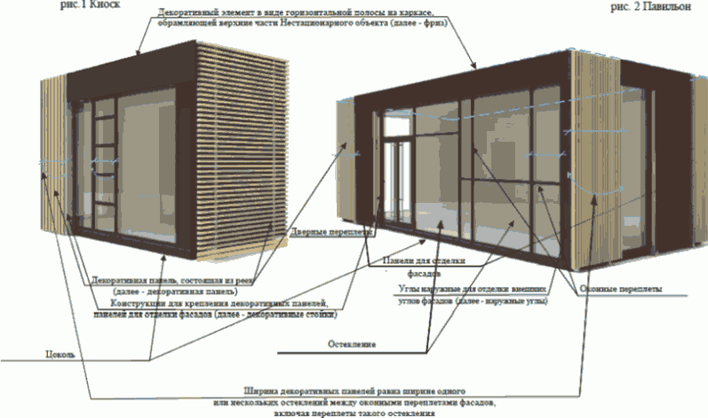

1.1.2. Цветовое решение конструкций и декоративных элементов

внешней отделки киосков, павильонов

рис. 3

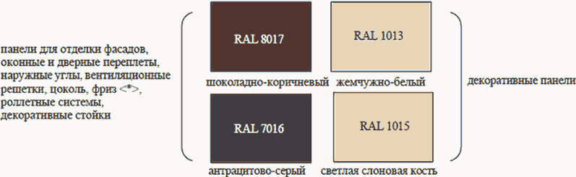

--------------------------------

<*> У павильонов допускается индивидуальное цветовое решение фриза.

1.1.3. Примеры группировки киосков, павильонов

рис. 4

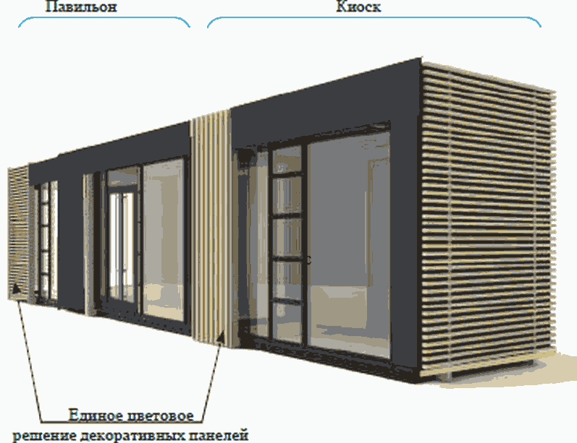

рис. 5

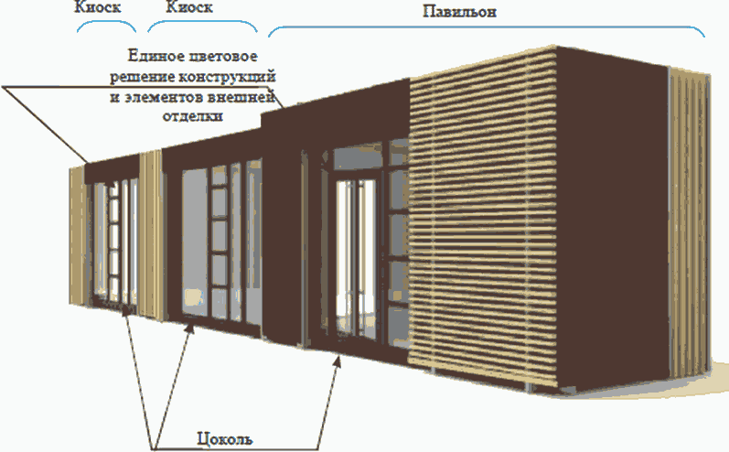

1.1.4. Пример расположения реек на декоративной панели

киосков, павильонов

рис. 6

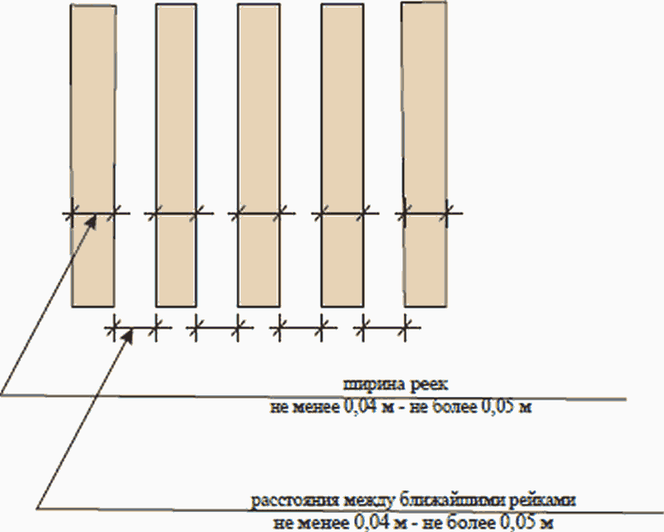

1.1.5. Пример расположения фриза киоска, павильона

рис. 7

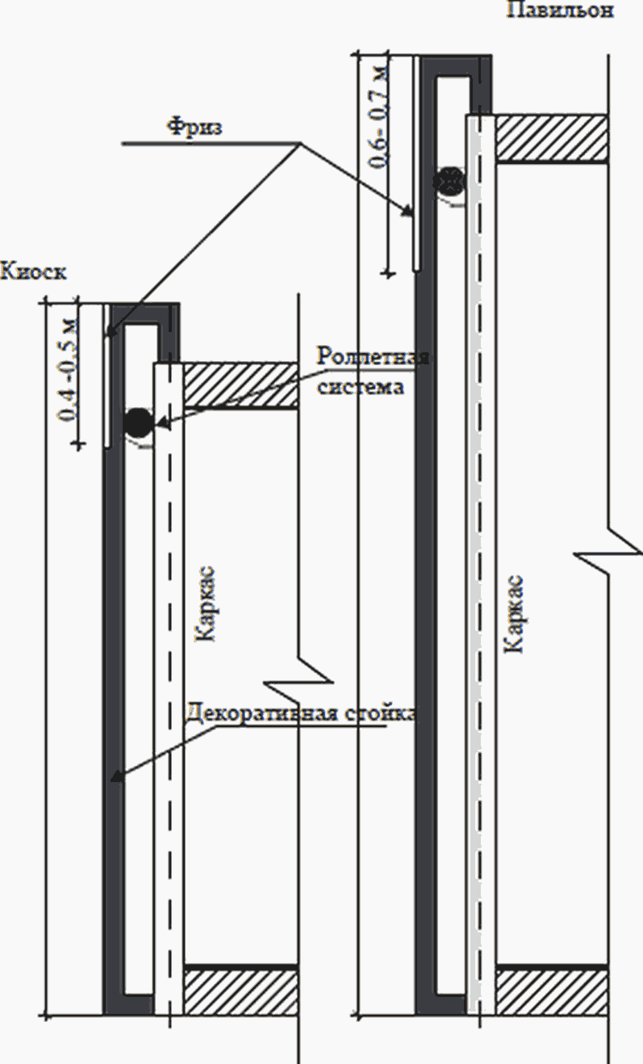

1.1.6. Примеры допустимого оформления киосков, павильонов

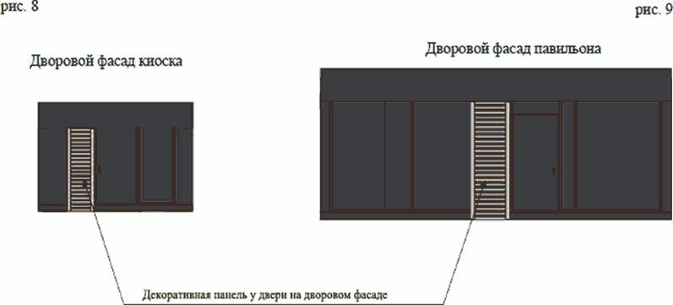

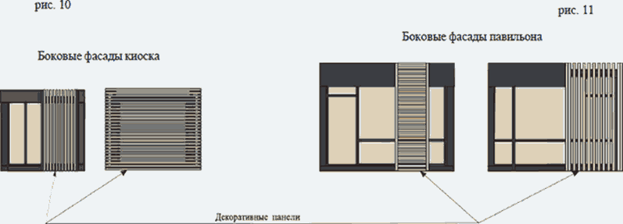

рис. 12

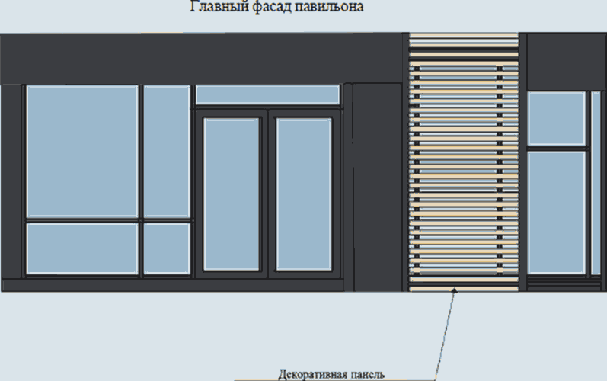

1.2. Примеры внешнего вида палаток

1.2.1. Примеры расположения конструкций, элементов внешней

отделки палаток

рис. 13

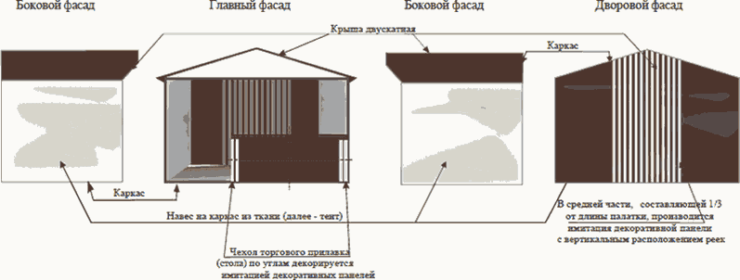

1.2.2. Цветовое решение конструкций и декоративных элементов

палаток

рис. 14

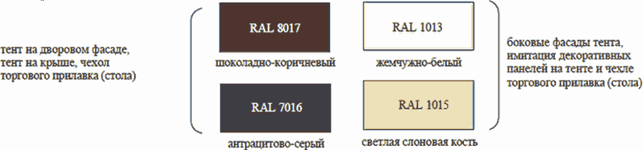

1.3. Примеры внешнего вида типовых проектов отдельно стоящих

торговых автоматов (вендинговых автоматов) по продаже

питьевой воды (далее - вендинговый автомат)

1.3.1. Примеры расположения конструкций, элементов внешней

отделки вендинговых автоматов

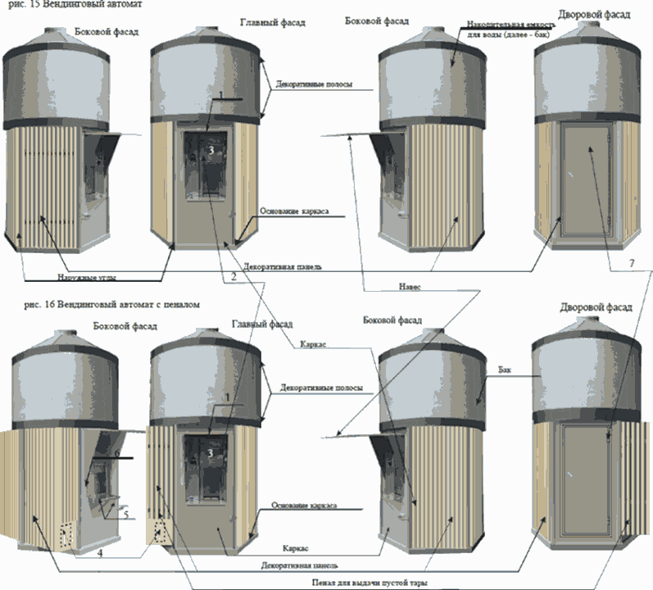

Условные обозначения:

1) лицевая панель на автоматическом модуле;

2) информационная панель на автоматическом модуле;

3) поле информационной панели на автоматическом модуле;

4) графическое изображение тары на пенале;

5) подставка для тары;

6) полость для розлива воды;

7) дверь.

1.3.2. Цветовое решение конструкций и элементов внешней

отделки вендинговых автоматов

рис. 17

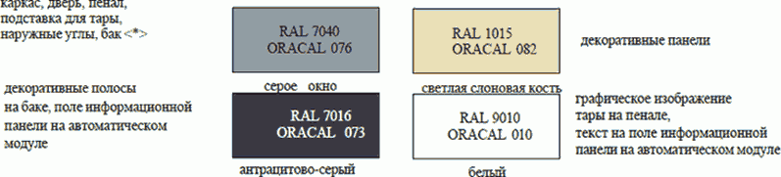

--------------------------------

<*> Допускается бак без окрашивания.

II. Примеры внешнего вида типовых проектов Нестационарных

объектов, используемых для оказания услуг по техническому

обслуживанию и ремонту транспортных средств

2.1. Примеры внешнего вида типовых проектов павильонов

по оказанию услуг шиномонтажа (далее - шиномонтаж)

2.1.1. Примеры расположения конструкций, элементов внешней

отделки шиномонтажа

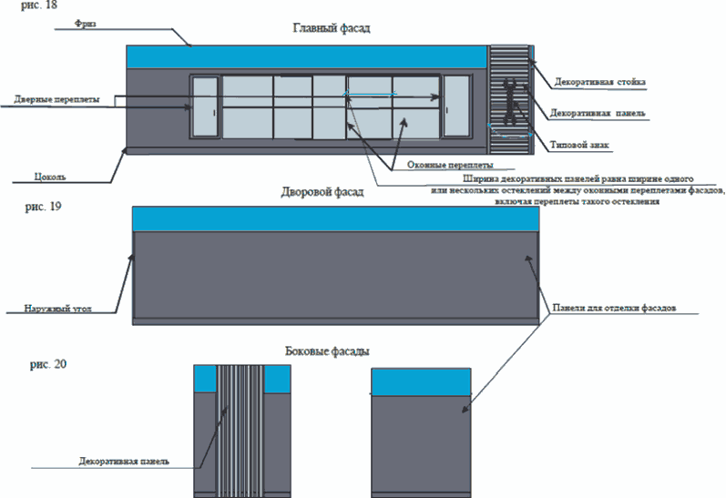

2.1.2. Цветовое решение конструкций и элементов шиномонтажей

рис. 21

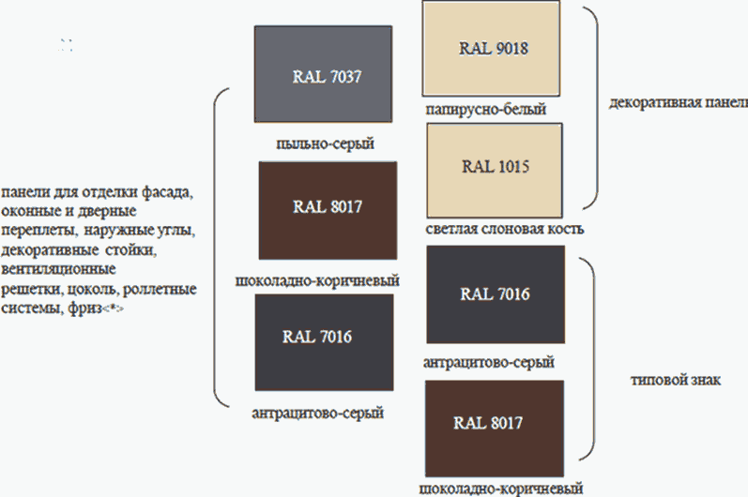

--------------------------------

<*> У шиномонтажей допускается индивидуальное цветовое решение фриза.

2.1.3. Примеры параметров реек на декоративной панели

шиномонтажа

рис. 22

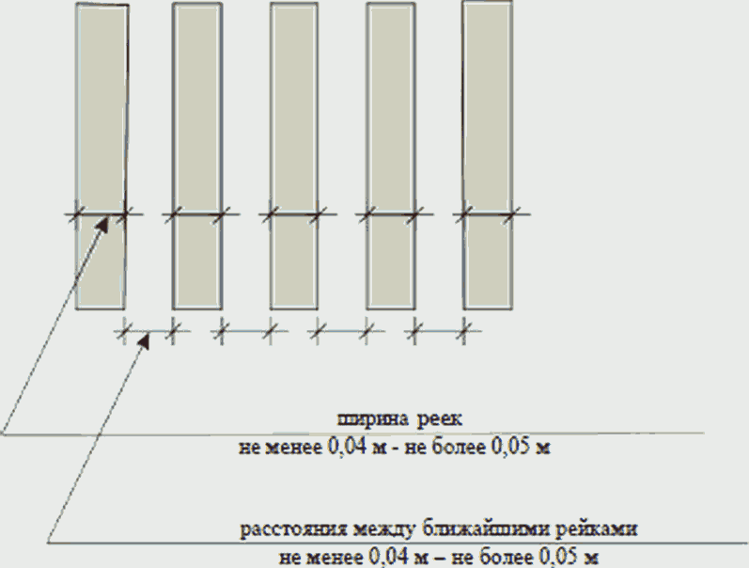

2.1.4. Примеры параметров фриза шиномонтажа

рис. 23

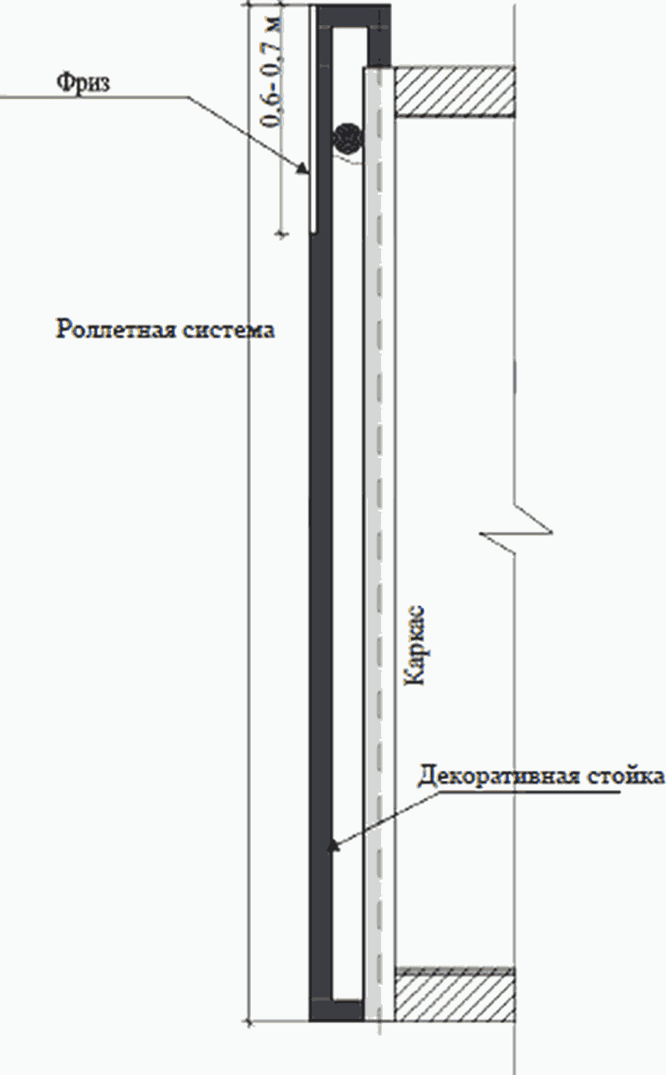

2.1.5. Примеры параметров типового знака на шиномонтаже

рис. 24



III. Примеры размещения вывесок на Нестационарных объектах

рис. 25. Киоск

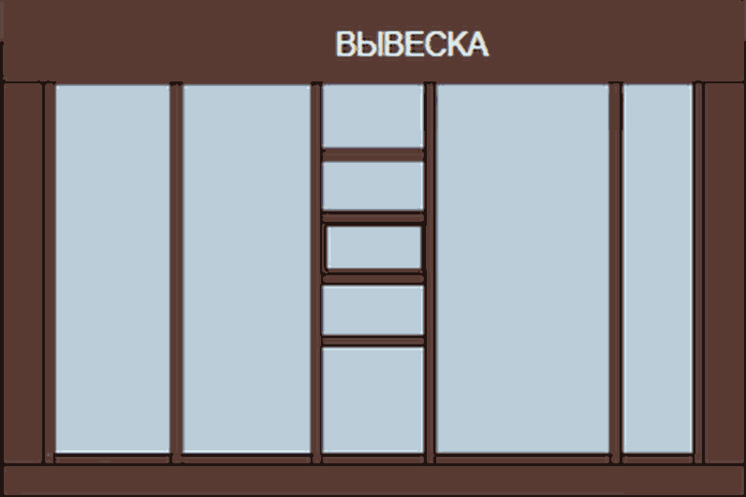

рис. 26. Павильон

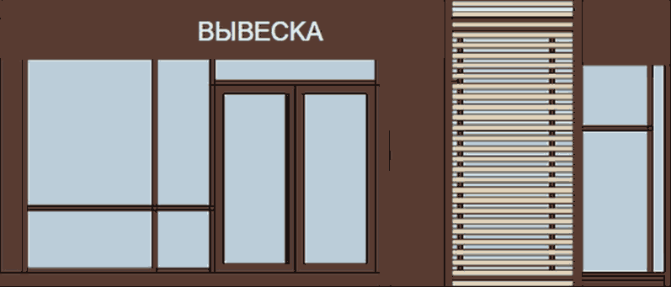

рис. 27. Вендинговый автомат

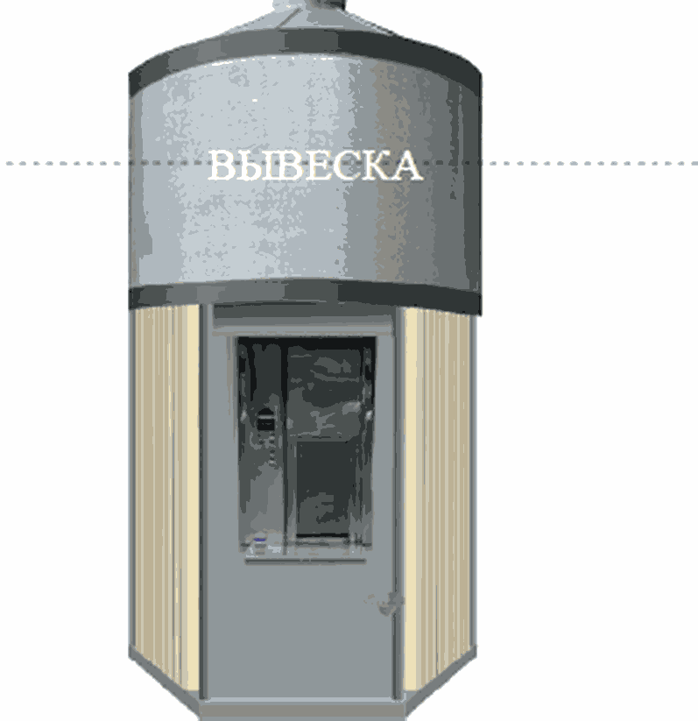

рис. 28. Палатка

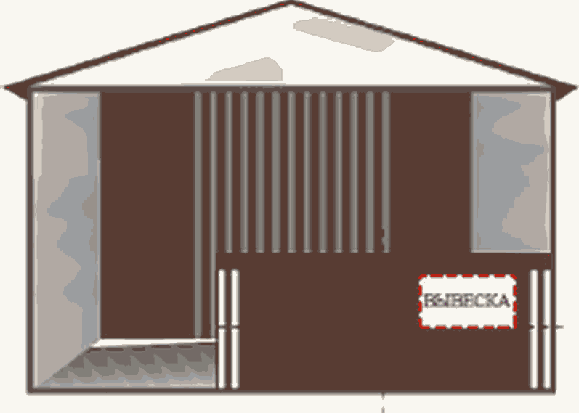

рис. 29. Шиномонтаж

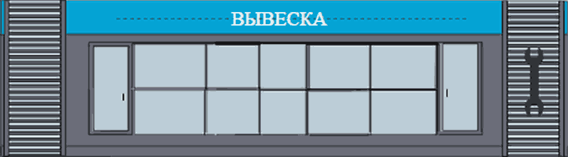

Приложение 2

к Правилам

благоустройства Пермского

муниципального округа

Пермского края

ТРЕБОВАНИЯ

к содержанию паспорта внешнего облика (колерного паспорта)

объекта капитального строительства (за исключением объекта,

строительство которого не завершено)

|  |  |  |  |
| --- | --- | --- | --- |
|  |  | Список изменяющих документов  (в ред. решения Думы Пермского муниципального округа Пермского края  от 29.05.2025 N 405) |  |

1. Разработка паспорта внешнего облика (колерного паспорта) объекта капитального строительства (за исключением объекта, строительство которого не завершено) (далее - Объект, колерный паспорт Объекта) должна осуществляться с учетом законодательства об объектах культурного наследия.

(в ред. решения Думы Пермского муниципального округа Пермского края от 29.05.2025 N 405)

В целях точного указания цвета в колерном паспорте Объекта должен использоваться международный стандарт обозначения цветов, состоящий из кода цвета (RAL) (далее - стандарт RAL), состоящий из цветовых палитр CMYK, RGB.

(в ред. решения Думы Пермского муниципального округа Пермского края от 29.05.2025 N 405)

2. Разработка колерного паспорта Объекта, расположенного на территории Пермского муниципального округа Пермского края, являющегося объектом культурного наследия (памятником истории и культуры) народов Российской Федерации, включенным в Единый государственный реестр объектов культурного наследия (памятников истории и культуры) народов Российской Федерации или выявленным объектом культурного наследия (далее - объекты культурного наследия), осуществляется в соответствии с согласованной в установленном законодательством об объектах культурного наследия порядке проектной документацией на проведение работ по сохранению объектов культурного наследия.

(в ред. решения Думы Пермского муниципального округа Пермского края от 29.05.2025 N 405)

3. В случае разработки колерного паспорта Объекта в связи с размещением на фасаде Объекта рекламных конструкций содержание колерного паспорта Объекта должно соответствовать требованиям, регулирующим порядок установки и эксплуатации рекламных конструкций на территории Пермского муниципального округа Пермского края.

(в ред. решения Думы Пермского муниципального округа Пермского края от 29.05.2025 N 405)

4. Колерный паспорт Объекта включает:

(в ред. решения Думы Пермского муниципального округа Пермского края от 29.05.2025 N 405)

титульный лист,

раздел "Общие данные",

раздел "Существующее состояние фасадов",

раздел "Главный фасад",

раздел "Дворовой фасад",

раздел "Боковые фасады",

раздел "Размещение средств размещения информации, рекламных конструкций",

раздел "Архитектурно-художественная подсветка",

раздел "Эталоны колеров".

5. Раздел "Общие данные" включает:

ситуационный план с размещением Объекта, отображающий границы земельного участка, предоставленного для размещения Объекта, красные линии согласно документации по планировке территории, а также расстояния от Объекта до красных линий и границ земельного участка,

(в ред. решения Думы Пермского муниципального округа Пермского края от 29.05.2025 N 405)

пояснительную записку,

ведомость чертежей, отображающих архитектурные решения Объекта,

ведомость отделки фасадов Объекта,

абзац утратил силу. - Решение Думы Пермского муниципального округа Пермского края от 29.05.2025 N 405,

план координационных осей Объекта (продольных и поперечных), за исключением случаев, если Объект в плане имеет форму прямоугольника либо квадрата,

ведомость ссылочных и прилагаемых документов, в которой отражается информация о ранее согласованных колерных паспортах Объекта (обозначение документа с шифром раздела), наименование документа, дата согласования документа, о реквизитах нормативных актов об утверждении границ территорий объектов культурного наследия, об установлении зон охраны объектов культурного наследия (при наличии), о реквизитах решения о согласовании архитектурно-градостроительного облика объекта капитального строительства (при наличии).

(в ред. решения Думы Пермского муниципального округа Пермского края от 29.05.2025 N 405)

6. Пояснительная записка должна содержать краткую информацию об Объекте и проведенных натурных исследованиях:

тип Объекта (функциональное назначение Объекта),

реквизиты решения о согласовании архитектурно-градостроительного облика объекта капитального строительства (при наличии),

год постройки/ввода в эксплуатацию (при наличии),

сведения об архитекторах, строителях, владельцах Объекта (при наличии),

описание существующего облика, технического состояния и использования Объекта,

обоснование проектных решений,

информация о проведенных натурных исследованиях красочного слоя Объекта для определения послойных цветов с указанием RAL (в случае проведения натурных исследований),

информация о расположении Объекта в границах территории объекта культурного наследия, зон охраны объектов культурного наследия (при наличии).

Ведомость чертежей, отображающих архитектурные решения Объекта, содержит наименование разделов колерного паспорта Объекта.

Ведомость отделки фасадов должна содержать:

архитектурные элементы фасада,

эталон цвета: отображение реального цвета материала отделки,

указание цвета в стандарте RAL,

вид отделки: название материала отделки.

(п. 6 в ред. решения Думы Пермского муниципального округа Пермского края от 29.05.2025 N 405)

7. Раздел "Существующее состояние фасадов" включает существующее состояние главного фасада, дворового и боковых фасадов (фотофиксация) либо трехмерное изображение, формирующее объемный вид таких фасадов Объекта, (визуализацию). Фотофиксация главного, дворового и боковых фасадов Объекта должна быть актуальной, с указанием месяца, года (не более 3 месяцев до дня представления колерного паспорта Объекта для согласования в функциональный орган администрации Пермского муниципального округа Пермского края, осуществляющий функции управления в сфере градостроительства).

(п. 7 в ред. решения Думы Пермского муниципального округа Пермского края от 29.05.2025 N 405)

8. Раздел "Главный фасад" включает:

чертежи фасада в цветовом решении, в случае разработки проекта колерного паспорта Объекта в отношении объекта культурного наследия, а также при размещении новой входной группы, при изменении входной группы при проведении реконструкции, мероприятий по ремонту фасада(ов) Объекта, предусмотренных пунктом 11.3 Правил благоустройства территории Пермского муниципального округа Пермского края, утвержденных решением Думы Пермского муниципального округа Пермского края от 23.03.2023 N 134, (далее - Правила) путем восстановления (обновления) и (или) замены цветового решения и (или) отделочных материалов фасада(ов) Объекта на аналогичные существующим цветовым решениям и (или) отделочным материалам и соответствующим требованиям Правил либо на иные цветовые решения и (или) отделочные материалы, установленные Правилами, улучшающие внешний облик (вид) фасада(ов) Объекта (далее - Текущий ремонт), мероприятий по капитальному ремонту фасада(ов) Объекта (далее - Капитальный ремонт) в соответствии с законодательством прилагаются чертежи фрагментов фасада с указанием размерных характеристик архитектурных элементов фасада Объекта. Цветовое решение фасада выполняется в плоскостном виде, отображение объемных светотеней на чертежах фасада не допускается,

(в ред. решения Думы Пермского муниципального округа Пермского края от 29.05.2025 N 405)

при сплошной застройке должны быть показаны фасады примыкающих Объектов в цветах существующей покраски. На чертежах фасада должны быть промаркированы все участки и элементы с указанием позиций в соответствии с ведомостью отделки фасадов,

цветовое решение элементов фасада Объекта, применяемые материалы должны обеспечивать комплексное решение всех элементов фасада, единство архитектурного облика Объекта.

9. Раздел "Дворовой фасад" включает:

чертежи фасада в цветовом решении, в случае разработки проекта колерного паспорта Объекта в отношении объекта культурного наследия, а также при размещении новой входной группы, при изменении входной группы при проведении реконструкции, Текущего ремонта, Капитального ремонта прилагаются чертежи фрагментов фасада с указанием размерных характеристик архитектурных элементов фасада Объекта. Цветовое решение фасада выполняется в плоскостном виде, отображение объемных светотеней на чертежах фасада не допускается,

(в ред. решения Думы Пермского муниципального округа Пермского края от 29.05.2025 N 405)

при сплошной застройке должны быть показаны фасады примыкающих Объектов в цветах существующей покраски. На чертежах фасада должны быть промаркированы все участки и элементы с указанием позиций в соответствии с ведомостью отделки фасадов,

цветовое решение элементов фасада Объекта и применяемые материалы должны обеспечивать комплексное решение всех элементов фасада, единство архитектурного облика Объекта.

10. Раздел "Боковые фасады" включает:

чертежи фасада в цветовом решении, в случае разработки проекта колерного паспорта Объекта в отношении объекта культурного наследия, а также при размещении новой входной группы, при изменении входной группы при проведении реконструкции, Текущего ремонта, Капитального ремонта прилагаются чертежи фрагментов фасада с указанием размерных характеристик архитектурных элементов фасада Объекта. Цветовое решение фасада выполняется в плоскостном виде, отображение объемных светотеней на чертежах фасада не допускается,

(в ред. решения Думы Пермского муниципального округа Пермского края от 29.05.2025 N 405)

при сплошной застройке должны быть показаны фасады примыкающих Объектов в цветах существующей покраски. На чертежах фасадов должны быть промаркированы все участки и элементы с указанием позиций в соответствии с ведомостью отделки фасадов,

цветовое решение элементов фасада Объекта и применяемые материалы должны обеспечивать комплексное решение всех элементов фасада, единство архитектурного облика Объекта.

11. Раздел "Размещение средств размещения информации, рекламных конструкций" включает:

чертежи фасадов в цветовом решении со схемой размещения указанных объектов: места допустимого размещения объектов, с указанием размерных характеристик средств размещения информации (вывесок, указателей с наименованиями улиц и номерами домов (зданий)), рекламных конструкций, предложения по альтернативным вариантам архитектурного, дизайнерского и колористического решения таких объектов; необходимые указания по производству работ (при необходимости),

(в ред. решения Думы Пермского муниципального округа Пермского края от 29.05.2025 N 405)

ведомость размещения указанных объектов с указанием типа, материала, способа крепления (например, знак адресации (выполненный из органического стекла, пластика, металла), цвета, в том числе цвета конструктивных элементов медиафасада (с указанием RAL), наличия подсветки,

узел крепления объекта,

ось размещения объекта,

на чертежах должны быть промаркированы все места возможного размещения средств размещения информации, рекламных конструкций с указанием позиций в соответствии с ведомостью размещения указанных объектов.

12. Раздел "Архитектурно-художественная подсветка" включает:

чертежи фасадов либо трехмерное изображение, формирующее объемный вид фасадов, (визуализация) в цветовом решении, отображающем архитектурно-художественную подсветку фасадов (главного, боковых),

(в ред. решения Думы Пермского муниципального округа Пермского края от 29.05.2025 N 405)

информацию о виде и цветовом решении, цветовой температуре архитектурно-художественной подсветки.

(в ред. решения Думы Пермского муниципального округа Пермского края от 29.05.2025 N 405)

13. Раздел "Эталоны колеров" оформляется в виде таблицы и включает:

номер позиции ведомости отделки фасадов,

указание цвета в стандарте RAL и цветовой палитре CMYK, RGB,

эталон цвета: отображение реального цвета материала отделки.

14. При разработке нового колерного паспорта Объекта выполнение чертежей фасадов (фрагментов фасадов) осуществляется без использования сканирования изображений, содержащихся в ранее согласованном колерном паспорте Объекта.

(в ред. решения Думы Пермского муниципального округа Пермского края от 29.05.2025 N 405)

Приложение 3

к Правилам

благоустройства Пермского

муниципального округа

Пермского края

СТАНДАРТНЫЕ ТРЕБОВАНИЯ

к вывескам, их размещению и эксплуатации

|  |  |  |  |
| --- | --- | --- | --- |
|  |  | Список изменяющих документов  (в ред. решения Думы Пермского муниципального округа Пермского края  от 29.05.2025 N 405) |  |

I. Типы вывесок

1.1. Типы вывесок:

1.1.1. настенная конструкция - конструкция вывесок, располагаемая параллельно поверхности фасадов объектов капитального строительства (за исключением объектов, строительство которых не завершено) (далее - капитальный объект) и (или) их конструктивных элементов непосредственно на плоскости фасада капитального объекта.

Виды настенных конструкций:

объемные и (или) плоские буквы и знаки без подложки в целях размещения буквенных, цифровых символов (знаков) наименования организации (индивидуального предпринимателя) (фирменного наименования, коммерческого обозначения), их профиля деятельности, вида реализуемых ими товаров (услуг),

световой короб (лайтбокс) в целях размещения графической части вывески (логотипа, коммерческого обозначения, товарного знака, знака обслуживания организации (индивидуального предпринимателя)),

маркиза, содержащая сведения, указанные в подпункте 2.1.15 Правил благоустройства территории Пермского муниципального округа Пермского края;

1.1.2. консольная конструкция (панель-кронштейн) - конструкция вывесок, располагаемая перпендикулярно к поверхности фасадов капитальных объектов и (или) их конструктивных элементов.

Виды консольных конструкций:

простой прямоугольной формы,

сложной формы,

с элементами ковки,

блочные, то есть состоящие из нескольких блоков на одном каркасе;

1.1.3. информационная табличка - конструкция визуальной коммуникации, размещаемая у входной группы капитального объекта в соответствии с настоящими Стандартными требованиями или на дверном блоке входной группы либо на остеклении дверного блока входной группы в виде несплошной выклейки буквенных, цифровых символов (знаков) из декоративной пленки.

1.2. Размещение вывесок осуществляется с учетом законодательства об объектах культурного наследия.

1.3. Настоящие Стандартные требования не распространяются на визуальные устройства и средства информации, используемые для маломобильных групп населения (инвалидов), типовые проекты некапитальных строений, сооружений, используемых для осуществления торговой деятельности и деятельности по оказанию услуг населению, включая услуги общественного питания, вывески, размещаемые на объектах культурного наследия, выявленных объектах культурного наследия.

II. Стандартные требования к вывескам

2.1. Вывеска состоит из графической и (или) текстовой частей (рис. 1, 5 Примеров вывесок, соответствующих Стандартным требованиям к вывескам, их размещению и эксплуатации - приложения к настоящим Стандартным требованиям (далее - Приложение).

2.2. Графическая часть содержит изображение (логотипа, коммерческого обозначения, товарного знака, знака обслуживания организации (индивидуального предпринимателя) (рис. 2, 3 Приложения).

2.3. Текстовая часть содержит буквенные, цифровые символы (знаки) (наименование организации (индивидуального предпринимателя), их профиль деятельности, вид реализуемых ими товаров (услуг), их наименования (фирменное наименование, коммерческое обозначение) (рис. 2, 3 Приложения).

2.4. Высота текстовой части настенной конструкции не должна превышать 0,5 м. Допускается выносной элемент (верхний, нижний) строчной буквы (знака) не более чем на 20% (рис. 7 Приложения).

2.5. Графическая часть может превышать максимальную высоту текстовой части настенной конструкции не более чем на 20%.

2.6. При горизонтальном расположении панель-кронштейн может превышать высоту настенной конструкции на этом же фасаде не более чем на 20%.

2.7. Настенная конструкция не должна превышать 10 м в длину и занимать более 70% длины фасада.

2.8. Максимальная ширина всей конструкции панели-кронштейна - 0,9 м (рис. 7 Приложения).

2.9. Настенная конструкция не должна отступать от стены более чем на 0,2 м и не должна превышать 0,15 м в толщину (рис. 7 Приложения).

2.10. Панели-кронштейны устанавливаются на расстоянии 0,2 м от стены (рис. 7 Приложения).

2.11. Минимальное расстояние от уровня земли до нижнего края панели-кронштейна должно быть не менее 2,5 м (рис. 7 Приложения).

2.12. Минимальное расстояние между панелями-кронштейнами - 5 м (рис. 7 Приложения).

2.13. Максимальный размер информационных табличек - 0,5 м x 0,7 м (рис. 11 Приложения).

2.14. Размещение информации, не предусмотренной пунктами 2.2, 2.3 настоящих Стандартных требований, на вывесках не допускается (рис. 4 Приложения).

2.15. Допускается дублирование только одной части вывески (графической или текстовой) (рис. 6 Приложения).

2.16. Предельные размеры (параметры) вывесок приведены в Приложении.

III. Стандартные требования к размещению и эксплуатации

вывесок

3.1. Вывеска должна располагаться в месте фактического нахождения или осуществления деятельности организации (индивидуального предпринимателя) (рис. 8 Приложения).

3.2. Все вывески на одном фасаде капитального объекта должны быть отцентрированы относительно единой горизонтальной оси (рис. 8 Приложения).

3.3. Каждая вывеска и (или) каждая часть вывески (графическая и (или) текстовая части) центруются относительно окон, арок, дверей и других архитектурных элементов при расположении над ними (рис. 8 Приложения).

3.4. Если вход в помещение один, вывески одной организации (индивидуального предпринимателя) на одном фасаде не могут находиться ближе чем 1 м от вывески другой организации (индивидуального предпринимателя) (рис. 10 Приложения), за исключением требований пункта 2.12 настоящих Стандартных требований.

3.5. При наличии нескольких входов в помещение допускается размещать вывески над каждым входом при условии сохранения минимального расстояния между ними - не менее 1 м, за исключением требований пункта 2.12 настоящих Стандартных требований.

3.6. В случае размещения двух и более вывесок на фасаде одного капитального объекта может быть организован фриз на протяжении всего фасада, на котором размещены (размещаются) вывески. Цвет такого фриза должен соответствовать цвету фасада, на котором организуется фриз, материал фриза должен быть единый на протяжении всего фасада (рис. 9 Приложения).

3.8. В случае установки вывески на фризе капитального объекта допускается размещение текстовой и (или) графической части вывески, текстовая часть не должна превышать двух третей высоты фриза, графическая часть не должна превышать высоту фриза (рис. 9 Приложения).

3.9. Допускается:

3.9.1. размещение вывески ниже уровня основания окон второго этажа;

3.9.2. размещение вывески только в границах занимаемого нежилого помещения;

3.9.3. размещение вывески над цокольными окнами, но не ниже чем 0,5 м от земли, за исключением требований пункта 2.11 настоящих Стандартных требований;

3.9.4. размещение вывески на козырьках крылец и входных групп капитального объекта исключительно на передней плоскости козырька (рис. 12 Приложения);

3.9.5. размещение вывески на крышах, ограждениях лоджий, балконов с соблюдением законодательства.

3.10. Не допускается:

3.10.1. размещение текстовой и графической частей вывески в разных плоскостях фриза одной входной группы;

3.10.4. установление вывески только на боковые стороны фриза входной группы (рис. 12 Приложения);

3.10.5. использование разных цветовых решений фронтальной и боковых сторон фриза при оформлении одной входной группы (рис. 12 Приложения);

3.10.6. установление настенных конструкций различных видов в пределах одной входной группы (рис. 12 Приложения);

3.10.7. установление объемных конструкций вывесок (световые короба) на козырьках входных групп (рис. 12 Приложения);

3.10.8. перекрытие (закрытие) вывеской указателя с наименованием улицы и номера дома (здания), а также размещение вывески на расстоянии меньше чем 1 м от памятных знаков, мемориальных досок, охранных досок, указателей с наименованием улиц и номерами домов (зданий) (рис. 10 Приложения).

3.11. Вывеска не должна превышать размеры козырька по высоте, длине (рис. 12 Приложения).

3.12. Запрещается размещение вывесок на архитектурных элементах фасадов: водосточных трубах, приямках (для окон цокольного и подвального этажей), колоннах, пилястрах, декоративных элементах (орнаментах, лепнине).

3.14. Запрещается размещение вывесок с внутренней стороны витрин, витражей, оконных блоков, за исключением размещения вывески в виде сплошной панели (высотой не более половины высоты одного остекления витрины, витража, оконного блока, шириной не более половины ширины одного остекления витрины, витража, оконного блока) путем крепления такой панели подвесами к верхней части проема витрины, витража, оконного блока (например, на тросах) с отступом от остекления не менее чем на 0,15 м, вывески в виде объемных и (или) плоских букв и знаков без подложки, согласованной в паспорте внешнего облика (колерном паспорте) капитального объекта (рис. 11 Приложения).

3.15. На маркизах размещаются графическая и (или) текстовая части вывески.

3.16. Вертикальная установка вывески на угловых частях фасада, состоящей из графической и текстовой частей (объемные и (или) плоские буквы и знаки без подложки), допустима при условии размещения ее в границах второго этажа.

3.17. У каждой входной группы капитального объекта размещается не более 3 информационных табличек. Информационная табличка размещается на расстоянии не более 0,5 м от входной группы (справа, слева, сверху) либо непосредственно на дверном блоке входной группы, либо на остеклении дверного блока входной группы в соответствии с подпунктом 1.1.3 настоящих Стандартных требований. Информационные таблички могут быть одного размера по высоте и ширине, за исключением информационной таблички, располагаемой сверху входной группы, визуальных устройств и средств информации, используемых для маломобильных групп населения (инвалидов) (рис. 11 Приложения).

3.18. При размещении в одном капитальном объекте более 3 организаций (индивидуальных предпринимателей) информационные таблички различных организаций (индивидуальных предпринимателей) заменяются на сгруппированные модульные таблички одного размера по высоте и ширине, на которых размещаются графические и текстовые части с указанием фактического нахождения организаций (индивидуальных предпринимателей) (рис. 11 Приложения).

3.19. Сгруппированные модульные таблички должны иметь одинаковые размеры, материалы, схему расположения информации и цветовое решение (рис. 11 Приложения). Максимальная ширина сгруппированных модульных табличек не должна превышать 0,7 м по ширине, размещение которых не должно превышать верхнюю отметку входной группы.

Приложение

к Стандартным требованиям

к вывескам, их размещению

и эксплуатации

ПРИМЕРЫ

вывесок, соответствующих Стандартным требованиям к вывескам,

их размещению и эксплуатации (далее - СТ)

I. Размещение графической и текстовой частей вывески

Рис. 1

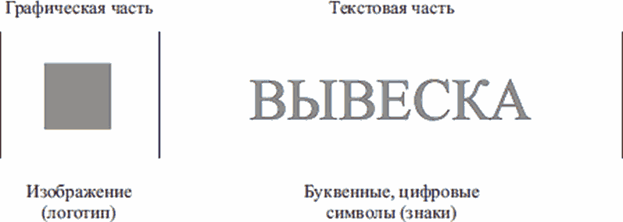

Рис. 2

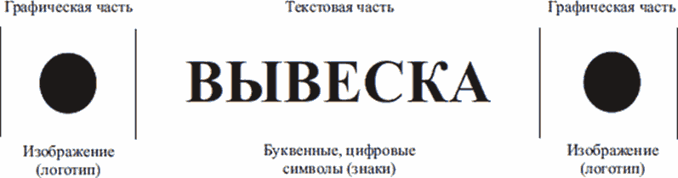

Рис. 3

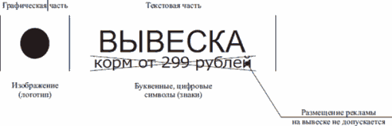

Рис. 4

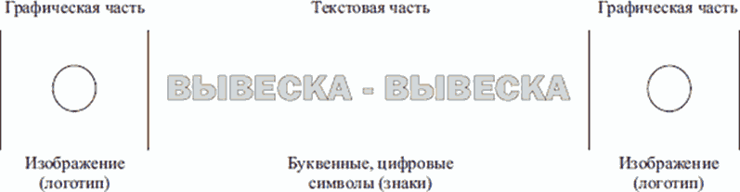

Рис. 5

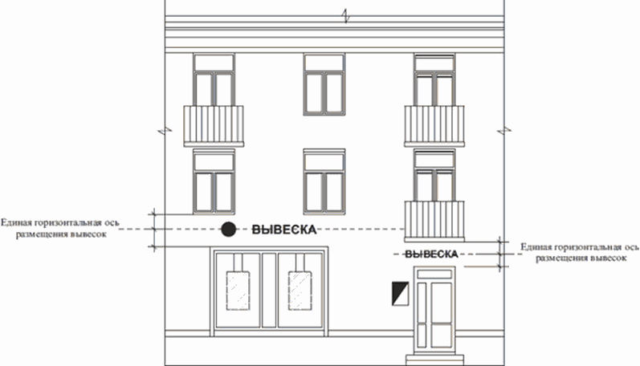

Рис. 6

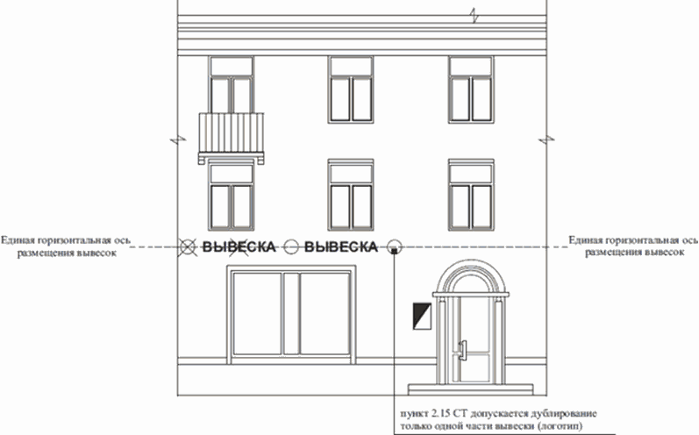

Условное обозначение графической и текстовой частей вывески для раздела 1:

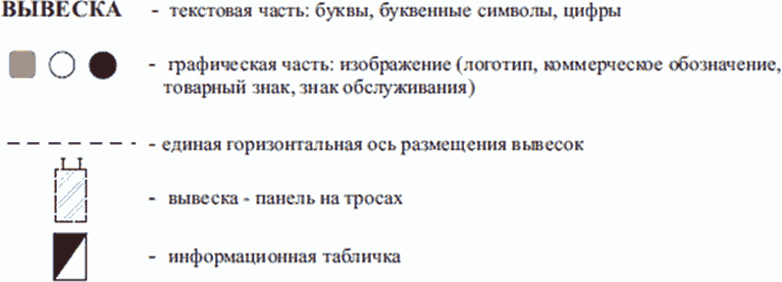

II. Размеры текстовой части настенной и консольной

конструкции

Рис. 7

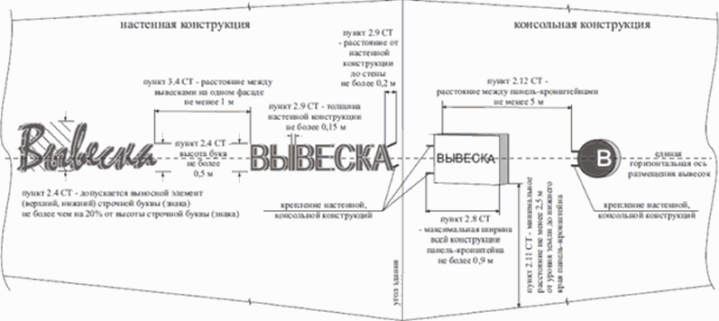

III. Размещение нескольких вывесок

Рис. 8

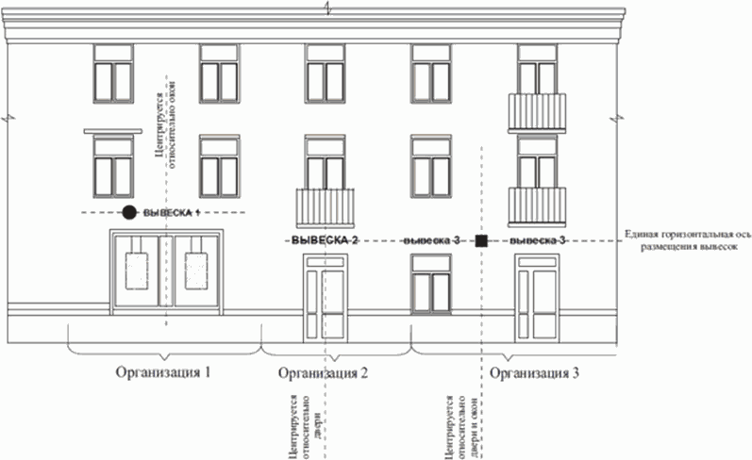

Условное обозначение графической и текстовой частей вывески для рис. 8:

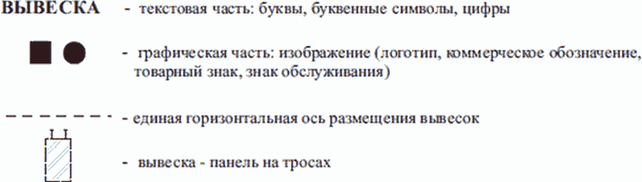

Рис. 9

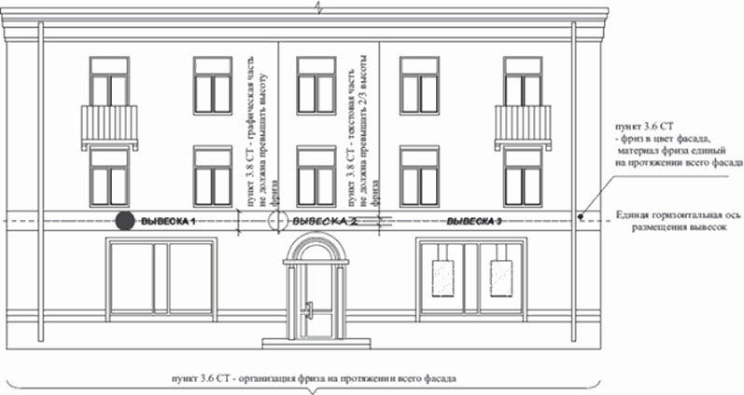

Рис. 10

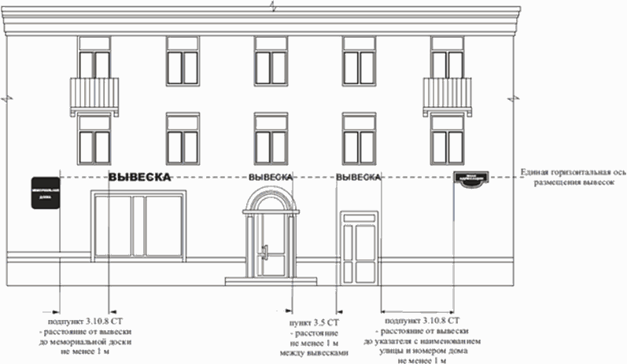

Условное обозначение графической и текстовой частей вывески для рис. 9, 10:

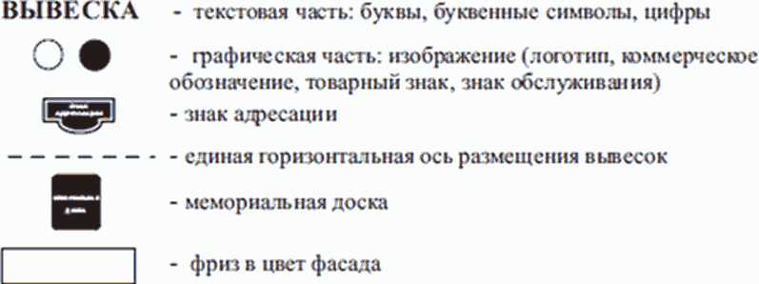

IV. Размещение вывесок в виде сплошной панели (на тросах),

сгруппированных модульных и информационных табличек

Рис. 11

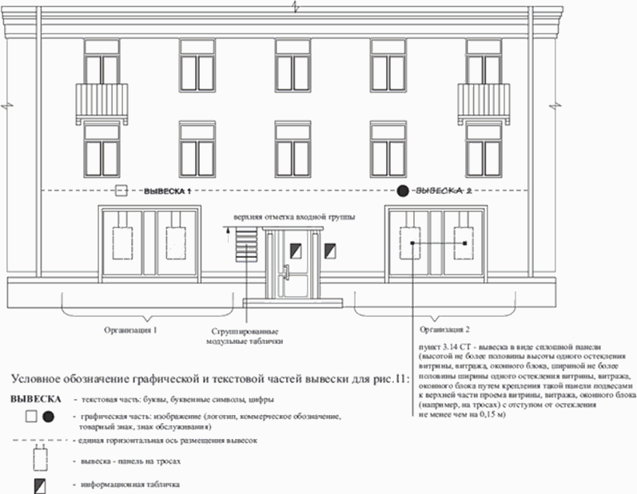

4.1. Сгруппированные модульные таблички

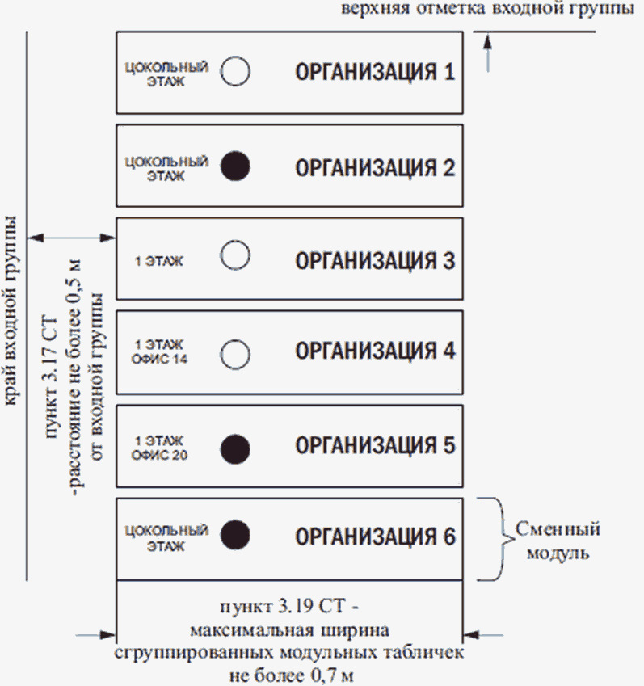

4.2. Информационные таблички

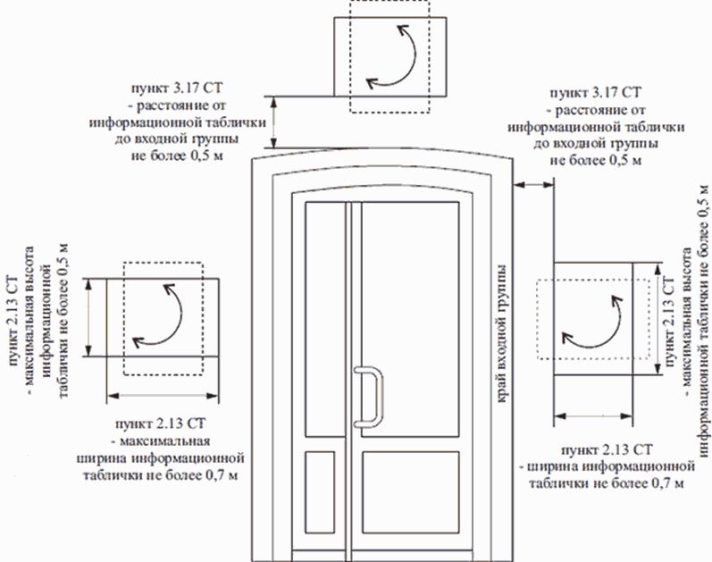

V. Места допустимого (недопустимого) размещения вывесок

на различных типах козырьков крылец и (или) входных групп

Рис. 12

5.1. Допустимое расположение вывесок на козырьке

прямоугольного типа

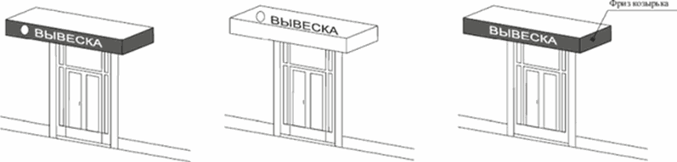

Подпункт 3.9.4 СТ:

- допускается размещение вывески на козырьках крылец и входных групп объекта капитального строительства (за исключением объекта, строительство которого не завершено) (далее - капитальный объект) исключительно на передней плоскости козырька;

подпункт 3.10.5 СТ:

- допускается использование единого цветового решения фронтальных и боковых сторон фриза при оформлении одной входной группы.

5.2. Недопустимое расположение вывесок на козырьке

прямоугольного типа

|  |  |  |
| --- | --- | --- |
|  | | |
| Подпункт 3.10.5 СТ:  - не допускается использование разных цветовых решений фронтальной и боковых сторон фриза при оформлении одной входной группы | Подпункт 3.10.1 СТ:  - не допускается размещение текстовой и графической частей вывески в разных плоскостях фриза одной входной группы | Пункт 3.11 СТ:  - вывеска не должна быть больше козырька по высоте |

5.3. Допустимое расположение вывесок на козырьках различных

геометрических форм

|  |  |
| --- | --- |
|  |  |
| Подпункт 3.9.4 СТ:  - допускается размещение вывески на козырьках крылец и входных групп капитального объекта исключительно на передней плоскости козырька | Подпункт 3.9.4 СТ:  - допускается размещение вывески на козырьках крылец и входных групп капитального объекта исключительно на передней плоскости козырька;  подпункт 3.10.5 СТ:  - допускается использование единого цветового решения фронтальных и боковых сторон фриза при оформлении одной входной группы |
|  |  |
| Подпункт 3.9.4 СТ:  - допускается размещение вывески на козырьках крылец и входных групп капитального объекта исключительно на передней плоскости козырька | Подпункт 3.9.4 СТ:  - допускается размещение вывески на козырьках крылец и входных групп капитального объекта исключительно на передней плоскости козырька;  подпункт 3.10.5 СТ:  - допускается использование единого цветового решения фронтальных и боковых сторон фриза при оформлении одной входной группы |

5.4. Недопустимое расположение вывесок на козырьках

различных геометрических форм

|  |  |
| --- | --- |
|  |  |
| Подпункт 3.10.6 СТ:  - не допускается установка вывесок различных видов в пределах одной входной группы | Подпункт 3.9.4 СТ:  - не допускается установка вывесок не на передней плоскости козырька (сбоку) |
|  |  |
| Подпункт 3.10.7 СТ:  - не допускается установка объемных конструкций вывесок (световые короба) на козырьках входных групп;  подпункт 3.10.5 СТ:  - не допускается использование разных цветовых решений фронтальной и боковых сторон фриза при оформлении одной входной группы | Подпункт 3.10.7 СТ:  - не допускается установка объемных конструкций вывесок (световые короба) на козырьках входных групп |

Условное обозначение графической и текстовой частей вывески для раздела 5:

|  |  |
| --- | --- |
| ВЫВЕСКА | - текстовая часть: буквы, буквенные символы, цифры |
|  | - графическая часть: изображение (логотип, коммерческое обозначение, товарный знак, знак обслуживания) |

VI. Примеры размещения вывесок, нарушающих архитектурный

облик капитального объекта

Рис. 13

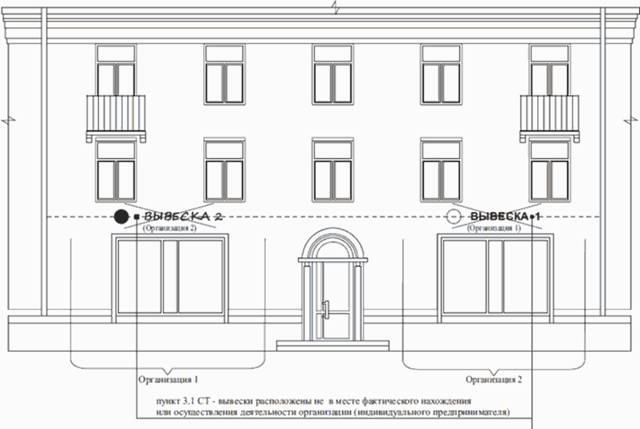

Рис. 14

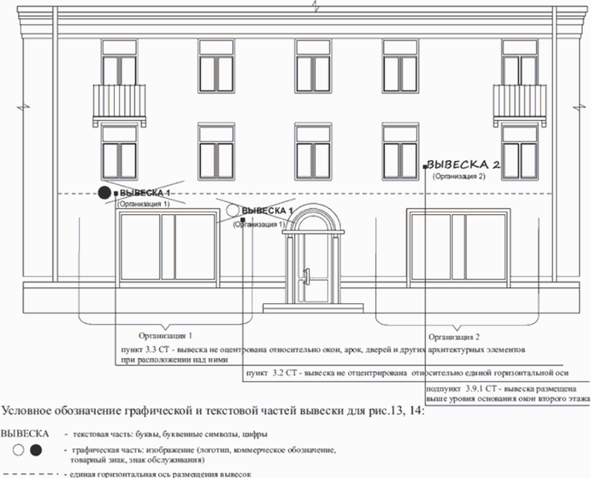

VII. Примеры размещения вывесок на капитальных объектах

различного назначения и типа

7.1. Допустимое расположение вывесок

Рис. 15

Пункт 3.2 СТ - вывески на одном фасаде дома отцентрированы относительно единой горизонтальной оси;

пункт 3.3 СТ - вывеска оцентрована относительно окон, арок, дверей и других архитектурных элементов при расположении над ними;

подпункт 3.9.4 СТ - вывески на козырьках крылец и входных групп капитального объекта размещены исключительно на передней плоскости козырька;

пункт 3.16 СТ - вертикальная вывеска размещена на угловой части фасада в границах второго этажа.

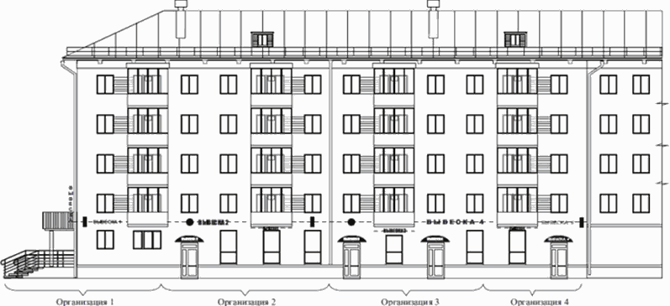

7.2. Недопустимое расположение вывесок

Рис. 16

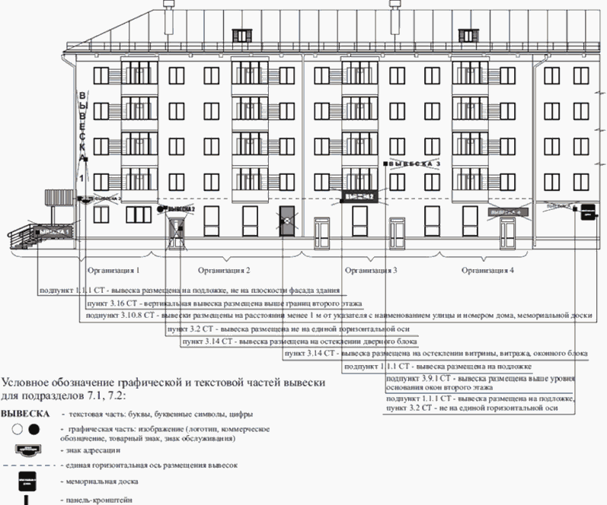

7.3. Допустимое расположение вывесок

Рис. 17

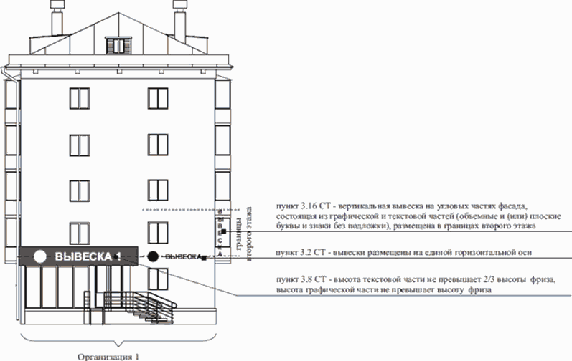

7.4. Недопустимое расположение вывесок

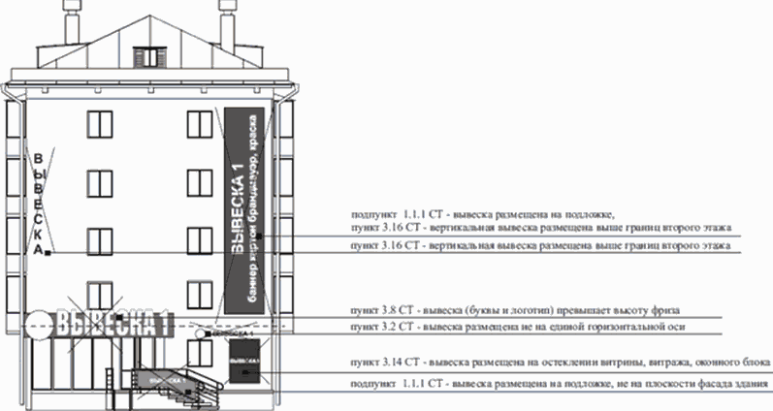

Условное обозначение графической и текстовой частей вывески для подразделов 7.3, 7.4:

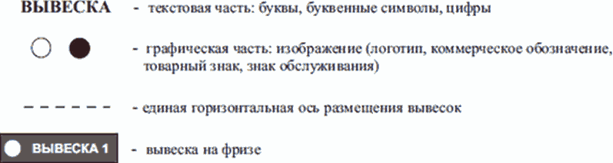

7.5. Допустимое расположение вывесок

Рис. 18

Пункт 2.6 СТ - высота панель-кронштейна может превышать высоту настенной конструкции на этом же фасаде не более чем на 20%;

пункт 2.12 СТ - расстояние между панель-кронштейнами не менее 5 м;

пункт 3.2 СТ - вывески размещены на единой горизонтальной оси;

пункт 3.6 СТ - организован фриз единого цвета и материала на протяжении всего фасада;

пункт 3.8 СТ - высота текстовой части не превышает 2/3 высоты фриза, высота графической части не превышает высоту фриза;

пункт 3.14 СТ - вывеска в виде сплошной панели в витрине, витраже на тросах с отступом от остекления не менее чем на 0,15 м.

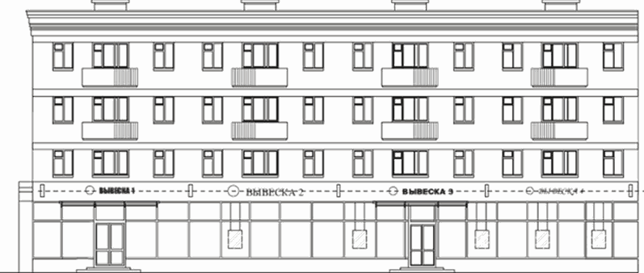

7.6. Недопустимое расположение вывесок

Рис. 19

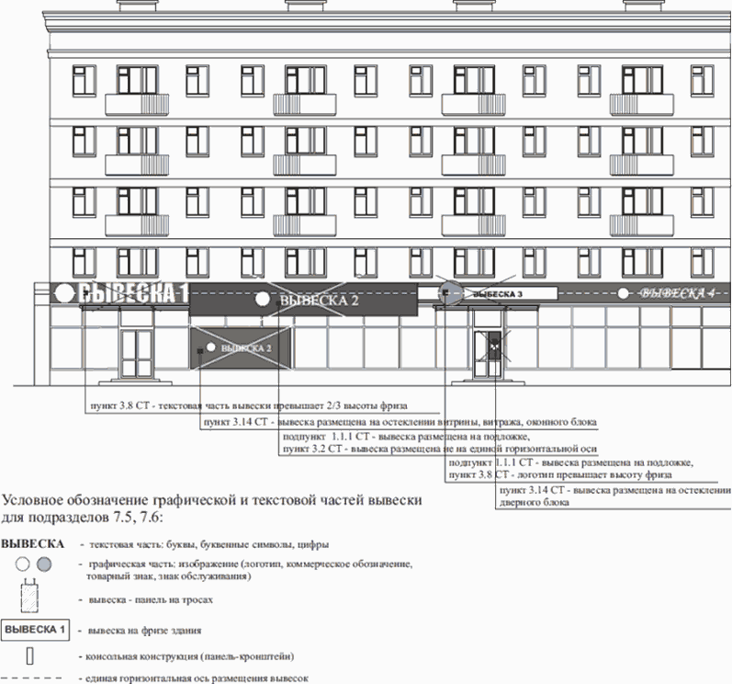

7.7. Допустимое расположение вывесок

Рис. 20

Пункт 3.2 СТ - вывески на одном фасаде дома отцентрированы относительно единой горизонтальной оси;

пункт 3.3 СТ - вывески оцентрованы относительно окон, арок, дверей и других архитектурных элементов при расположении над ними.

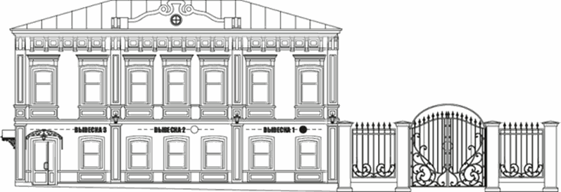

7.8. Недопустимое расположение вывесок

Рис. 21

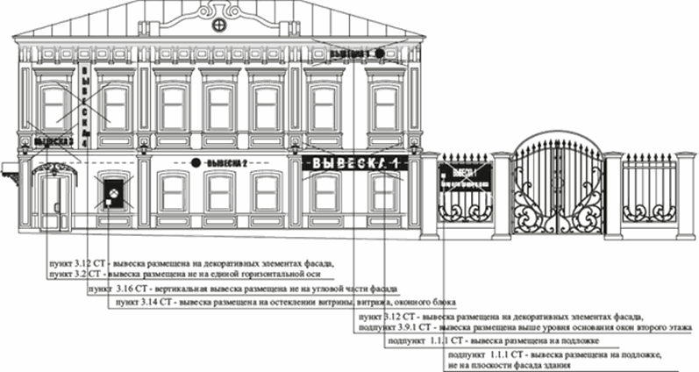

Условное обозначение графической и текстовой частей вывески для подразделов 7.7, 7.8:

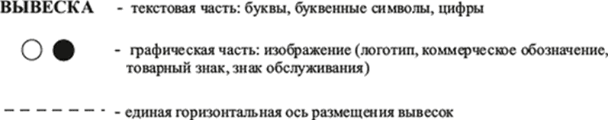

7.9. Допустимое расположение вывесок

Рис. 22

Пункт 3.2 СТ - вывески на одном фасаде капитального объекта отцентрированы относительно единой горизонтальной оси;

пункт 3.15 СТ - размещение графической и текстовой частей вывески на маркизах;

пункт 3.17 СТ - у входной группы капитального объекта размещено не более трех информационных табличек.

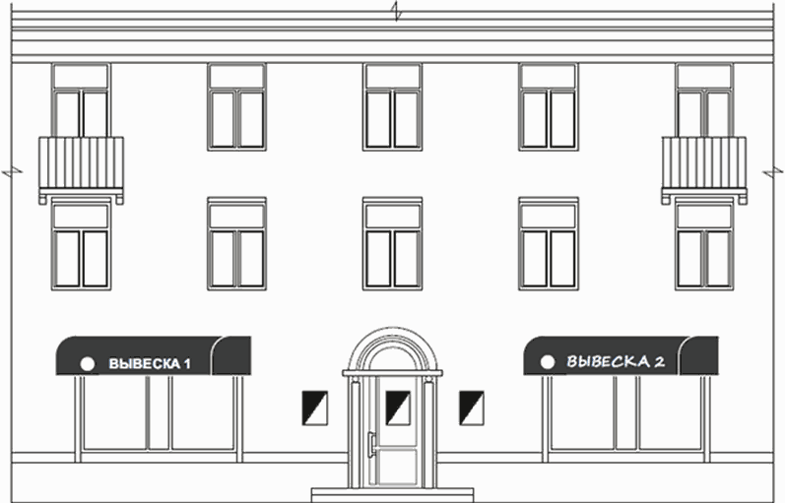

7.10. Недопустимое расположение вывесок

Рис. 23

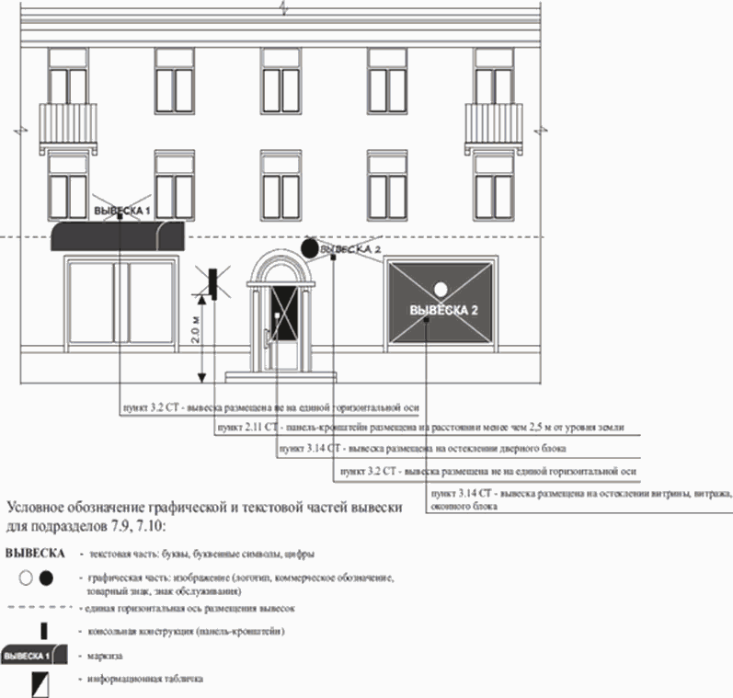

Приложение 4

к Правилам

благоустройства Пермского

муниципального округа

Пермского края

ПОРЯДОК

выявления и демонтажа вывесок, не приведенных в соответствие

Стандартным требованиям к вывескам, их размещению

и эксплуатации и не зафиксированных в паспорте внешнего

облика объекта капитального строительства (колерном

паспорте), на территории Пермского муниципального округа

Пермского края

1. Порядок выявления и демонтажа вывесок, не приведенных в соответствие Стандартным требованиям к вывескам, их размещению и эксплуатации и не зафиксированных в паспорте внешнего облика объекта капитального строительства (колерном паспорте), на территории Пермского муниципального округа Пермского края (далее - Порядок; Стандартные требования; вывески, не соответствующие установленным требованиям; колерный паспорт) основан на принципах открытости и доступности информации, а также законности решений о принудительном демонтаже вывесок, не соответствующих установленным требованиям, и является обязательным для исполнения всеми гражданами, индивидуальными предпринимателями и юридическими лицами независимо от организационно-правовой формы и формы собственности.

2. Порядок регулирует порядок выявления и демонтажа вывесок, не соответствующих установленным требованиям.

3. Выявление вывесок, не соответствующих установленным требованиям, осуществляется должностными лицами территориальных органов администрации Пермского муниципального округа Пермского края, уполномоченными на осуществление муниципального контроля в сфере благоустройства (далее - должностное лицо) в соответствии с положением о муниципальном контроле в сфере благоустройства на территории Пермского муниципального округа Пермского края.

4. Организация демонтажа, перемещения, хранения, транспортирования и утилизации вывесок, не соответствующих установленным требованиям, осуществляется территориальным органом администрации Пермского муниципального округа Пермского края (далее - территориальный орган).

Демонтаж, перемещение, хранение, транспортирование и утилизация вывесок, не соответствующих установленным требованиям, осуществляются муниципальным учреждением, подведомственным функциональному органу администрации Пермского муниципального округа Пермского края, осуществляющему функции в сфере управления и распоряжения муниципальным имуществом Пермского муниципального округа Пермского края, исполняющим функции собственника по содержанию и сохранению имущества муниципальной казны Пермского муниципального округа Пермского края (далее - муниципальное учреждение).

5. В случае неисполнения решения органа, уполномоченного на осуществление муниципального контроля в сфере благоустройства на территории Пермского муниципального округа Пермского края, вынесенного по результатам контрольно-надзорных мероприятий при выявлении вывески, не соответствующей установленным требованиям, территориальным органом осуществляется организация принудительного демонтажа данной вывески.

6. Организация принудительного демонтажа вывески, не соответствующей установленными требованиями, осуществляется посредством включения сведений о таких вывесках в реестр вывесок, подлежащих принудительному демонтажу (далее - Реестр), в течение 10 рабочих дней после установления факта, обозначенного в п. 5 Порядка.

7. Реестр подлежит опубликованию в официальном источнике опубликования (обнародования) правовых актов Пермского муниципального округа Пермского края (далее - официальный источник), а также размещению на официальном сайте Пермского муниципального округа Пермского края в информационно-телекоммуникационной сети Интернет (далее - официальный сайт).

Опубликование информации, содержащейся в Реестре, в официальном источнике обеспечивается территориальным органом по состоянию на 01 число каждого квартала, следующего за отчетным, в течение 10 рабочих дней, следующих за отчетным кварталом. Обновление информации, содержащейся в Реестре, на Официальном сайте обеспечивается территориальным органом не реже одного раза в 10 рабочих дней после обновления Реестра.

8. Для организации принудительного демонтажа руководитель территориального органа издает правовой акт о принудительном демонтаже вывески (далее - правовой акт) за счет средств бюджета Пермского муниципального округа Пермского края.

9. Правовой акт издается в отношении вывесок, добровольно не приведенных в соответствие установленным требованиям на дату издания соответствующего правового акта, выбор которых осуществляется территориальным органом в соответствии с очередностью их включения в Реестр.

10. Правовой акт должен содержать сведения о (об):

месте нахождения и характеристиках вывески, подлежащей демонтажу, в том числе номере вывески в Реестре,

дате и времени начала работ по демонтажу. В случае если в распоряжении указаны сведения о демонтаже нескольких вывесок, дата и время работ по принудительному демонтажу указываются в отношении каждой вывески, указанной в распоряжении,

должностном лице территориального органа, ответственном за организацию демонтажа, перемещения, хранения и утилизации вывески (далее - ответственное должностное лицо территориального органа),

муниципальном учреждении, осуществляющем принудительный демонтаж, перемещение и хранение вывески.

11. Правовой акт вступает в силу со дня его официального опубликования в официальном источнике.

12. Правовой акт подлежит размещению на официальном сайте.

13. Копия правового акта подлежит передаче в муниципальное учреждение не позднее рабочего дня, следующего за днем официального опубликования правового акта.

14. При принудительном демонтаже вывески ответственным должностным лицом территориального органа составляется акт демонтажа (далее - Акт) по форме, установленной правовым актом администрации Пермского муниципального округа Пермского края, в котором указываются:

место нахождения и характеристики вывески,

сведения о владельце вывески, в случае если владелец вывески известен, а в случае, если неизвестен - о владельце здания, строения, сооружения, помещения, расположенного в здании, строении, на котором расположена вывеска (далее - Владелец),

место, дата, время начала и окончания работ по принудительному демонтажу,

реквизиты правового акта, на основании которого осуществляется демонтаж,

сведения об ответственном должностном лице территориального органа.

15. Акт подписывается ответственным должностным лицом территориального органа и представителем муниципального учреждения.

Владелец либо его уполномоченный представитель, в присутствии которого произведен принудительный демонтаж, ставит свою подпись в Акте. В случае отказа указанного лица либо его уполномоченного представителя от проставления в Акте подписи об этом в Акте делается соответствующая отметка.

Отсутствие при принудительном демонтаже Владельца либо его уполномоченного представителя не является препятствием для осуществления принудительного демонтажа вывески.

16. К Акту прилагается комплект фотографий вывески и места размещения такой вывески до и после принудительного демонтажа.

17. Акт составляется в 3 экземплярах, один из которых вручается под подпись (либо отправляется заказным письмом с уведомлением о вручении) Владельцу, второй передается в муниципальное учреждение, третий хранится в территориальном органе.

18. Срок принудительного демонтажа вывески составляет не более 1 месяца после дня вступления в силу правового акта.

19. Хранение демонтированных вывесок осуществляется муниципальным учреждением в течение 6 месяцев после дня демонтажа, за исключением вывесок, изготовленных из мягких материалов (бумажное, тканевое, виниловое полотно).

20. Демонтированные вывески выдаются Владельцу вывески либо его уполномоченному представителю после предъявления в территориальный орган:

письменного заявления о выдаче вывески, находящейся на хранении после демонтажа,

документов, подтверждающих личность или полномочия обратившегося,

документов, подтверждающих право на вывеску (договор подряда, купли-продажи, дарения, аренды и прочие, позволяющие идентифицировать демонтированную вывеску, в случае если Владелец вывески не был установлен),

документов, подтверждающих оплату демонтажа, перемещения и хранения вывески.

21. Территориальный орган не позднее 2 рабочих дней, следующих за днем обращения Владельца вывески либо его уполномоченного представителя, осуществляет проверку наличия документов, указанных в пункте 25 Порядка, по результатам которой выдает акт сдачи-приемки вывески.

22. Основаниями для отказа в выдаче акта сдачи-приемки вывески являются:

отсутствие документов, указанных в пункте 25 Порядка,

в заявлении о выдаче вывески, находящейся на хранении после демонтажа, указана вывеска, не подлежащая хранению.

23. В акте сдачи-приемки вывески территориальный орган делает отметку о согласовании выдачи демонтированной вывески, находящейся на хранении, либо отказывает в выдаче соответствующего акта сдачи-приемки вывески.

24. Форма акта сдачи-приемки вывески устанавливается правовым актом администрации Пермского муниципального округа Пермского края.

25. Сумма оплаты демонтажа, перемещения и хранения вывески определяется правовым актом администрации Пермского муниципального округа Пермского края.

26. Для получения вывески, находящейся на хранении после демонтажа, Владелец вывески либо его уполномоченный представитель обращается в муниципальное учреждение с письменным заявлением, к которому прилагается акт сдачи-приемки вывески, содержащий отметку территориального органа о согласовании выдачи запрашиваемой вывески с места хранения.

Основанием для выдачи вывески, находящейся на хранении после демонтажа, являются заявление и акт сдачи-приемки вывески с отметкой территориального органа о согласовании выдачи запрашиваемой вывески с места хранения.

27. В случае если Владелец вывески либо его уполномоченный представитель не обратился в муниципальное учреждение за выдачей вывески, находящейся на хранении, в срок, установленный пунктом 19 Порядка, такая вывеска признается муниципальной собственностью в порядке, предусмотренном действующим законодательством Российской Федерации, после чего муниципальное учреждение обеспечивает ее транспортирование и утилизацию.

Приложение 5

к Правилам

благоустройства Пермского

муниципального округа

Пермского края

ПОРЯДОК

сноса и выполнения компенсационных посадок зеленых

насаждений на территории Пермского муниципального округа

Пермского края

|  |  |  |  |
| --- | --- | --- | --- |
|  |  | Список изменяющих документов  (в ред. решений Думы Пермского муниципального округа Пермского края  от 28.12.2023 N 285, от 29.05.2025 N 405) |  |

I. Порядок осуществления сноса зеленых насаждений

(в ред. решения Думы Пермского муниципального округа

Пермского края от 29.05.2025 N 405)

1.1. Настоящий Порядок осуществления сноса (вырубки) зеленых насаждений (далее - Порядок) разработан в целях обеспечения единых требований к сносу (вырубке) зеленых насаждений, расположенных на территории Пермского муниципального округа Пермского края (за исключением зеленых насаждений на земельных участках, находящихся в государственной собственности Пермского края, на земельных участках, занятых индивидуальной жилой застройкой, садовых, огородных, дачных и приусадебных земельных участках, зеленых насаждений, находящихся в муниципальных лесах).

1.1.1. Снос (вырубка) зеленых насаждений осуществляется на основании разрешения о предоставлении права на снос (вырубку) зеленых насаждений, выдаваемого соответствующим территориальным органом администрации Пермского муниципального округа Пермского края, в границах которого будут проводится работы по сносу (вырубке) зеленых насаждений, за исключением случаев, когда снос (вырубка) зеленых насаждений регулируется нормами федерального законодательства, либо настоящим Порядком.

1.1.2. Решение о предоставлении права на снос (вырубку) зеленых насаждений принимается комиссией, организованной соответствующим территориальным органом администрации Пермского муниципального округа Пермского края, в административных границах деятельности которого произрастают зеленые насаждения, предполагаемые к сносу (вырубке) (далее - Комиссия, Территориальный орган) по итогам проведенного комиссионного обследования зеленых насаждений.

1.1.2.1. Разрешение на снос (вырубку) зеленых насаждений принимается в случае:

проведения работ, связанных со строительством, реконструкцией, капитальным ремонтом объектов капитального строительства;

проведения работ, связанных с размещением объектов, не являющихся объектами капитального строительства, на земельных участках, предоставленных в пользование;

расположения зеленых насаждений с нарушением требований документов в области стандартизации (далее - стандарты), технических регламентов;

неудовлетворительного санитарного состояния зеленых насаждений, относящихся к 5, 6 категориям состояния деревьев в соответствии с категориями состояния деревьев согласно приложению к Порядку;

наличия предписаний надзорных (контрольных) органов о необходимости сноса (вырубки) зеленых насаждений;

добычи полезных ископаемых;

иных случаях.

1.1.3. Административный регламент, устанавливающий порядок предоставления муниципальной услуги и стандарт предоставления муниципальной услуги о выдаче разрешений на право сноса (вырубки) зеленых насаждений, утверждается администрацией Пермского муниципального округа Пермского края.

1.2. Ущерб, причиненный окружающей среде сносом (вырубкой), повреждением, уничтожением зеленых насаждений возмещается в форме выполнения компенсационного озеленения (компенсационных посадок), либо в форме выплаты восстановительной стоимости зеленых насаждений.

1.2.1. Проведение компенсационного озеленения (компенсационных посадок), либо уплата восстановительной стоимости зеленых насаждений являются обязательными во всех случаях сноса (вырубки), уничтожения или повреждения зеленых насаждений, за исключением случаев, установленных действующим законодательством и настоящим Порядком.

1.2.2. В случаях, предусмотренных пунктом 2.1 Порядка, ущерб, причиненный в результате сноса (вырубке) зеленых насаждений, подлежит возмещению в форме выполнения компенсационного озеленения (компенсационных посадок) взамен сносимых, поврежденных либо уничтоженных зеленых насаждений.

1.2.3. Выплата восстановительной стоимости за снос (вырубку) зеленых насаждений является обязательной, за исключением следующих случаев:

при сносе (вырубке) зеленых насаждений, расположенных на земельных участках, находящихся в муниципальной собственности или государственная собственность на которые не разграничена и относящихся к категории земель сельскохозяйственного назначения в случае, если количественные и качественные характеристики зеленых насаждений не соответствуют критериям отнесения их к лесам, определенным положением об особенностях использования, охраны, защиты, воспроизводства лесов, расположенных на землях сельскохозяйственного назначения, утвержденных Постановлением Правительства РФ от 21 сентября 2020 г. N 1509;

при проведении работ, услуг для обеспечения государственных или муниципальных нужд;

проведения санитарных рубок и реконструкции зеленых насаждений;

восстановления нормативного светового режима в соответствии с требованиями СанПиН в жилых и нежилых помещениях, затеняемых деревьями, высаженными с нарушением СНиП, по заключению соответствующих органов;

при сносе (вырубке) аварийно-опасных деревьев и кустарников;

при негативном воздействии древесно-кустарниковой растительности на техническое состояние зданий, сооружений и иных объектов недвижимого имущества;

при подрезке древесно-кустарниковой растительности;

при сносе (вырубке) зеленых насаждений, произрастающих на земельных участках, предоставленных физическим и юридическим лицам в аренду под индивидуальное жилищное строительство, для ведения личного подсобного хозяйства, блокированной жилой застройки, садоводства, огородничества, а также на территории, предназначенной для организации подъездов к данным участкам;

при сносе (вырубке) зеленых насаждений, произрастающих на земельных участках, предоставленных на территории особой экономической зоны, создание которой предусмотрено Правительством Российской Федерации Федеральным законом от 22 июля 2005 г. N 116-ФЗ "Об особых экономических зонах в Российской Федерации", а также на территории, предназначенной для организации подъездов к данным участкам;

при сносе (вырубке) зеленых насаждений, произрастающих на земельных участках, предоставленных в постоянное (бессрочное) пользование и (или) безвозмездное пользование муниципальным учреждениям и предприятиям;

при вырубке зеленых насаждений, произрастающих на местах погребения (кладбищах);

при вынужденном сносе (вырубке) зеленых насаждений при проведении работ по ликвидации аварийных и чрезвычайных ситуаций техногенного и природного характера и их последствий;

при вырубке зеленых насаждений, снос (вырубка) которых регулируется нормами федерального законодательства.

В вышеуказанных случаях:

- Заявитель подает уведомление о сносе (вырубке) зеленых насаждений в порядке, установленном административным регламентом предоставления муниципальной услуги "Уведомление о сносе (вырубке) зеленых насаждений", утвержденным правовым актом администрации Пермского муниципального округа Пермского края;

- уполномоченный орган принимает решение о размещении уведомления о сносе зеленых насаждений, либо об отказе в размещении уведомления о сносе зеленых насаждений на официальном сайте Пермского муниципального округа Пермского края;

- информирование жителей о предстоящем сносе осуществляется путем размещения Уведомления о сносе зеленых насаждений на официальном сайте Пермского муниципального округа Пермского края.

1.2.4. Порядок определения размера восстановительной стоимости зеленых насаждений, подлежащих сносу на территории Пермского муниципального округа, устанавливается правовым актом администрации Пермского муниципального округа Пермского края.

1.3. Решение о предоставлении права или об отказе в предоставлении права на снос (вырубку) зеленых насаждений, принимается после проведения комиссионного обследования зеленых насаждений, предполагаемых к сносу (вырубке) на территории территориального органа администрации Пермского муниципального округа Пермского края в порядке, установленном административным регламентом по предоставлению муниципальной услуги "Выдача разрешений на право вырубки зеленых насаждений".

1.4. Комиссионное обследование зеленых насаждений проводится Комиссией.

1.4.1. Порядок формирования и организация работы Комиссии по обследованию зеленых насаждений на территории Пермского муниципального округа Пермского края определяется правовым актом администрации Пермского муниципального округа Пермского края.

1.4.2. Комиссионное обследование проводится в целях изучения, анализа места произрастания зеленых насаждений, их состояния и последующего принятия решения о предоставлении права (разрешения на снос (вырубку) зеленых насаждений) либо решения об отказе в предоставлении права на снос (вырубку) зеленых насаждений.

1.4.3. Комиссионное обследование проводится на основании письменного заявления физического или юридического лица, индивидуального предпринимателя (далее - Заявитель), обратившихся в Территориальный орган с заявлением о выдаче разрешения на право сноса (вырубки) зеленых насаждений (далее - Заявление).

1.4.4. Для оформления разрешения на снос (вырубку) зеленых насаждений Заявитель предоставляет в Территориальный орган, в границах которого будут производится работы по сносу (вырубке) зеленых насаждений следующие документы:

1) Заявление.

Заявление должно содержать:

адрес места произрастания зеленых насаждений (местоположение, если адрес места произрастания зеленых насаждений неизвестен), причину, по которой предполагается снос (вырубка), количество зеленых насаждений, подлежащих сносу (вырубке), срок, в течение которого планируется провести снос (вырубку) зеленых насаждений;

данные о заявителях физических лиц и индивидуальных предпринимателей (фамилия, имя, отчество, адрес места жительства);

данные о заявителях юридических лиц (полное наименование, сведения об организационно-правовой форме, юридическом и почтовом адресе, идентификационном номере налогоплательщика (ИНН), банковских реквизитах, должность и фамилия, имя, отчество руководителя организации).

2) Схему земельного участка с указанием мест размещения зеленых насаждений, предполагаемых к сносу (вырубке).

1.5. В случае если Заявитель является правообладателем земельного участка (за исключением собственников земельных участков), на котором располагаются зеленые насаждения, предполагаемые к сносу (вырубке), к Заявлению необходимо приложить копию правоустанавливающих документов на земельный участок с предъявлением оригинала.

1.6. В случае если Заявитель не является правообладателем земельного участка, на котором располагаются зеленые насаждения, предполагаемые к сносу (вырубке), к Заявлению необходимо приложить письменное согласие правообладателя земельного участка (его представителя) на снос (вырубку) зеленых насаждений с указанием кадастрового номера земельного участка и приложить копию кадастровой выписки о земельном участке (при наличии) с предъявлением оригинала.

В случае если зеленые насаждения, предполагаемые к сносу (вырубке), располагаются на земельных участках, не имеющих правообладателя, приложение копий правоустанавливающих документов, письменное согласие правообладателя земельного участка на снос (вырубку) зеленых насаждений не требуется, в Заявлении указывается кадастровый номер указанного земельного участка (в случае отсутствия, местоположение земельного участка).

Территориальный орган в течение пяти рабочих дней после дня получения Заявления в рамках межведомственного взаимодействия с Управлением Федеральной службы государственной регистрации, кадастра и картографии по Пермскому краю запрашивает сведения о правообладателе земельного участка (за исключением собственников земельных участков), на котором располагаются зеленые насаждения, предполагаемые к сносу (вырубке). Данные сведения Заявитель может направить в Территориальный орган по собственной инициативе.

1.7. В случае если зеленые насаждения, предполагаемые к сносу (вырубке), располагаются на землях, на которых не образованы земельные участки, Заявителем представляются документы, указанные в пункте 1.4.4 Порядка.

1.8. В случае сноса (вырубки) зеленых насаждений при проведении работ, связанных со строительством, реконструкцией, капитальным ремонтом объектов капитального строительства, дополнительно к Заявлению прилагаются следующие документы:

разрешение на строительство, реконструкцию объектов капитального строительства, за исключением случаев, предусмотренных законом;

проект организации строительства объекта капитального строительства с обозначением имеющихся зеленых насаждений;

проект организации работ по сносу (вырубке) или демонтажу объектов капитального строительства, их частей с обозначением имеющихся зеленых насаждений;

схема планировочной организации земельного участка, выполненная в соответствии с градостроительным планом земельного участка, с обозначением места размещения объекта капитального строительства, подъездов и проходов к нему либо подтверждающая расположение линейного объекта в пределах красных линий, утвержденных в составе документации по планировке территорий применительно к линейным объектам с обозначением имеющихся зеленых насаждений;

сводный план сетей инженерно-технического обеспечения с обозначением мест подключения проектируемого объекта к сетям инженерно-технического обеспечения.

1.9. При сносе (вырубке) зеленых насаждений, произрастающих на земельном участке, на котором располагается многоквартирный дом и границы которого определяются в соответствии с требованиями земельного законодательства и законодательства о градостроительной деятельности, учитываются требования жилищного законодательства Российской Федерации, определяющие порядок принятия решения по распоряжению общим имуществом собственников помещений многоквартирного дома.

1.10. Территориальный орган в течение десяти рабочих дней после дня получения Заявления принимает решение:

об организации комиссионного обследования зеленых насаждений,

либо об отказе в организации комиссионного обследования зеленых насаждений.

Основанием для принятия решения об отказе в организации комиссионного обследования зеленых насаждений является отсутствие в Заявлении и (или) прилагаемых к нему документах сведений, предусмотренных пунктами 1.4.4 - 1.8 Порядка, недостоверности предоставленных сведений.

Уведомление Заявителя о принятом решении об организации обследования зеленых насаждения осуществляется в течение одного рабочего дня следующего за днем принятия соответствующего решения путем направления указанного решения почтовой корреспонденцией либо в электронной форме, либо путем вручения лично Заявителю (его представителю).

1.10.1. Проведение комиссионного обследования зеленых насаждений проводится Комиссией в течение пяти рабочих дней после дня принятия Территориальным органом решения об организации комиссионного обследования зеленых насаждений. Заявитель может принимать участие в комиссионном обследовании зеленых насаждений.

1.10.2. Порядок формирования и организации работы комиссии по обследованию зеленых насаждений, предполагаемых к сносу (вырубке) на территории Пермского муниципального округа, утверждается правовым актом администрации Пермского муниципального округа Пермского края.

1.11. По итогам обследования составляется акт комиссионного обследования (далее - Акт обследования) в двух экземплярах, который оформляется Территориальным органом в соответствии с формой, утвержденной правовым актом администрации Пермского муниципального округа Пермского края. Акт обследования подписывается членами Комиссии, проводившими комиссионное обследование зеленых насаждений, не позднее трех рабочих дней после дня комиссионного обследования.

Один экземпляр Акта обследования хранится в Территориальном органе (с приложением Заявления и документов, прилагаемых к Заявлению, фотоснимков предполагаемых к сносу (вырубке) зеленых насаждений). Второй экземпляр Акта обследования выдается Заявителю (его представителю), в порядке и сроки, установленные пунктами 1.12 и 1.13. настоящего Порядка.

По результатам обследования зеленых насаждений, предполагаемых к сносу (вырубке), Комиссия принимает следующие решения:

о предоставлении права (разрешения) на снос (вырубку) зеленых насаждений, взамен которых предполагается выполнение компенсационного озеленения (компенсационных посадок) зеленых насаждений;

о предоставлении права (разрешения) на снос (вырубку) зеленых насаждений и возмещении ущерба, причиненного в результате сноса (вырубки) зеленых насаждений путем выплаты восстановительной стоимости;

об отказе в предоставлении права (разрешения) на снос (вырубку) зеленых насаждений.

На основании принятого решения Заявителю выдается:

разрешение на право сноса (вырубки) зеленых насаждений по форме, установленной правовым актом администрации Пермского муниципального округа;

либо решение об отказе в выдаче разрешения на право сноса (вырубки) зеленых насаждений по форме, установленной правовым актом администрации Пермского муниципального округа.

1.12. В случае принятия Комиссией по основаниям, предусмотренным пунктом 2.1 Порядка, решения о предоставлении права на снос (вырубку) зеленых насаждений, взамен которых предполагается выполнение компенсационного озеленения (компенсационных посадок) зеленых насаждений, Территориальным органом в Акте обследования устанавливается:

количество зеленых насаждений, необходимых для высадки и их породный состав;

требования к посадочному материалу, срок и место высадки зеленых насаждений.

Акт обследования, в случае принятия Комиссией решения о выполнении компенсационного озеленения (компенсационных посадок) зеленых насаждений, утверждается руководителем Территориального органа или уполномоченным им должностным лицом Территориального органа в срок, не позднее трех рабочих дней после дня подписания Акта обследования. Один экземпляр Акта обследования и разрешение на право сноса (вырубки) зеленых насаждений направляются Заявителю (его представителю) почтовой корреспонденцией либо в электронной форме, либо путем вручения лично Заявителю (его представителю) в срок не позднее 5 рабочих дней после дня утверждения Акта обследования.

1.13. В случае принятия Комиссией решения о предоставлении права на снос (вырубку) зеленых насаждений и возмещении ущерба, причиненного в результате сноса (вырубки) зеленых насаждений путем выплаты восстановительной стоимости, Заявителю (его представителю) в срок, не позднее трех рабочих дней после дня подписания Акта обследования членами Комиссии, выдается расчет размера восстановительной стоимости, подлежащих сносу (вырубке) зеленых насаждений и реквизиты для оплаты.

Оплата восстановительной стоимости производится в течение 60 календарных дней после дня получения Заявителем (его представителем) расчета размера восстановительной стоимости. Денежные средства, составляющие восстановительную стоимость зеленых насаждений, зачисляются в бюджет Пермского муниципального округа.

Акт обследования, в случае принятия Комиссией решения о выплате восстановительной стоимости, утверждается руководителем Территориального органа или уполномоченным им должностным лицом Территориального органа не позднее истечения четырех рабочих дней после дня поступления в бюджет Пермского муниципального округа Пермского края восстановительной стоимости при условии соблюдения срока ее оплаты.

При непоступлении в указанный срок оплаты, соответствующий Акт обследования не подлежит утверждению и разрешение на право сноса (вырубки) зеленых насаждений не выдается.

При оплате один экземпляр Акта обследования и разрешение на право сноса (вырубки) зеленых насаждений не позднее трех рабочих дней после дня утверждения направляются Заявителю (его представителю) почтовой корреспонденцией либо в электронной форме, либо путем вручения лично Заявителю (его представителю).

Разрешение на право сноса (вырубки) зеленых насаждений предоставляет право Заявителю на снос (вырубку) зеленых насаждений в течение одного года со дня его выдачи (получения), либо в срок, указанный в Заявлении, но не более одного года со дня выдачи такого разрешения Заявителю (его представителю), после чего прекращает свое действие.

1.14. В случае принятия Комиссией решения об отказе в предоставлении права (разрешения) на снос (вырубку) зеленых насаждений уведомление Заявителя (его представителя) о принятом решении осуществляется в течение трех рабочих дней со дня подписания Акта обследования путем направления указанного решения и Акта обследования почтовой корреспонденцией либо в электронной форме, либо путем вручения лично Заявителю (его представителю).

1.15. Работы по сносу (вырубке) зеленых насаждений, включая транспортировку и утилизацию порубочных остатков, осуществляются Заявителем за свой счет и с соблюдением требований стандартов, технических регламентов в сфере безопасности.

Не позднее пяти рабочих дней после дня завершения работ по сносу (вырубке) зеленых насаждений (но не позднее дня истечения срока, указанного в абзаце шестом пункта 1.13 Порядка и срока установленного в Акте обследования о выполнении компенсационного озеленения) Заявитель обязан представить в Территориальный орган уведомление о завершении работ с указанием информации о месте, количестве и породном составе снесенных зеленых насаждений.

Территориальный орган осуществляет проверку выполненных работ по сносу (вырубке) зеленых насаждений на соответствие выданному Акту обследования в течение десяти рабочих дней после дня получения уведомления о завершении работ в срок, указанный в абзаце втором настоящего пункта.

В случае сноса (вырубки) зеленых насаждений, выполненного без предварительного оформления разрешительных документов, а также в случае сноса (вырубки) зеленых насаждений в количестве, превышающем количество, указанное в Акте обследования, и (или) сноса (вырубки) зеленых насаждений не указанных в схеме земельного участка, упомянутого в пункте 1.4.1 Порядка, указанные действия следует расценивать как незаконный снос зеленых насаждений и лица, допустившие соответствующие нарушения, привлекаются к административной ответственности в установленном законом порядке.

1.16. В случае сноса (вырубки) зеленых насаждений с нарушением требований законодательства, муниципальных правовых актов, в том числе Порядка, лица, совершившие соответствующее деяние, привлекаются к ответственности в установленном законом порядке. Оплата налагаемого в установленном порядке штрафа за незаконный снос (вырубку) зеленых насаждений не освобождает виновных лиц от выполнения компенсационных посадок либо выплаты восстановительной стоимости.

В случае обнаружения мест незаконного уничтожения (повреждения, сноса, вырубки) зеленых насаждений Территориальным органом составляется акт обследования территории с указанием поврежденных, уничтоженных, самовольно снесенных (вырубленных) зеленых насаждений. На основании акта обследования Территориальный орган рассчитывает размер ущерба, причиненного окружающей среде, в результате сноса (вырубки), повреждения или уничтожения зеленых насаждений в соответствии с положениями Федерального закона от 10 января 2002 г. N 7-ФЗ "Об охране окружающей среды" и принимает меры по его взысканию.

Территориальный орган направляет акт обследования территории в правоохранительные органы с целью выявления и привлечения виновных лиц к ответственности, установленной законодательством.

Территориальный орган осуществляет контроль за выполнением работ по сносу и выполнению компенсационных посадок зеленых насаждений, за поступлением оплаты восстановительной стоимости подлежащих сносу зеленых насаждений.

При отсутствии сноса зеленых насаждений в течение срока, установленного Актом обследования, а также непредставления Заявителем уведомления о завершении работ по сносу (вырубке) зеленых насаждений в установленный настоящим Порядком срок, Территориальный орган проводит осмотр земельного участка, на котором должен быть осуществлен снос зеленых насаждений. Осмотр осуществляется представителем Территориального органа с участием представителя подведомственного учреждения по благоустройству, расположенного в административных границах деятельности Территориального органа, а также к участию в осмотре может быть привлечен Заявитель (его представитель).

По результатам осмотра территориальный орган составляет акт об отсутствии сноса с приложением фотографий осмотренного участка и иных подтверждающих документов, а в случае сноса зеленых насаждений акт о сносе зеленых насаждений. Акт подписывается лицами, производившими осмотр земельного участка, и утверждается начальником Территориального органа.

1.17. Информирование жителей о предстоящем сносе (вырубке) зеленых насаждений, за исключением случаев, перечисленных в пункте 1.2.3 Порядка (уведомлений о сносе зеленых насаждений) осуществляется Территориальным органом путем размещения сведений о количестве, месте планируемых к сносу зеленых насаждений, причинах сноса, компенсационных посадках в течение 10 календарных дней с момента выдачи разрешения на снос зеленых насаждений на официальном сайте Территориального органа администрации Пермского муниципального округа Пермского края, по месту сноса зеленых насаждений.

II. Порядок выполнения компенсационных посадок на территории

Пермского муниципального округа Пермского края

2.1. Выполнение компенсационных посадок осуществляется в случае сноса:

обгоревших зеленых насаждений до степени прекращения роста,

зеленых насаждений с дуплами,

зеленых насаждений, угол наклона которых превышает 45 градусов,

зеленых насаждений с вывернутой корневой системой,

сухостойных деревьев,

зеленых насаждений, задевающих ветвями или стволом объект капитального строительства (за исключением объекта, строительство которого не завершено) (далее - капитальный объект), разрушающих отмостку капитальных объектов,

(в ред. решения Думы Пермского муниципального округа Пермского края от 29.05.2025 N 405)

зеленых насаждений с признаками поражения гнилевыми болезнями, нарушающими прочность древесины и повышающими их буреломность и ветровальность,

деревьев с раскидистой или асимметричной кроной с отдельными или многочисленными усохшими и сломленными крупными фрагментами кроны (вершинами, скелетными ветвями и другими), неустойчивых к сильным шквалистым ветрам,

зеленых насаждений при проведении работ, связанных с добычей полезных ископаемых,

абзац утратил силу. - Решение Думы Пермского муниципального округа Пермского края от 29.05.2025 N 405.

2.2. Компенсационные посадки производятся согласно Акту обследования в течение года после дня завершения работ по сносу зеленых насаждений в любой благоприятный период для проведения посадок зеленых насаждений: для саженцев с открытой корневой системой - с 20 апреля по 20 мая и с 01 по 30 сентября; с закрытой корневой системой - с 15 апреля по 20 июня и с 15 августа по 10 октября (далее - благоприятный период для проведения посадок зеленых насаждений).

Компенсационные посадки зеленых насаждений в случаях сноса зеленых насаждений при проведении работ, связанных с добычей полезных ископаемых, производятся в течение года после дня завершения работ по добыче полезных ископаемых на участке, на котором производилась добыча полезных ископаемых, в благоприятный период для проведения посадок зеленых насаждений.

2.3. Для посадки используются саженцы кустарников, лиственных и хвойных древесных пород, по своим параметрам соответствующие требованиям стандартов, технических регламентов.

2.4. Взамен одного снесенного дерева производится посадка трех саженцев деревьев той же породы, или стоимость высаживаемого саженца должна быть не ниже стоимости саженца той породы, которой было вырубленное дерево, с учетом следующих параметров:

2.4.1. для лиственных деревьев: не менее I группы 1 сорта в соответствии с требованиями стандартов, технических регламентов, с комом земли не менее 0,6 м x 0,6 м x 0,4 м, высотой не менее 3-3,5 м, с диаметром штамба на высоте 1,3 м не менее 3,5 см, высотой штамба не менее 1,3-1,8 м, количеством скелетных ветвей не менее 6 штук;

2.4.2. для хвойных деревьев: не менее II группы 1 сорта в соответствии с требованиями стандартов, технических регламентов, с комом земли не менее 0,5 м x 0,5 м x 0,7 м, высотой не менее 2,0 м, диаметром кроны не менее 120 см.

2.5. Допускается замена дерева кустарниками в соотношении 1:8 в соответствии с параметрами, установленными в пункте 2.4 Порядка, если плотность стояния деревьев на объекте превышала рекомендуемые в соответствии со стандартами и техническими регламентами показатели.

2.6. В случае сноса кустарника производится посадка трех саженцев кустарника со следующими параметрами:

2.6.1. для лиственных кустарников: не менее 1 сорта в соответствии с требованиями стандартов, технических регламентов, в зависимости от группы по высоте: высокорослых свыше 110 см, среднерослых свыше 90 см, низкорослых свыше 60 см, для карликовых форм в зависимости от вида растений - свыше 20 см, с количеством ветвей не менее 6 штук (для высокорослых) и 5 штук (для средне- и низкорослых), размер кома для высокорослых кустарников диаметром не менее 0,3 м, высотой не менее 0,3 м; и с длиной корневой системы не менее 25 см - для средне- и низкорослых кустарников;

2.6.2. для хвойных кустарников: не менее 1 сорта в соответствии с требованиями стандартов, технических регламентов, в зависимости от группы по высоте: высокорослые - высотой саженца более 50 см, с диаметром кроны - более 30 см, для низкорослых - высотой саженца более 30 см, с диаметром кроны - более 20 см, с закрытой корневой системой с объемом контейнера не менее 5 л.

2.7. Не позднее двух рабочих дней после дня выполнения компенсационных посадок заявитель обязан представить в Территориальный орган сведения о проведенных компенсационных посадках в форме письма, содержащего информацию о месте нахождения, количестве и породном составе саженцев, с приложением схемы земельного участка с отображением мест расположения компенсационных посадок.

2.8. Представитель Территориального органа в течение трех рабочих дней после дня получения сведений о выполнении компенсационных посадок осуществляет выезд к месту нахождения саженцев, высаженных при выполнении компенсационных посадок, и оформляет акт осмотра места нахождения, количества и породного состава саженцев (далее - Акт осмотра). В случае выполнения компенсационных посадок не в полном объеме и (или) несоответствия состояния саженцев требованиям стандартов, технических регламентов данный факт фиксируется в Акте осмотра с указанием на необходимость обеспечить выполнение компенсационных посадок в полном объеме и (или) замену саженцев на соответствующие требованиям стандартов, технических регламентов в ближайший благоприятный период для проведения посадок зеленых насаждений.

В случае, указанном в предложении втором абзаца первого настоящего пункта, процедура осуществляется в соответствии с абзацем первым настоящего пункта.

2.9. По истечении года после дня составления Акта осмотра саженцы должны соответствовать требованиям стандартов, технических регламентов.

При несоответствии состояния саженцев требованиям стандартов, технических регламентов по истечении одного года после дня составления Акта осмотра заявителем должна быть обеспечена замена соответствующих саженцев в ближайший благоприятный период для проведения посадок зеленых насаждений.

2.10. Приемка работ по выполнению компенсационных посадок (далее - Приемка) осуществляется в течение последних двадцати дней года, следующего после дня выполнения компенсационных посадок.

Территориальный орган не позднее трех дней до планируемого дня проведения Приемки извещает заявителя способом, позволяющим установить факт извещения, о дате проведения Приемки.

По результатам Приемки оформляется акт о выполнении компенсационных посадок (документ, подтверждающий факт воспроизводства зеленых насаждений взамен сносимых), в котором указывается местонахождение, количество (в том числе отсутствующих) и породный состав саженцев, информация о несоответствии состояния саженцев (их части) требованиям стандартов, технических регламентов. Указанный акт в течение пяти рабочих дней после дня Приемки подписывается представителем Территориального органа, а также представителем подведомственного учреждения по благоустройству, расположенного в административных границах деятельности Территориального органа, и Заявителем (его представителем) и выдается Заявителю (его представителю) способом, позволяющим установить факт получения.

(в ред. решения Думы Пермского муниципального округа Пермского края от 29.05.2025 N 405)

III. Порядок осуществления сноса зеленых насаждений

при производстве работ, связанных с решением вопросов

местного значения за счет средств бюджета Пермского

муниципального округа Пермского края и бюджетов других

уровней бюджетной системы Российской Федерации

Утратил силу. - Решение Думы Пермского муниципального округа Пермского края от 28.12.2023 N 285.

IV. Осуществление контроля за сносом и выполнением

компенсационных посадок зеленых насаждений

4.1. Контроль за сносом и выполнением компенсационных посадок зеленых насаждений осуществляется Территориальным органом Пермского муниципального округа Пермского края с отражением результатов контроля в едином учетном реестре мероприятий по сносу и выполнению компенсационных посадок зеленых насаждений на территории Пермского муниципального округа Пермского края (далее - единый учетный реестр).

(в ред. решения Думы Пермского муниципального округа Пермского края от 29.05.2025 N 405)

4.2. Внесение сведений в единый учетный реестр обеспечивается Территориальным органом в соответствии с порядком ведения единого учетного реестра, утверждаемым администрацией Пермского муниципального округа Пермского края.

4.3. Контроль за своевременностью и полнотой сведений, вносимых в единый учетный реестр, осуществляет функциональный орган администрации Пермского муниципального округа Пермского края, осуществляющий функции управления в сфере экологии и природопользования.

Приложение

к Порядку

сноса и выполнения компенсационных

посадок зеленых насаждений на территории

Пермского муниципального округа

Пермского края

Категории состояния деревьев

|  |  |  |
| --- | --- | --- |
| Категория состояния деревьев | Внешние признаки деревьев | |
| хвойные | лиственные |
| 1 - здоровые (без признаков ослабления) | крона густая (для данной породы, возраста и условий местопроизрастания); хвоя (листва) зеленая; прирост текущего года нормального размера | |
| 2 - ослабленные | крона разреженная; хвоя светло-зеленая; прирост уменьшен, но не более чем наполовину; отдельные ветви засохли | крона разреженная; листва светло-зеленая; прирост уменьшен, но не более чем наполовину; отдельные ветви засохли; единичные водяные побеги |
| 3 - сильно ослабленные | крона ажурная; хвоя светло-зеленая, матовая; прирост слабый, менее половины обычного; усыхание ветвей до 2/3 кроны; плодовые тела трутовых грибов или характерные для них дупла | крона ажурная; листва мелкая, светло-зеленая; прирост слабый, менее половины обычного; усыхание ветвей до 2/3 кроны; обильные водяные побеги; плодовые тела трутовых грибов или характерные для них дупла |
| 4 - усыхающие | крона сильно ажурная; хвоя серая, желтоватая или желто-зеленая; прирост очень слабый или отсутствует; усыхание более 2/3 ветвей | крона сильно ажурная; листва мелкая, редкая, светло-зеленая или желтоватая; прирост очень слабый или отсутствует; усыхание более 2/3 ветвей |
| 5 - сухостой | хвоя серая, желтая или красно-бурая или отсутствует; кора частично или полностью опала | листва увяла или отсутствует; ветви низших порядков сохранились, кора частично опала |
| 6 - аварийные деревья | деревья со структурными изъянами, способными привести к падению всего дерева или его части и причинению ущерба населению или государственному имуществу и имуществу граждан | |

Приложение 6

к Правилам

благоустройства Пермского

муниципального округа

Пермского края

ТРЕБОВАНИЯ

к внешнему виду, размерам элементов благоустройства

автостоянки, требования к местам их размещения

|  |  |  |  |
| --- | --- | --- | --- |
|  |  | Список изменяющих документов  (в ред. решения Думы Пермского муниципального округа Пермского края  от 29.05.2025 N 405) |  |

I. Общие положения

1.1. Требования к внешнему виду, размерам элементов благоустройства автостоянки, требования к местам их размещения (далее - Требования) устанавливают требования к размерам, конструкциям и материалам, применяемым при изготовлении и отделке элементов благоустройства автостоянки, к цветовому решению, дополнительные требования к элементам благоустройства автостоянки, а также требования к вывескам, размещаемым на постах охраны автостоянки.

1.2. Требования к типовым проектам постов охраны автостоянки (Тип 1, Тип 2) определяются с учетом их расположения на территории Пермского муниципального округа Пермского края.

1.3. Примеры внешнего вида покрытия автостоянки, информационного оборудования, типовых проектов постов охраны автостоянки (Тип 1, Тип 2), ограждений автостоянки, мест (площадок) накопления отходов приведены в приложении к Требованиям.

Допускаются иные решения внешнего вида покрытий автостоянки, постов охраны автостоянки, ограждений автостоянки, мест (площадок) накопления отходов, соответствующие Требованиям.

1.4. Порядок определения размера типовых проектов постов охраны автостоянки (Тип 1, Тип 2) с учетом декоративных элементов внешней отделки:

1.4.1. высота типовых проектов постов охраны автостоянки (Тип 1, Тип 2) рассчитывается от нижней высотной отметки каркаса до верхней высотной отметки крыши;

1.4.2. ширина и длина типовых проектов постов охраны автостоянки (Тип 1, Тип 2) рассчитываются по ширине и длине его внешнего контура, образуемого по периметру поста охраны автостоянки.

1.5. Использование доборных элементов для внешней отделки фасадов поста охраны автостоянки не допускается.

1.6. Порядок определения размера информационного оборудования, ограждений автостоянки:

1.6.1. высота информационного оборудования рассчитывается от уровня земли;

1.6.2. высота ограждений автостоянки рассчитывается от уровня земли.

II. Требования к типовым проектам постов охраны автостоянки

2.1. Размеры типовых проектов постов охраны (Тип 1, Тип 2): длина - от 2,5 м до 3,0 м, ширина - от 2,5 м до 3,0 м, высота - не более 2,8 м.

2.2. Конструкции, требования к их материалам:

2.2.1. каркас: несущие сварные металлические конструкции;

2.2.2. оконные переплеты и двери;

2.2.3. остекление: для Типа 1 - простое прозрачное с антивандальным покрытием, с зеркальным тонированием, для Типа 2 - простое прозрачное с антивандальным покрытием, без тонирования.

2.3. Декоративные элементы внешней отделки, требования к их параметрам и материалам:

2.3.1. панели для отделки фасадов: композит;

2.3.2. декоративные панели, состоящие из реек (далее - декоративная(ые) панель(и): металл или дерево, ширина рейки не менее 0,03 м и не более 0,05 м, расстояние между ближайшими рейками - не менее 0,03 м и не более 0,05 м.

2.4. Иные элементы внешней отделки, требования к их материалам:

2.4.1. допускаются роллетные системы (рольставни) (далее - роллетные системы): металлические с механическим или электрическим приводом;

2.4.2. допускаются вентиляционные решетки: металл.

2.5. Требования к размещению декоративных элементов внешней отделки:

2.5.1. на главном и (или) боковых фасадах должны быть размещены декоративные панели с горизонтальным расположением реек;

2.5.2. верхняя высотная отметка декоративных панелей должна совпадать с верхней высотной отметкой оконного или дверного переплета;

2.5.3. нижняя высотная отметка декоративных панелей не должна превышать нижнюю высотную отметку оконного или дверного переплета.

2.6. Требования к цветовому решению конструкций и элементов внешней отделки:

2.6.1. панели для отделки фасадов, оконные переплеты и двери, наружные углы, вентиляционные решетки, роллетные системы: должны быть изготовлены в едином цвете RAL 7016 (антрацитово-серый);

2.6.2. декоративные панели: RAL 1013 (жемчужно-белый) или RAL 1015 (светлая слоновая кость).

2.7. Дополнительные требования к типовым проектам постов охраны:

2.7.1. в случае неровной поверхности размещение постов охраны должно предусматривать его размещение в ровной горизонтальной плоскости;

2.7.2. установка кондиционера:

2.7.2.1. допускается внешняя и внутренняя система кондиционирования;

2.7.2.2. при внешнем кондиционировании внешний блок кондиционера располагается на крыше (кровле) киоска;

2.7.2.3. внешний блок кондиционера должен быть размещен по центру крыши (кровли) с использованием маскирующего ограждения (экрана, решетки) в цвете RAL 7016 (антрацитово-серый), со скрытым отводом конденсата;

2.7.3. на декоративной панели одного из боковых фасадов должен быть размещен декоративный знак "Р", выполненный из твердой основы, устойчивой к погодным воздействиям;

2.7.4. цветовое решение декоративного знака "Р": RAL 9001 (кремово-белый), или RAL 9003 (сигнальный белый), или RAL 9010 (белый).

Для освещения декоративного знака "Р" должны использоваться внутренние светильники.

Яркость декоративного знака "Р" - не более 2500 кд/кв. м, без использования светодинамического (мерцающего) эффекта.

2.8. Требования к вывескам, размещаемым на типовых проектах постов охраны (Тип 1, Тип 2):

2.8.1. вывеска состоит из графической и (или) текстовой частей, размещается на оконном остеклении со стороны главного фасада поста охраны;

2.8.2. текстовая часть должна быть выполнена в виде несплошной выклейки буквенных, цифровых символов (знаков) из декоративной пленки, занимающих не более 30% площади одного остекления;

2.8.3. вывеска размещается на верхней части остекления оконного переплета со стороны главного фасада;

2.8.4. цветовое решение текстовой части вывески: RAL 9001 (кремово-белый), или RAL 9003 (сигнальный белый), или RAL 9010 (белый).

2.9. Не допускается:

размещать вывеску путем непосредственного нанесения на поверхность графического и (или) текстового изображения (методом покраски и тому подобными методами),

размещать вывеску с помощью проектора(ов), демонстрации постера(ов),

на динамических системах смены изображений или с помощью изображения, демонстрируемого на электронных носителях (экранах (телевизорах), бегущей строке и иных подобных носителях),

полная или частичная замена остекления постов охраны всех типов (оконных и дверных блоков), иных остекленных частей постов охраны всех типов электронными носителями-экранами (телевизорами), световыми коробами,

полное или частичное перекрытие (закрытие) оконных и дверных блоков вывесками, а также окраска и (или) покрытие декоративными пленками поверхности остекления (оконных и дверных блоков) постов охраны всех типов, за исключением случая, указанного в подпункте 2.8.2 Требований,

размещение вывесок с внутренней стороны оконных блоков постов охраны всех типов.

III. Требования к информационному оборудованию

3.1. Размеры информационного оборудования: высота - 2,8 м, ширина - 0,65 м, толщина - не менее 0,1 м и не более 0,15 м.

3.2. Конструкции, требования к их материалам:

3.2.1. каркас: из твердой основы, устойчивой к погодным воздействиям.

3.3. Требования к цветовому решению:

3.3.1. фон информационного оборудования: RAL 7016 (антрацитово-серый);

3.3.2. изображение на информационном оборудовании: RAL 9003 (сигнальный белый).

3.4. Дополнительные требования:

3.4.1. графическая и текстовая части вывески на информационном оборудовании должны занимать не более 50% от выделенного поля, с несплошным написанием информации, цвет RAL 9003 (сигнальный белый).

IV. Требования к месту (площадке) накопления отходов

4.1. Размеры места (площадки) накопления отходов: не устанавливаются.

4.2. Конструкции, требования к их материалам:

4.2.1. каркас: стойки металлические с нанесением порошкового полимерного покрытия;

4.2.2. декоративные панели: металл или дерево, ширина рейки - не менее 0,03 м и не более 0,05 м, расстояние между ближайшими рейками - не менее 0,03 м и не более 0,05 м.

4.3. Требования к цветовому решению:

4.3.1. стойки металлические: RAL 7016 (антрацитово-серый);

4.3.2. декоративные панели: RAL 1013 (жемчужно-белый) или RAL 1015 (светлая слоновая кость);

4.3.3. контейнер для накопления отходов: RAL 7016 (антрацитово-серый).

V. Требования к нестационарному туалету

(модульные туалеты или мобильные туалетные кабины)

Требования к цветовому решению: RAL 7016 (антрацитово-серый).

Приложение

к Требованиям

к внешнему виду, размерам

элементов благоустройства

автостоянки, требованиям

к местам их размещения

ПРИМЕРЫ

внешнего вида покрытия автостоянки, информационного

оборудования, типовых проектов постов охраны автостоянки,

ограждений автостоянки, мест (площадок) накопления отходов

I. Примеры внешнего вида покрытия автостоянки, расположенной

в границах территории особого градостроительного значения

и обращенной одной стороной на территорию общего пользования

рис. 1

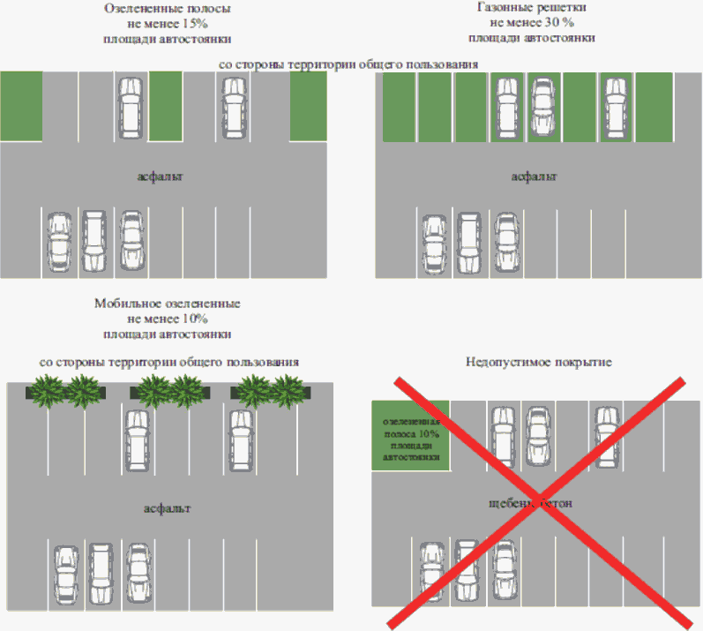

II. Пример внешнего вида информационного оборудования

автостоянки, расположенной в границах территории особого

градостроительного значения и обращенной одной стороной

на территорию общего пользования, в границах зон охраны

объектов культурного наследия

2.1. Пример внешнего вида информационного оборудования

автостоянки

рис. 2

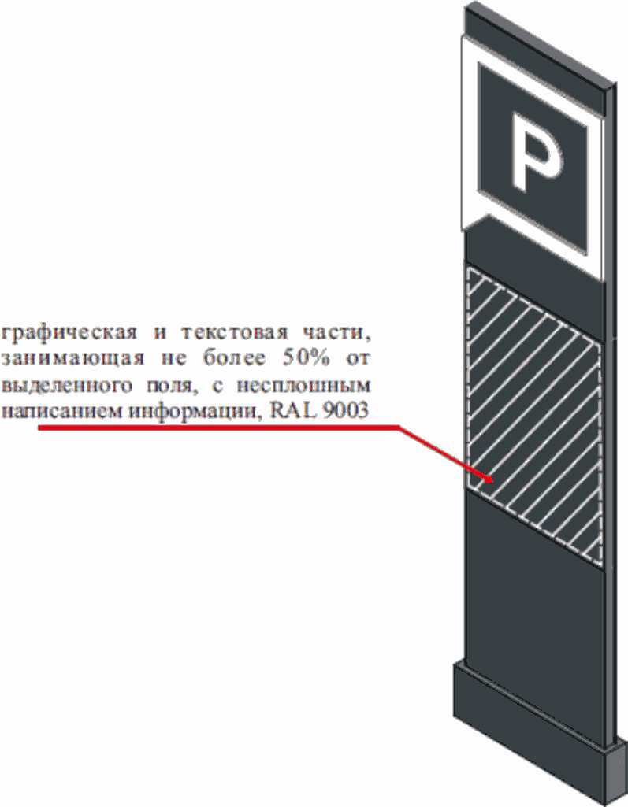

рис. 3

2.2 Цветовое решение информационного оборудования

автостоянки

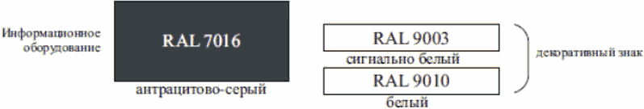

III. Примеры внешнего вида типовых проектов постов охраны

автостоянки

3.1. Примеры конструкций, декоративных элементов отделки

постов охраны автостоянки

|  |  |
| --- | --- |
| рис. 4 Тип 1  расположенной в границах территории особого градостроительного значения и обращенной одной стороной на территорию общего пользования центра и в границах зон охраны объектов культурного наследия | рис. 5 Тип 2  иные территории |

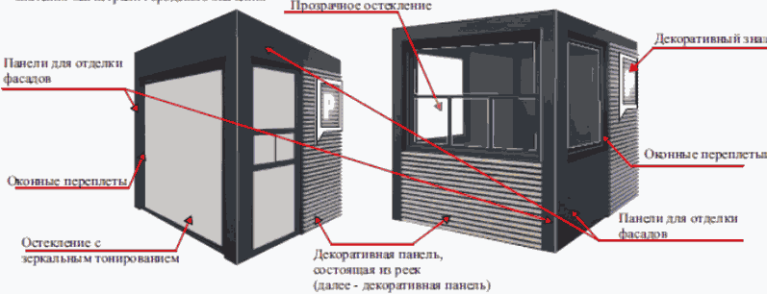

3.2. Цветовое решение конструкций и декоративных элементов

внешней отделки постов охраны автостоянки

рис. 6

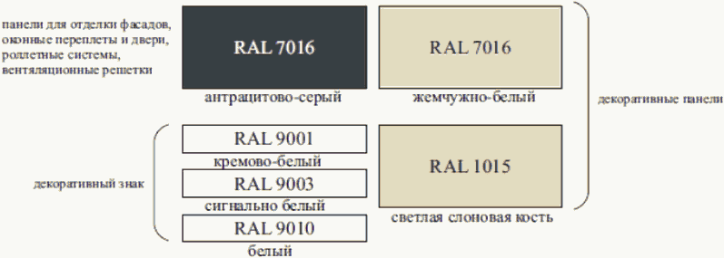

3.3. Пример расположения реек на декоративной панели

на типовых постах охраны автостоянки

рис. 7

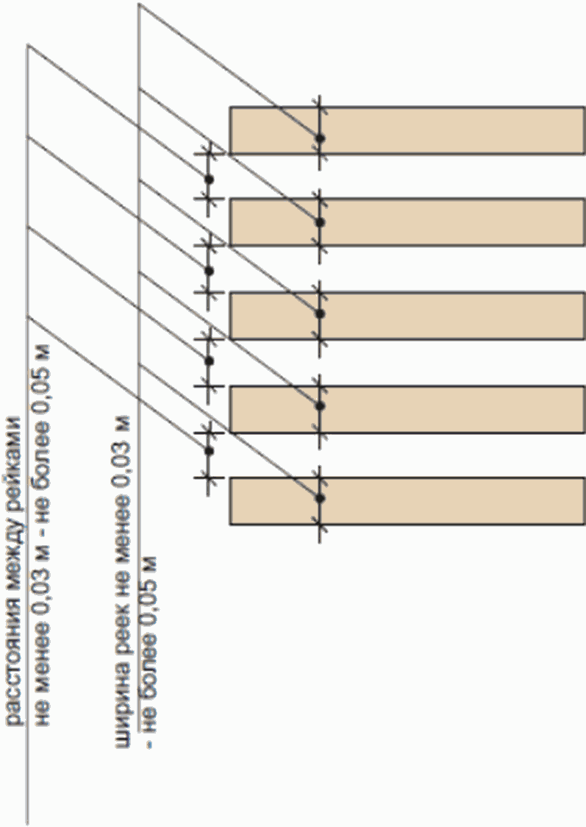

3.4. Пример декоративного знака на типовых постах охраны

автостоянки

рис. 8



3.5. Примеры оформления отделки типовых постов охраны

автостоянки

|  |  |
| --- | --- |
| рис. 9 Тип 1  расположенной в границах территории особого градостроительного значения и обращенной одной стороной на территорию общего пользования центра и в границах зон охраны объектов культурного наследия | рис. 10 Тип 2  на иных территориях |

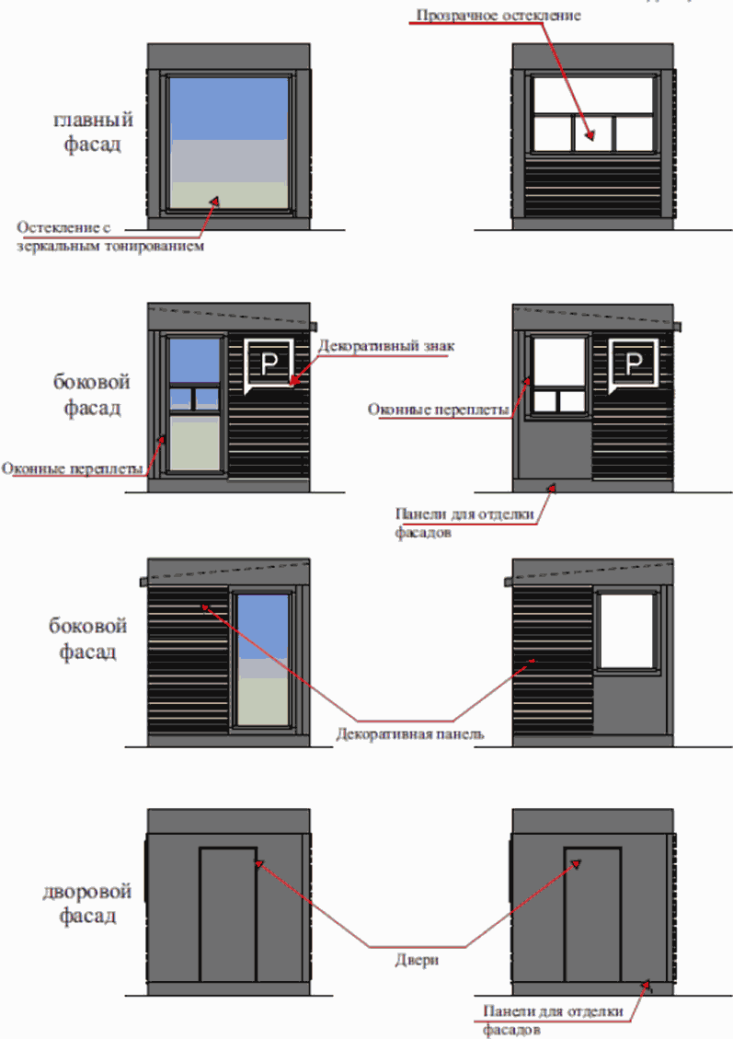

IV. Пример внешнего вида ограждений автостоянки,

расположенной в границах территории особого

градостроительного значения и обращенной одной стороной

на территорию общего пользования

4.1. Пример внешнего вида конструкций ограждения автостоянки

рис. 11

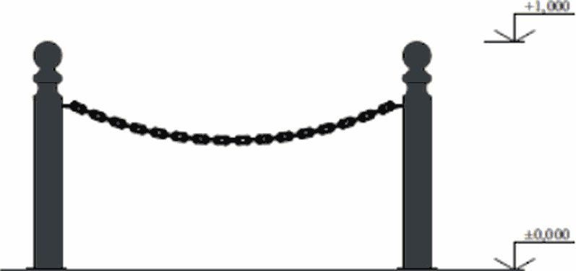

4.2. Цветовое решение конструкций ограждения автостоянки

рис. 12

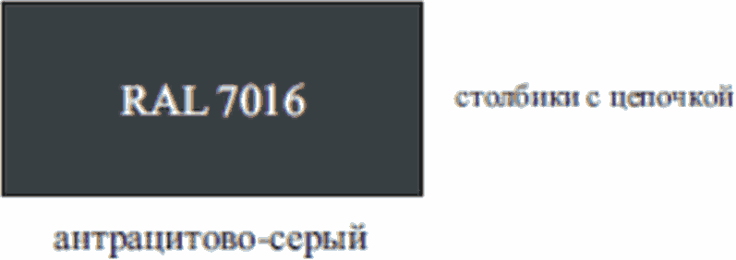

V. Пример внешнего вида места (площадки) накопления отходов

автостоянки, расположенной в границах территории особого

градостроительного значения и обращенной одной стороной

на территорию общего пользования

5.1. Пример внешнего вида места (площадки) накопления

отходов автостоянки

рис. 14

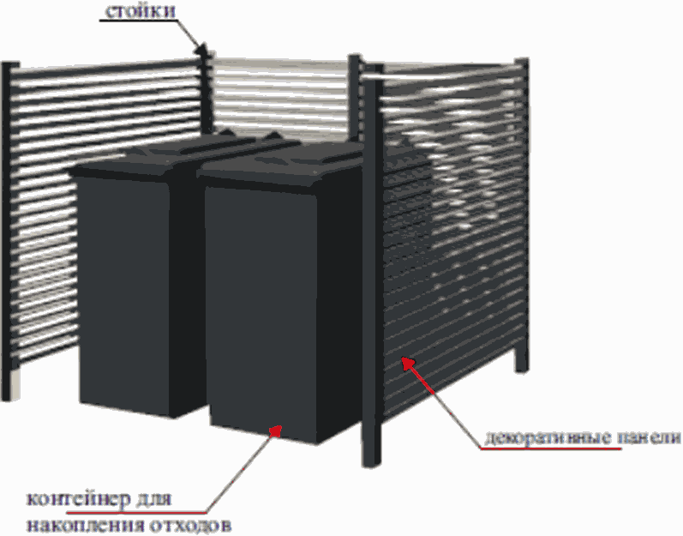

5.2. Цветовое решение конструкций места (площадки)

накопления отходов автостоянки

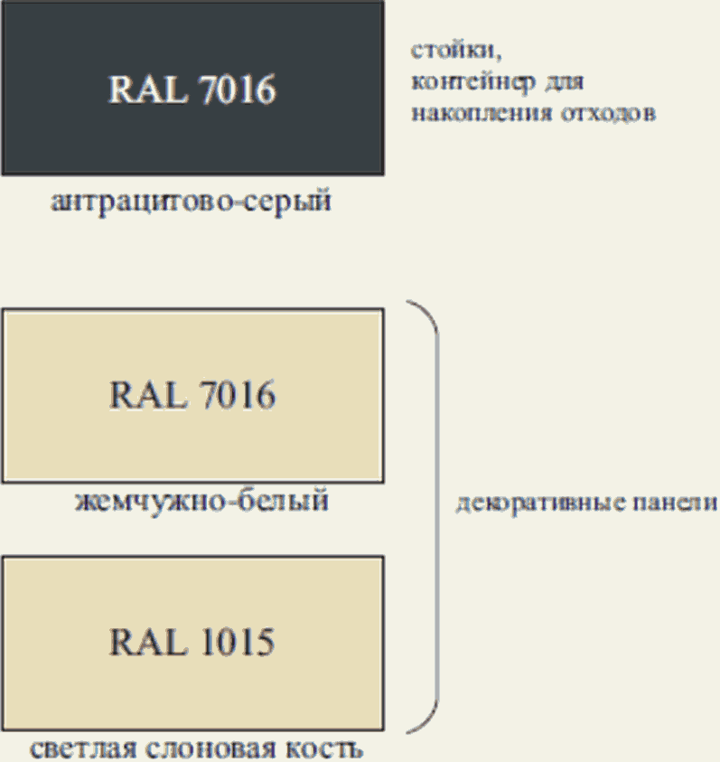

Приложение 7

к Правилам

благоустройства Пермского

муниципального округа

Пермского края

ПРИМЕРЫ ОГРАЖДЕНИЙ СТРОИТЕЛЬНОЙ ПЛОЩАДКИ (ЗАБОРОВ),

НАВЕСОВ, СТОЕК

|  |  |  |  |
| --- | --- | --- | --- |
|  |  | Список изменяющих документов  (в ред. решения Думы Пермского муниципального округа Пермского края  от 29.05.2025 N 405) |  |

1. Примеры внешнего вида ограждений строительной площадки

(заборов), навесов, стоек

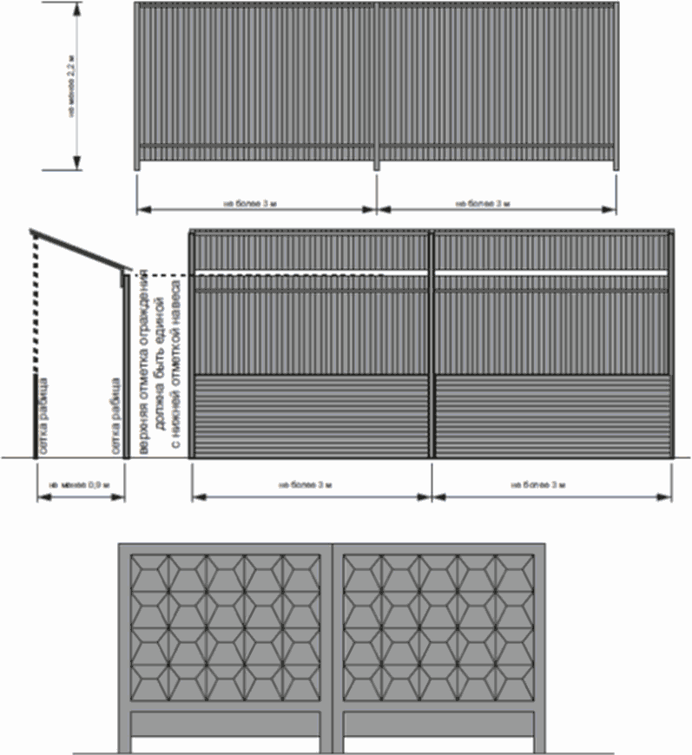

Цветовое решение



II. Примеры внешнего вида размещения информации (вывески)

на ограждении строительной площадки, навесе

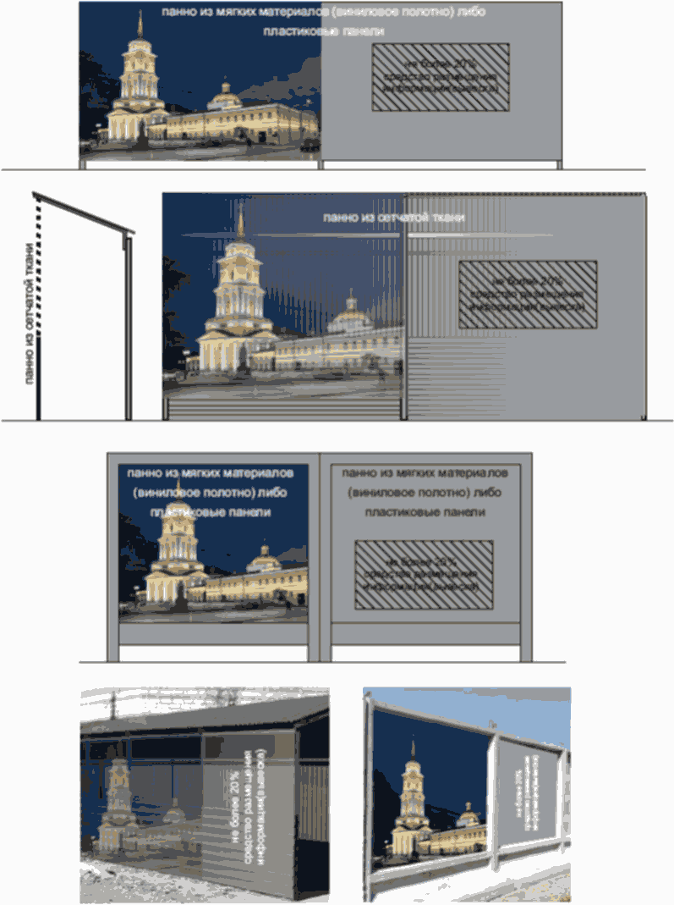

Приложение 8

к Правилам

благоустройства Пермского

муниципального округа

Пермского края

ТРЕБОВАНИЯ

к остановочным пунктам, элементам благоустройства

остановочных пунктов

1. Требования к внешнему виду, размерам остановочных пунктов, остановочных павильонов, остановочных навесов, требования к местам их размещения устанавливают общие архитектурные решения внешнего вида, общие требования к параметрам, конструкциям и материалам, цветовым решениям, применяемым при их изготовлении, применяются при организации работ по обустройству остановочных пунктов, остановочных павильонов и остановочных навесов (далее - Требования).

2. Требования к обустройству остановочных пунктов.

2.1. Остановочные пункты должны быть обустроены в соответствии с действующими нормативными правовыми актами.

2.2. В случае наличия вдоль проезжей части зоны параллельной парковки обустраивается остановочный выступ (антикарман).

3. Требования к обустройству остановочных павильонов и остановочных навесов.

3.1. Остановочный павильон или остановочный навес имеют следующие элементы благоустройства:

урна,

информационный блок,

сегментированная скамья;

3.1.1. ширина остановочного павильона должна составлять не менее 2 м, высота остановочного павильона должна составлять 2,3 м, длина остановочного павильона должна составлять не менее 5 м;

3.1.2. ширина остановочного навеса должна составлять не менее 1,2 м, высота остановочного навеса должна составлять 2,3 м, длина остановочного навеса должна составлять не менее 3,5 м;

3.1.3. остановочный павильон должен иметь три стенки, защищающие от ветра и осадков. В зонах многофункциональной застройки срединной части населенного пункта, многофункциональной жилой застройки, жилой застройки, удаленных центров населенного пункта, средне- и малоэтажной застройки и в зонах малоэтажной застройки рекомендуется применение варианта павильона с 4 стенкой, обустроенной с левой стороны павильона относительно проезжей части, служащей в качестве дополнительной защиты от осадков и дополнительного элемента зонирования пространства;

3.1.4. длина остановочного павильона определяется в зависимости от транспортной загруженности остановочного пункта;

3.1.5. остановочный павильон или остановочный навес должен иметь крышу с достаточным уклоном для предотвращения скапливания осадков;

3.1.6. в остановочных павильонах и остановочных навесах устанавливаются скамьи, состоящие из продольных деревянных реек с зазорами между ними во избежание скапливания осадков;

3.1.7. под крышей остановочного павильона или остановочного навеса рядом с сидячими местами должно быть предусмотрено место размещения инвалидной или детской коляски;

3.1.8. конструктивные единицы, не требующие светопрозрачности, выполняются из рельефных, перфорированных, текстурированных поверхностей, реек или ламелей, тем самым увеличивая антивандальные свойства элемента.

3.2. Скамьи и урны обустраиваются в едином стиле и цветовой палитре с общим объемом остановочного павильона или остановочного навеса.

3.3. По периметру остановочного павильона или остановочного навеса с внешней стороны размещаются информационные панели:

на фронтальную панель должно быть нанесено название остановочного пункта на русском и английском языках (транслитерация названий в соответствии с межгосударственными стандартами), а также по бокам от названия указывается направление движения транспорта,

на боковых панелях допускается нанесение надписи с названием остановочного пункта на русском и английском языках (транслитерация названий в соответствии с межгосударственными стандартами).

3.4. Навигационный блок - часть павильона, которая позволяет вставлять или наклеивать полиграфические материалы стандартных размеров и легко их заменять. Конструкция информационного блока должна быть защищена от влаги и не должна скрывать отображаемую информацию.

3.5. На остановочных пунктах размещаются информационное табло, информационные стенды, схема маршрутов регулярных перевозок населенных пунктов Пермского муниципального округа Пермского края, информация о расписании движения муниципальных маршрутов, следующих через данный остановочный пункт.

Приложение 9

к Правилам

благоустройства Пермского

муниципального округа

Пермского края

ПОКАЗАТЕЛИ

состояния элементов благоустройства мест погребения

на территории Пермского муниципального округа Пермского края

I. Требования к состоянию элементов благоустройства мест погребения в зимний период

|  |  |  |  |  |
| --- | --- | --- | --- | --- |
| N | Показатели состояния элементов благоустройства | Уровни содержания | | |
| минимальный | допустимый | высокий |
| II категория | I и II категории | I категория |
| 1 | 2 | 3 | 4 | 5 |
| 1.1. Дорожные покрытия | | | | |
| 1.1.1 | Ширина очистки от снега (при допустимой толщине рыхлого слоя снега во время снегопада и до окончания снегоуборки) дорожных покрытий подъездных и центральных дорог, межквартальных проездов, тротуаров, пешеходных дорожек | на всю ширину | на всю ширину | на всю ширину |
| 1.1.2 | Срок окончания снегоочистки и ликвидации зимней скользкости после окончания снегопада дорожных покрытий подъездных и центральных дорог, межквартальных проездов, тротуаров, пешеходных дорожек | не более 12 часов | не более 6 часов | не более 4 часов |
| 1.1.3 | Толщина уплотненного слоя снега на дорожных покрытиях проезжей части (подъездных и центральных дорог) | не более 8 см | не более 8 см | не более 4 см |
| 1.1.4 | Толщина уплотненного слоя снега на дорожных покрытиях проезжей части (межквартальных проездов, тротуаров, пешеходных дорожек) | не более 10 см | не более 8 см | не более 4 см |
| 1.1.5 | Толщина рыхлого снега на дорожных покрытиях проезжей части во время снегопада и до окончания снегоочистки (подъездные и центральные дороги) | не более 5 см | не более 4 см | не более 2 см |
| 1.1.6 | Толщина рыхлого снега на дорожных покрытиях проезжей части во время снегопада и до окончания снегоуборки (межквартальные проезды, тротуары, пешеходные дорожки) | не более 10 см | не более 8 см | не более 5 см |
| 1.1.7 | Наличие снежно-ледяных отложений, не обработанных противогололедными материалами дорожных покрытий подъездных и центральных дорог, межквартальных проездов, тротуаров, пешеходных дорожек | не допускается | не допускается | не допускается |
| 1.2. Мусоросборники | | | | |
|  | Наличие переполненных мусоросборников | не допускается | не допускается | не допускается |

II. Требования к состоянию элементов благоустройства мест погребения в летний период

|  |  |  |  |  |
| --- | --- | --- | --- | --- |
| N | Показатели состояния элементов благоустройства | Уровни содержания | | |
| минимальный | допустимый | высокий |
| II категория | I и II категория | I категория |
| 1 | 2 | 3 | 4 | 5 |
| 2.1. Требования к состоянию элементов благоустройства мест погребения, за исключением мест погребения в кварталах невостребованных умерших или умерших, чья личность не установлена | | | | |
| 2.1.1 | Наличие различного рода загрязнений (уличного смета, твердых коммунальных отходов) дорожных покрытий на подъездных и центральных дорогах, межквартальных проездах, тротуарах, пешеходных дорожках | не допускается | не допускается | не допускается |
| 2.1.2 | Наличие аварийных, поваленных деревьев, поросли сорной древесно-кустарниковой растительности на территории кладбища | не допускается | не допускается | не допускается |
| 2.1.3 | Наличие переполненных мусоросборников | не допускается | не допускается | не допускается |
| 2.1.4 | Отсутствие технической воды для хозяйственно-бытовых целей | не допускается | не допускается | не допускается |
| 2.1.5 | Невыполнение мероприятий по обеззараживанию дренажных стоков (при наличии осушительной системы) | не допускается | не допускается | не допускается |
| 2.1.6 | Невыполнение мойки проезжей части дорожных покрытий подъездных и центральных дорог | допускается | допускается | не допускается |
| 2.1.7 | Невыполнение комплексной уборки территории кладбища в летний период | допускается | допускается | не допускается |
| 2.1.8 | Наличие мусора, грязи вокруг памятников истории и культуры | не допускается | не допускается | не допускается |
| 2.1.9 | Отсутствие ухода за зелеными насаждениями (санитарная прочистка деревьев, кустарников) | не допускается | не допускается | не допускается |
| 2.2. Требования к состоянию элементов благоустройства мест погребения в кварталах невостребованных умерших или умерших, чья личность не установлена | | | | |
| 2.2.1 | Наличие различного рода загрязнений (уличного смета, твердых коммунальных отходов) на территории | - | не допускается | не допускается |
| 2.2.2 | Наличие сломанных веток, поваленных деревьев на местах захоронений | - | не допускается | не допускается |
| 2.2.3 | Высота травы на территории участка захоронения | - | не более 15 см | не более 15 см |
| 2.2.4 | Отсутствие могильного холма | - | не допускается | не допускается |
| 2.2.5 | Срок формирования надмогильного холма | - | не реже 1 раза в два года | не реже 1 раза в два года |

Приложение 10

к Правилам

благоустройства Пермского

муниципального округа

Пермского края

ТРЕБОВАНИЯ

к обустройству, внешнему виду, размещению сезонных (летних)

кафе

1. Требования к обустройству

Допустимые элементы благоустройства сезонных (летних) кафе: технологические настилы (террасы), зонты, мебель, навесы, декоративные ограждения, осветительные приборы, элементы вертикального и контейнерного озеленения, цветочницы.

Терраса - открытый настил на подготовленном основании (как правило, опорах).

Навес - конструкция для защиты посетителей уличного кафе от осадков и (или) прямых солнечных лучей. Виды навесов по устройству кровли: сплошные, пергольные.

Пергола - конструкция из металла или дерева со складной автоматической крышей в виде гармошки с ламелями.

Зонт - временная конструкция для защиты посетителей сезонного (летнего) кафе от осадков и прямых солнечных лучей. Зонты - ветроустойчивые зонты с центральной или боковой опорой с куполами различных форм. Зонты могут быть однокупольные, многокупольные, с центральной или боковой опорой.

Допускается устройство сборно-разборных подиумов с настилом высотой не более 45 см от нижней отметки уровня земли, обеспечивающим доступность для маломобильных групп населения.

Обустройство пандусов с максимальным уклоном 5%, обеспечивающим доступность для маломобильных групп населения.

Конструкции навесов устанавливаются без крепления к фасадам зданий и сооружений.

Использование нестационарных разборных переносных ограждений, в том числе в виде элементов цветочного оформления: вазонов, кадок с цветами, карликовых деревьев, цветов и другого озеленения.

Элементы благоустройства сезонных (летних) кафе должны содержаться в технически исправном состоянии, быть очищенными от загрязнений, ржавчины и иного мусора, без механических повреждений, прорывов размещаемых на них полотен, а также без нарушений целостности конструкций.

Сезонные (летние) кафе должны быть оборудованы урнами для сбора мусора.

Отдельно стоящее сезонное (летнее) кафе должно быть оборудовано мобильной туалетной кабиной.

В сезонном (летнем) кафе не допускается использование осветительных приборов вблизи окон жилых помещений в случае прямого попадания на окна световых лучей.

2. Требования к внешнему виду

Элементы благоустройства сезонного (летнего) кафе не должны нарушать архитектурный облик сложившейся застройки населенных пунктов Пермского муниципального округа Пермского края.

Высота зонтов для сезонного (летнего) кафе, непосредственно примыкающего к зданию, строению, в котором осуществляется деятельность по оказанию услуг общественного питания стационарным объектом общественного питания, не должна превышать высоту первого этажа (линии перекрытий между первым и вторым этажами) здания, строения, сооружения, занимаемого стационарным объектом общественного питания.

Единое цветовое решение зонтов, навесов с цветовым решением фасада зданий и сооружений.

В случае размещения нескольких сезонных (летних) кафе, непосредственно примыкающих к зданию, строению, в котором осуществляется деятельность по оказанию услуг общественного питания стационарным объектом общественного питания, в одном здании, строении, сооружении конструкции сезонных (летних) кафе должны быть выполнены с соблюдением единой линии размещения крайних точек выступа элементов благоустройства сезонного (летнего) кафе относительно горизонтальной плоскости фасада здания, строения, сооружения.

Вывеска сезонных (летних) кафе состоит из графической и (или) текстовой частей. Вывеска размещается на поверхности навеса, зонта, ограждения. Высота текстовой части не должна превышать 0,2 м. Графическая часть может превышать максимальную высоту текстовой части не более чем на 20%.

3. Требования к размещению

При размещении сезонных (летних) кафе не допускается:

устройство капитальных подиумов и фундаментов, нанесение ущерба мощению и иным элементам благоустройства прилегающей территории,

устройство сезонных (летних) кафе, наносящее ущерб отделке, деталям, декору фасадов зданий, строений, сооружений,

использование шатров и палаток,

крепление элементов благоустройства сезонных (летних) кафе к фасадам зданий,

устройство декоративных ограждений сезонного (летнего) кафе высотой более 1,5 м,

использование кирпича, строительных блоков, плит, монолитного бетона, железобетона, стальных профилированных листов, баннерной ткани, сплошных металлических панелей, сайдинг-панелей и остекления,

использование для облицовки элементов благоустройства сезонного (летнего) кафе полимерных пленок, черепицы, металлочерепицы, рубероида, асбестоцементных плит, стального профлиста, сотового поликарбоната,

нанесение рекламных надписей на элементы благоустройства.

Не допускается размещение сезонных (летних) кафе:

если свободная ширина прохода от крайних элементов благоустройства сезонного (летнего) кафе до ближайшего края проезжей части составляет менее 2 м или если расстояние от крайних элементов благоустройства сезонного (летнего) кафе до границ опор освещения, других опор, стволов деревьев, парковочной разметки автотранспорта или других отдельно стоящих выступающих элементов благоустройства составляет менее 1,5 м,

в случае, если размещение сезонного (летнего) кафе препятствует свободному подъезду пожарной, аварийно-спасательной техники или доступу к объектам инженерной инфраструктуры (объекты энергоснабжения и освещения, колодцы, краны, гидранты и так далее).

Площадь размещения отдельно стоящих сезонных (летних) кафе не должна превышать 150 кв. м.

Границы места размещения сезонного (летнего) кафе, непосредственно примыкающего к зданию, строению, в котором осуществляется деятельность по оказанию услуг общественного питания стационарным объектом общественного питания, не должны нарушать права собственников и пользователей соседних помещений, зданий, строений, сооружений.

Сезонное (летнее) кафе размещается на земельном участке с обеспечением пропускной способности объектов пешеходной инфраструктуры (тротуаров, пешеходных дорожек и тому подобное).

Занимаемая сезонным (летним) кафе территория должна содержаться в чистоте.

Размещение сезонного (летнего) кафе производится на любой период времени с 01 мая по 01 октября.

После окончания периода размещения сезонное (летнее) кафе подлежит разборке и вывозу.

Приложение 11

к Правилам

благоустройства Пермского

муниципального округа

Пермского края

Графическое изображение организации велопарковки

Рис. 1

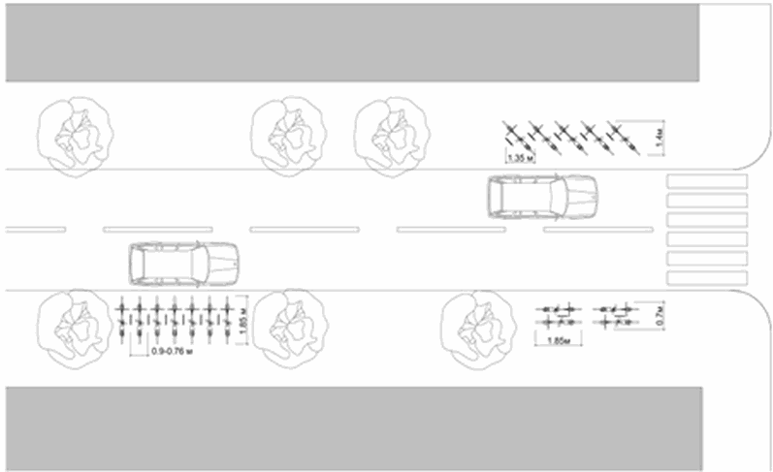

Рис. 2

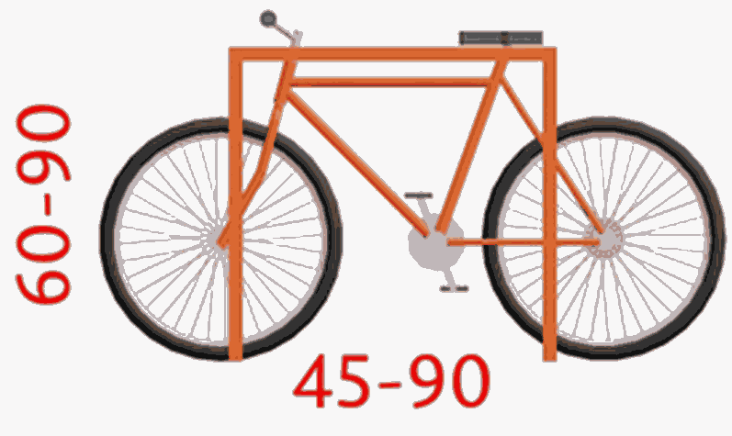

Приложение 12

к Правилам

благоустройства Пермского

муниципального округа

Пермского края

Графическое изображение входных групп, расположенных

в границах территорий общего пользования, за исключением

входных групп, расположенных в границах территорий

достопримечательных мест

Рис. 1

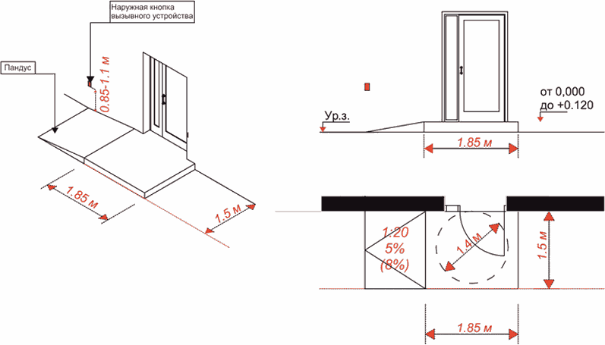

Рис. 2

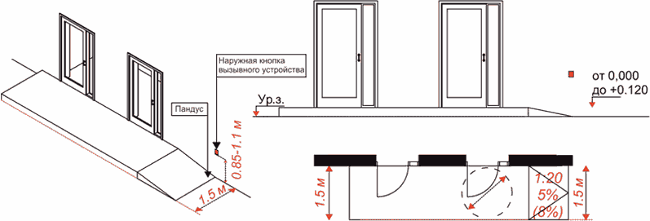

Рис. 3

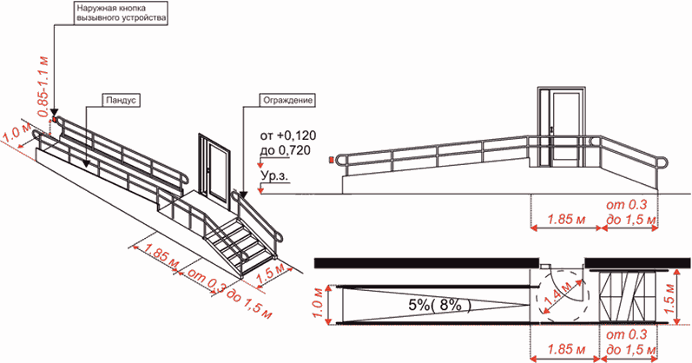

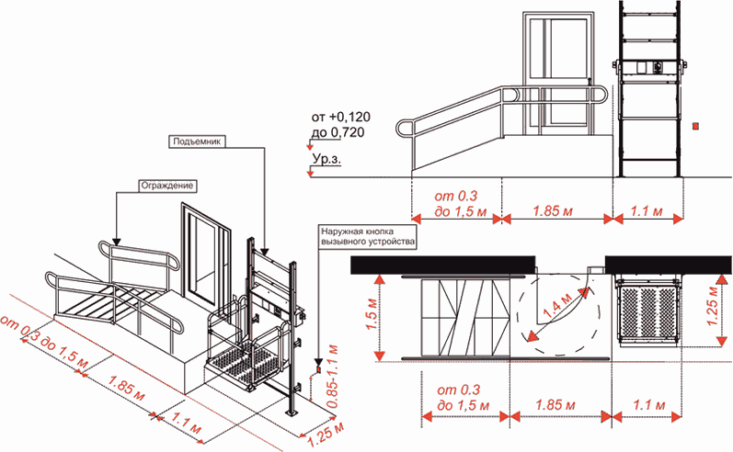

Рис. 4

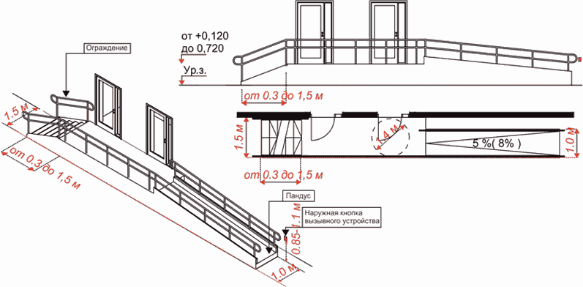

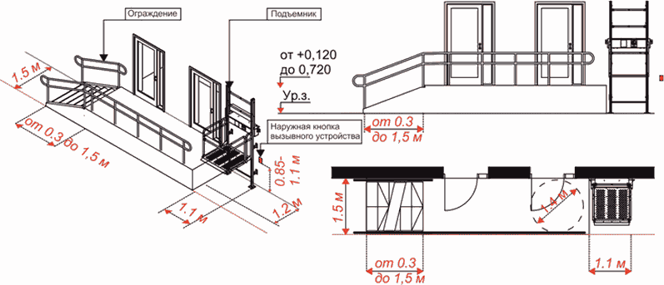

Рис. 5

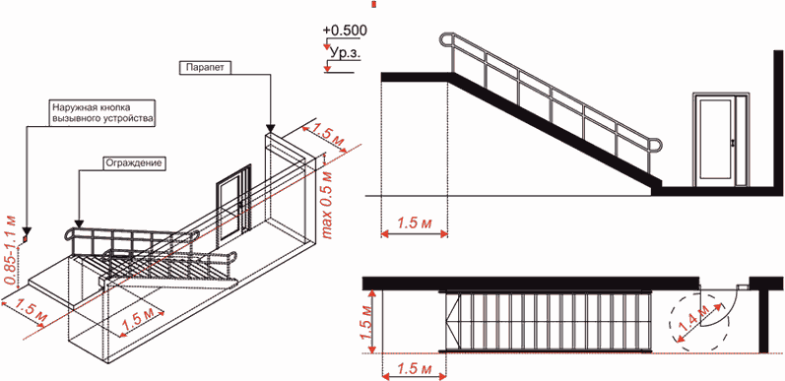

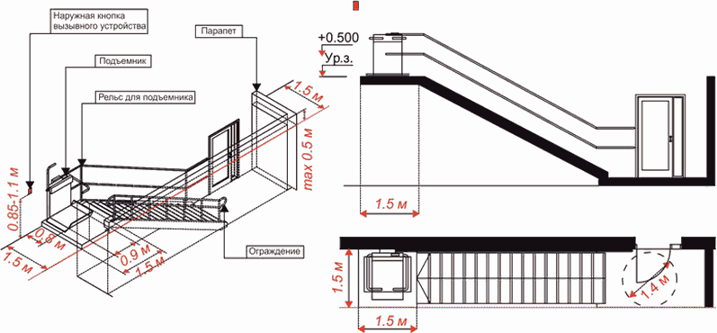

Рис. 6

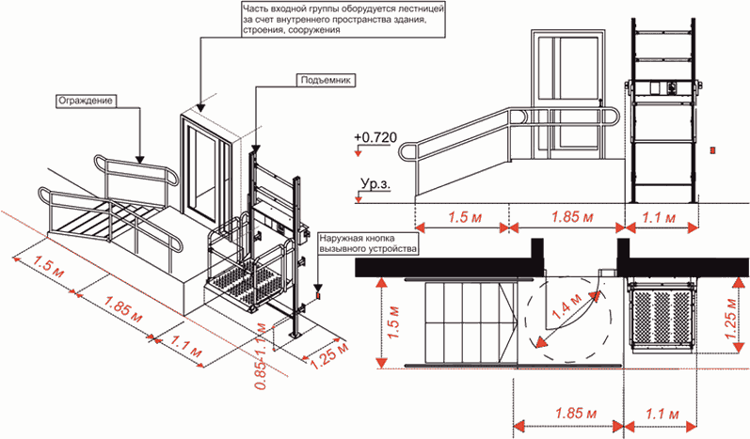

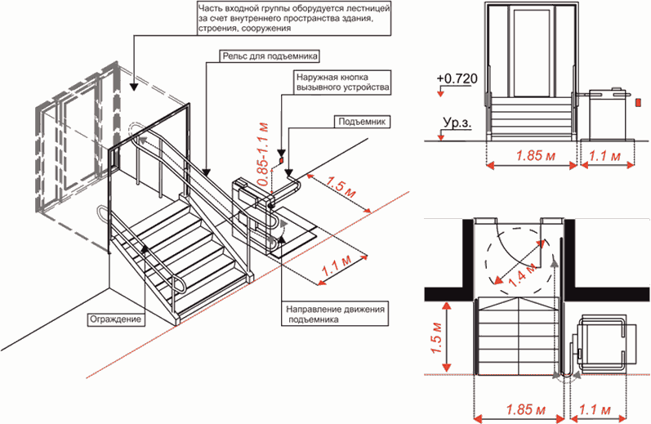

Приложение 13

к Правилам

благоустройства Пермского

муниципального округа

Пермского края

ПРИМЕРЫ

архитектурно-художественной подсветки фасадов зданий,

строений, сооружений

Рис. 1

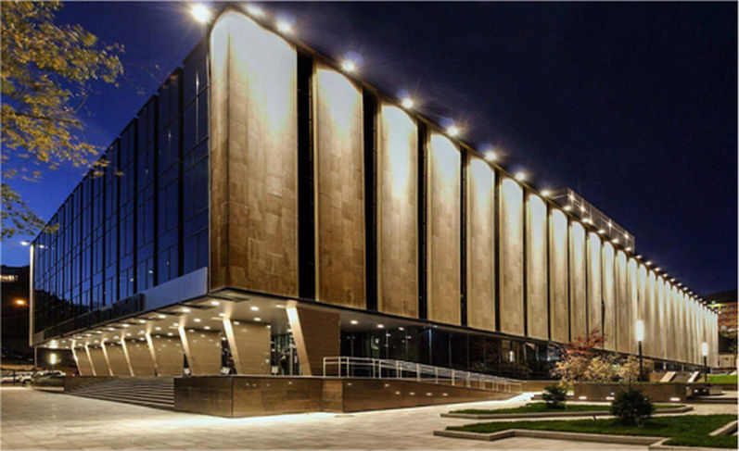

Общая заливающая подсветка

Рис. 2

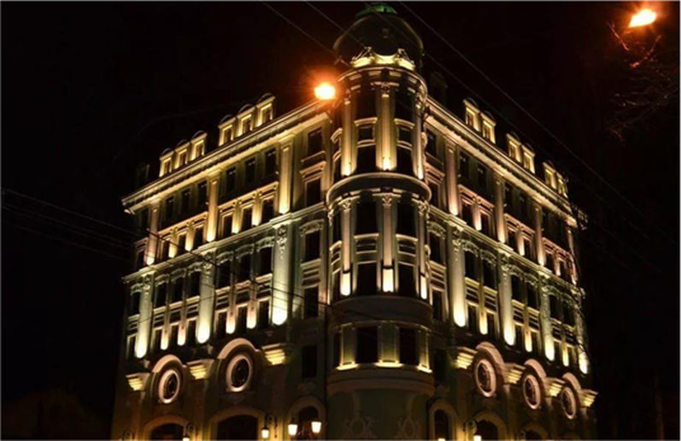

Локальная подсветка

Рис. 3

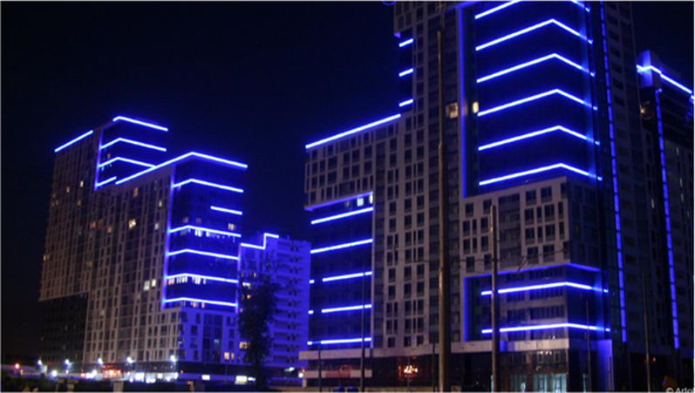

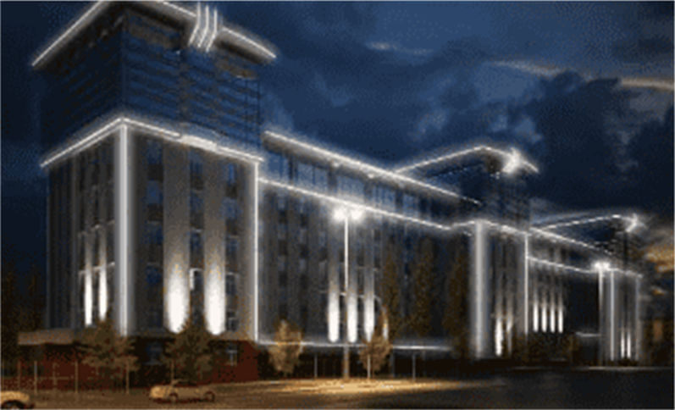

Контурная подсветка

Рис. 4

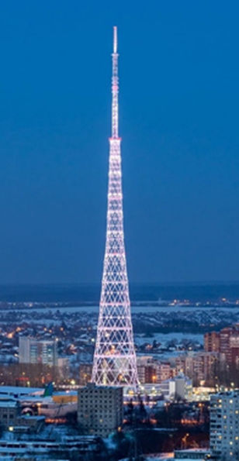 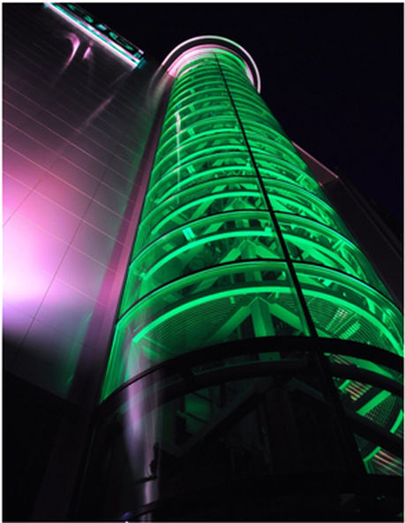

Круговая подсветка

Рис. 5

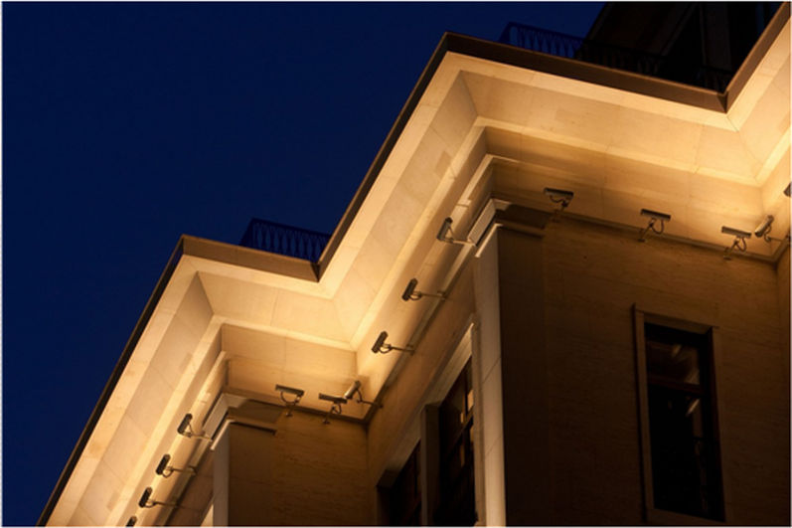

Карнизная подсветка

Рис. 6

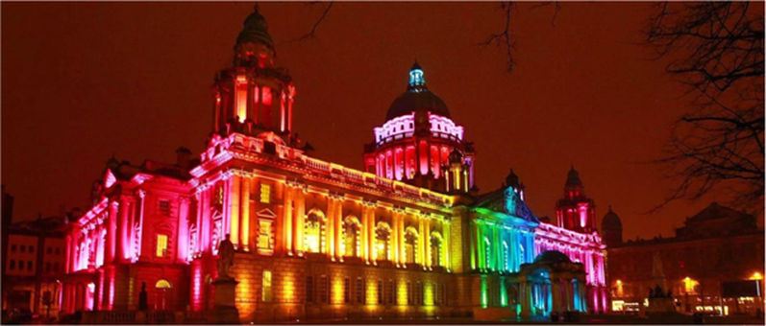

Динамическая подсветка

Рис. 7

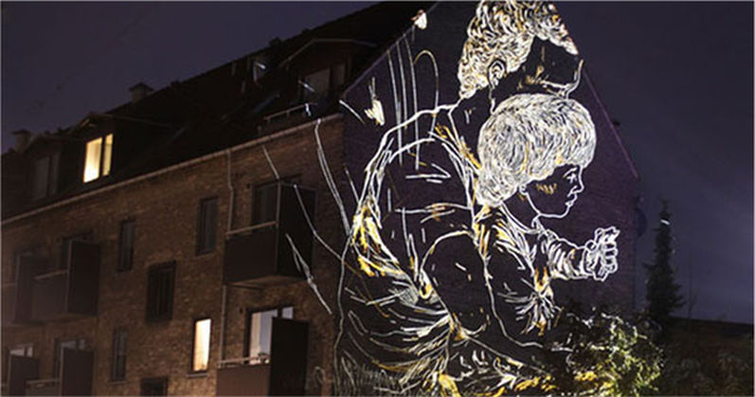

Световая графика

Рис. 8

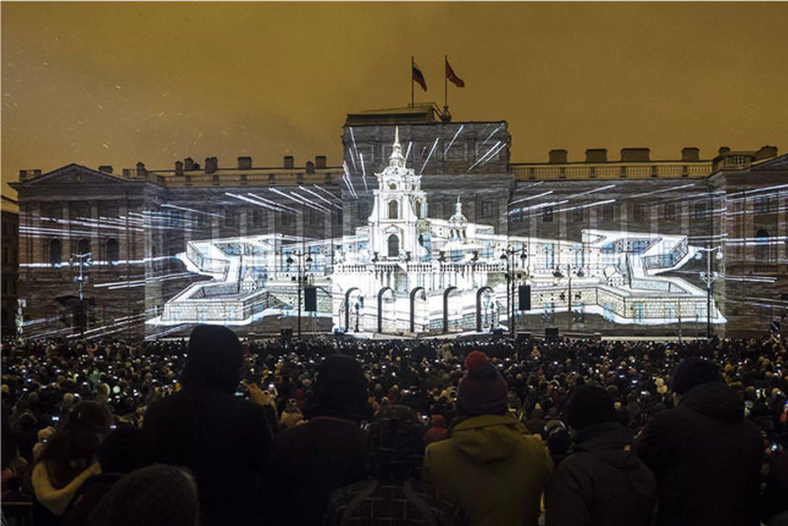

Световая живопись

Приложение 14

к Правилам

благоустройства Пермского

муниципального округа

Пермского края

ПЕРЕЧЕНЬ

основных и дополнительных объектов и элементов

благоустройства организованных мест отдыха у воды, а также

требования к их обустройству, размещению и внешнему виду

I. Перечень основных и дополнительных объектов и элементов

благоустройства организованных мест отдыха у воды, а также

требования к их обустройству и размещению

1.1. На организованных местах отдыха у воды устанавливаются следующие обязательные основные объекты и элементы благоустройства: покрытие территории зоны отдыха, дорожки, информационные стенды, навигационные указатели, туалеты, кабинки для переодевания, урны, места (площадки) накопления отходов, предметы уличной мебели, предназначенные для принятия солнечных/воздушных ванн (шезлонги, лежаки), конструкции, обеспечивающие защиту от прямых солнечных лучей (зонты, теневые навесы), скамейки для отдыха, спасательный пост, пост охраны, стационарные установки наружного освещения.

К дополнительным объектам и элементам благоустройства на организованных местах отдыха у воды относятся беседки, арт-объекты, элементы озеленения, спортивная площадка (устанавливается при наличии спортивной зоны), детская игровая площадка (устанавливается при наличии детской зоны).

1.2. Во входной зоне организованного места отдыха у воды размещаются следующие основные объекты и элементы благоустройства: информационные стенды, пост охраны, стационарные установки наружного освещения, дорожка, места (площадки) накопления отходов.

Информационный стенд должен содержать информацию о режиме работы организованного места отдыха у воды, правила поведения на организованном месте отдыха у воды, схему расположения функциональных зон организованного места отдыха у воды.

От входной зоны до зоны отдыха обустраивается дорожка, имеющая твердое покрытие, шириной не менее 2 м.

Вдоль дорожки устанавливаются стационарные установки освещения высотой до 6 м.

На местах (площадках) накопления отходов устанавливаются евроконтейнеры. Требования к местам (площадкам) накопления отходов установлены Правилами.

1.3. Зона отдыха организованного места отдыха у воды оснащается следующими основными элементами благоустройства: покрытием территории зоны отдыха, предметами уличной мебели, предназначенными для принятия солнечных/воздушных ванн (шезлонгами, лежаками), конструкциями, обеспечивающими защиту от прямых солнечных лучей (зонтами, теневыми навесами), спасательным постом.

Покрытие территории зоны отдыха может быть песчаным, гравийно-песчаным, гравийно-галечным или травяным.

Установка зонтов должна производиться в металлические стаканы, заделанные в бетон, части которого не должны выступать над поверхностью земли, либо зонты должны иметь металлические основания, обеспечивающие их устойчивость. Основными материалами для каркаса являются металл, дерево.

Высота в максимальной точке теневого навеса должна быть не более 3,20 м, высота в минимальной точке теневого навеса должна быть не менее 2,70 м.

Спасательный пост располагается с учетом возможности обозрения и контроля территории организованного места отдыха у воды.

Спасательный пост должен соответствовать требованиям законодательства Пермского края.

1.4. В зоне обслуживания организованного места отдыха у воды размещаются туалеты, кабинки для переодевания.

Зона обслуживания организованного места отдыха у воды оборудуется биотуалетами или туалетами с водонепроницаемым выгребом, для маломобильных групп населения устанавливается универсальная туалетная кабина в количестве не менее одной единицы на территорию организованного места отдыха у воды.

Кабины для переодевания устанавливаются из расчета 1 единицы на 75 пользователей организованным местом отдыха у воды, но не менее двух кабин на территорию организованного места отдыха у воды. Для маломобильных групп населения устанавливается кабина для переодевания в количестве не менее одной единицы на территорию организованного места отдыха у воды.

Туалетные кабины, кабины для переодевания должны быть оснащены крючками для одежды, полотенец, сумок.

1.5. Спортивная площадка, размещаемая в спортивной зоне, должна соответствовать требованиям, установленным Правилами.

1.6. Детская игровая площадка, размещаемая в детской зоне, должна соответствовать требованиям, установленным Правилами.

1.7. На всей территории организованного места отдыха у воды устанавливаются навигационные указатели, урны, дорожки, скамейки для отдыха.

Навигационные указатели должны определять направление движения к функциональным зонам, объектам и элементам благоустройства организованного места отдыха у воды.

Установка скамеек для отдыха предусматривается на твердые или мягкие виды покрытия с установкой фундамента. Фундамент или его части не должны выступать над поверхностью земли.

Урны размещаются с учетом требований, установленных Правилами.

Дорожки, соединяющие функциональные зоны, кроме входной зоны и зоны отдыха, обустраиваются из проницаемых покрытий: гравия (фракция - 0-15 мм) и (или) дощатого настила.

На территории организованного места отдыха у воды может быть организовано мобильное и (или) стационарное озеленение, требования к которому установлены Правилами.

II. Требования к внешнему виду элементов благоустройства

организованных мест отдыха у воды

2.1. Информационный стенд должен иметь следующие размеры: ширина не менее 1,0 м, высота от 1,5 м до 2,3 м.

Материал изготовления информационного поля: термообработанная древесина, стекло, металл.

Информационные материалы наносятся с использованием виниловой пленки, фрезеровки, гравировки.

2.2. Шезлонги и лежаки должны быть изготовлены из термообработанной древесины и переработанного пластика.

2.3. Поверхность материала кабин для переодевания должна обладать устойчивостью по отношению к атмосферным осадкам и воздействию солнечных лучей. Для стационарной установки кабин необходимо надежное крепление с заделкой его в грунт.

2.4. Урны для мусора должны быть отдельно стоящими. Устройство урны должно предусматривать легкое извлечение содержимого и очистку поверхности внутреннего объема. Материал изготовления должен обладать устойчивостью к агрессивным воздействиям внешней среды.

2.5. Поверхность скамейки выполняется из термообработанной древесины и должна быть гладко выструганной.

2.6. Элементы благоустройства организованного места отдыха у воды должны быть выполнены в едином цветовом решении в любом цвете, за исключением использования ярких цветов, находящихся в желтой, красной, синей и зеленой цветовой палитре.

2.7. Цветовое решение покрытия территории зоны отдыха должно соответствовать следующему перечню цветов RAL:

1000 зелено-бежевый,

1001 бежевый,

1002 песочно-желтый,

1013 жемчужно-белый,

1014 слоновая кость,

1015 светлая слоновая кость.

Приложение 15

к Правилам

благоустройства Пермского

муниципального округа

Пермского края

ГРАФИЧЕСКОЕ ИЗОБРАЖЕНИЕ

места (площадки) накопления отходов

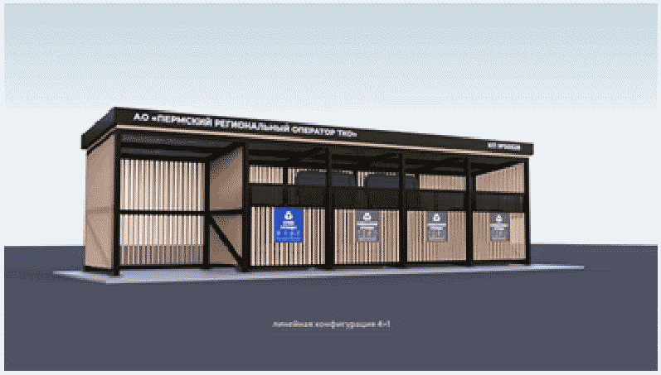

Рисунок 1

Графическое изображение места (площадки) накопления отходов

с ограждением из металлического каркаса и стенками

из металлических панелей (реек)

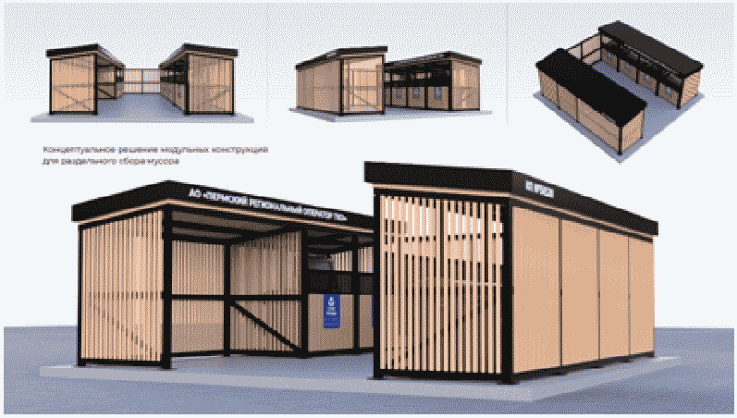

Рисунок 2

Графическое изображение П-образного места (площадки)

накопления отходов с ограждением из металлического каркаса

и стенками из металлических панелей (реек)

Приложение 16

к Правилам

благоустройства Пермского

муниципального округа

Пермского края

ПОКАЗАТЕЛИ

состояния элементов благоустройства объектов озеленения

общего пользования на территории Пермского муниципального

округа Пермского края

I. Показатели состояния элементов благоустройства объектов озеленения общего пользования на территории Пермского муниципального округа Пермского края в летний период

|  |  |  |  |  |  |
| --- | --- | --- | --- | --- | --- |
| N | Показатели состояния элементов благоустройства | Уровни содержания | | | |
| минимальный (III категория) | допустимый (II-III категории) | средний (I-II категории) | высокий (I категория) |
| 1 | 2 | 3 | 4 | 5 | 6 |
| 1.1. Дорожки, площадки, лестницы | | | | | |
| 1.1.1 | Наличие загрязнений (уличного смета, твердых коммунальных отходов) на поверхности асфальтированных покрытий и покрытий из тротуарной плитки, лестниц | допускается незначительное количество уличного смета вдоль бордюрного камня (не более 20% от площади покрытия) | допускается незначительное количество уличного смета вдоль бордюрного камня (не более 10% от площади покрытия) | не допускается | не допускается |
| 1.1.2 | Наличие сорной растительности у бортового камня на асфальтированных покрытиях, в швах между плитками | не более 20% площади покрытия | не более 10% площади покрытия | не допускается | не допускается |
| 1.2. Малые архитектурные формы | | | | | |
| 1.2.1 | Наличие грязи, мусора, загрязнений | не допускается | не допускается | не допускается | не допускается |
| 1.2.2 | Наличие дефектов | не допускается | не допускается | не допускается | не допускается |
| 1.2.3 | Наличие неокрашенных элементов | не более 20% от площади окрашиваемого покрытия | не более 10% от площади окрашиваемого покрытия | не допускается | не допускается |
| 1.2.4 | Наличие надписей на поверхности | не допускается | не допускается | не допускается | не допускается |
| 1.3. Газоны | | | | | |
| 1.3.1 | Допустимая высота травостоя | от 4 см до 15 см | от 4 см до 15 см | от 4 до 15 см | от 4 до 15 см |
| 1.3.2 | Невыполнение весеннего рыхления снега | не допускается | не допускается | не допускается | не допускается |
| 1.3.3 | Наличие уличного смета твердых коммунальных отходов | не более 10% площади газона | не более 10% площади газона | не допускается | не допускается |
| 1.3.4 | Наличие загрязнений (уличного смета, твердых коммунальных отходов) после комплексной очистки | не допускается | не допускается | не допускается | не допускается |
| 1.3.5 | Наличие сухих листьев | не более 30% от площади газона | не более 20% от площади газона | не более 10% от площади газона | не более 5% от площади газона |
| 1.4. Древесные насаждения (рядовые, одиночные, групповые посадки) | | | | | |
| 1.4.1 | Наличие сухостойных, аварийных, поваленных деревьев, в том числе сухих скелетных ветвей | не допускается | не допускается | не допускается | не допускается |
| 1.4.2 | Наличие поросли в приствольном круге деревьев | не более 20% от площади приствольного круга | не более 10% от площади приствольного круга | не допускается | не допускается |
| 1.4.3 | Наличие сорной растительности в приствольном круге деревьев | не допускается | не допускается | не допускается | не допускается |
| 1.4.4 | Отсутствие полива, рыхления приствольных кругов и подвязки молодых деревьев | не допускается | не допускается | не допускается | не допускается |
| 1.5. Кустарниковые насаждения (групповые и одиночные посадки, живые изгороди) | | | | | |
| 1.5.1 | Невыполнение формовочной обрезки живых изгородей | не допускается | не допускается | не допускается | не допускается |
| 1.5.2 | Наличие сухих, поврежденных ветвей, слабых побегов, загущающих посадки | не более 20% от объема кроны | не более 10% от объема кроны | не допускается | не допускается |
| 1.5.3 | Невыполнение полива | не допускается | не допускается | не допускается | не допускается |
| 1.5.4 | Невыполнение рыхления в приствольном круге кустарников и в приствольной канаве живой изгороди | не допускается | не допускается | не допускается | не допускается |
| 1.5.5 | Наличие сорной растительности в приствольной канаве живых изгородей и приствольном круге одиночных кустарников и групп | не допускается | не допускается | не допускается | не допускается |
| 1.6. Цветники | | | | | |
| 1.6.1 | Несоответствие рисунка цветника схеме, согласованной с функциональным органом администрации Пермского муниципального округа Пермского края, осуществляющим функции организации благоустройства территории Пермского муниципального округа Пермского края | не допускается | не допускается | не допускается | не допускается |
| 1.6.2 | Несоблюдение плотности посадки | не более 10% от площади цветника | не допускается | не допускается | не допускается |
| 1.6.3 | Наличие болезней и вредителей | не допускается | не допускается | не допускается | не допускается |
| 1.6.4 | Отсутствие полива | не допускается | не допускается | не допускается | не допускается |
| 1.6.5 | Наличие сорной растительности | не допускается | не допускается | не допускается | не допускается |
| 1.6.6 | Наличие отцветших и погибших растений | не допускается | не допускается | не допускается | не допускается |
| 1.6.7 | Отсутствие подкормок в цветниках | не допускается | не допускается | не допускается | не допускается |
| 1.6.8 | Отсутствие деления и пересадки многолетних растений | не допускается | не допускается | не допускается | не допускается |
| 1.6.9 | Отсутствие рыхления почвы в цветниках | не допускается | не допускается | не допускается | не допускается |
| 1.7. Памятники | | | | | |
|  | Наличие загрязнений (уличного смета) на поверхности постамента | не допускается | не допускается | не допускается | не допускается |

II. Показатели состояния элементов благоустройства объектов озеленения общего пользования на территории Пермского муниципального округа Пермского края в зимний период

|  |  |  |  |  |  |
| --- | --- | --- | --- | --- | --- |
| N | Показатели состояния элементов благоустройства | Уровни содержания | | | |
| минимальный (III категория) | допустимый (II-III категории) | средний (I-II категории) | высокий (I категория) |
| 1 | 2 | 3 | 4 | 5 | 6 |
| 2.1. Дорожки, площадки, лестницы | | | | | |
| 2.1.1 | Ширина очистки покрытий пешеходных дорожек, ступеней лестниц (при допустимой толщине рыхлого слоя снега во время снегопада и до окончания снегоуборки) | на всю ширину | на всю ширину | на всю ширину | на всю ширину |
| 2.1.2 | Срок окончания снегоочистки и ликвидации зимней скользкости после окончания снегопада | не более 12 часов | не более 8 часов | не более 6 часов | не более 4 часов |
| 2.1.3 | Толщина рыхлого снега во время снегопада и до окончания снегоочистки на покрытиях пешеходных дорожек, площадках, ступенях, лестницах | не более 10 см | не более 8 см | не более 5 см | не более 3 см |
| 2.1.4 | Толщина уплотненного слоя снега на покрытиях пешеходных дорожек, площадках, ступенях лестниц | не более 10 см | не более 8 см | не более 5 см | не более 3 см |
| 2.1.5 | Наличие снежно-ледяных отложений на покрытии пешеходных дорожек, площадках, ступенях лестниц, не обработанных песком | не допускается | не допускается | не допускается | не допускается |
| 2.1.6 | Подсыпка химическими реагентами | не допускается | не допускается | не допускается | не допускается |
| 2.2. Малые архитектурные формы | | | | | |
|  | Наличие снега, загрязнений | не допускается | не допускается | не допускается | не допускается |
| 2.3. Памятники | | | | | |
|  | Наличие снега на поверхности постамента в течение двух суток после окончания снегопада | не допускается | не допускается | не допускается | не допускается |
| 2.4. Газоны | | | | | |
|  | Наличие загрязнений (твердых коммунальных отходов) | не допускается | не допускается | не допускается | не допускается |

Приложение 17

к Правилам

благоустройства Пермского

муниципального округа

Пермского края

ТРЕБОВАНИЯ

к вывескам в границах гостевого маршрута

|  |  |  |  |
| --- | --- | --- | --- |
|  |  | Список изменяющих документов  (введены решением Думы Пермского муниципального округа Пермского края  от 29.05.2025 N 405) |  |

I. Общие положения

1.1. Вывеска состоит из графической и (или) текстовой частей (рис. 1, 2, 3 Примеров вывесок, соответствующих Требованиям к вывескам в границах гостевого маршрута (приложения к настоящим Требованиям) (далее - Приложение):

1.1.1. текстовая часть вывески содержит буквенные, цифровые символы (знаки) (наименование организации (индивидуального предпринимателя), их профиль деятельности, вид реализуемых ими товаров (услуг), их наименования (фирменное наименование, коммерческое обозначение)) (рис. 1, 2, 3 Приложения);

1.1.2. графическая часть вывески содержит изображение (логотип, коммерческое обозначение, товарный знак, знак обслуживания организации (индивидуального предпринимателя)) (рис. 1, 2, 3 Приложения).

1.2. Типы вывесок:

1.2.1. настенная конструкция - конструкция вывески, располагаемая параллельно поверхности фасада объекта капитального строительства (за исключением объекта, строительство которого не завершено) (далее - капитальный объект) и (или) его архитектурных элементов непосредственно на плоскости фасада капитального объекта. Виды настенных конструкций:

1.2.1.1. объемные буквы и знаки (толщиной не менее 0,01 м), без подложки (далее - объемные знаки);

1.2.1.2. короб для размещения графической части вывески (далее - логотип);

1.2.1.3. маркиза для размещения графической и (или) текстовой частей вывески;

1.2.2. консольная конструкция - конструкция вывески, располагаемая перпендикулярно к поверхности фасада капитального объекта и (или) его архитектурных элементов (далее - панель-кронштейн). Виды панелей-кронштейнов:

1.2.2.1. прямоугольной, круглой, квадратной формы;

1.2.2.2. иной формы, не указанной в подпункте 1.2.2.1 настоящих Требований;

1.2.3. информационная табличка - конструкция визуальной коммуникации, размещаемая у входной группы капитального объекта в соответствии с настоящими Требованиями или на дверном блоке входной группы либо на остеклении дверного блока входной группы в виде несплошной выклейки буквенных, цифровых символов (знаков) из декоративной пленки (рис. 4, 9 Приложения);

1.2.4. внутренняя вывеска - конструкция вывески, размещаемая с внутренней стороны витрин, витражей, оконных блоков, путем крепления подвесами (на тросах) к верхней части проема витрины, витража, оконного блока либо в виде объемных и (или) плоских букв и знаков без подложки, согласованных в паспорте внешнего облика (колерном паспорте) капитального объекта (рис. 4, 9 Приложения).

1.3. Размещение вывесок в границах гостевого маршрута осуществляется в соответствии с паспортом внешнего облика (колерным паспортом) капитального объекта с учетом законодательства об объектах культурного наследия, настоящих Требований.

1.4. Настоящие Требования не распространяются на визуальные устройства и средства информации, используемые для маломобильных групп населения (инвалидов), вывески на некапитальных строениях, сооружениях, на объектах культурного наследия, выявленных объектах культурного наследия.

II. Общие требования к вывескам, размещаемым в границах

гостевого маршрута

2.1. Вывеска должна располагаться в месте фактического нахождения или осуществления деятельности организации (индивидуального предпринимателя) (рис. 9 Приложения).

2.2. Если входная группа одна, вывеска одной организации (индивидуального предпринимателя) на одном фасаде не может находиться ближе чем 1 м от ближайшей к ней вывески другой организации (индивидуального предпринимателя) (рис. 6 Приложения), за исключением случая, предусмотренного пунктом 3.2.3 настоящих Требований.

При наличии нескольких входных групп допускается размещать вывески над каждой входной группой при условии сохранения минимального расстояния между двумя ближайшими вывесками - не менее 1 м, за исключением случая, предусмотренного пунктом 3.2.3 настоящих Требований (рис. 8 Приложения).

2.3. Все вывески на одном фасаде капитального объекта должны быть отцентрированы относительно единой горизонтальной оси (рис. 4, 5 Приложения).

Каждая вывеска и (или) каждая часть вывески (графическая и (или) текстовая части) центруются относительно оконных, дверных блоков, арок и других архитектурных элементов капитального объекта при расположении над ними (рис. 7 Приложения).

2.4. Допускается:

2.4.1. размещение вывески на фасаде только в границах занимаемого нежилого помещения;

2.4.2. размещение вывески на крышах, ограждениях лоджий, балконов с соблюдением законодательства;

2.4.3. дублирование на вывеске только одной ее части (текстовой или графической) (рис. 5 Приложения).

2.5. Не допускается:

2.5.1. размещение информации, не предусмотренной подпунктами 1.1.1, 1.1.2 настоящих Требований;

2.5.2. перекрытие (закрытие) вывеской указателя с наименованием улицы и номера дома (здания), а также размещение вывески на расстоянии меньше чем 1 м от памятных знаков, мемориальных досок, охранных досок, указателей с наименованием улиц и номерами домов (зданий) (рис. 8 Приложения);

2.5.3. размещение вывески, длина, высота которой превышает длину, высоту козырька;

2.5.4. размещение вывесок на архитектурных элементах капитальных объектов: водосточных трубах, приямках (для окон цокольного и подвального этажей), колоннах, пилястрах, декоративных элементах (орнаментах, лепнине);

2.5.5. размещение вывесок с внутренней стороны витрин, витражей, оконных блоков, за исключением размещения внутренней вывески в виде сплошной панели (высотой не более половины высоты одного остекления витрины, витража, оконного блока, шириной не более половины ширины одного остекления витрины, витража, оконного блока) путем крепления такой панели подвесами к верхней части проема витрины, витража, оконного блока (например, на тросах) с отступом от остекления не менее чем на 0,15 м, вывески в виде объемных и (или) плоских букв и знаков без подложки, согласованных в паспорте внешнего облика (колерном паспорте) капитального объекта (рис. 9 Приложения).

III. Требования к отдельным типам вывесок, размещаемых

в границах гостевого маршрута

3.1. Требования к настенной конструкции

3.1.1. Требование к высоте текстовой части настенной конструкции не устанавливается.

Допускается выносной элемент (верхний, нижний) буквы (знака), превышающий высоту любой другой буквы (знака) вывески не более чем на 20% (рис. 6 Приложения).

3.1.2. Графическая часть настенной конструкции не должна превышать высоту текстовой части настенной конструкции без учета высоты выносного элемента буквы (знака), указанного в абзаце втором пункта 3.1.1 настоящих Требований (рис. 4 Приложения).

3.1.3. Настенная конструкция не должна отступать от фасада более чем на 0,2 м (рис. 6 Приложения).

3.1.4. Требования к цветовому решению настенной конструкции (объемным знакам, логотипу):

3.1.4.1. при размещении настенной конструкции (объемных знаков, логотипа) применяется один из следующих вариантов цветовых решений, установленных настоящим подразделом:

3.1.4.1.1. "Вариант 1":

лицевая и боковая поверхности объемных знаков, логотипа: RAL 9003 (сигнальный белый) или RAL 9010 (белый) (рис. 12 Приложения),

сведения, предусмотренные подпунктом 2.1.9 Правил благоустройства территории города Перми, утвержденных решением Пермской городской Думы от 15.12.2020 N 277, (далее - сведения) на лицевой поверхности логотипа: RAL 9004 (сигнальный черный), или RAL 9011 (графитно-черный), или RAL 9017 (транспортный черный) (рис. 12 Приложения);

3.1.4.1.2. "Вариант 2":

лицевая и боковая поверхности объемных знаков, логотипа: RAL 9003 (сигнальный белый) или RAL 9010 (белый) (рис. 13 Приложения),

сведения на лицевой поверхности логотипа: RAL 9004 (сигнальный черный), или RAL 9011 (графитно-черный), или RAL 9017 (транспортный черный) (рис. 13 Приложения).

В случае размещения объемных знаков, логотипа на светлом фасаде позади каждого объемного знака, логотипа должно использоваться контурное очертание объемного знака, логотипа (далее - абрис) шириной не более 0,015 м; при наличии фирменного (корпоративного) цвета цветовое решение абриса должно соответствовать такому цвету, в иных случаях требование к цветовому решению абриса не устанавливается;

3.1.4.1.3. "Вариант 3":

лицевая поверхность объемных знаков, логотипа: RAL 9003 (сигнальный белый) или RAL 9010 (белый) (рис. 14 Приложения),

боковая поверхность объемных знаков, логотипа: при наличии фирменного (корпоративного) цвета цветовое решение боковой поверхности объемных знаков, логотипа должно соответствовать такому цвету, в иных случаях требование к цветовому решению боковой поверхности объемных знаков, логотипа не устанавливается (рис. 14 Приложения),

сведения на лицевой поверхности логотипа: RAL 9004 (сигнальный черный), или RAL 9011 (графитно-черный), или RAL 9017 (транспортный черный) (рис. 14 Приложения);

3.1.4.1.4. "Вариант 4":

лицевая и боковая поверхности объемных знаков, логотипа: RAL 9004 (сигнальный черный), или RAL 9011 (графитно-черный), или RAL 9017 (транспортный черный) (рис. 15 Приложения),

сведения на лицевой поверхности логотипа: RAL 9003 (сигнальный белый) или RAL 9010 (белый) (рис. 15 Приложения).

При размещении нескольких настенных конструкций на одном фасаде такие настенные конструкции должны быть выполнены в цветовом решении "Вариант 4" на протяжении всего фасада;

3.1.4.1.5. "Вариант 5":

лицевая и боковая поверхности объемных знаков: RAL 9006 (бело-алюминиевый), или RAL 9007 (темно-алюминиевый), или RAL 1035 (перламутрово-бежевый), или RAL 1036 (перламутрово-золотой) (рис. 16 Приложения),

требования к цветовому решению лицевой и боковой поверхностей логотипа, сведений на лицевой поверхности логотипа не устанавливаются;

3.1.4.2. цветовые решения настенных конструкций "Вариант 1", "Вариант 2", "Вариант 3", "Вариант 4" применяются в отношении настенных конструкций организаций (индивидуальных предпринимателей), в том числе государственных органов, органов государственной власти, органов местного самоуправления, их подведомственных организаций.

Цветовое решение "Вариант 5" применяется только в отношении настенных конструкций государственных органов, органов государственной власти, органов местного самоуправления, их подведомственных организаций.

3.2. Требования к панели-кронштейну

3.2.1. Панели-кронштейны не должны отступать от фасада более чем на 0,2 м (рис. 6 Приложения).

3.2.2. Минимальное расстояние от уровня земли до нижнего края панели-кронштейна не должно быть менее 2,5 м (рис. 6 Приложения).

3.2.3. Минимальное расстояние между двумя ближайшими панелями-кронштейнами - 3 м (рис. 6 Приложения).

3.2.4. Требования к цветовому решению панели-кронштейна:

3.2.4.1. при размещении панели-кронштейна применяется один из следующих вариантов цветовых решений, установленных настоящим подразделом:

3.2.4.1.1. "Вариант 1":

лицевая и боковая поверхности панели-кронштейна: RAL 9003 (сигнальный белый) или RAL 9010 (белый) (рис. 17 Приложения),

сведения на лицевой поверхности панели-кронштейна: RAL 9004 (сигнальный черный), или RAL 9011 (графитно-черный), или RAL 9017 (транспортный черный) (рис. 17 Приложения);

3.2.4.1.2. "Вариант 2":

лицевая поверхность панели-кронштейна: RAL 9003 (сигнальный белый) или RAL 9010 (белый) (рис. 18 Приложения),

боковая поверхность панели-кронштейна: при наличии фирменного (корпоративного) цвета цветовое решение боковой поверхности панели-кронштейна должно соответствовать такому цвету, в иных случаях требование к цветовому решению панели-кронштейна не устанавливается (рис. 18 Приложения),

сведения на лицевой поверхности панели-кронштейна: RAL 9004 (сигнальный черный), или RAL 9011 (графитно-черный), или RAL 9017 (транспортный черный) (рис. 18 Приложения);

3.2.4.1.3. "Вариант 3":

лицевая и боковая поверхности панели-кронштейна: RAL 9004 (сигнальный черный), или RAL 9011 (графитно-черный), или RAL 9017 (транспортный черный) (рис. 19 Приложения),

сведения на лицевой поверхности панели-кронштейна: RAL 9003 (сигнальный белый) или RAL 9010 (белый) (рис. 19 Приложения).

При размещении нескольких панелей-кронштейнов на одном фасаде такие панели-кронштейны должны быть выполнены в цветовом решении "Вариант 3" на протяжении всего фасада;

3.2.4.1.4. "Вариант 4":

боковая поверхность панели-кронштейна: RAL 9006 (бело-алюминиевый), или RAL 9007 (темно-алюминиевый), или RAL 1035 (перламутрово-бежевый), или RAL 1036 (перламутрово-золотой) (рис. 20 Приложения),

требования к цветовому решению лицевой поверхности панели-кронштейна, сведений на лицевой поверхности панели-кронштейна не устанавливаются;

3.2.4.2. цветовые решения панели-кронштейна "Вариант 1", "Вариант 2", "Вариант 3" применяются в отношении панели-кронштейна организаций (индивидуальных предпринимателей), в том числе государственных органов, органов государственной власти, органов местного самоуправления, их подведомственных организаций.

Цветовое решение "Вариант 4" применяется только в отношении панели-кронштейна государственных органов, органов государственной власти, органов местного самоуправления, их подведомственных организаций.

3.3. Требования к информационной табличке

3.3.1. Максимальный размер информационной таблички - 0,5 м x 0,7 м (высота/ширина или ширина/высота) (рис. 11 Приложения).

3.3.2. У каждой входной группы размещается не более 3 информационных табличек.

3.3.3. Информационная табличка размещается на расстоянии не более 0,5 м от входной группы (справа, слева, сверху) или на дверном блоке входной группы либо на остеклении дверного блока входной группы в соответствии с подпунктом 1.2.3 настоящих Требований. Информационные таблички должны быть одного размера по высоте и ширине, из одного материала, за исключением информационной таблички, располагаемой над входной группой (рис. 11 Приложения).

3.3.4. При размещении в одном капитальном объекте более 3 организаций (индивидуальных предпринимателей) информационные таблички организаций (индивидуальных предпринимателей) могут заменяться на сгруппированные модульные таблички, при размещении которых не должна превышаться верхняя высотная отметка входной группы (рис. 9 Приложения).

3.3.5. Сгруппированные модульные таблички должны быть одного размера по высоте и ширине, из одного материала, иметь одинаковую схему расположения информации (графические и текстовые части с указанием фактического нахождения организаций (индивидуальных предпринимателей)) (рис. 10 Приложения).

3.3.6. Требования к материалам и цветовому решению информационной таблички, за исключением сгруппированных модульных табличек:

3.3.6.1. лицевая поверхность информационных табличек, за исключением информационных табличек государственных органов, органов государственной власти, органов местного самоуправления, их подведомственных организаций, должна быть выполнена из прозрачного материала (стекло или пластик) (рис. 11 Приложения),

сведения на лицевой поверхности информационных табличек, за исключением информационных табличек государственных органов, органов государственной власти, органов местного самоуправления, их подведомственных организаций, должны быть нанесены с помощью несплошной выклейки буквенных, цифровых символов (знаков) из декоративной пленки следующих цветовых решений: RAL 9003 (сигнальный белый), или RAL 9010 (белый), или RAL 9004 (сигнальный черный), или RAL 9011 (графитно-черный), или RAL 9017 (транспортный черный) (рис. 11 Приложения);

3.3.6.2. лицевая поверхность информационных табличек государственных органов, органов государственной власти, органов местного самоуправления, их подведомственных организаций должна быть выполнена в одном из следующих цветовых решений: RAL 9006 (бело-алюминиевый), или RAL 9007 (темно-алюминиевый), или RAL 1035 (перламутрово-бежевый), или RAL 1036 (перламутрово-золотой) (рис. 11 Приложения);

требование к цветовому решению сведений на лицевой поверхности информационных табличек не устанавливается.

3.3.7. Требования к материалам и цветовому решению сгруппированных модульных табличек:

лицевая поверхность сгруппированных модульных табличек должна быть выполнена из прозрачного материала (стекло или пластик) (рис. 10 Приложения),

сведения на лицевой поверхности сгруппированных модульных табличек должны быть нанесены с помощью несплошной выклейки буквенных, цифровых символов (знаков) из декоративной пленки следующих цветовых решений: RAL 9003 (сигнальный белый), или RAL 9010 (белый), или RAL 9004 (сигнальный черный), или RAL 9011 (графитно-черный), или RAL 9017 (транспортный черный) (рис. 10 Приложения).

Приложение

к Требованиям

к вывескам в границах

гостевого маршрута

ПРИМЕРЫ

вывесок, соответствующих Требованиям к вывескам в границах

гостевого маршрута (далее - ТГМ)

I. Примеры графической и текстовой частей вывески

Рис. 1

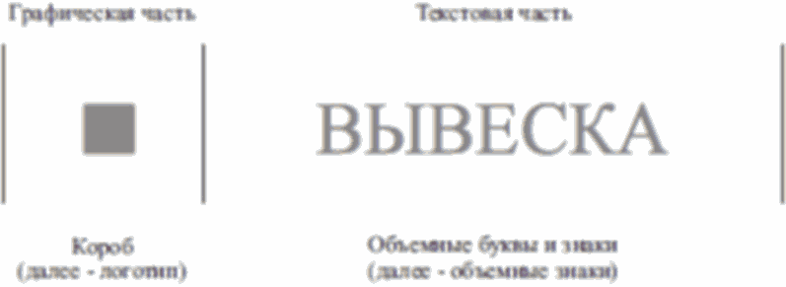

Рис. 2

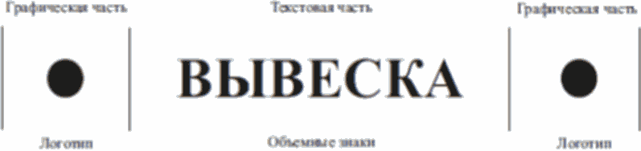

Рис. 3

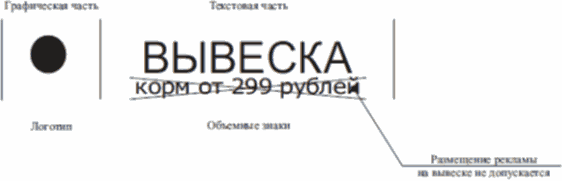

Рис. 4

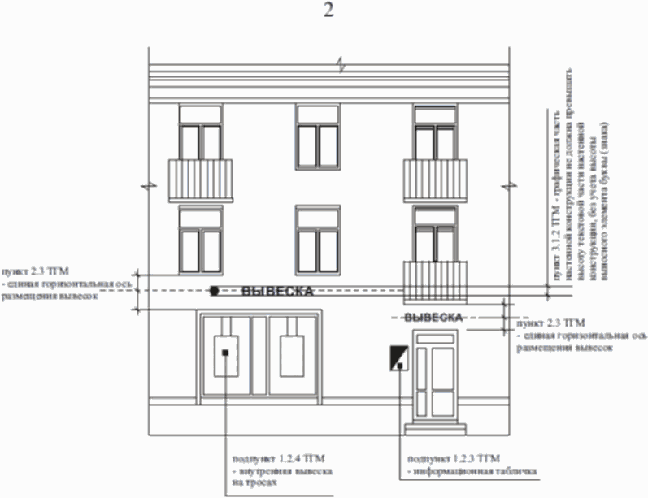

Рис. 5

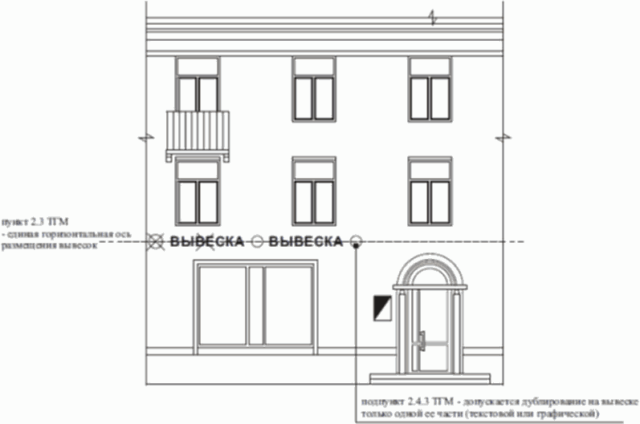

Условные обозначения для раздела 1:

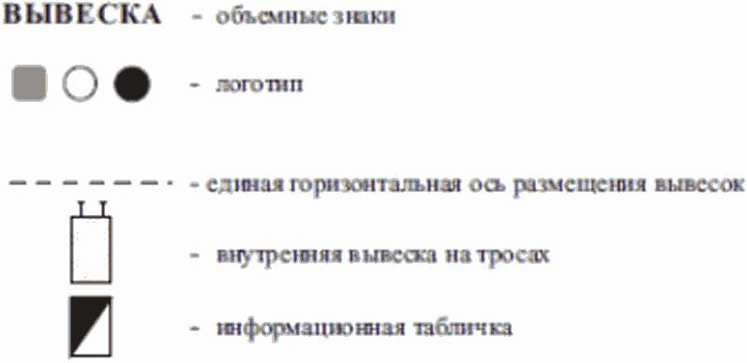

II. Примеры размещения настенной конструкции и консольной

конструкции (далее - панель-кронштейн)

Рис. 6

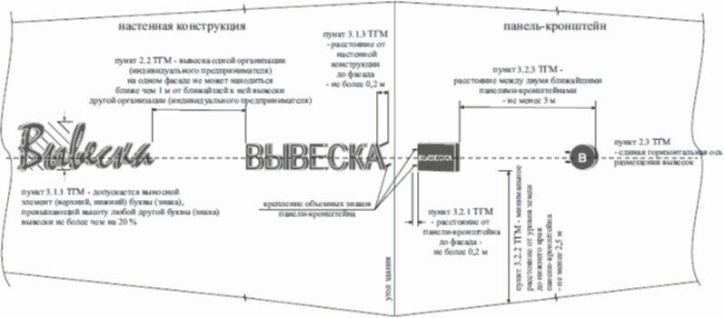

III. Примеры размещения нескольких вывесок

Рис. 7

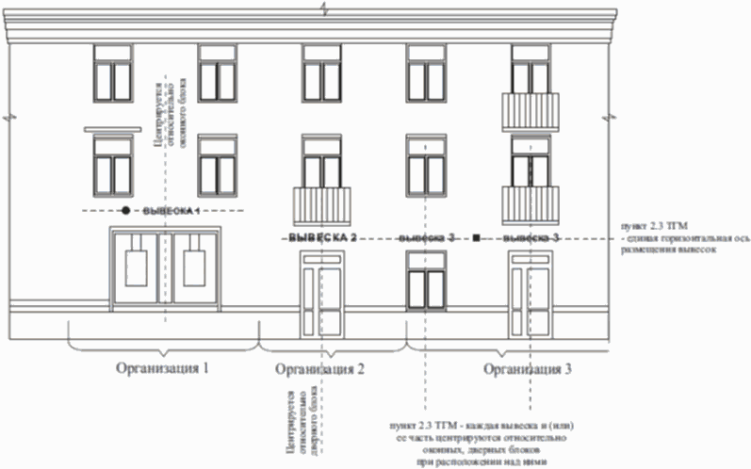

Условные обозначения для рис. 7

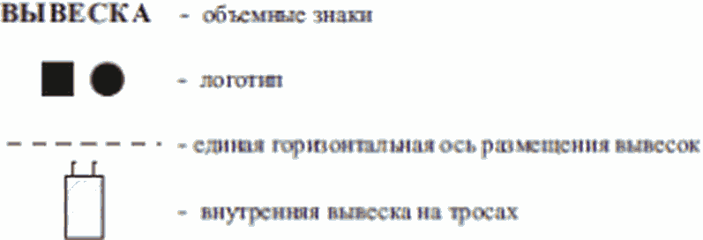

Рис. 8

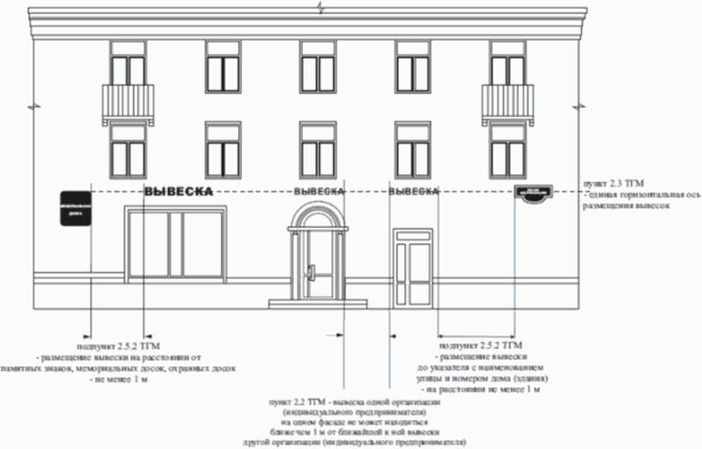

Условные обозначения для рис. 8:



IV. Примеры размещения внутренней вывески на тросах,

сгруппированных модульных табличек, информационных табличек,

цветового решения отдельных типов вывесок

Рис. 9

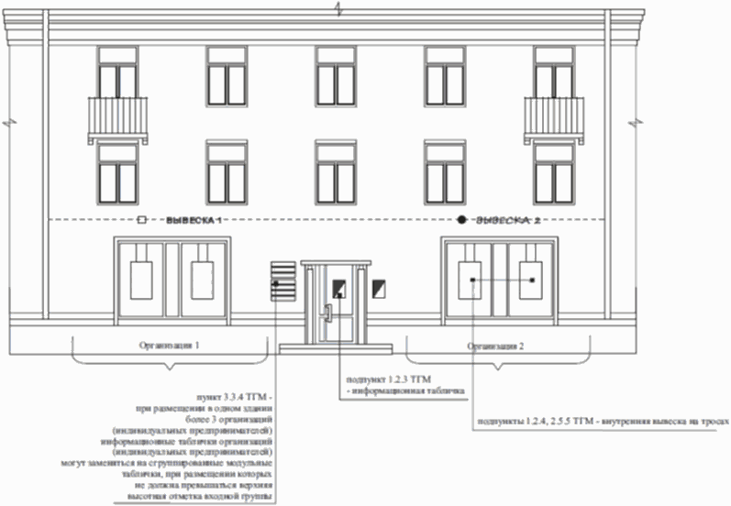

Условные обозначения для рис. 9:

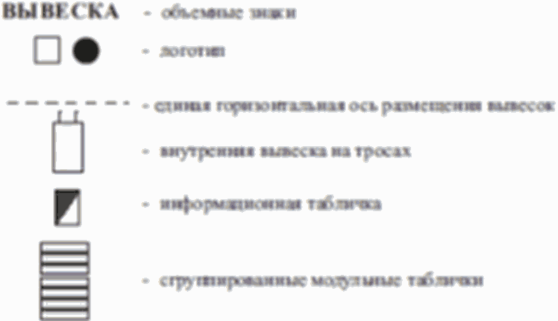

Сгруппированные модульные таблички

рис. 10

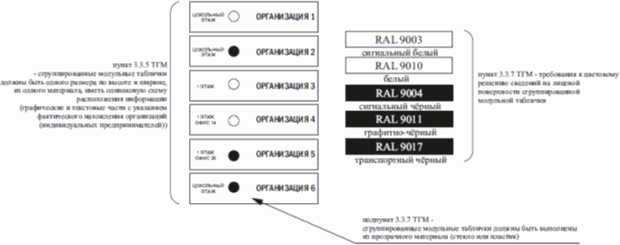

Информационные таблички

рис. 11

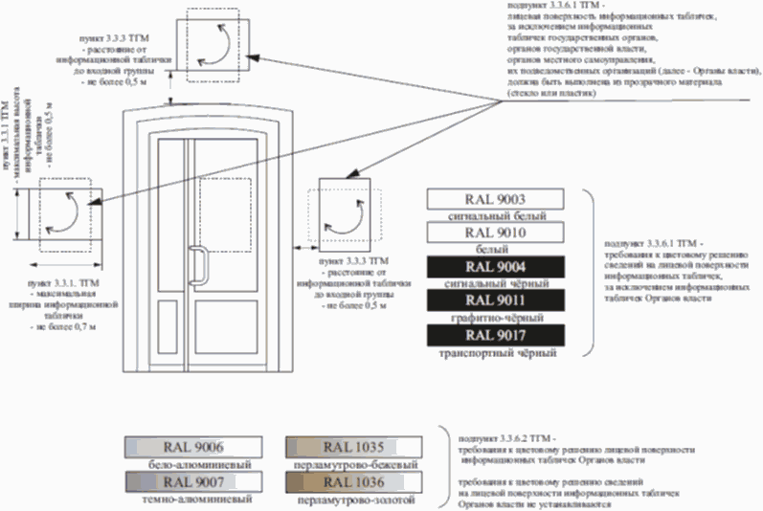

Настенные конструкции (объемные знаки, логотип)

рис. 12

"Вариант 1"

(подпункт 3.1.4.1.1 ТГМ)

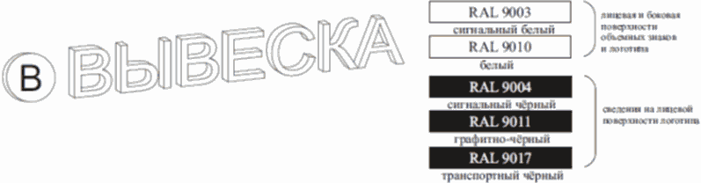

рис. 13

"Вариант 2"

(подпункт 3.1.4.1.2 ТГМ)

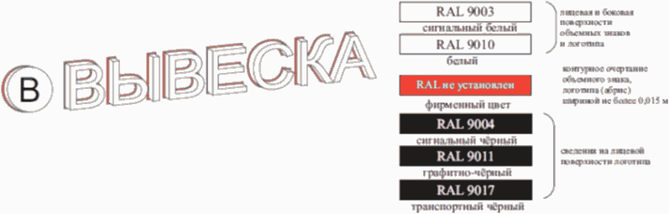

рис. 14

"Вариант 3"

(подпункт 3.1.4.1.3 ТГМ)

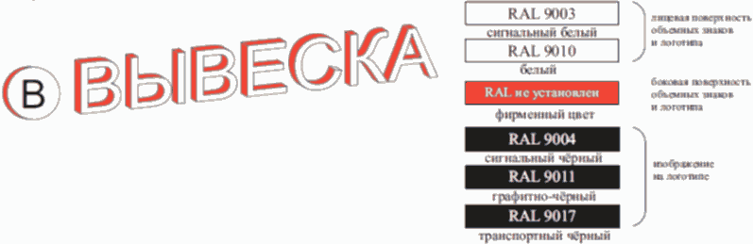

рис. 15

"Вариант 4"

(подпункт 3.1.4.1.4 ТГМ)

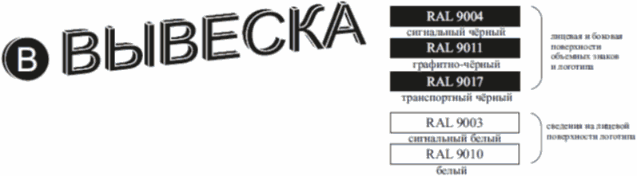

рис. 16

"Вариант 5" (применяется только для Органов власти)

(подпункт 3.1.4.1.5 ТГМ)

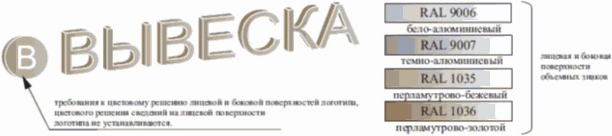

Панели-кронштейны

рис. 17

"Вариант 1"

(подпункт 3.2.4.1.1 ТГМ)

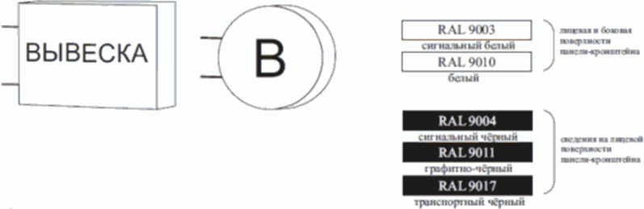

рис. 18

"Вариант 2"

(подпункт 3.2.4.1.2 ТГМ)

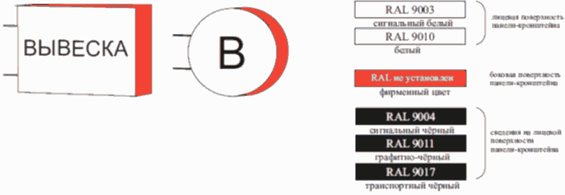

рис. 19

"Вариант 3"

(подпункт 3.2.4.1.3 ТГМ)

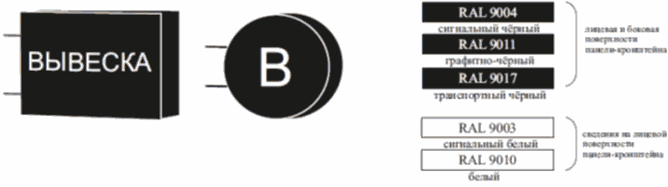

рис. 20

"Вариант 4" (применяется только для Органов власти)

(подпункт 3.2.4.1.4 ТГМ)

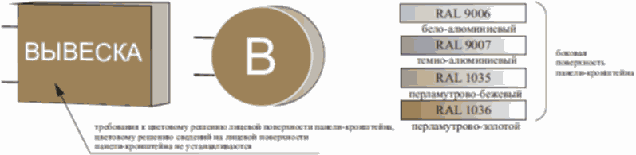"

Приложение 18

к Правилам

благоустройства Пермского

муниципального округа

Пермского края

ТРЕБОВАНИЯ

к цветовым решениям фасадов объектов капитального

строительства (за исключением объектов, строительство

которых не завершено) (далее - капитальные объекты),

расположенных на территории особого градостроительного

значения и обращенных одной стороной на территорию общего

пользования, применяемым для проведения Текущего ремонта,

Капитального ремонта

|  |  |  |  |
| --- | --- | --- | --- |
|  |  | Список изменяющих документов  (введены решением Думы Пермского муниципального округа Пермского края  от 29.05.2025 N 405) |  |

|  |  |  |  |  |
| --- | --- | --- | --- | --- |
| Палитра основных цветов фасада | | Палитра акцентных цветов фасада | | Палитра цветов кровли |
| цветовой стандарт международной системы RAL Design System plus | цветовой стандарт международной системы RAL Classic | цветовой стандарт международной системы RAL Design System plus | цветовой стандарт международной системы RAL Classic <1> | цветовой стандарт международной системы RAL Classic |
| 1 | 2 | 3 | 4 | 5 |
| RAL 040 80 10;  RAL 040 70 20;  RAL 040 60 20;  RAL 040 60 30;  RAL 040 50 20;  RAL 040 50 30;  RAL 050 80 10;  RAL 050 80 20;  RAL 050 70 20;  RAL 050 70 20;  RAL 050 70 30;  RAL 050 60 20;  RAL 050 60 30;  RAL 050 50 20;  RAL 050 50 30;  RAL 060 80 10;  RAL 060 80 20;  RAL 060 70 20;  RAL 060 70 30;  RAL 060 60 20;  RAL 060 60 30;  RAL 060 50 20;  RAL 060 50 30;  RAL 070 85 10;  RAL 070 85 20;  RAL 070 80 10;  RAL 070 80 20;  RAL 070 80 30;  RAL 070 70 20;  RAL 070 70 30;  RAL 070 70 40;  RAL 070 60 20;  RAL 070 60 30;  RAL 070 50 20;  RAL 075 85 10;  RAL 075 80 10;  RAL 075 80 20;  RAL 075 80 30;  RAL 075 70 20;  RAL 075 70 30;  RAL 075 60 20;  RAL 075 60 30;  RAL 075 50 20;  RAL 080 85 10;  RAL 080 80 05;  RAL 080 80 10;  RAL 080 80 20;  RAL 080 70 10;  RAL 080 70 20;  RAL 080 60 20;  RAL 085 85 10;  RAL 085 85 20;  RAL 085 80 10;  RAL 085 80 20;  RAL 085 70 20;  RAL 085 60 20;  RAL 090 80 10;  RAL 090 80 20;  RAL 090 70 20;  RAL 090 60 20;  RAL 100 80 10;  RAL 100 80 20;  RAL 100 70 20;  RAL 100 60 20;  RAL 110 85 10;  RAL 110 80 10;  RAL 110 70 20;  RAL 110 60 20;  RAL 120 80 10;  RAL 120 70 10;  RAL 120 70 20;  RAL 120 60 20;  RAL 130 80 10;  RAL 130 70 10;  RAL 130 70 20;  RAL 130 60 20;  RAL 200 80 05;  RAL 200 70 10;  RAL 200 60 10;  RAL 200 60 15;  RAL 220 80 05;  RAL 220 70 10;  RAL 220 60 10;  RAL 220 60 15;  RAL 230 80 10;  RAL 230 70 10;  RAL 230 60 10;  RAL 230 60 15;  RAL 020 60 20;  RAL 020 50 20;  RAL 020 40 30;  RAL 030 70 20;  RAL 030 60 20;  RAL 030 50 20;  RAL 030 50 30;  RAL 030 40 30;  RAL 040 60 10;  RAL 040 50 10;  RAL 040 40 30;  RAL 050 70 10;  RAL 050 60 10;  RAL 050 50 10;  RAL 050 40 30;  RAL 060 80 05;  RAL 060 70 05;  RAL 060 70 10;  RAL 060 60 10;  RAL 060 50 40;  RAL 060 40 30;  RAL 070 85 05;  RAL 070 70 10;  RAL 070 60 10;  RAL 070 40 30;  RAL 075 70 10;  RAL 075 40 30;  RAL 080 85 05;  RAL 080 60 10;  RAL 080 60 30;  RAL 080 50 20;  RAL 080 40 30;  RAL 085 60 30;  RAL 085 50 20;  RAL 085 40 30;  RAL 090 70 10;  RAL 090 50 20;  RAL 100 80 05;  RAL 100 60 10;  RAL 100 50 20;  RAL 110 60 10;  RAL 110 50 20;  RAL 120 50 20;  RAL 130 50 20;  RAL 170 80 10;  RAL 170 70 10;  RAL 170 70 15;  RAL 170 60 15;  RAL 170 50 15;  RAL 170 50 20;  RAL 180 80 10;  RAL 180 70 10;  RAL 180 70 15;  RAL 180 60 15;  RAL 180 50 15;  RAL 180 50 20;  RAL 190 80 10;  RAL 190 70 10;  RAL 190 70 15;  RAL 190 60 15;  RAL 190 50 15;  RAL 190 50 20;  RAL 200 50 15;  RAL 200 50 20;  RAL 220 50 15;  RAL 220 50 20;  RAL 230 50 15;  RAL 230 50 20;  RAL 240 70 10;  RAL 240 60 15;  RAL 240 50 15;  RAL 240 50 20;  RAL 240 80 05;  RAL 250 70 10;  RAL 250 60 15;  RAL 250 50 15;  RAL 250 50 20 | RAL 1000;  RAL 1001;  RAL 1002;  RAL 1011;  RAL 1013;  RAL 1014;  RAL 1015;  RAL 1019;  RAL 3012;  RAL 6011;  RAL 6013;  RAL 6019;  RAL 6021;  RAL 7002;  RAL 7003;  RAL 7005;  RAL 7006;  RAL 7023;  RAL 7030;  RAL 7032;  RAL 7033;  RAL 7034;  RAL 7035;  RAL 7036;  RAL 7037;  RAL 7038;  RAL 7044;  RAL 8003;  RAL 8024;  RAL 8025;  RAL 9001;  RAL 9002;  RAL 9010;  RAL 9016;  RAL 9018;  RAL 1035;  RAL 1036;  RAL 6034;  RAL 7042;  RAL 7045;  RAL 7047;  RAL 7048;  RAL 8000;  RAL 8001;  RAL 8029;  RAL 9006;  RAL 9007;  RAL 9022;  RAL 9023 | RAL 040 40 10; RAL 040 40 20; RAL 050 40 20; RAL 060 40 20; RAL 070 40 20; RAL 075 40 20;  RAL 020 40 20;  RAL 020 40 40;  RAL 020 30 20;  RAL 020 30 30;  RAL 030 40 20;  RAL 030 40 40;  RAL 030 30 20;  RAL 030 30 30;  RAL 040 40 40; RAL 040 30 20;  RAL 040 30 30;  RAL 050 40 40;  RAL 050 30 20;  RAL 050 30 30;  RAL 060 40 40; RAL 060 30 20;  RAL 070 40 40;  RAL 070 30 20;  RAL 080 40 20;  RAL 080 40 40;  RAL 080 30 20;  RAL 085 40 20;  RAL 090 40 20;  RAL 100 40 20;  RAL 110 40 20;  RAL 120 40 20;  RAL 130 40 20;  RAL 170 40 20;  RAL 170 30 30;  RAL 180 40 20;  RAL 180 30 30;  RAL 190 40 20;  RAL 190 30 30;  RAL 200 40 20;  RAL 220 40 20;  RAL 230 40 20;  RAL 240 40 20;  RAL 250 40 20 | RAL 3009;  RAL 6003;  RAL 6004;  RAL 6005;  RAL 6006;  RAL 7004;  RAL 7009;  RAL 7010;  RAL 7011;  RAL 7012;  RAL 7013;  RAL 7015;  RAL 7016;  RAL 7022;  RAL 7039;  RAL 8002;  RAL 8004;  RAL 8007;  RAL 8008;  RAL 8011;  RAL 8012;  RAL 8014;  RAL 8015;  RAL 8016;  RAL 8017;  RAL 8028;  RAL 9003;  RAL 3003;  RAL 3004;  RAL 3005;  RAL 3011;  RAL 3032;  RAL 5000;  RAL 5009;  RAL 5024;  RAL 5025;  RAL 6000;  RAL 6035;  RAL 6036;  RAL 8023 | RAL 3005;  RAL 3009;  RAL 3011;  RAL 6002;  RAL 6005;  RAL 7004;  RAL 7005;  RAL 7024;  RAL 8004;  RAL 8017 |

--------------------------------

<1> Не допускается использование облицовочного кирпича, клинкерного кирпича, облицовочных фасадных плит, керамогранитной плитки, натурального камня, искусственного камня, имеющих оттенок RAL 7015 и темнее, в качестве доминирующего материала отделки фасадов капитального объекта."

Приложение 19

к Правилам

благоустройства Пермского

муниципального округа

Пермского края

ТРЕБОВАНИЯ

к размещению (нанесению) объектов уличного

искусства (стрит-арт, граффити, мурали) на фасадах

капитальных объектов, некапитальных объектов, на сплошных

ограждениях (заборах), иных объектах

|  |  |  |  |
| --- | --- | --- | --- |
|  |  | Список изменяющих документов  (введены решением Думы Пермского муниципального округа Пермского края  от 29.05.2025 N 405) |  |

1. Размещение (нанесение) объектов уличного искусства (стрит-арт, граффити, мурали) (далее - изображение) на фасадах капитальных объектов, некапитальных объектов, на сплошных ограждениях (заборах), иных объектов (рекламные конструкции, контейнеры, коммуникационные шкафы, малые архитектурные формы и т.д.) (далее - объекты), расположенных на территории особого градостроительного значения и обращенных одной стороной на территорию общего пользования, допускается при условии получения согласования в порядке, установленном правовым актом администрации Пермского муниципального округа Пермского края.

Размещение (нанесение) изображений на объектах, расположенных на иных территориях, допускается при условии уведомления территориального органа администрации Пермского муниципального округа Пермского края в порядке, установленном правовым актом администрации Пермского муниципального округа Пермского края.

Размещение (нанесение) изображений осуществляется при наличии согласия собственника объекта или иных законных владельцев объекта.

Размещение (нанесение) изображений на объектах, расположенных в границах зон действия ограничений по условиям охраны объектов культурного наследия (достопримечательные места), запрещается.

2. Изображение состоит из текстовой и (или) графической (художественной) частей, расположенных на внешней поверхности объекта.

3. На внешней поверхности объекта запрещается размещение (нанесение) изображений:

содержащих призывы к совершению противоправных действий,

призывающих к насилию и жестокости,

порочащих честь, достоинство и (или) деловую репутацию физических и (или) юридических лиц,

содержащих информацию порнографического характера,

содержащих рекламу, в том числе социальную рекламу, политическую рекламу, спонсорскую рекламу и логотипы,

демонстрирующих процессы курения и потребления алкогольной продукции,

содержащих наименования табака, табачной продукции, табачных изделий и курительных принадлежностей, в том числе трубок, кальянов, сигаретной бумаги, зажигалок, а также наименования алкоголя, алкогольной продукции,

содержащих указание на то, что изображение одобряется органами государственной власти или органами местного самоуправления либо их должностными лицами, за исключением случаев размещения информации об органе государственной власти, органе местного самоуправления, организующем размещение (нанесение) изображения на объект,

содержащих бранные слова, непристойные и оскорбительные образы, сравнения и выражения, в том числе в отношении пола, расы, национальности, профессии, социальной категории, возраста, официальных государственных символов (флагов, гербов, гимнов), религиозных символов, объектов культурного наследия (памятников истории и культуры) народов Российской Федерации и мира, а также объектов культурного наследия, включенных в Список всемирного наследия ЮНЕСКО,

наркотических средств, психотропных веществ и их прекурсоров, растений, содержащих наркотические средства или психотропные вещества либо их прекурсоры, и их частей, содержащих наркотические средства или психотропные вещества либо их прекурсоры,

взрывчатых веществ и материалов, за исключением пиротехнических изделий,

показывающих несовершеннолетних в опасных ситуациях, включая ситуации, побуждающие к совершению действий, представляющих угрозу их жизни и (или) здоровью, в том числе к причинению вреда своему здоровью.

При проведении капитального ремонта фасадов капитальных объектов, а также при проведении ремонта некапитальных объектов, влекущих ликвидацию размещенного (нанесенного) изображения, размещенные (нанесенные) изображения не восстанавливаются.

5. Содержание размещенного (нанесенного) на объекте изображения в надлежащем состоянии обеспечивает собственник объекта."

Приложение 20

к Правилам

благоустройства Пермского

муниципального округа

Пермского края

ТРЕБОВАНИЯ

к типовым проектам павильонов, используемых для оказания

услуг мойки транспортных средств (далее - автомойка)

|  |  |  |  |
| --- | --- | --- | --- |
|  |  | Список изменяющих документов  (введены решением Думы Пермского муниципального округа Пермского края  от 29.05.2025 N 405) |  |

3.1.1. Размеры автомоек:

длина - от 7,0 м до 20,6 м;

ширина - от 6 м до 10 м;

высота - не более 3,7 м.

3.1.2. Требования к отделочным материалам и цветовому решению определены приложением.

Приложение

к типовым проектам

павильонов, используемых

для оказания услуг

мойки транспортных средств

(далее - автомойка)

Требования к внешнему виду автомойки

Требования к внешнему виду автомойки

Вариант 1

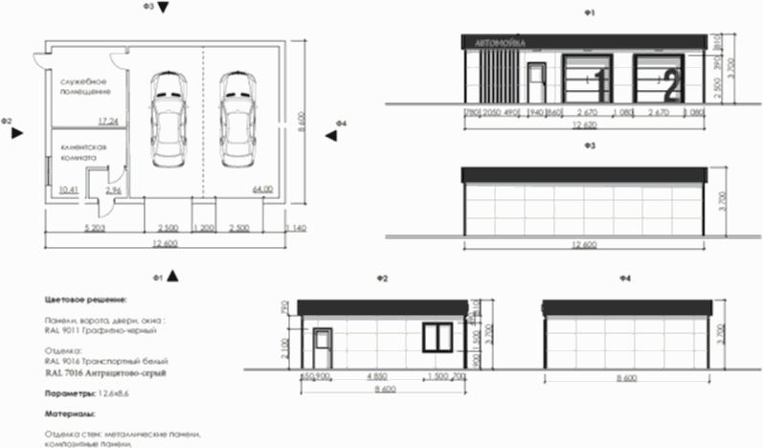

Требования к внешнему виду автомойки

Вариант 1

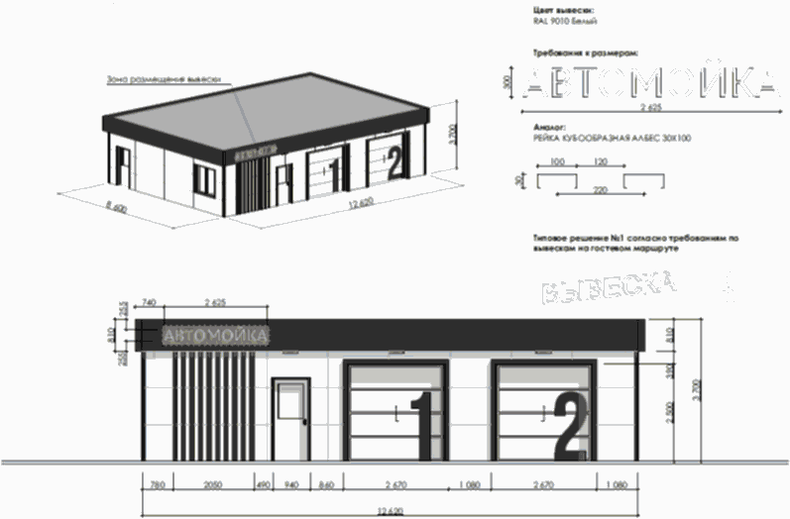

Требования к внешнему виду автомойки

Вариант 2

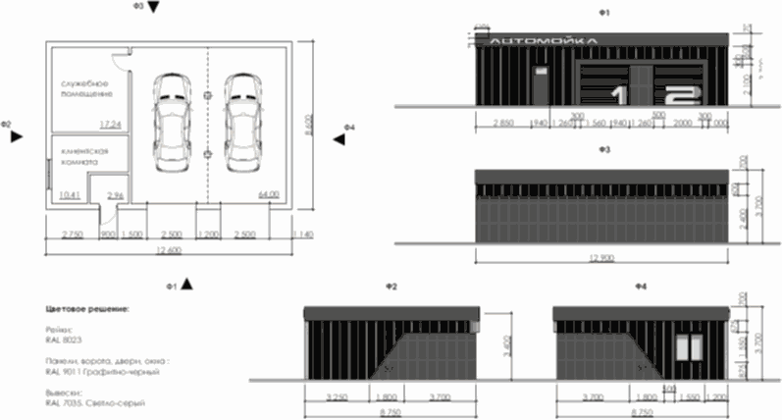

Требования к внешнему виду автомойки

Вариант 2

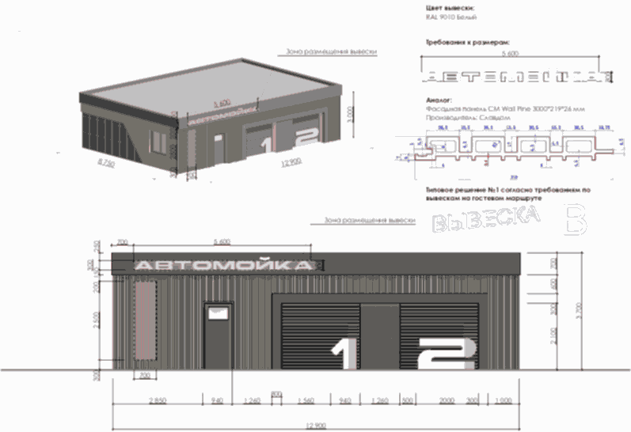

Требования к внешнему виду автомойки

Вариант 3

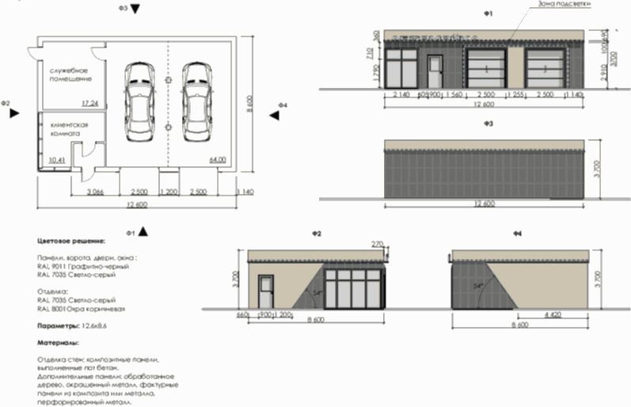

Требования к внешнему виду автомойки

Вариант 3

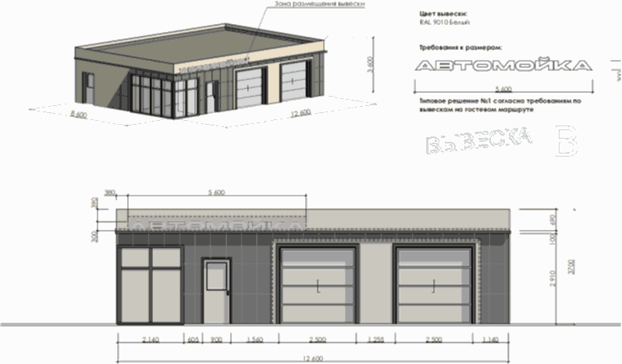

Требования к внешнему виду автомойки

Вариант 1

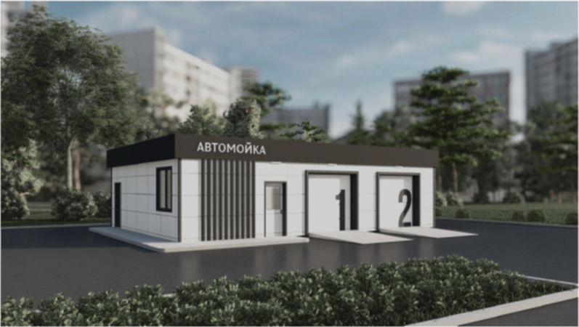

Требования к внешнему виду автомойки

Вариант 2

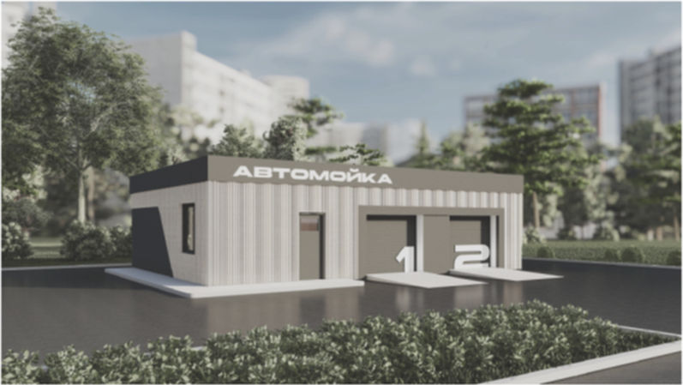

Требования к внешнему виду автомойки

Вариант 3

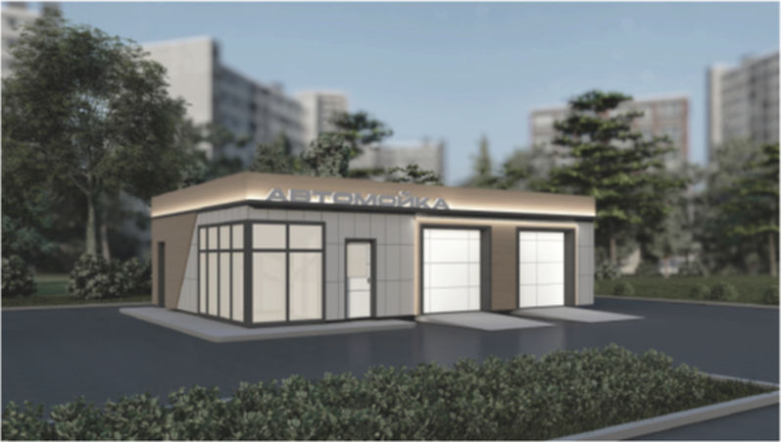

Приложение 2

к решению

Думы Пермского

муниципального округа

от 23.03.2023 N 134

ПЕРЕЧЕНЬ

РЕШЕНИЙ СОВЕТОВ ДЕПУТАТОВ БЕРШЕТСКОГО СЕЛЬСКОГО ПОСЕЛЕНИЯ,

ГАМОВСКОГО СЕЛЬСКОГО ПОСЕЛЕНИЯ, ДВУРЕЧЕНСКОГО СЕЛЬСКОГО

ПОСЕЛЕНИЯ, ЗАБОЛОТСКОГО СЕЛЬСКОГО ПОСЕЛЕНИЯ, КОНДРАТОВСКОГО

СЕЛЬСКОГО ПОСЕЛЕНИЯ, КУКУШТАНСКОГО СЕЛЬСКОГО ПОСЕЛЕНИЯ,

КУЛТАЕВСКОГО СЕЛЬСКОГО ПОСЕЛЕНИЯ, ЛОБАНОВСКОГО СЕЛЬСКОГО

ПОСЕЛЕНИЯ, ПАЛЬНИКОВСКОГО СЕЛЬСКОГО ПОСЕЛЕНИЯ, ПЛАТОШИНСКОГО

СЕЛЬСКОГО ПОСЕЛЕНИЯ, САВИНСКОГО СЕЛЬСКОГО ПОСЕЛЕНИЯ,

СЫЛВЕНСКОГО СЕЛЬСКОГО ПОСЕЛЕНИЯ, УСТЬ-КАЧКИНСКОГО СЕЛЬСКОГО

ПОСЕЛЕНИЯ, ФРОЛОВСКОГО СЕЛЬСКОГО ПОСЕЛЕНИЯ, ХОХЛОВСКОГО

СЕЛЬСКОГО ПОСЕЛЕНИЯ, ЮГОВСКОГО СЕЛЬСКОГО ПОСЕЛЕНИЯ,

ЮГО-КАМСКОГО СЕЛЬСКОГО ПОСЕЛЕНИЯ ПЕРМСКОГО МУНИЦИПАЛЬНОГО

РАЙОНА, ПОДЛЕЖАЩИХ ПРИЗНАНИЮ УТРАТИВШИМИ СИЛУ

1. Решения Совета депутатов Бершетского сельского поселения:

1.1. от 16 января 2019 г. N 2 "Об утверждении правил благоустройства и содержании территории Бершетского сельского поселения";

1.2. от 2 июля 2020 г. N 25 "О внесении изменения в правила благоустройства и содержании территории Бершетского сельского поселения";

1.3. от 25 июня 2021 г. N 23 "О внесении изменения в правила благоустройства и содержании территории Бершетского сельского поселения".

2. Решения Совета депутатов Гамовского сельского поселения:

2.1. от 2 ноября 2017 г. N 273 "Об утверждении правил содержания и благоустройства территории Гамовского сельского поселения";

2.2. от 21 апреля 2020 г. N 94 "О внесении изменений в Правила содержания и благоустройства территории Гамовского сельского поселения, утвержденные решением Совета депутатов от 02.11.2017 N 273".

3. Решения Совета депутатов Двуреченского сельского поселения:

3.1. от 5 марта 2018 г. N 215 "Об утверждении Правил благоустройства и содержания территории Двуреченского сельского поселения";

3.2. от 29 декабря 2019 г. N 84 "О внесении изменений и дополнений в Правила благоустройства и содержания территории Двуреченского сельского поселения, утвержденные решением Совета депутатов Двуреченского сельского поселения от 05.03.2018 N 215".

4. Решения Совета депутатов Заболотского сельского поселения:

4.1. от 28 августа 2019 г. N 85 "Об утверждении Правил содержания и благоустройства территории Заболотского сельского поселения";

4.2. от 16 сентября 2020 г. N 129 "О внесении изменений в Решение Совета депутатов от 28.08.2019 N 85 "Об утверждении Правил содержания и благоустройства территории Заболотского сельского поселения".

5. Решение Совета депутатов Кондратовского сельского поселения:

5.1. от 9 июля 2019 г. N 74 "Об утверждении Правил благоустройства и содержания территории Кондратовского сельского поселения".

6. Решения Совета депутатов Кукуштанского сельского поселения:

6.1. от 29 октября 2018 г. N 770 "Об утверждении Правил содержания и благоустройства территории Кукуштанского сельского поселения";

6.2. от 17 декабря 2019 г. N 843 "О внесении изменений в Правила содержания и благоустройства территории Кукуштанского сельского поселения".

7. Решения Совета депутатов Култаевского сельского поселения:

7.1. от 23 июня 2016 г. N 207 "Об утверждении Правил содержания и благоустройства территории Култаевского сельского поселения";

7.2. от 27 января 2017 г. N 254 "О внесении изменений в решение Совета депутатов от 23.06.2016 N 207 "Об утверждении правил содержания и благоустройства территории Култаевского сельского поселения";

7.3. от 26 апреля 2017 г. N 279 "О внесении изменений в решение Совета депутатов от 23.06.2016 N 207 "Об утверждении правил содержания и благоустройства территории Култаевского сельского поселения";

7.4. от 28 июня 2017 г. N 294 "О внесении изменений в решение Совета депутатов от 23.06.2016 N 207 "Об утверждении правил содержания и благоустройства территории Култаевского сельского поселения";

7.5. от 13 июня 2018 г. N 362 "О внесении изменений в решение Совета депутатов от 23.06.2016 N 207 "Об утверждении правил содержания и благоустройства территории Култаевского сельского поселения";

7.6. от 25 декабря 2018 г. N 27 "О внесении изменений и дополнений в Правила содержания и благоустройства территории Култаевского сельского поселения", утвержденные решением Совета депутатов от 23.06.2016 N 207";

7.7. от 23 августа 2019 г. N 70 "О внесении изменений и дополнений в Правила содержания и благоустройства территории Култаевского сельского поселения", утвержденные решением Совета депутатов от 23.06.2016 N 207".

8. Решения Совета депутатов Лобановского сельского поселения:

8.1. от 19 сентября 2017 г. N 42 "Об утверждении Правил благоустройства и содержания территории Лобановского сельского поселения";

8.2. от 4 июля 2018 г. N 31 "О внесении изменений и дополнений в Правила благоустройства и содержания территории Лобановского сельского поселения, утвержденные решением Совета депутатов от 19.09.2017 N 42";

8.3. от 23 апреля 2019 г. N 50 "О внесении изменений и дополнений в Правила благоустройства и содержания территории Лобановского сельского поселения, утвержденные решением Совета депутатов от 19.09.2017 N 42";

8.4. от 11 февраля 2020 г. N 7 "О внесении изменений и дополнений в Правила благоустройства и содержания территории Лобановского сельского поселения, утвержденные решением Совета депутатов от 19.09.2017 N 42";

8.5. от 25 августа 2020 г. N 38 "О внесении изменений и дополнений в Правила благоустройства и содержания территории Лобановского сельского поселения, утвержденные решением Совета депутатов от 19.09.2017 N 42";

8.6. от 18 ноября 2021 г. N 56 "О внесении изменений и дополнений в Правила благоустройства и содержания территории Лобановского сельского поселения, утвержденные решением Совета депутатов от 19.09.2017 N 42".

9. Решение Совета депутатов Пальниковского сельского поселения:

9.1. от 26 октября 2012 г. N 42 "Об утверждении Правил благоустройства и содержания территории Пальниковского сельского поселения".

10. Решения Совета депутатов Платошинского сельского поселения:

10.1. от 22 ноября 2018 г. N 21 "Об утверждении Правил содержания и благоустройства территории Платошинского сельского поселения";

10.2. от 20 июня 2019 г. N 52 "О внесении изменений в решение Совета депутатов от 22.11.2018 N 21 "Об утверждении Правил содержания и благоустройства территории Платошинского сельского поселения";

10.3. от 23 октября 2019 г. N 62 "О внесении изменений в Правила содержания и благоустройства территории Платошинского сельского поселения, утвержденные решением Совета депутатов от 22.11.2018 N 21".

11. Решение Совета депутатов Савинского сельского поселения:

11.1. от 28 января 2021 г. N 157 "Об утверждении Правил содержания и благоустройства территории Савинского сельского поселения".

12. Решения Совета депутатов Сылвенского сельского поселения:

12.1. от 17 мая 2012 г. N 26 "Об утверждении Правил содержания и благоустройства территории Сылвенского сельского поселения";

12.2. от 29 января 2013 г. N 1 "Об удовлетворении Протеста Прокурора Пермского района";

12.3. от 1 августа 2013 г. N 56 "О внесении изменений в решение Совета депутатов от 17.05.2012 N 26 "В ред. решения от 29.01.2013 N 1" "Об утверждении Правил содержания и благоустройства территории Сылвенского сельского поселения";

12.4. от 24 декабря 2013 г. N 81 "О внесении изменений в решение Совета депутатов от 17.05.2012 N 26 "В ред. от 29.01.2013 N 1, от 01.08.2013 N 56" "Об утверждении Правил содержания и благоустройства территории Сылвенского сельского поселения";

12.5. от 31 марта 2014 г. N 9 "О внесении изменений в решение Совета депутатов от 17.05.2012 N 26 "В ред. от 29.01.2013 N 1, от 01.08.2013 N 56, от 24.12.2013 N 81" "Об утверждении Правил содержания и благоустройства территории Сылвенского сельского поселения";

12.6. от 29 апреля 2014 г. N 15 "О внесении изменений в решение Совета депутатов от 17.05.2012 N 26 "В ред. от 29.01.2013 N 1, от 01.08.2013 N 56, от 24.12.2013 N 81, от 31.03.2014 N 9" "Об утверждении Правил содержания и благоустройства территории Сылвенского сельского поселения";

12.7. от 5 августа 2014 г. N 41 "О внесении изменений в решение Совета депутатов от 17.05.2012 N 26 "В ред. от 29.01.2013 N 1, от 01.08.2013 N 56, от 24.12.2013 N 81, от 31.03.2014 N 9, 29.04.2014 N 15" "Об утверждении Правил содержания и благоустройства территории Сылвенского сельского поселения";

12.8. от 15 мая 2015 г. N 23 "О внесении изменений в решение Совета депутатов от 17.05.2012 N 26 "В ред. от 29.01.2013 N 1, от 01.08.2013 N 56, от 24.12.2013 N 81, от 31.03.2014 N 9, от 29.04.2014 N 15, от 05.08.2014 N 41" "Об утверждении Правил содержания и благоустройства территории Сылвенского сельского поселения";

12.9. от 22 марта 2016 г. N 20 "О внесении изменений в Правила содержания благоустройства территории Сылвенского сельского поселения, утвержденные решением Совета депутатов от 17.05.2012 N 26 "В ред. от 29.01.2013 N 1, от 01.08.2013 N 56, от 24.12.2013 N 81, от 31.03.2014 N 9, от 29.04.2014 N 15, от 05.08.2014 N 41, от 15.05.2015 N 23";

12.10 от 29 июня 2016 г. N 44 "О внесении изменений в Правила содержания благоустройства территории Сылвенского сельского поселения, утвержденные решением Совета депутатов от 17.05.2012 N 26 "В ред. от 29.01.2013 N 1, от 01.08.2013 N 56, от 24.12.2013 N 81, от 31.03.2014 N 9, от 29.04.2014 N 15, от 05.08.2014 N 41, от 15.05.2015 N 23, от 22.03.2016 N 20";

12.11. от 14 февраля 2017 г. N 12 "О внесении изменений в Правила содержания благоустройства территории Сылвенского сельского поселения, утвержденные решением Совета депутатов от 17.05.2012 N 26 "В ред. решений от 29.01.2013 N 1, от 01.08.2013 N 56, от 24.12.2013 N 81, от 31.03.2014 N 9, от 29.04.2014 N 15, от 05.08.2014 N 41, от 15.05.2015 N 23, от 22.03.2016 N 20, от 29.06.2016 N 44";

12.12. от 30 мая 2017 г. N 36 "О внесении изменений в Правила содержания благоустройства территории Сылвенского сельского поселения, утвержденные решением Совета депутатов от 17.05.2012 N 26 "В ред. решений от 29.01.2013 N 1, от 01.08.2013 N 56, от 24.12.2013 N 81, от 31.03.2014 N 9, от 29.04.2014 N 15, от 05.08.2014 N 41, от 15.05.2015 N 23, от 22.03.2016 N 20, от 29.06.2016 N 44, от 14.02.2017 N 12";

12.13 от 17 июля 2017 г. N 49 "О внесении изменений в Правила содержания благоустройства территории Сылвенского сельского поселения, утвержденные решением Совета депутатов от 17.05.2012 N 26 "В ред. решений от 29.01.2013 N 1, от 01.08.2013 N 56, от 24.12.2013 N 81, от 31.03.2014 N 9, от 29.04.2014 N 15, от 05.08.2014 N 41, от 15.05.2015 N 23, от 22.03.2016 N 20, от 29.06.2016 N 44, от 14.02.2017 N 12, от 30.05.2017 N 36";

12.14. от 23 ноября 2017 г. N 81 "О внесении изменений в Правила содержания благоустройства территории Сылвенского сельского поселения, утвержденные решением Совета депутатов от 17.05.2012 N 26 "В ред. решений от 29.01.2013 N 1, от 01.08.2013 N 56, от 24.12.2013 N 81, от 31.03.2014 N 9, от 29.04.2014 N 15, от 05.08.2014 N 41, от 15.05.2015 N 23, от 22.03.2016 N 20, от 29.06.2016 N 44, от 14.02.2017 N 12, от 30.05.2017 N 36, от 17.07.2017 N 49";

12.15. от 17 апреля 2018 г. N 15 "О внесении изменений в Правила содержания благоустройства территории Сылвенского сельского поселения, утвержденные решением Совета депутатов от 17.05.2012 N 26 "В ред. решений от 29.01.2013 N 1, от 01.08.2013 N 56, от 24.12.2013 N 81, от 31.03.2014 N 9, от 29.04.2014 N 15, от 05.08.2014 N 41, от 15.05.2015 N 23, от 22.03.2016 N 20, от 29.06.2016 N 44, от 14.02.2017 N 12, от 30.05.2017 N 36, от 17.07.2017 N 49, от 23.11.2017 N 81";

12.16. от 29 августа 2018 г. N 54 "О внесении изменений в Правила содержания благоустройства территории Сылвенского сельского поселения, утвержденные решением Совета депутатов от 17.05.2012 N 26 "В ред. решений от 29.01.2013 N 1, от 01.08.2013 N 56, от 24.12.2013 N 81, от 31.03.2014 N 9, от 29.04.2014 N 15, от 05.08.2014 N 41, от 15.05.2015 N 23, от 22.03.2016 N 20, от 29.06.2016 N 44, от 14.02.2017 N 12, от 30.05.2017 N 36, от 17.07.2017 N 49, от 23.11.2017 N 81, от 17.04.2018 N 15";

12.17. от 30 апреля 2019 г. N 21 "О внесении изменений в Правила содержания благоустройства территории Сылвенского сельского поселения, утвержденные решением Совета депутатов от 17.05.2012 N 26 "В ред. решений Совета депутатов Сылвенского сельского поселения от 29.01.2013 N 1, от 01.08.2013 N 56, от 24.12.2013 N 81, от 31.03.2014 N 9, от 29.04.2014 N 15, от 05.08.2014 N 41, от 15.05.2015 N 23, от 22.03.2016 N 20, от 29.06.2016 N 44, от 14.02.2017 N 12, от 30.05.2017 N 36, от 17.07.2017 N 49, от 23.11.2017 N 81, от 17.04.2018 N 15, от 28.08.2018 N 54";

12.18. от 30 октября 2019 г. N 79 "О внесении изменений в Правила содержания благоустройства территории Сылвенского сельского поселения, утвержденные решением Совета депутатов от 17.05.2012 N 26 "В ред. решений Совета депутатов Сылвенского сельского поселения от 29.01.2013 N 1, от 01.08.2013 N 56, от 24.12.2013 N 81, от 31.03.2014 N 9, от 29.04.2014 N 15, от 05.08.2014 N 41, от 15.05.2015 N 23, от 22.03.2016 N 20, от 29.06.2016 N 44, от 14.02.2017 N 12, от 30.05.2017 N 36, от 17.07.2017 N 49, от 23.11.2017 N 81, от 17.04.2018 N 15, от 28.08.2018 N 54, 20.04.2019 N 21".

13. Решения Совета депутатов Усть-Качкинского сельского поселения:

13.1. от 17 апреля 2012 г. N 243 "Об утверждении Правил содержания благоустройства, озеленения, чистоты и порядка на территории муниципального образования "Усть-Качкинское сельское поселение";

13.2. от 8 июня 2017 г. N 253 "О внесении изменений в решение Совета депутатов от 17.04.2012 N 243 "Об утверждении Правил содержания и благоустройства территории муниципального образования "Усть-Качкинское сельское поселение";

13.3. от 8 июня 2018 г. N 325 "О внесении изменений в решение Совета депутатов от 08.06.2017 N 253 "О внесении изменений в решение Совета депутатов от 17.04.2012 N 243 "Об утверждении Правил содержания и благоустройства территории муниципального образования "Усть-Качкинское сельское поселение";

13.4. от 4 сентября 2019 г. N 81 "О внесении изменений в решение Совета депутатов от 08.06.2017 N 253 "О внесении изменений в решение Совета депутатов от 17.04.2012 N 243 "Об утверждении Правил содержания и благоустройства территории муниципального образования "Усть-Качкинское сельское поселение" 2 чтение;

14. Решения Совета депутатов Фроловского сельского поселения:

14.1. от 29 августа 2017 г. N 234 "Об утверждении Правил благоустройства, озеленения, чистоты и порядка на территории муниципального образования "Фроловское сельское поселение";

14.2. от 25 декабря 2018 г. N 37 "О внесении изменений в решение Совета депутатов от 29.08.2017 N 234 "Об утверждении Правил благоустройства, озеленения, чистоты и порядка на территории муниципального образования "Фроловское сельское поселение";

14.3. от 28 февраля 2019 г. N 52 "О внесении изменений в решение Совета депутатов от 29.08.2017 N 234 "Об утверждении Правил благоустройства, озеленения, чистоты и порядка на территории муниципального образования "Фроловское сельское поселение";

14.4. от 25 апреля 2019 г. N 66 "О внесении изменений в решение Совета депутатов от 29.08.2017 N 234 "Об утверждении Правил благоустройства, озеленения, чистоты и порядка на территории муниципального образования "Фроловское сельское поселение";

14.5. от 26 марта 2020 г. N 120 "О внесении дополнений в решение Совета депутатов Фроловского сельского поселения от 29.08.2017 N 234 "Об утверждении Правил благоустройства, озеленения, чистоты и порядка на территории муниципального образования "Фроловское сельское поселение".

15. Решения Совета депутатов Хохловского сельского поселения:

15.1. от 9 июля 2019 г. N 41 "Об утверждении Правил благоустройства и содержания территории Хохловского сельского поселения";

15.2. от 24 сентября 2019 г. N 60 "О внесении дополнений в Правила благоустройства и содержания территории Хохловского сельского поселения, утвержденные решением Совета депутатов от 09.07.2019 N 41";

15.3. от 31 октября 2019 г. N 66 "О внесении дополнений и изменений в Правила благоустройства и содержания территории Хохловского сельского поселения, утвержденные решением Совета депутатов от 09.07.2019 N 41";

15.4. от 5 февраля 2020 г. N 84 "О внесении дополнений в Правила благоустройства и содержания территории Хохловского сельского поселения, утвержденные решением Совета депутатов от 09.07.2019 N 41";

15.5. от 17 мая 2021 г. N 149 "О внесении дополнений в Правила благоустройства и содержания территории Хохловского сельского поселения, утвержденные решением Совета депутатов от 09.07.2019 N 41".

16. Решения Совета депутатов Юговского сельского поселения:

16.1. от 28 февраля 2013 г. N 266 "Об утверждении Правил благоустройства территории МО "Юговское сельское поселение";

16.2. от 21 апреля 2016 г. N 150 "О внесении изменений в Правила благоустройства территории МО "Юговское сельское поселение", утвержденных решением Совета депутатов Юговского сельского поселения от 28.02.2013 N 266";

16.3. от 29 ноября 2018 г. N 26 "О внесении изменений в Правила благоустройства территории МО "Юговское сельское поселение", утвержденного решением Совета депутатов Юговского сельского поселения от 28.02.2013 N 266";

17. Решение Совета депутатов Юго-Камского сельского поселения:

17.1. от 31.08.2017 N 264 "Об утверждении Правил благоустройства Юго-Камского сельского поселения".